

LÍNEA DE ENCOLADO, MONTAJE Y PRENSADO
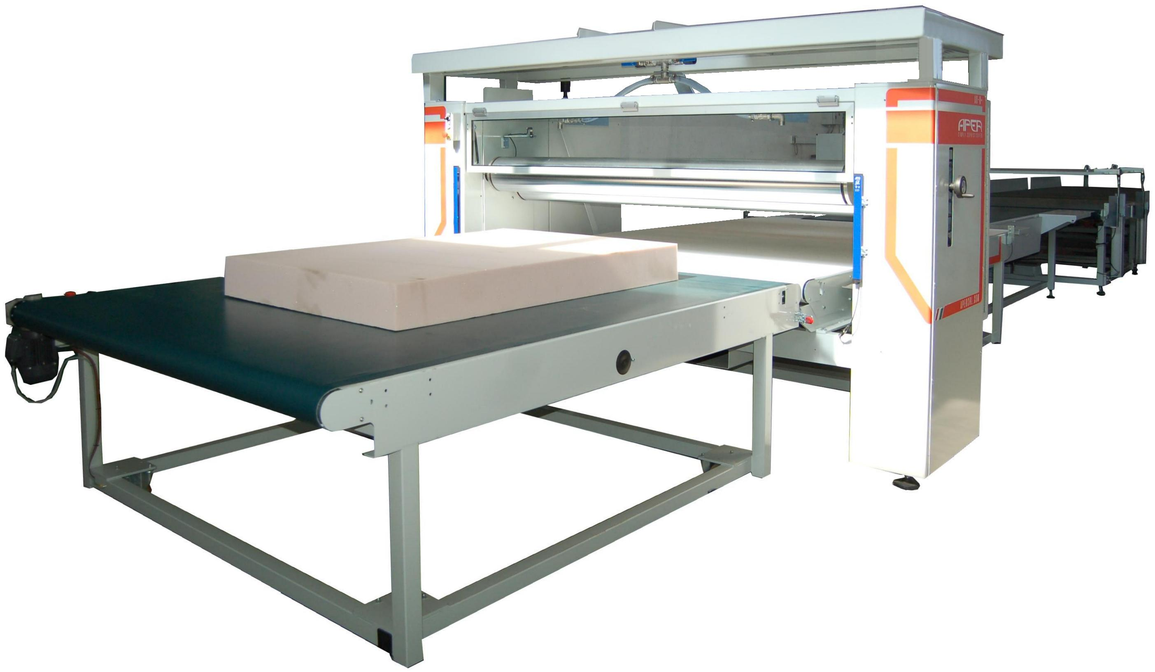



Mod.: AX-R+ NTS AX-PRL

Versión:
ESTÁNDAR DAC-COMP WS-IR RM90 Con hilo separador

Manual de uso y Mantenimiento
Traducción de las Instrucciones Originales - Vers. 1.0

Código del manual: APR 20210330 MUM AX-R+ NTS AX-PRL

PROPIEDAD RESERVADA - REPRODUCCIÓN PROHIBIDA

Índice
Dati Generali 10
Versione Del Manuale D’uso E Manutenzione 11
Lingua Ufficiale Di Redazione Del Manuale D’uso E Manutenzione 11
Scopo Del Manuale D’uso E Manutenzione 11
Addetti Destinatari Del Manuale D’uso E Manutenzione 12
Conservazione Del Manuale D’uso E Manutenzione 13
Richiesta Di Una Copia Del Manuale D’uso E Manutenzione 13
Consultazione E Distribuzione Del Manuale 13
Informazioni Relative Alla Garanzia 15
Durata Della Garanzia 15
Termini Di Garanzia 15
Ordinazione Dei Ricambi 16
Colori E Segnali Di Sicurezza 17
Colore Di Sicurezza 17
Colore Di Contrasto 17
Forme Geometriche E Significato Generale 18
Principi Per La Realizzazione Delle Colorazioni 18
Pittogrammi Di Base Utilizzati 19
Pittogrammi Specifici 19
Unità Di Misura Utilizzate All’interno Del Manuale 20
Formazione, Informazione Ed Addestramento 21
Dispositivi Di Protezione Individuale (DPI) 23
Scelta Del DPI 23
Obblighi Del Datore Di Lavoro 24
Nota Informativa Del DPI 24
Consegna Dei DPI 25
Direttive Applicate 26
Identificazione Dell’esemplare Della Macchina 26
Norme Armonizzate 27
Destinazione D’uso 28
Personale Addetto Alla Conduzione Della Macchina 28
Messa In Funzione 28
Controindicazioni D’uso 28
Descrizione Della Macchina 29
Elementi Mobili Della Macchina 29
Struttura 30
Principio Di Funzionamento 33
Prodotti Lavorati 34
Dettagli 35
Sensori E Finecorsa 41
Sensori Laser 42
Protezioni 44
Schermi - Ripari Fissi 44
Schermi - Ripari Dei Rulli: Finestra Apribile 45
Microinterruttori Della Finestra E Del Nastro Di Ingresso 46
Quadro Elettrico 48
Interruttore Generale 49
Comandi E Segnalazioni Principali 50
Comandi Locali 50
Comandi Locali In Zona Carico 53
Comandi Locali In Zona Nastro Di Assemblaggio Manuale NTS 55
Comando A Pedale 56
Comandi Locali Sull’incollatrice 57
Pulsanti Di Arresto Di Emergenza 58
Pannello Di Comando Touch Screen 59
Ritorno In Basso Della Pressa A Fine Utilizzo 85
Comandi Manuali 86
Particolarità Delle Varie Versioni 88
Versione STANDARD 88
Versione DAC-COMP 89
Versione WS-IR 93
Versione RM90 97
Ulteriori Protezioni Nella Versione RM90 100
Verifica Delle Distanze Pericolose Con Le Barriere In Zona Ralla 102
Versione Con Filo Distaccatore 103
Colonna Di Segnalazione 105
Trasporto E Movimentazione 106
Movimentazione 106
Punti Di Presa E Movimentazione 107
Movimentazione Tramite Gru O Carroponte 108
Movimentazione Tramite Carrello 110
Installazione 111
Spostamento E Ripristino Del Nastro Di Ingresso 112
Illuminazione 114
Requisiti Di Illuminazione Raccomandati Dalla Norma EN 12464-1:2011 114
Disposizione Della Macchina 115
Spazio Per L’addetto Alla Conduzione Della Macchina 115
Spazio Per L’addetto Alla Manutenzione E Vie Di Emergenza 117
Compiti E Posizione Degli Operatori 119
Richieste Energetiche 120
Energia Elettrica 120
Connessione Alla Linea Di Alimentazione 121
Verifica Della Corretta Connessione Alla Linea Di Alimentazione Elettrica 122
Energia Pneumatica 123
Disconnessione E Scarico Dei Circuiti 124
Scarico Condensa 125
Avvertenze In Merito Alle Sostanze Utilizzate 126
Protezione Da Agenti Chimici 127
Contenuti Della Scheda Di Sicurezza 128
Pittogrammi 129
Procedure Generali Di Sicurezza Per L’uso Di Sostanze 130
Manipolazione 130
Stoccaggio 130
Norme Comportamentali Specifiche 132
Rischio Derivante Dalla Movimentazione Manuale Dei Carichi 134
Apertura – Chiusura Delle Ali 135
Ciclo Di Lavoro 136
Carico Della Colla 137
Abilitazione Della Macchina 139
Pulizia Dei Rulli A Secco 141
Attivazione Ed Abilitazione Della Macchina 147
Ciclo Automatico 149
Caso Della Versione RM90 160
Fine Ciclo Di Lavoro 163
Pulizia Dei Rulli Con Acqua – Sistema WS-IR 165
CICLO DI PULIZIA RULLI Automatico 172
Spegnimento 181
Utilizzo In Modalità MANUALE 182
Avvertenze Generali In Fase Di Lavorazione 183
Manutenzione 184
Gestione Della Manutenzione 184
Condizioni Generali Di Manutenzione 185
Manutenzione Di Routine 186
Manutenzione Preventiva 186
Serraggio Dei Morsetti 186
Scarico Della Condensa 188
Verifica Periodica Tubazioni 189
Tubazioni Flessibili 189
Ingrassaggio 190
Verifica E Ripristino Del Tiro Dei Nastri Trasportatori 193
Pulizia Prese D’aria Del Quadro Elettrico 194
Manutenzione Programmata 196
Manutenzione Correttiva, Manutenzione A Guasto 197
Monitor E Schermi 198
Sostituzioni Di Dispositivi Elettrici 199
Sistemi Di Comando Legati Alla Sicurezza Della Macchina 200
Gestione Arresto Di Emergenza – Rullo Incollatore – Nastri 201
Scheda Di Manutenzione Dei Dispositivi Di Sicurezza 203
Scheda Di Manutenzione 205
Gestione Tecnica Della Macchina 206
Verifica Elettrica Della Macchina 208
Rischio Residuo 209
Pulizia 220
Indicazioni Generali 220
Ispezione Della Macchina Tramite La Pulizia 222
Sistema Di Aria Compressa 222
Meccanismi, Componenti Soggetti A Sfregamento, Parti Rotanti, Ecc. 222
Sistema Elettrico E Sistema Di Controllo 222
Dismissione Della Macchina 223
Direttiva 2012/19/UE – Rifiuti Di Apparecchiature Elettriche Ed Elettroniche (RAEE) 226
Direttiva 2011/65/UE – Restrizione Dell’uso Di Determinate Sostanze Pericolose Nelle Apparecchiature Elettriche Ed Elettroniche (Rohs) 226
Realizzazione E Collaudo 227
Targhe Di Avvertimento 227
Marcatura CE 227
Precauzioni Generali Di Sicurezza 228
Avvertimenti Generali Di Sicurezza 228
Obblighi Del Titolare D’impresa Dove La Macchina È Utilizzata 228
Vibrazioni Generate Dalla Macchina 229
Rumore Aereo Generato Dalla Macchina 229
Strumentazione Impiegata 230
Posizione Punti Esecuzione Dei Rilievi 230
Valutazione Esposizione Campi Elettromagnetici (EMC) 239
Incendio 240
Scheda Di Controllo Interno 245
DICHIARAZIONE “CE” DI CONFORMITÀ 246
Attestazione Di Corretta Installazione Ed Avvenuto Collaudo Per L’acquirente 247
Attestazione Di Corretta Installazione Ed Avvenuto Collaudo Per Il Costruttore 248

Índice de figuras
Figura 1 Esempio Di Colorazione Per Segnalazione Di Una Zona Pericolosa - Ostacoli 18
Figura 2 Esempio Di Colorazione Per Segnalazione Di Una Zona Con Divieto Di Accesso Ai Non Autorizzati 18
Figura 3 - Pittogrammi Obbligo Uso Dei Dpi 23
Figura 4 - Pittogrammi Specifici Destinazione Uso Dpi 24
Figura 5 - Viste Generali 31
Figura 6 - Prodotti Lavorati 34
Figura 7 – Dettagli 40
Figura 8 – Sensori 42
Figura 9 - Puntatore Laser 43
Figura 10 - Schermi - Ripari Fissi 44
Figura 11 – Ripari Dei Rulli: Finestra Apribile 45
Figura 12 - Microinterruttori Della Finestra 46
Figura 13 - Microinterruttore Del Nastro Trasportatore Di Ingresso 47
Figura 14 - Quadro Elettrico Principale 48
Figura 15 - Interruttore Generale 49
Figura 16 - Descrizione Dei Comandi Principali 52
Figura 17 - Comandi Locali In Zona Nastro Di Assemblaggio Manuale 55
Figura 18 - Pedale Di Comando 56
Figura 19 - Comandi Locali Sull’incollatrice 57
Figura 20 - Pulsanti Di Arresto Di Emergenza 58
Figura 21 - Pannello Di Comando Touch Screen 59
Figura 22 - Pagine Del Touch Screen 84
Figura 23 - Comandi Manuali 87
Figura 24 - Versione Standard 88
Figura 25 - Versione Dac-Comp 92
Figura 26 - Versione Ws-Ir 96
Figura 27 - Versione Rm90 97
Figura 28 - Versione Rm90 99
Figura 29 - Ulteriori Protezioni Nella Versione Rm90 101
Figura 30 - Distanze Pericolose Con Le Barriere In Zona Ralla 102
Figura 31 - Versione Con Filo Distaccatore 104
Figura 32 – Colonna Di Segnalazione 105
Figura 33 - Punti Di Presa E Movimentazione 107
Figura 34 - Movimentazione Tramite Gru 109
Figura 35 – Appoggi Della Macchina 111
Figura 36 - Ruote Sul Nastro Trasportatore Di Ingresso 112
Figura 37 - Fissaggio Del Nastro 113
Figura 38 - Posizionamento Della Macchina 118
Figura 39 - Compiti E Posizioni Assunte Dagli Operatori 119
Figura 40 - Modifica Della Connessione Alla Linea Di Alimentazione Elettrica 122
Figura 41 - Connessione Pneumatica 123
Figura 42 - Disconnessione E Scarico Dei Circuiti 124
Figura 43 - Scarico Condensa 125
Figura 44 - Apertura – Chiusura Delle Ali 135
Figura 45 - Verifica E Ripristino Del Tiro Dei Nastri Trasportatori 193
Figura 46 - Pulizia Prese D’aria Del Quadro Elettrico 194
Figura 47 - Targa Con Marcatura Ce 227
Figura 48 - Punti Di Misura Del Rumore 231

Índice de tablas
Tabella 1 - Addetti Destinatari Del Manuale D’uso E Manutenzione 12
Tabella 2 - Significato Dei Colori Di Sicurezza 17
Tabella 3 - Significato Dei Colori Di Contrasto 17
Tabella 4 - Significato Delle Forme Geometriche 18
Tabella 5 - Pittogrammi Specifici 19
Tabella 6 - Unità Di Misura 20
Tabella 7 - Formazione, Informazione Ed Addestramento Effettuati 22
Tabella 8 - Scheda Di Registrazione Della Consegna Del Dpi 25
Tabella 9 - Dimensioni E Massa Della Macchina 106
Tabella 10 - Caratteristiche Elettriche Macchina 120
Tabella 11 - Caratteristiche Energia Pneumatica 123
Tabella 12 Dispositivi Di Sicurezza Impiegati Nel Circuito Arresto Emergenza – Rullo Incollatore - Nastri 201
Tabella 13 Scheda Manutenzioni Programmate Dispositivi Di Sicurezza Impiegati Nel Circuito Arresto Emergenza – Rullo Incollatore - Nastri 202
Tabella 14 Scheda Manutenzione Dispositivi Di Sicurezza 203
Tabella 15 - Rischio Residuo 218
Tabella 16 - Cartellonistica Generale 219
Tabella 17 – Valutazione Emissione Sonora 237

Anexos del manual
Manual de Programación de Software
Esquemas Eléctricos
Esquemas Neumáticos

El símbolo indica la presencia de una parte a completar.

Datos generales

Fabricante: | APER S.r.l.
Fabricante: | Via XXV Aprile, 36
Fabricante: | 40012 Loc. Bargellino – Calderara di Reno (BO) ITALIA
Fabricante: | Tel. +39 051.832852 Fax +39 051.321368
Fabricante: | e-mail: info@apersrl.com
Fabricante: | www.apersrl.com

Denominación | LÍNEA DE ENCOLADO, MONTAJE Y PRENSADO
Modelo | AX-R+ NTS AX-PRL
Versión | ESTÁNDAR DAC-COMP WS-IR RM90 Con hilo separador
Número de serie
Año de fabricación
Cliente

Reparador

Documentación redactada por PER. IND. CIAVAGLIA Sergio

Global Service Italia Srl - 63839 Servigliano (FM) ITALIA
PROPIEDAD RESERVADA - REPRODUCCIÓN PROHIBIDA
Propiedad literaria y todos los derechos reservados a Global Service Italia Srl (Servigliano) - la estructura y el contenido del presente manual no pueden ser reproducidos, ni siquiera parcialmente, sin la autorización expresa de Global Service Italia Srl (Servigliano).


www.globalserviceitalia.it sergio@globalserviceitalia.191.it

Versión del manual de uso y mantenimiento
La presente versión del manual es la Vers. 1.0 de Abril de 2021 (Instrucciones Originales), redactada de conformidad con:
Directiva de Máquinas 2006/42/CE - Anexo I (Requisitos esenciales de seguridad y protección de la salud relativos al diseño y la construcción de máquinas) - 1.7.4. Instrucciones;
EN 82079-1:2012 Preparación de Instrucciones de uso – Estructura, contenido y presentación. Parte 1: Principios generales y prescripciones detalladas;
UNI 10893:2000 Documentación técnica de producto - Instrucciones de uso - Articulación y orden expositivo del contenido.

Idioma oficial de redacción del manual de uso y mantenimiento
El idioma oficial de redacción del Manual de uso y Mantenimiento es el italiano.
El manual original lleva en la primera cubierta la indicación "Instrucciones originales – Vers. X.Y".
En los otros países pertenecientes a la UE el Manual de uso y Mantenimiento en idioma italiano se acompaña de la traducción al idioma; la versión traducida bajo responsabilidad del fabricante lleva en la primera cubierta la siguiente indicación (en idioma) "Traducción de las instrucciones originales"
El fabricante declina toda responsabilidad respecto a traducciones realizadas sin su autorización.

Propósito del Manual de uso y mantenimiento
El manual de uso y mantenimiento es parte integral de la máquina y se entrega junto con la misma.
El propósito del presente manual es asistir al personal que operará en la máquina durante todas las fases de su vida útil con el fin de realizar sus tareas en condiciones de seguridad; los destinatarios del manual de uso y mantenimiento se reportan en el párrafo correspondiente.

En su interior se reporta toda la información necesaria para:
- identificar las cualificaciones que deben poseer el personal de la máquina tales como: instaladores, operadores y técnicos de mantenimiento;
- adquirir el conocimiento relativo a los pictogramas presentes en la máquina;
- realizar el movimiento de la máquina;
- realizar el desembalaje de la máquina;
- realizar el correcto posicionamiento de la máquina;
- realizar la conexión de la máquina a las fuentes de energía de alimentación;
- adquirir el conocimiento del uso correcto y seguro de la máquina tal como lo define el fabricante;
- adquirir el conocimiento de los usos no previstos y no permitidos de la máquina tal como los define el fabricante;
- adquirir el conocimiento relativo a las especificaciones técnicas de la máquina;
- adquirir el conocimiento del funcionamiento de la máquina y de sus límites relativos;
- adquirir el conocimiento respecto a la necesidad de utilización de Equipos de Protección Personal;
- adquirir las modalidades de ejecución segura de las fases de mantenimiento preventivo de la máquina;
- adquirir las modalidades de ejecución segura de las fases de limpieza de la máquina;
- adquirir las modalidades de gestión de los residuos eventualmente producidos por la máquina;
- adquirir las modalidades de desmantelamiento seguro de la máquina;

Personal destinatario del manual de uso y mantenimiento
Los destinatarios del presente manual son:

Manipuladores | Deben ser capaces de colocar, eventualmente el producto en un embalaje apropiado, y verificar la posición correcta respecto al embalaje, cerrándolo adecuadamente.  Deben efectuar, si es necesario, el desembalaje respetando las instrucciones indicadas en el manual de uso y mantenimiento y/o en el embalaje. Las operaciones arriba descritas se realizan con la ayuda eventual de dispositivos de elevación en condiciones de seguridad para las personas, para el producto y para el ambiente.
Transportistas | Deben ser capaces de colocar el producto, eventualmente embalado sobre un medio de transporte, si es necesario con la ayuda de dispositivos de elevación y contención, estibarlo y posicionarlo de manera idónea, transportar el producto a destino y descargarlo del medio de transporte, realizando en sentido inverso las operaciones mencionadas anteriormente y realizando todas estas operaciones en condiciones de seguridad para las personas, para el producto y para el ambiente.
Instaladores | Deben colocar, por delegación explícita o implícita del comprador y con la colaboración del vendedor, el producto en condiciones de funcionamiento seguro para las personas, para el producto mismo y para el ambiente, proporcionando al usuario/utilizador la información fundamental de uso y mantenimiento en condiciones de seguridad.
Mantenedores | Deben realizar las operaciones normales de control, verificación, regulación y eventualmente pequeñas reparaciones, según el plan de mantenimiento previsto por el fabricante y en condiciones de seguridad para las personas, para el producto y para el ambiente.
Reparadores | Deben efectuar un diagnóstico de las averías y comportamientos anómalos del producto, eventualmente utilizando la información proporcionada por el usuario, remediar las avería, realizando las reparaciones, sustituciones y regulaciones necesarias que devuelvan al producto la capacidad de funcionar correctamente y en condiciones de seguridad para las personas, para el producto mismo y para el ambiente.
Desguazadores | Deben ser capaces de reconocer cuándo es conveniente la demolición del producto y desmontarlo en las partes que lo constituyen, eventualmente seleccionando los respectivos materiales, eliminando de manera segura y correcta desde el punto de vista ambiental las partes no reutilizables y remitiendo las otras al reciclaje.
Usuarios/utilizadores | Deben ser capaces de accionar la máquina en condiciones de seguridad para su funcionamiento, la seguridad operativa de las personas asignadas respetando el ambiente donde la máquina opera.  Además deben ser capaces de interpretar un diagnóstico elemental de las averías y condiciones de funcionamiento anómalo y realizar operaciones sencillas de regulación, verificación, mantenimiento.

Tabla 1 - Personal destinatario del manual de uso y mantenimiento

Conservación del manual de uso y mantenimiento
El manual debe conservarse para consultas futuras, en un lugar seguro, accesible a todas las personas que deban consultarlo.
El manual debe acompañar siempre la máquina, tanto en caso de reventa como en caso de alquiler / fin del alquiler.

Solicitud de una copia del manual de uso y mantenimiento
En caso de pérdida o deterioro del Manual, se recomienda al usuario que solicite oportunamente una nueva copia al fabricante, indicando el código del manual que aparece en la cubierta y las referencias específicas que figuran en la sección Datos generales.

Consulta y distribución del manual



Antes de:
- Mover la máquina;
- Utilizar la máquina;
- Realizar operaciones de ajuste;
- Realizar operaciones de mantenimiento;
- Realizar operaciones de limpieza;


El responsable del departamento donde está instalada la máquina está obligado a ilustrar el presente manual de uso al personal encargado de realizar las tareas necesarias para la correcta conducción de la máquina.

Una copia del presente manual debe ser:
Colocada a bordo de la máquina a disposición del personal encargado de su conducción.
Entregada al responsable del departamento de mantenimiento

La máquina no debe ser utilizada por quien no haya leído, comprendido y aprendido las instrucciones contenidas en este Manual y, en cualquier caso, la máquina no debe ser utilizada por personal no calificado.

Las instrucciones del manual no pueden sustituir de ninguna manera la formación del personal, especialmente en caso de operaciones particularmente delicadas.

Leer el manual de uso de la máquina y adquirir lo contenido en él permite reconocer posibles situaciones peligrosas que pueden causar lesiones a uno mismo y a otros.

La Empresa "APER S.R.L.", como empresa que ha puesto en uso la máquina
"LÍNEA DE ENCOLADO, ENSAMBLAJE Y PRENSADO - AX-R+ NTS AX-PRL", declina toda responsabilidad por daños atribuibles al uso impropio, negligencia e incumplimiento de las normas de seguridad descritas en el presente manual.

Asimismo, se declina toda responsabilidad por los daños que ocurran durante el transporte, desembalaje y manipulación.

Una vez que la máquina ha sido instalada en la empresa, el Empleador debe realizar la evaluación de riesgos relativa al uso de la máquina, en relación con su estructura productiva y sus fases relativas a: uso, mantenimiento, limpieza, etc.
Esta evaluación debe realizarse de acuerdo con lo previsto en el Texto Único sobre Seguridad en el Trabajo D.Lgs 81/2008 y sus posteriores modificaciones e integraciones. Para usos en otras naciones, consulte la legislación vigente.

Información relativa a la garantía
Recordamos al Responsable del departamento de la empresa donde la máquina "LÍNEA DE ENCOLADO, MONTAJE Y PRENSADO - AX-R+ NTS AX-PRL" en cuestión será instalada que, antes de utilizarla, deberán informar a todos aquellos que serán encargados de su conducción acerca de las condiciones de uso y las relativas contraindicaciones de uso; informaciones que se reportan dentro del presente manual y a través de las cuales es posible obtener las máximas prestaciones de la máquina.

Duración de la garantía

La duración de la garantía acordada entre las partes se establece en meses

El Vendedor El Comprador

Lugar Fecha

Nota
En caso de no cumplimentación de la duración de la garantía rige lo previsto por el Código Civil ex Art. 1495.
En las otras Naciones hacer referencia a las pertinentes legislaciones vigentes.

Términos de garantía
Todas las partes eléctricas, electrónicas y mecánicas desgastables no están cubiertas por la garantía.
Para las partes mecánicas, la garantía es relativa solamente a las piezas de recambio y no a la mano de obra ni al relativo desplazamiento para el montaje.

Las posibles partes defectuosas a reparar deberán nos ser enviadas en Puerto franco y serán reparadas y por nosotros reenviadas en Puerto asignado.

Dentro del manual se adjuntan dos fichas relativas a la CORRECTA INSTALACIÓN Y REALIZADO ENSAYO.
Tales fichas deben ser cumplimentadas y firmadas después de la realizada instalación y ensayo.
La primera ficha debe permanecer parte integrante del presente manual.
La segunda ficha debe ser enviada a la Empresa constructora de la máquina.
Reportar en la ficha de mantenimiento la fecha de puesta en funcionamiento de la máquina

ATENCIÓN
La falta de cumplimentación de las fichas o el no envío al constructor causa la caducidad de la garantía.

Las instrucciones, los dibujos y la documentación contenidos en el presente manual son de naturaleza técnica reservada de estricta propiedad de la empresa que ha puesto en uso la máquina y no pueden ser reproducidos de ninguna manera, ni íntegramente ni parcialmente.

Pedido de repuestos
Cualquier pedido de partes de recambio deberá ir acompañado por las siguientes referencias; aquellas señaladas con un asterisco * se reportan dentro del presente manual.
- Denominación de la máquina
- Número de serie
- Año de fabricación
- Detalle

Colores y señales de seguridad
Los colores y las señales de seguridad utilizados dentro del presente manual han sido definidos de acuerdo con lo previsto por la norma UNI 7543-1: DICIEMBRE 2004
Colores y señales de seguridad Parte 1: Prescripciones generales

Se reportan, para mejorar la comprensión de lo contenido dentro del presente manual, las indicaciones sobre lo previsto por la norma.

Color de seguridad
Color de características definidas, al cual se le asigna un determinado significado relativo a la seguridad.

Color de seguridad | Color de contraste | Ejemplos de aplicación
Rojo | Parada  Prohibición | Señal de Parada  Dispositivo de parada de emergencia
Rojo | Ubicación de equipos contra incendios | Ubicación de extintor
Amarillo  (en el manual sustituido por el naranja por motivos de legibilidad) | Atención  Advertencia o peligro | Señales de advertencia (peligros de incendio, explosión, radiación, toxicidad, etc.)
Verde | Situaciones de seguridad  Equipos de socorro  Primeros auxilios | Señales de paso y de salidas de emergencia  Duchas de emergencia  Puestos de primeros auxilios y de salvamento
Azul | Obligación o prescripción  Información | Señal de obligación a llevar un EPI  Instrucciones técnicas de seguridad
Tabla 2 - Significado de los colores de seguridad

Color de contraste
Color de características definidas, que tiene el propósito de destacar otro.

Significado | Color de seguridad | Color de contraste | Color del signo gráfico, símbolo o pictograma
Prohibición | Rojo | Blanco | Negro
Ubicación de equipos contra incendios | Rojo | Blanco | Blanco
Advertencia o peligro | Amarillo (en el manual sustituido por naranja por razones de legibilidad) | Negro | Negro
Salvamento o socorro | Verde | Blanco | Blanco
Obligación o prescripción información | Azul | Blanco | Blanco
Tabla 3 - Significado de los colores de contraste

Formas geométricas y significado general
Forma Geométrica | Significado
 | Prohibición – Obligación o Prescripción
 | Advertencia o Peligro
Salvamento o Socorro Información
Ubicación de equipos contra incendios
Señal suplementaria
Tabla 4 - Significado de las formas geométricas

Principios para la realización de las coloraciones
Generalmente las coloraciones en pavimentos, paredes, estructuras, maquinaria y objetos se realizan:
- mediante franjas que delimitan determinadas zonas;
- mediante coloraciones de zonas o partes restringidas, siempre que tengan como contorno figuras geométricas distintas a las de las señales de seguridad;
- mediante coloración, parcial o total, de estructuras, maquinaria y objetos;
- mediante franjas en las que se alternen bandas del color de seguridad con bandas del color de seguridad con bandas del color de contraste correspondiente.

Ejemplos de uso de los colores de seguridad y de los colores de contraste
La combinación, indicada en la figura 1, del color de seguridad amarillo y del color de contraste negro puede utilizarse para señalar los puntos peligrosos, tales como:
- lugares que presentan riesgo de golpes, de caídas, de tropiezos de persona o de caída de objetos suspendidos;
- escalones, agujeros en el piso, obstáculos, columnas, etc.

Figura 1 Ejemplo de coloración para señalización de una zona peligrosa - obstáculos

Figura 2 Ejemplo de coloración para señalización de una zona con prohibición de acceso a no autorizados

Pictogramas básicos utilizados
Los pictogramas utilizados dentro del manual son aquellos internacionalmente conocidos que tienen como base los símbolos que se muestran a continuación
Peligro | Prohibición | Obligación

Pictogramas específicos

   | Antes de realizar cualquier operación, leer el manual de uso y mantenimiento
 | No insertar las extremidades inferiores
 | No insertar las extremidades superiores
  Operador | Persona encargada de instalar, hacer funcionar, regular, ejecutar mantenimiento ordinario y limpiar la máquina
  Técnico cualificado | Persona especializada, específicamente entrenada y habilitada para realizar tanto intervenciones de puesta a punto e inicio de la máquina como operaciones de mantenimiento extraordinario o reparaciones que requieran un conocimiento particular de la máquina, su funcionamiento, las medidas de seguridad y los procedimientos de intervención
  Zona peligrosa | Cualquier zona dentro y/o en proximidad de una máquina en la que la presencia de una persona expuesta constituya un riesgo para la seguridad y la salud de dicha persona
  Persona expuesta | Cualquier persona que se encuentre total o parcialmente en una zona peligrosa
  Mantenimiento ordinario | Serie de medidas preventivas u otras medidas aplicadas a la máquina ejecutadas por el operador de manera que cumplan todas sus funciones durante toda la vida útil
  Mantenimiento especializado | Serie de intervenciones ejecutadas por técnicos cualificados
Tabla 5 - Pictogramas específicos

Unidades de medida utilizadas dentro del manual
Las unidades de medida utilizadas son las definidas por el "Sistema internacional de unidades de medida" (SI).
Magnitud física | Símbolo de la  magnitud  física | Nombre  de la unidad SI | Símbolo  de la unidad SI
Tensión eléctrica | V | voltio | V
Intensidad de corriente eléctrica | I, i | amperio | A
Frecuencia | F | hercio | Hz
Potencia | P | vatio | W
Resistencia eléctrica | R | Ohmio | Ώ
Capacidad eléctrica | C | faradio | F
Densidad de flujo magnético | B | tesla | T
Intensidad de campo eléctrico | E |  | V/m
Intensidad de campo magnético | H |  | A/m
Intensidad luminosa | I_{v} | candela | cd
Longitud | l | metro | m
Masa | m | kilogramo | kg
Temperatura | T | grado Celsius | °C
Intervalo de tiempo | t | segundo | s
Velocidad | v | metro por segundo | m/s
Aceleración | a |  | m/s²
Fuerza | F | newton | N
Energía, trabajo, calor | E, Q | julio | J
Calor | Q | caloría | cal
Calor | Q | 1 cal = 4,187 J
Cantidad de sustancia | n | mol | mol
Intensidad luminosa | I_{v} | candela | cd
Iluminancia |  | lux | lx
Nivel de presión sonora | dB | decibelio | 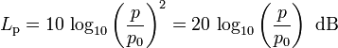
Presión | p | pascal | Pa
Presión | bar | 1 bar = 0,1 MPa = 100 kPa = 1 000 hPa = 105 ^{P}a
Tabla 6 - Unidades de medida

Formación, Información y Adiestramiento
Definiciones
Información
Conjunto de actividades dirigidas a proporcionar conocimientos útiles para la identificación, la reducción y la gestión de los riesgos en el ambiente de trabajo.

Formación
Proceso educativo a través del cual transferir a los trabajadores y a los demás sujetos del sistema de prevención y protección empresarial conocimientos y procedimientos útiles para la adquisición de competencias para el desempeño seguro de las respectivas tareas en la empresa y para la identificación, la reducción y la gestión de los riesgos.

Adiestramiento
Conjunto de actividades dirigidas a hacer que los trabajadores aprendan el uso correcto de equipos, máquinas, instalaciones, sustancias, dispositivos, incluidos los de protección individual, y los procedimientos de trabajo.

Recordamos al Responsable del departamento de la empresa donde la máquina "LÍNEA DE ENCOLADO, MONTAJE Y PRESIONADO - AX-R+ NTS AX-PRL" en cuestión será instalada que, antes de utilizarla, deberán informarse todos aquellos que estarán asignados a su conducción acerca de las condiciones de uso y las relativas contraindicaciones de uso, tal acción debe tener como objetivo efectuar una minuciosa acción de formación y adiestramiento a fin de obtener, por parte de los asignados, un uso de la máquina en condiciones de máxima seguridad. Durante el adiestramiento se aconseja efectuar verificaciones destinadas a verificar el grado de aprendizaje.
Las informaciones relativas al uso de la máquina y los relativos riesgos se reportan dentro del presente manual.
El empleador debe asegurarse de que el operario de la máquina esté adiestrado antes de autorizarlo al uso de la misma. Las informaciones reportadas dentro del presente manual permiten además obtener las máximas prestaciones de la máquina.

El responsable del departamento, antes de hacer usar la máquina debe efectuar o hacer efectuar las acciones de información, formación y adiestramiento. Tales fases están específicamente previstas por el D.Lgs 81/2008.

La acción de adiestramiento debe terminar con una específica fase de verificación del grado de adiestramiento alcanzado por el trabajador asignado a la máquina.

Se aconseja verificar periódicamente el grado de adiestramiento en el uso de la máquina por parte de los asignados.

Las acciones de formación, información y adiestramiento deben reportarse dentro de la tabla adjunta.

Asunto | Formador | Trabajador Asignado | Fecha
Nombre y Apellido

Firma
Nombre y Apellido

Firma
Nombre y Apellido

Firma
Nombre y Apellido

Firma
Nombre y Apellido

Firma
Nombre y Apellido

Firma
Nombre y Apellido

Firma
Nombre y Apellido

Firma
Nombre y Apellido

Firma

Para toma de conocimiento:
EMPLEADOR
Nombre y Apellido

Firma
RLS
Nombre y Apellido

Firma
RSPP
Nombre y Apellido

Firma

Tabla 7 - Formación, información y adiestramiento realizados

Equipos de Protección Individual (EPI)

Conforme al REGLAMENTO (UE) 2016/425 DEL PARLAMENTO EUROPEO Y DEL CONSEJO del 9 de marzo de 2016 sobre equipos de protección individual que derogó la directiva 89/686/CEE se entiende por «equipos de protección individual» (EPI):

- equipos diseñados y fabricados para ser llevados o sujetados por una persona para protegerla de uno o más riesgos para su salud o seguridad;

- componentes intercambiables de los equipos a que se refiere la letra a), esenciales para su función protectora;

- sistemas de conexión para los equipos a que se refiere la letra a) que no son llevados o sujetados por una persona, que están diseñados para conectar tales equipos a un equipo externo o a un punto de anclaje seguro, que no están diseñados para estar conectados de forma fija y que no requieren fijación antes de su uso;

El Reglamento EPI entra en vigor el 20 de abril de 2016 y se aplica a partir del 21 de abril de 2018; hasta el 21 de abril de 2019 pueden comercializarse EPI conformes a lo previsto por la Directiva 96/686/CEE.

Selección del EPI
En el manual se indican los EPI que deben ser llevados o sujetados por el trabajador.

La obligación del uso de los EPI se evidencia mediante los pictogramas específicos de los cuales a continuación se reportan algunos ejemplos.




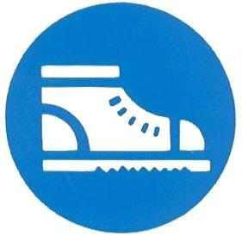


Llevar Llevar Llevar Llevar Llevar
Adecuados A decuadas A decuado A decuados Adecuada
Guantes Calzado Protector auditivo Gafas Máscara

Figura 3 - Pictogramas obligación uso de los EPI

- El empresario debe proceder a identificar el EPI correcto en función del riesgo específico.
El ejemplo reportado se refiere a la selección de guantes, de acuerdo con lo previsto por el anexo C de la Norma EN 420:2010 – Guantes de Protección Requisitos generales y métodos de prueba:







Impacto Frío Corte Calor Radiaciones Ionizantes

Figura 4 - Pictogramas específicos destinación de uso EPI

- Se recomienda verificar siempre la selección correcta de la clase de protección del EPI.

Obligaciones del Empresario
Se recuerda que en Italia el empresario debe en cualquier caso aplicar lo previsto por el Texto Único sobre Seguridad en el Trabajo D Lgs 81/2008.
En los otros Estados europeos el empresario debe conformarse a la legislación vigente en el país donde su empresa opera.

Nota informativa del EPI
- Se recomienda consultar la Nota Informativa que acompaña al EPI.

En la Nota Informativa deben reportarse indicaciones sobre la Duración y los plazos de caducidad del almacenamiento del EPI.
Sobre la interpretación de la duración se reporta la parte específica de la norma UNI 10913: abril 2001 - Equipos de protección individual Directrices para la redacción de la nota informativa.

Duración (obligatorio)
Debe indicarse la duración de posible utilización (por ejemplo, el número máximo de ciclos
de lavado, superado el cual se presume que el EPI pierde sus características propias).

Nota. Si tal indicación no figurase en la nota informativa, se considera que el EPI no está sujeto a limitaciones de duración, salvo por el desgaste normal determinado por las condiciones de uso.

3.17 Fecha de vencimiento del almacenamiento (obligatorio)
Si el EPI está sujeto al envejecimiento, debe indicarse la fecha de vencimiento del almacenamiento (al menos mes y año).

Entrega de los EPI
Se recomienda proceder a un registro del/de los EPI entregado/s.
La hoja de registro se proporciona a título de ejemplo.

 | ENTREGA EPI |  | N.º 1
Trabajador |  | Calificación | Función
Descripción  Equipo de Protección Individual |  | Fecha de entrega | Firma de recepción
Tabla 8 - Hoja de registro de la entrega del EPI

Directivas Aplicadas
La presente máquina ha sido diseñada, fabricada y probada de conformidad con lo previsto en las Directivas aplicables tales como: Directiva 2006/42/CE(1) ^{(Di}rectiva de Máquinas), Directiva 2014/35/UE (Directiva de Baja Tensión), Directiva 2014/30/UE (Directiva de Compatibilidad Electromagnética) y sus posteriores actualizaciones aplicables.

La presente máquina cumple con los objetivos de seguridad establecidos en el Anexo I de la Directiva 2006/42/CE (Directiva de Máquinas), según lo previsto en la RES 1.5.1 relativa a la Energía Eléctrica.
RES 1.5.1: "Si la máquina se alimenta con energía eléctrica, debe ser diseñada, construida y equipada de modo que prevenga o permita prevenir todos los peligros derivados de la energía eléctrica.
Los objetivos de seguridad establecidos por la Directiva 73/23/CEE se aplican a las máquinas. Sin embargo, las obligaciones relativas a la evaluación de la conformidad y la comercialización y/o puesta en servicio de máquinas en relación con los peligros derivados de la energía eléctrica se rigen exclusivamente por la presente Directiva."

De conformidad con lo previsto en la anterior RES y en la Directiva 2014/35/UE, la cual derogó la Directiva 2006/95/CE que había derogado la Directiva 73/23/CEE, es posible que no se cite en la declaración de conformidad incluida en el manual.

Identificación del ejemplar de la máquina

La máquina no es un ejemplar único
La máquina es un ejemplar único

En caso de máquina ejemplar único, el tipo podría no estar definido; en este caso, en los documentos presentes en el presente manual de uso y mantenimiento, el apartado relativo al tipo se deja en blanco.
En caso de venta, incluso posterior, de la máquina (instalación) fuera de Italia, hacer referencia a las legislaciones, reglamentaciones y directrices específicas vigentes.

Normas Armonizadas
Las normas armonizadas son instrumentos esenciales para la aplicación de la directiva de máquinas. Cuando se publican en la Gaceta Oficial de la Unión Europea las referencias de las normas armonizadas, la aplicación de sus especificaciones confiere una presunción de conformidad con los requisitos esenciales de seguridad y de protección de la salud disciplinados por dichas normas.

El art. 7 párrafo 2 de la Directiva de Máquinas establece:
Las máquinas construidas de conformidad con una norma armonizada, cuya referencia ha sido publicada en la Gaceta Oficial de la Unión Europea, se presumen conformes con los requisitos esenciales de seguridad y de protección de la salud cubiertos por tal norma armonizada.

El fabricante durante el diseño, la realización y la prueba de la máquina ha aplicado lo previsto por las normas armonizadas citadas en la Declaración de Conformidad adjunta al manual:

EN ISO 12100:2010 Seguridad de las máquinas - Principios generales de diseño - Evaluación del riesgo y reducción del riesgo

EN ISO 13849-1:2015 Seguridad de las máquinas - Partes de los sistemas de mando relacionadas con la seguridad - Parte 1: Principios generales para el diseño

EN ISO 13850:2015 Seguridad de las máquinas - Función de parada de emergencia - Principios de diseño

EN ISO 13857:2008 Seguridad de las máquinas - Distancias de seguridad para impedir el acceso a zonas peligrosas con los miembros superiores e inferiores

EN 60204-1:2006/AC:2010 Seguridad de las máquinas - Equipamiento eléctrico de las máquinas - Parte 1: Reglas generales

EN ISO 4414:2010 Neumática - Reglas generales y requisitos de seguridad para los sistemas y sus componentes

Uso previsto
La "LÍNEA DE ENCOLADO, MONTAJE Y PRENSADO", de ahora en adelante denominada máquina, está destinada a ser utilizada en el ámbito de la producción de colchones y similares. Esta máquina permite distribuir el pegamento sobre las capas que constituyen los colchones, superponer tales capas mediante operaciones manuales y luego prensar las capas para acoplarlas definitivamente.

Personal encargado de la conducción de la máquina
La máquina, para su funcionamiento, requiere la presencia de uno o más operadores para la carga de las capas, para la superposición de las capas, para la eventual extracción de las capas acopladas, para impartir comandos, para la programación, para la limpieza y el mantenimiento. Además, los operadores se encargan de la carga periódica de los contenedores de cola.

Puesta en funcionamiento

Todas las operaciones necesarias para la puesta en funcionamiento de la
máquina deben ser realizadas por técnicos calificados autorizados
por el fabricante.

Contraindicaciones de uso
En caso de modificaciones funcionales realizadas por parte del usuario o del
propietario, los mismos están obligados a eliminar el marcado CE
aplicado por la empresa fabricante y a proceder a realizar una nueva
puesta en servicio de la máquina respetando lo previsto en la
Directiva 2006/42/CE.

Todo lo que no esté expresamente mencionado en el presente manual debe considerarse prohibido.
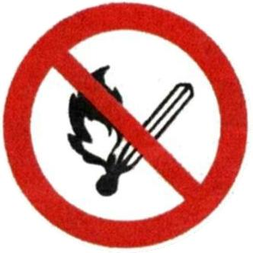
La máquina no es utilizable en ambiente con riesgo de explosión.

Descripción de la máquina

Elementos móviles de la máquina
Los elementos móviles de la máquina, según lo previsto por la Directiva 2006/42/CE, están diseñados, fabricados, montados y dispuestos con el fin de reducir los peligros y los riesgos consiguientes derivados de sus movimientos de forma compatible con las funciones desempeñadas por la máquina.
Tales elementos están protegidos por adecuadas pantallas fijas o móviles, oportunamente fijadas a la estructura.
Las protecciones fijas están ancladas sólidamente y su fijación se obtiene con sistemas que requieren el uso de herramientas adecuadas para su apertura; en ausencia de sus medios de fijación tales elementos no permanecen en su lugar.
Las protecciones móviles permanecen unidas a la máquina cuando están abiertas; dispositivos de seguridad específicos efectúan el monitoreo de su estado abierto – cerrado.
Tales dispositivos, que son parte integral del circuito de gestión de la seguridad, en función de su tecnología constructiva gestionan el funcionamiento de la máquina de acuerdo con la tabla que se reporta a continuación.

Tipología de dispositivo | Modalidad de apertura de la pantalla móvil | Función desempeñada
Con actuador electromecánico | Casual | Parada de los elementos móviles de la máquina
Con actuador magnético codificado | Casual | Parada de los elementos móviles de la máquina
Con actuador electrónico | Casual | Parada de los elementos móviles de la máquina

Las pantallas fijas y móviles están posicionadas a una distancia tal que no expongan a riesgos al personal encargado de la conducción de la máquina de acuerdo con lo previsto por la norma armonizada EN ISO 13857:2008 Seguridad de la maquinaria - Distancias de seguridad para impedir el alcance de zonas peligrosas con los miembros superiores e inferiores.

Los sistemas de monitoreo del estado de las pantallas móviles cumplen con las normas armonizadas pertinentes:
EN ISO 14119:2013 Seguridad de la maquinaria — Dispositivos de enclavamiento asociados con las protecciones — Principios de diseño y selección.
EN ISO 14120:2015 Seguridad de la maquinaria — Protecciones — Requisitos generales para el diseño y construcción de protecciones fijas y móviles.

Está severamente prohibido manipular y/o remover las pantallas de protección y los dispositivos de seguridad a ellas asociados.
Está severamente prohibido usar la máquina sin las pantallas de protección y/o con los dispositivos de seguridad a ellas asociados faltantes o no funcionando.

Estructura
La máquina está fundamentalmente constituida por:

PRENSA AX-PRL

CINTA TRANSPORTADORA DE MONTAJE MANUAL NTS
Cuadro eléctrico y mandos generales

ENCOLADADORA DE RODILLOS AX-R+

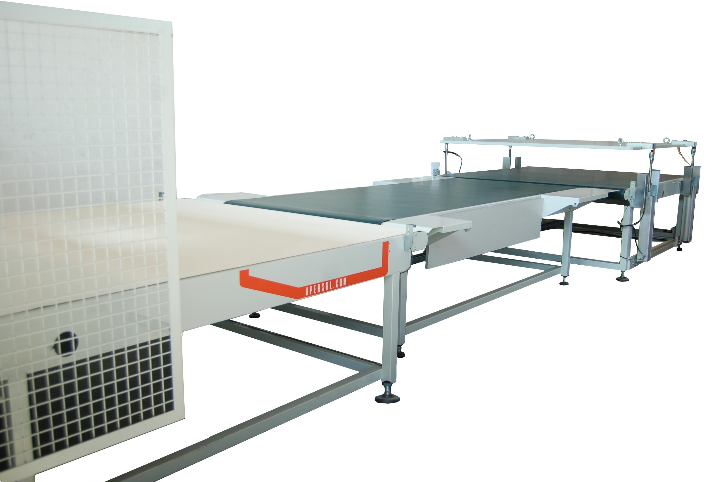

Cinta transportadora de encolado de la ENCOLADADORA DE RODILLOS AX-R+
CINTA TRANSPORTADORA DE MONTAJE MANUAL NTS
PRENSA AX-PRL

Figura 5 - Vistas generales

La máquina está fundamentalmente constituida por varias partes dispuestas en línea:
- ENCOLADORA DE RODILLOS AX-R+, constituida a su vez por una cinta transportadora de entrada, dos rodillos que distribuyen el adhesivo y una cinta transportadora inferior que mueve las capas a encolar;
- CINTA TRANSPORTADORA DE ENSAMBLAJE MANUAL NTS, donde los operadores superponen las capas para ensamblar los colchones;
- PRENSA AX-PRL, constituida por una plataforma móvil (accionada por cuatro pistones neumáticos) que presiona las capas sobre una cinta transportadora;
- Redes y protecciones, para la protección de las zonas peligrosas.

Las partes están conectadas solidariamente entre sí, y están todas constituidas por robustas estructuras metálicas a las cuales están conectados todos los órganos necesarios para el funcionamiento de la máquina.
El cuadro eléctrico de mando y control está dispuesto lateralmente, en un armario especial apoyado directamente en el suelo.
Las zonas donde hay partes móviles están protegidas por pantallas rígidamente fijadas a la estructura de la máquina (redes metálicas, paneles, etc.).
Cada parte de la máquina está apoyada en el suelo, directamente, o mediante pies fijos o regulables especiales para garantizar el correcto nivelado.
La cinta transportadora de entrada está dotada de ruedas, para ser separada del resto de la máquina, para las operaciones de limpieza de los rodillos.

La máquina se produce en diferentes versiones y puede tener algunos opcionales, todos concernientes a la ENCOLADORA DE RODILLOS AX-R+.
La diferencia principal concierne la regulación de la distancia entre los rodillos, que determina la cantidad de adhesivo aplicado en las capas:
- La versión ESTÁNDAR prevé la regulación manual mediante una manivela;
- La versión DAC-COMP prevé la regulación con un sistema electrónico.
Pueden estar presentes algunos opcionales:
- WS-IR = barra equipada con toberas, que puede pulverizar agua sobre los rodillos. La función del agua puede ser la mezcla con el adhesivo para mantenerlo fresco, o bien para la limpieza de los rodillos de encolado;
- RM90 = rodillera con rodillo giratorio, para la rotación de 90° de la capa;
- Un hilo separador. Cuando se encola una capa ligera o fina, esta puede adherirse al rodillo de encolado. El hilo separador la separa del rodillo, haciéndola reposar sobre la cinta. Tal hilo (WIRE) puede ser excluido o incluido en el ciclo de trabajo;
Las versiones y los opcionales se describen posteriormente en capítulos específicos.

Principio de funcionamiento
La máquina en cuestión permite distribuir el adhesivo en las capas que constituyen los colchones, superponer tales capas mediante operaciones manuales y luego presionar las capas para acoplarlas definitivamente.

Los operadores posicionan la primera capa sobre la cinta transportadora de entrada. Luego, el encargado de los comandos inicia la cinta que hace pasar la capa bajo los rodillos de encolado. La altura de la capa de entrada puede ser establecida por el operador o puede ser leída automáticamente por un sensor óptico especial. En consecuencia, los rodillos descienden en contacto con la capa y distribuyen el adhesivo en su superficie.
Después del pegado, la capa llega a la cinta transportadora de montaje manual y se detiene. Aquí, los operarios superponen otra capa. En este punto, el ciclo puede incluir otro pegado (exactamente como el anterior). Por lo tanto, las capas vuelven atrás y luego pasan de nuevo bajo los rodillos, que les aplican el pegamento. Luego en la cinta de montaje manual los operarios superponen otra capa. Y así sucesivamente hasta la última capa, que no se pega.
O bien, si la capa superpuesta es la última, las capas se trasladan a la cinta final, la de prensado. Aquí, un plano móvil accionado por cuatro cilindros neumáticos desciende y comprime las capas con el propósito de consolidar el pegado.
Finalmente, las capas acopladas salen hacia adelante (por ejemplo, sobre un rodillo loco que no forma parte de la máquina) o vuelven atrás a la cinta de inicio, donde los operarios las retiran manualmente.

Productos procesados
Un ejemplo de capas de materiales utilizados para la construcción de colchones y pegados por la máquina se muestra en la siguiente figura.

Ejemplo de capa inferior

La máquina rocía el pegamento sobre la capa

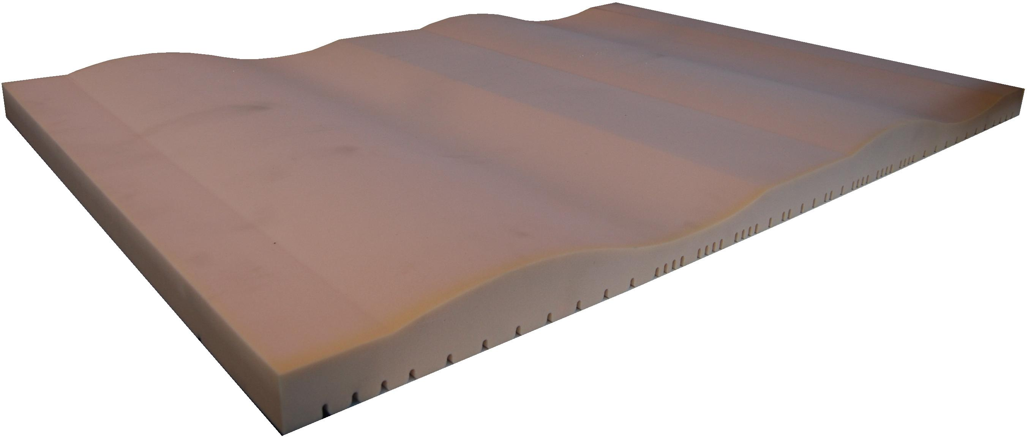

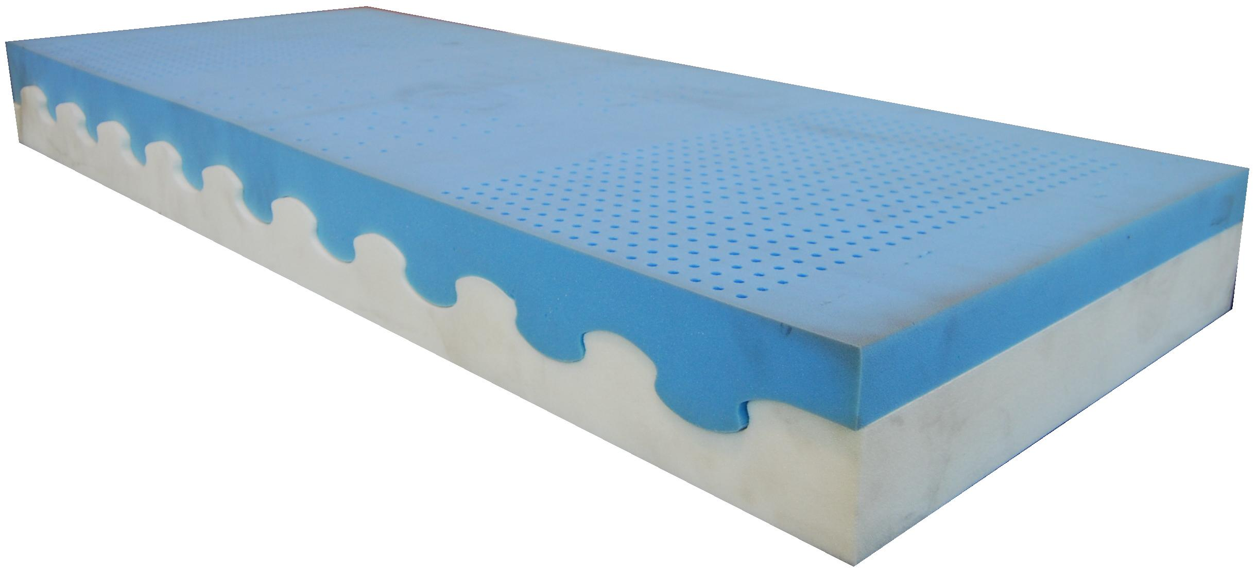

Ejemplo de dos capas acopladas

Figura 6 - Productos procesados

Detalles

ENCOLADADORA DE RODILLOS AX-R+
Cuadro eléctrico y mandos generales

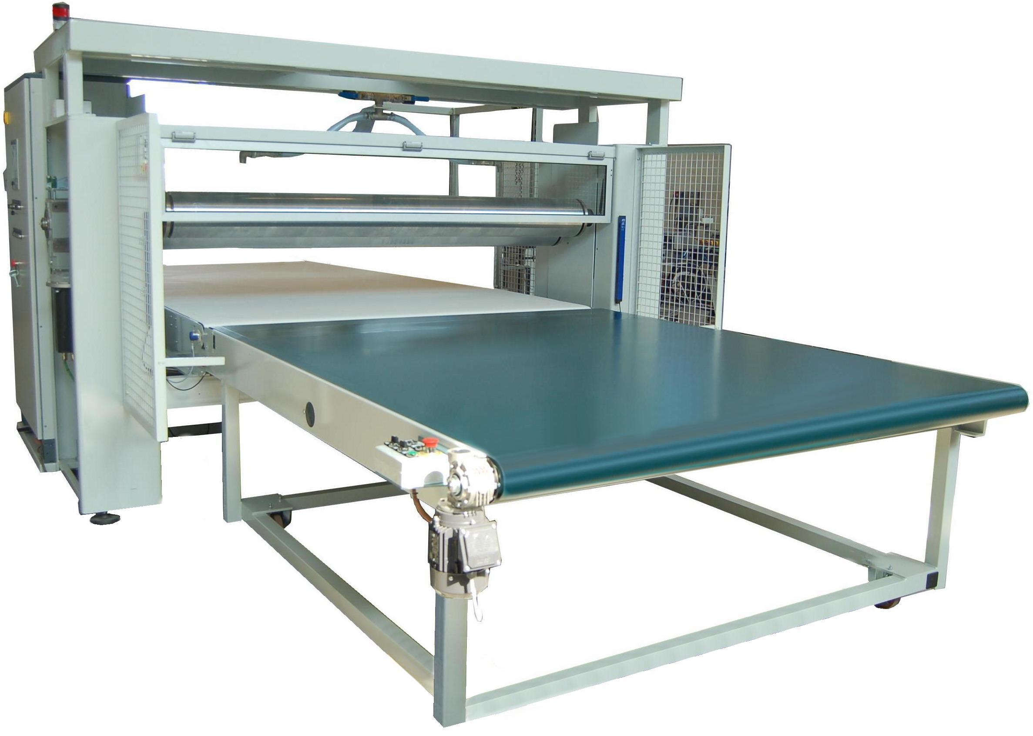
Mandos de gestión de los rodillos
Mandos locales para el ciclo de trabajo
Cinta transportadora de la encoladadora
Cinta transportadora de entrada y de eventual solapamiento
Rodillos de encolado

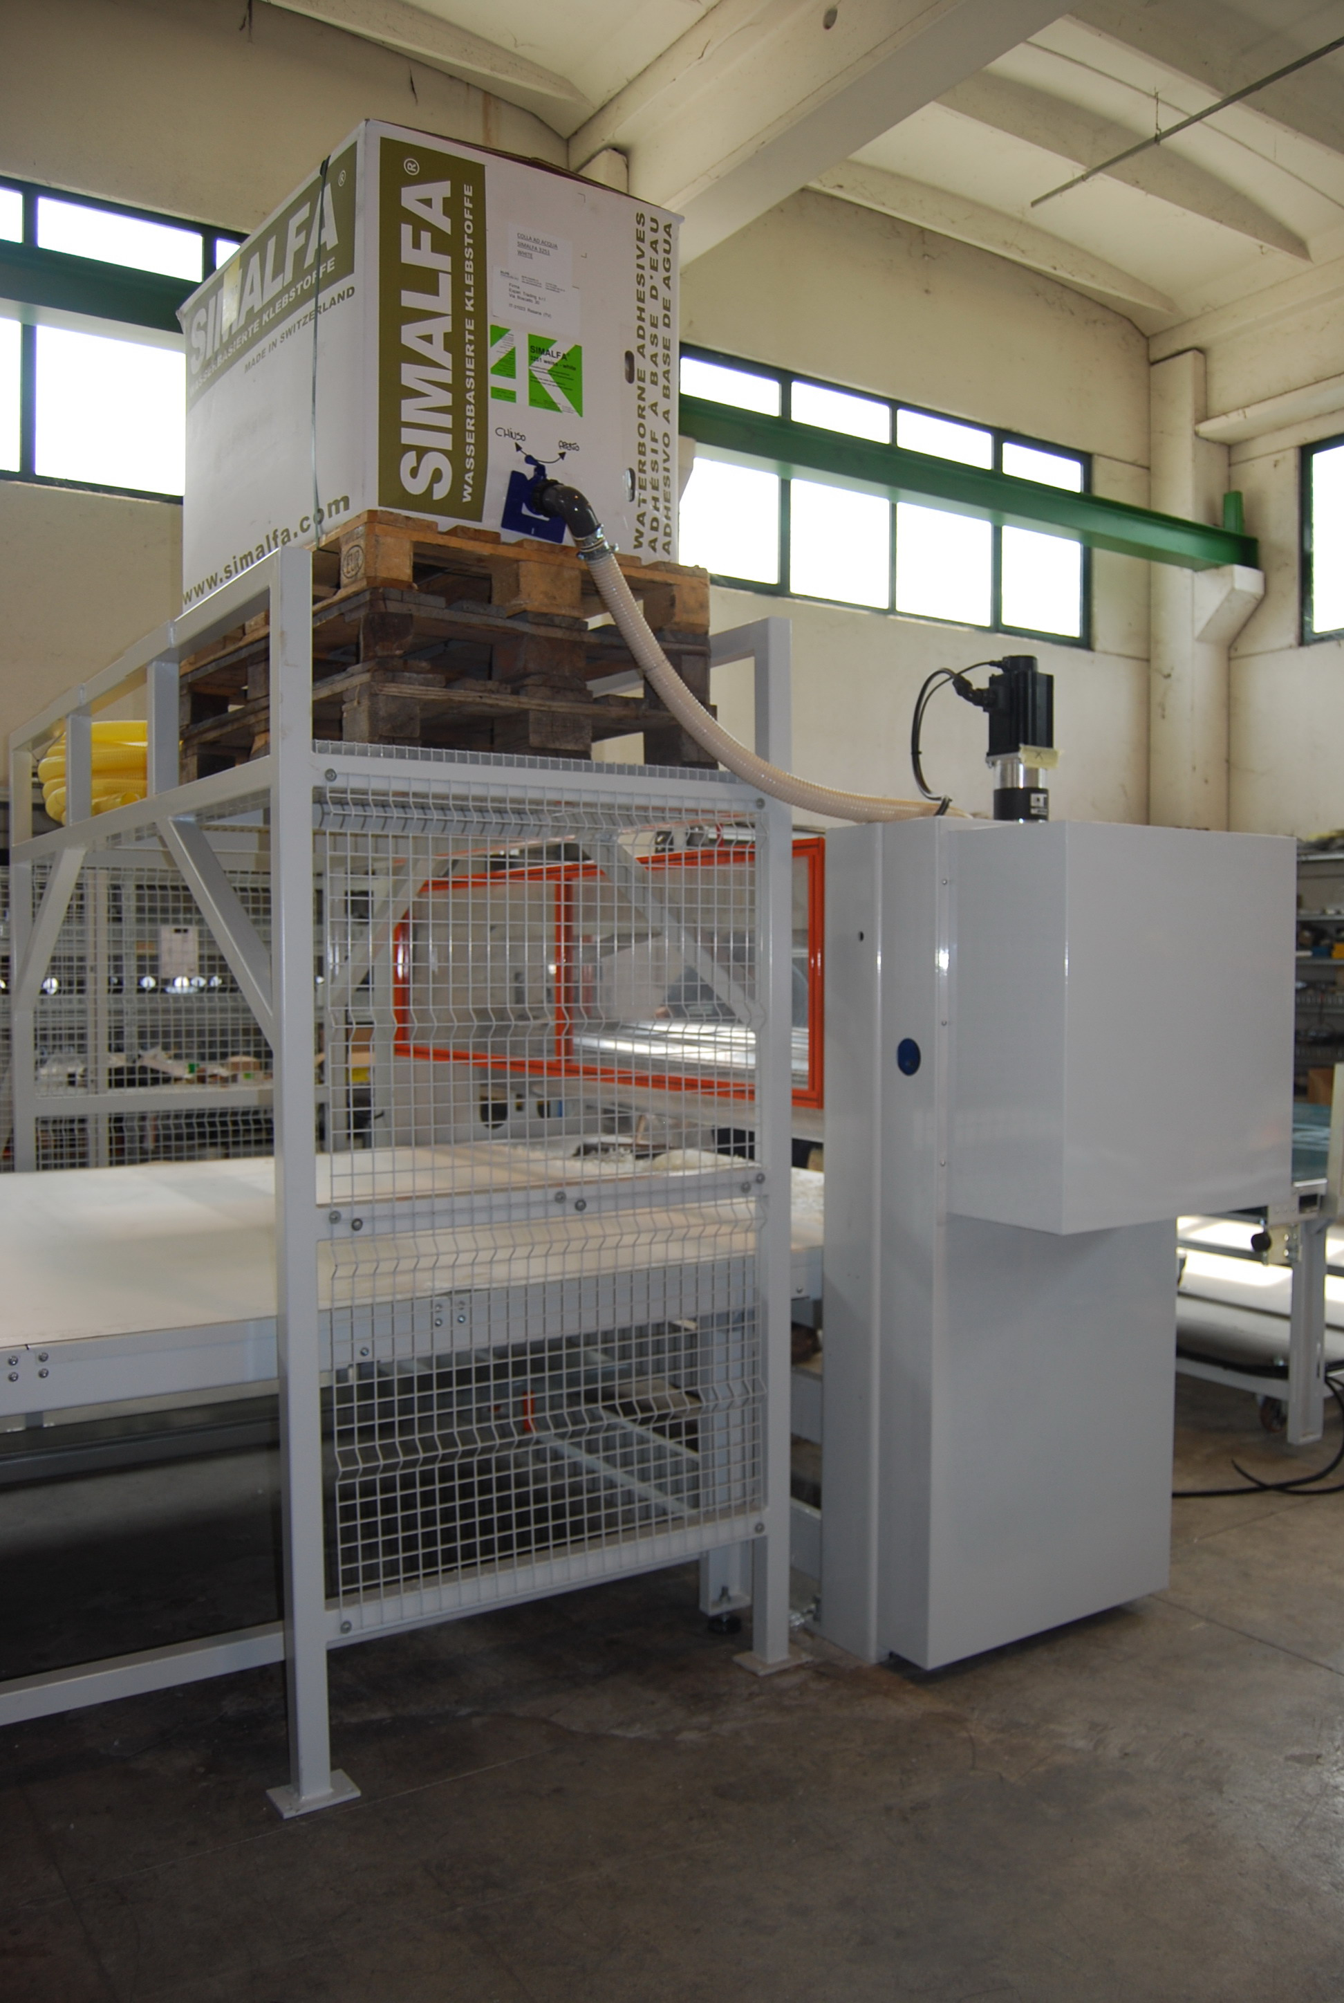

Tubo de conexión del pegamento a la válvula dosificadora
Grifo de apertura y cierre
Contenedor del pegamento

Electroválvula dosificadora

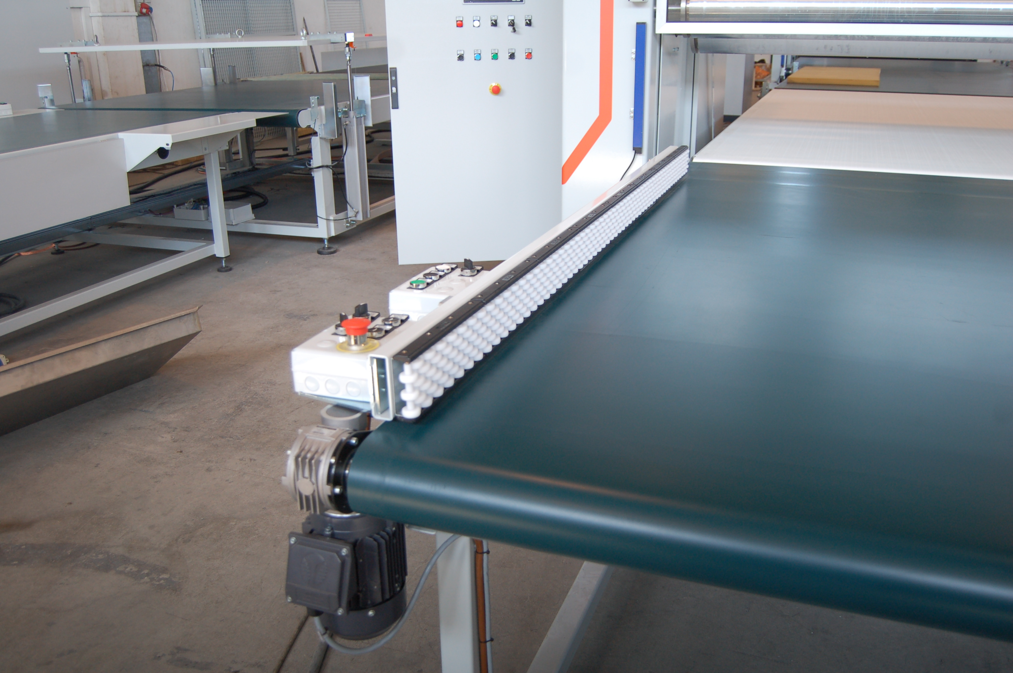

Tope contra el que acercar la capa para alinearlo de manera precisa

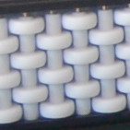
Está equipada con ruedas locas para facilitar el deslizamiento de la capa

Cinta transportadora de entrada (y eventualmente de solapamiento y de salida)
Motorreductor de la cinta transportadora

Cinta transportadora de encolado
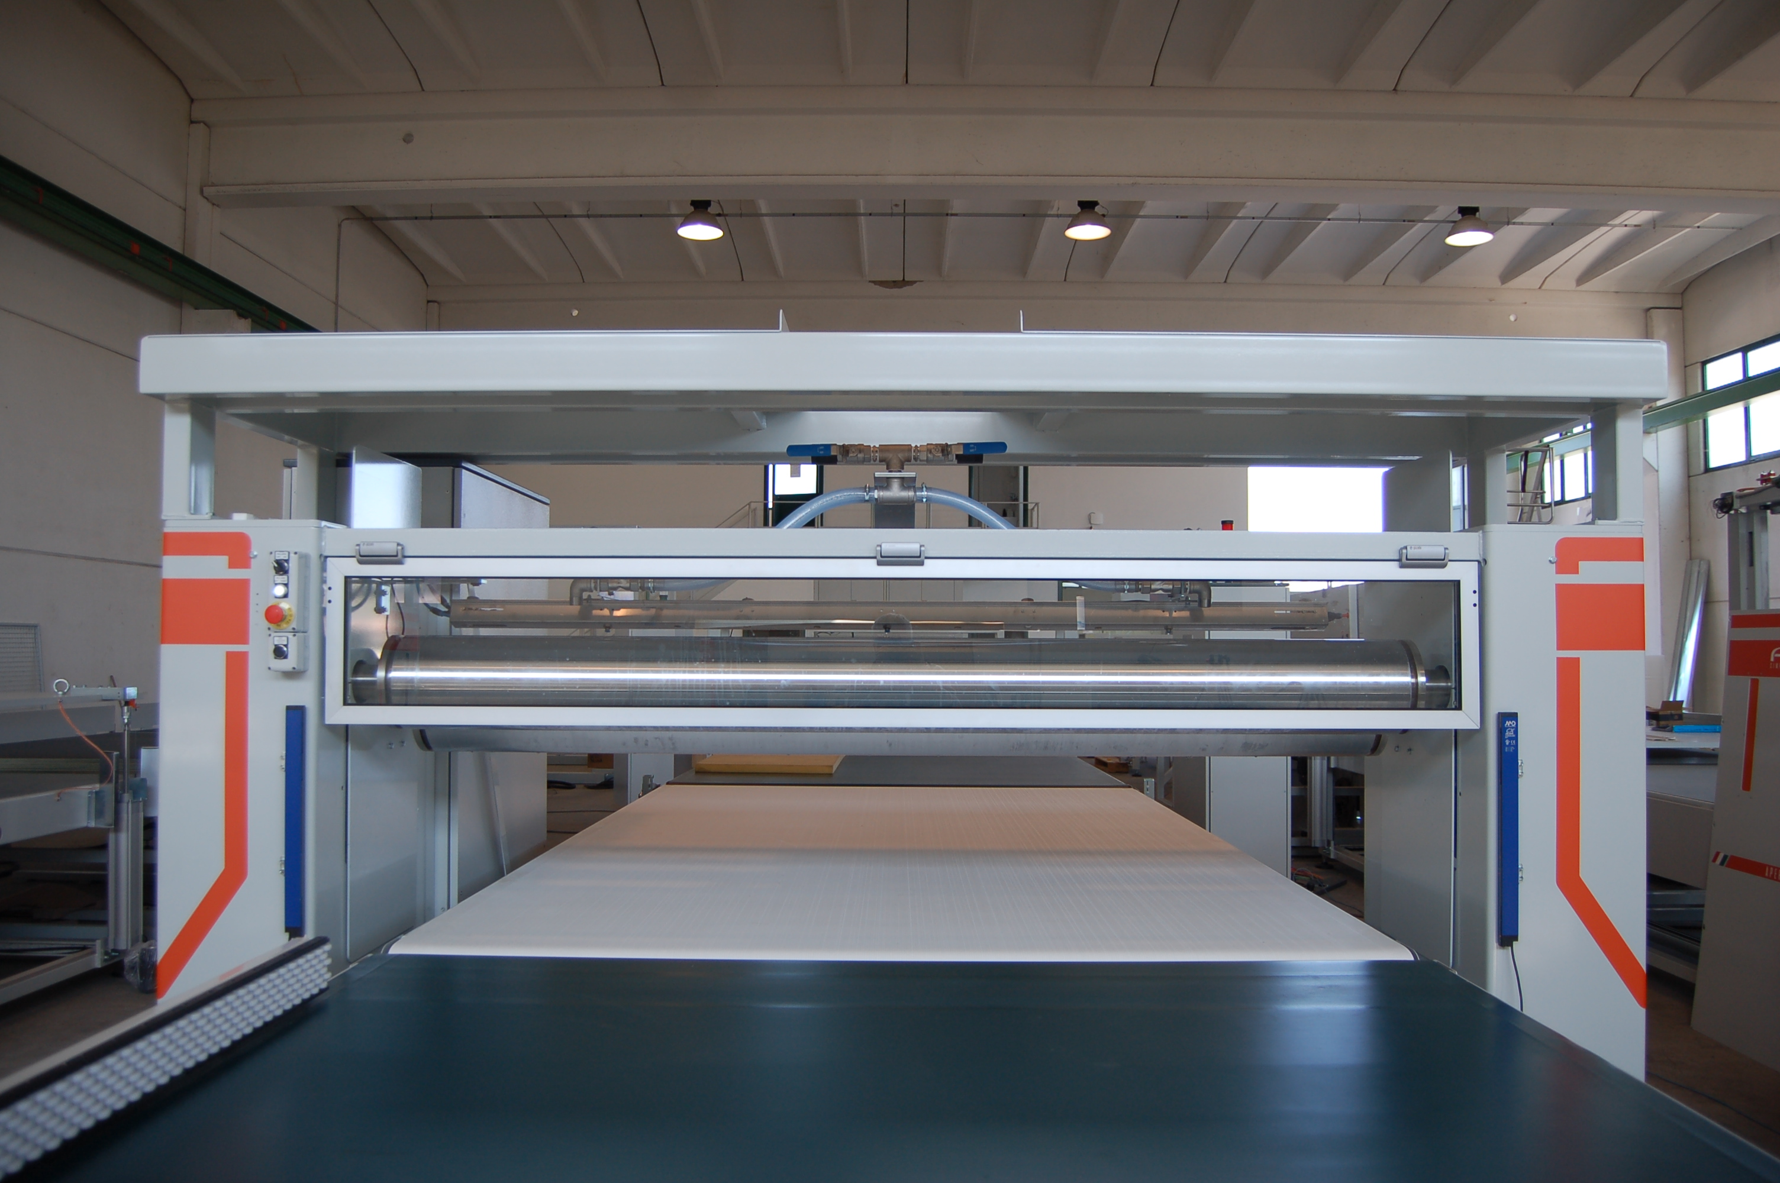
Electroválvula dosificadora
Cinta transportadora de entrada (y eventualmente de solapamiento y de salida)
LADO SALIDA
LADO ENTRADA
Rodillos de encolado
Comandos de habilitación de los rodillos
Rodillos de encolado
Electroválvula dosificadora

Ventana (pantalla) frontal, cerrada

Cinta transportadora de entrada (y eventualmente de solapamiento y de salida)

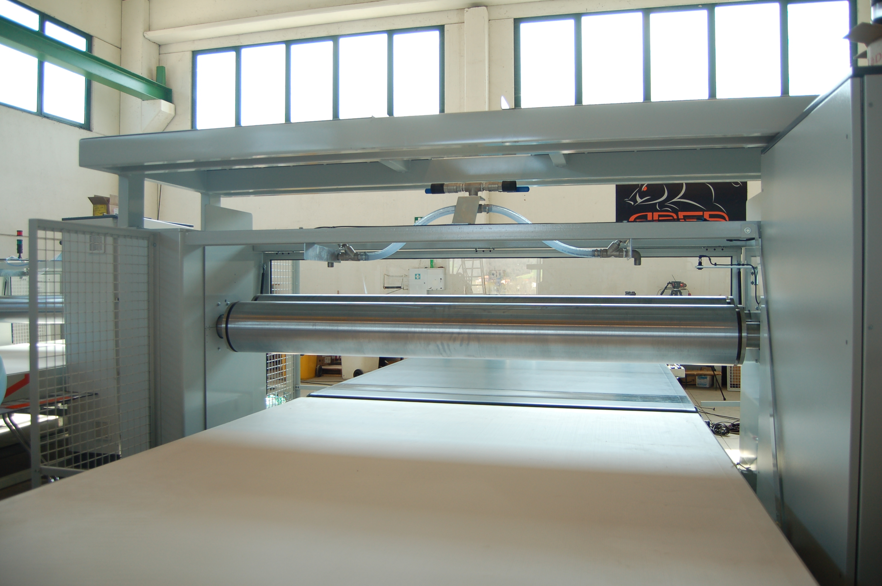

Cinta transportadora de encolado

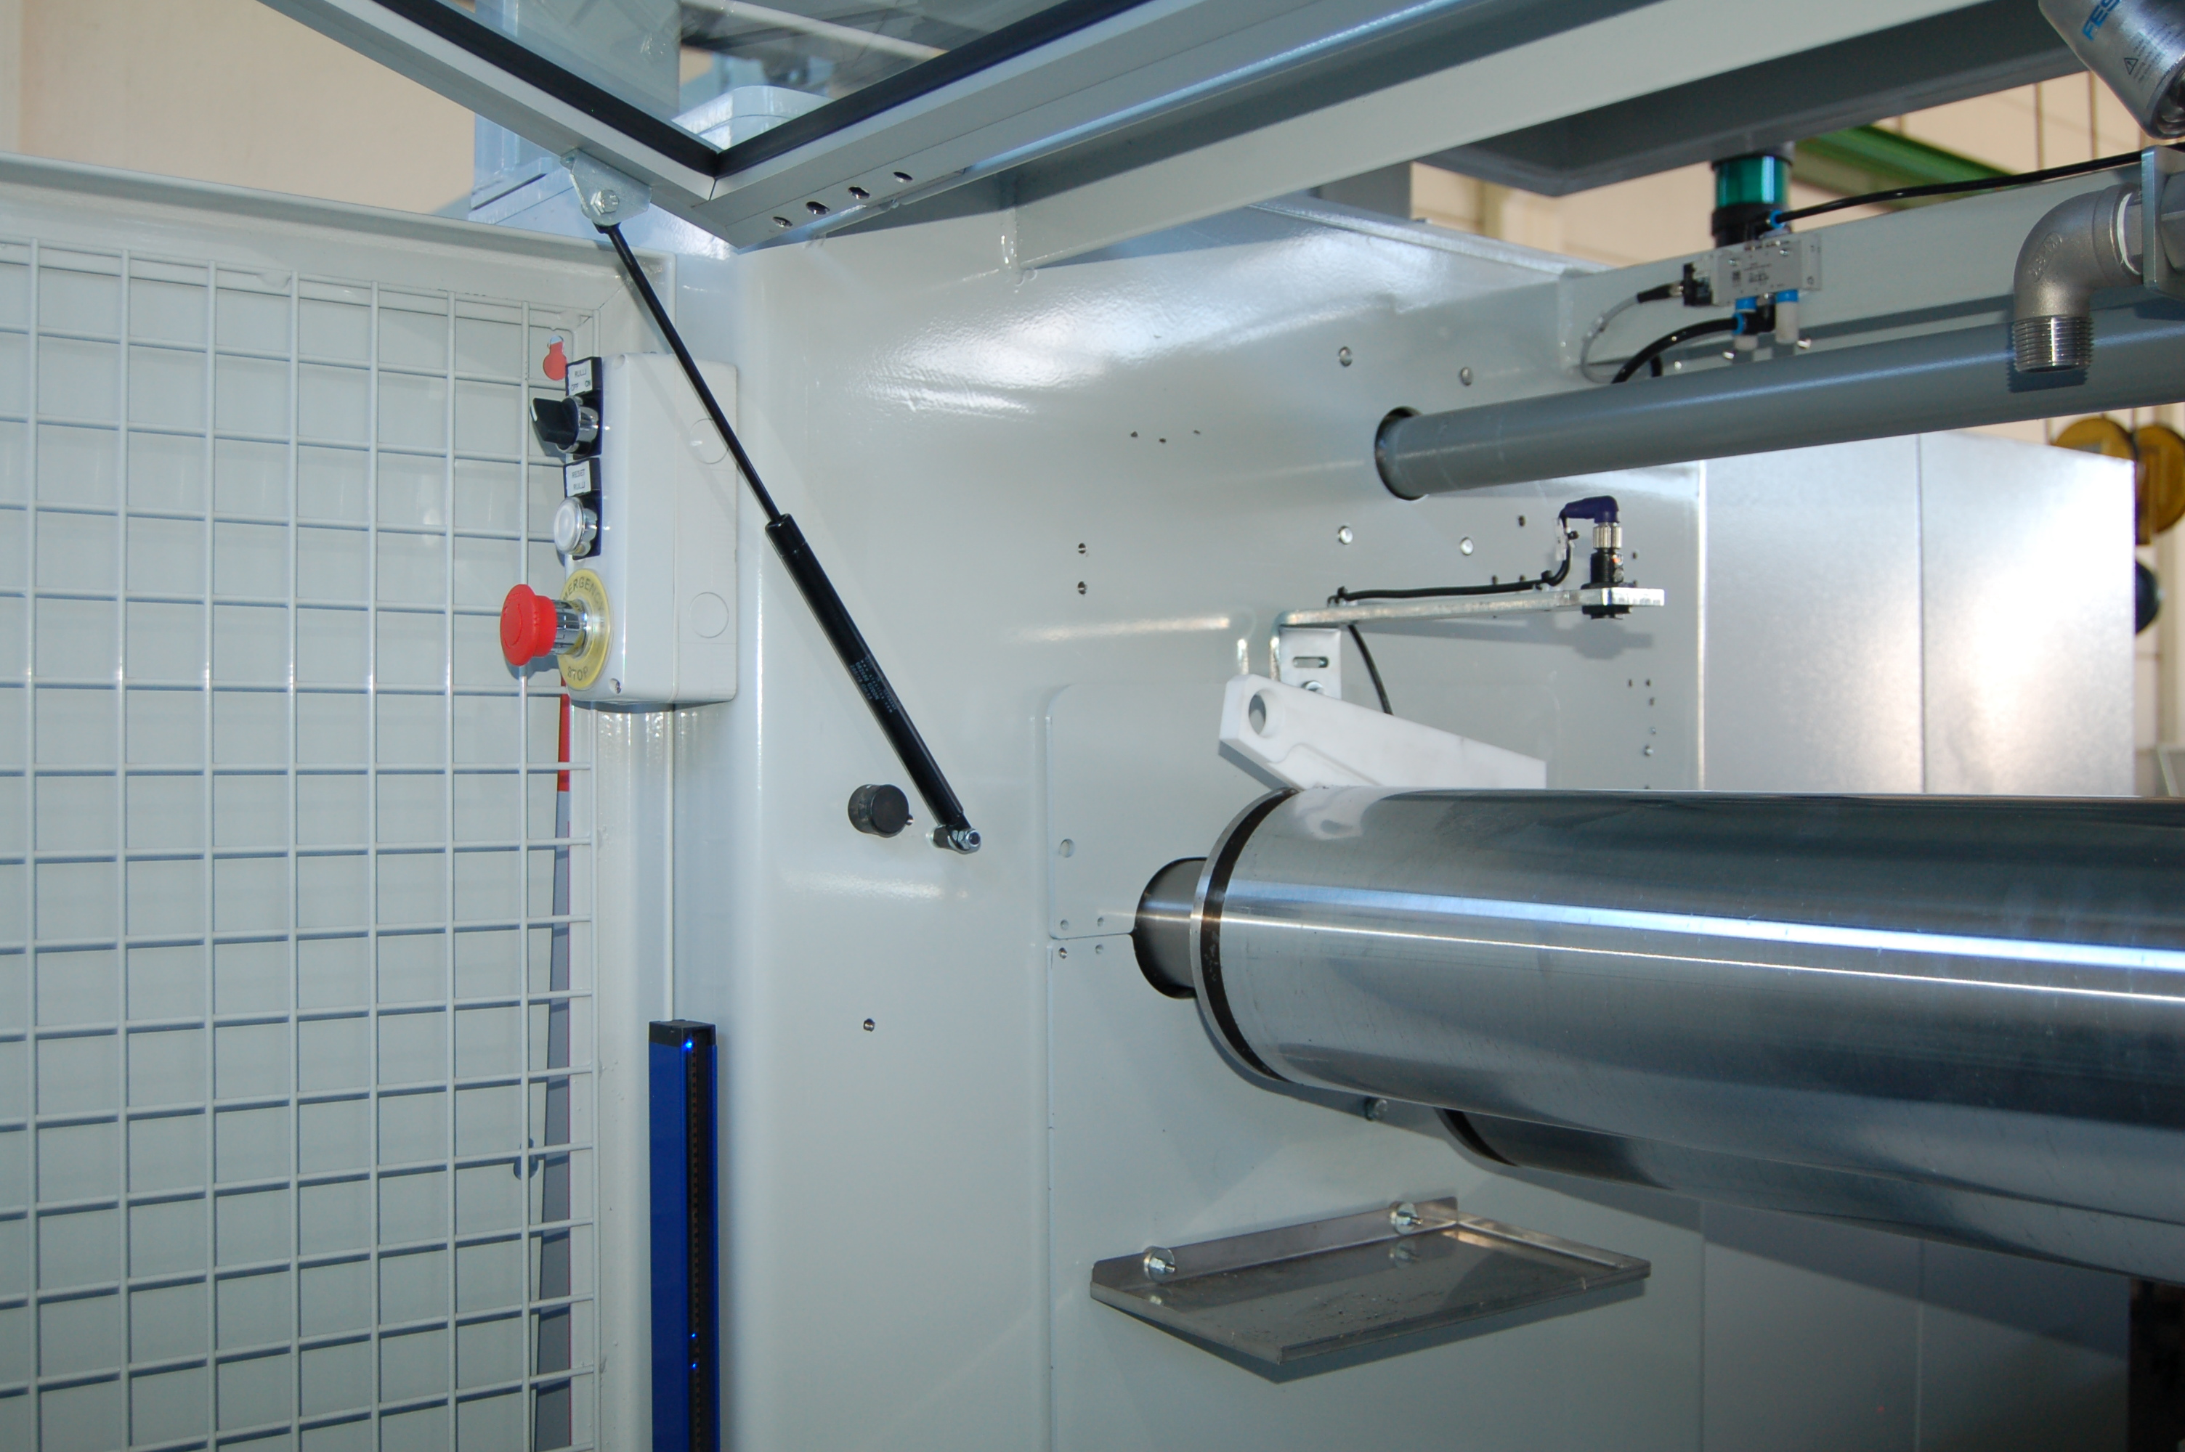
Ventana de protección (abierta)
Bandeja de recogida del pegamento que sale por los lados, con fijación magnética a la pared
Rodillos de encolado…
…rodillo extendedor, más bajo que el otro
Sensor de detección de presencia y altura del pegamento
Pared lateral

CINTA TRANSPORTADORA DE MONTAJE MANUAL NTS
En la figura, plano inclinado, para alcanzar mejor los estados estrechos que deslizan en el centro de la cinta
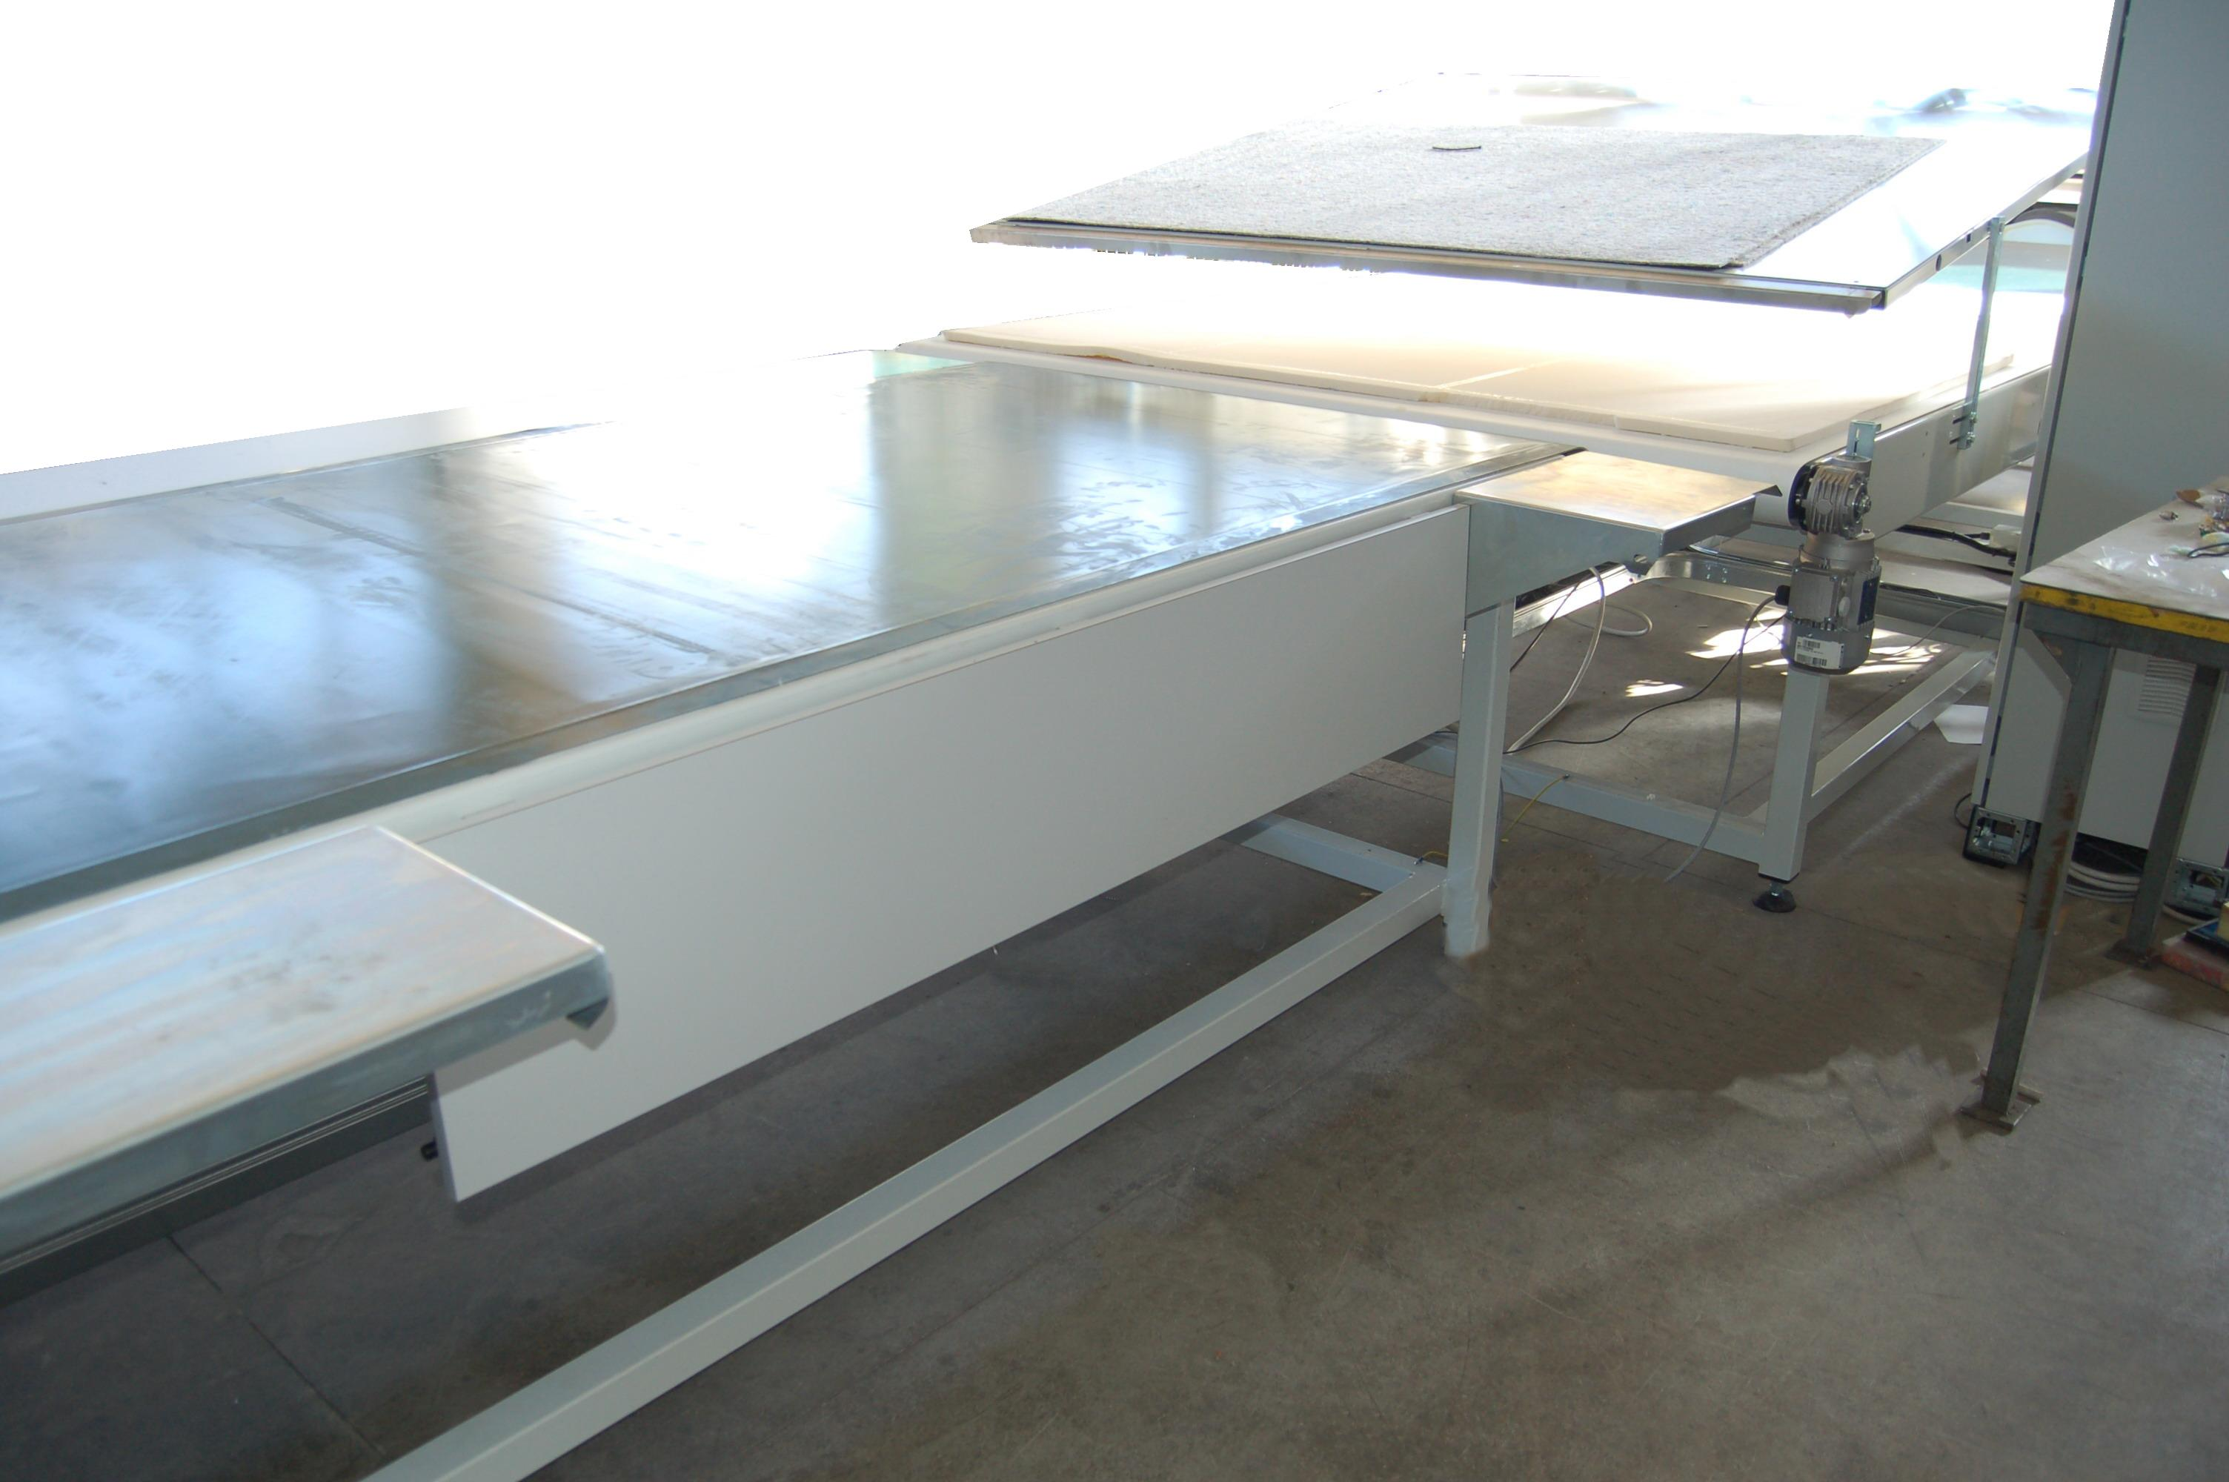

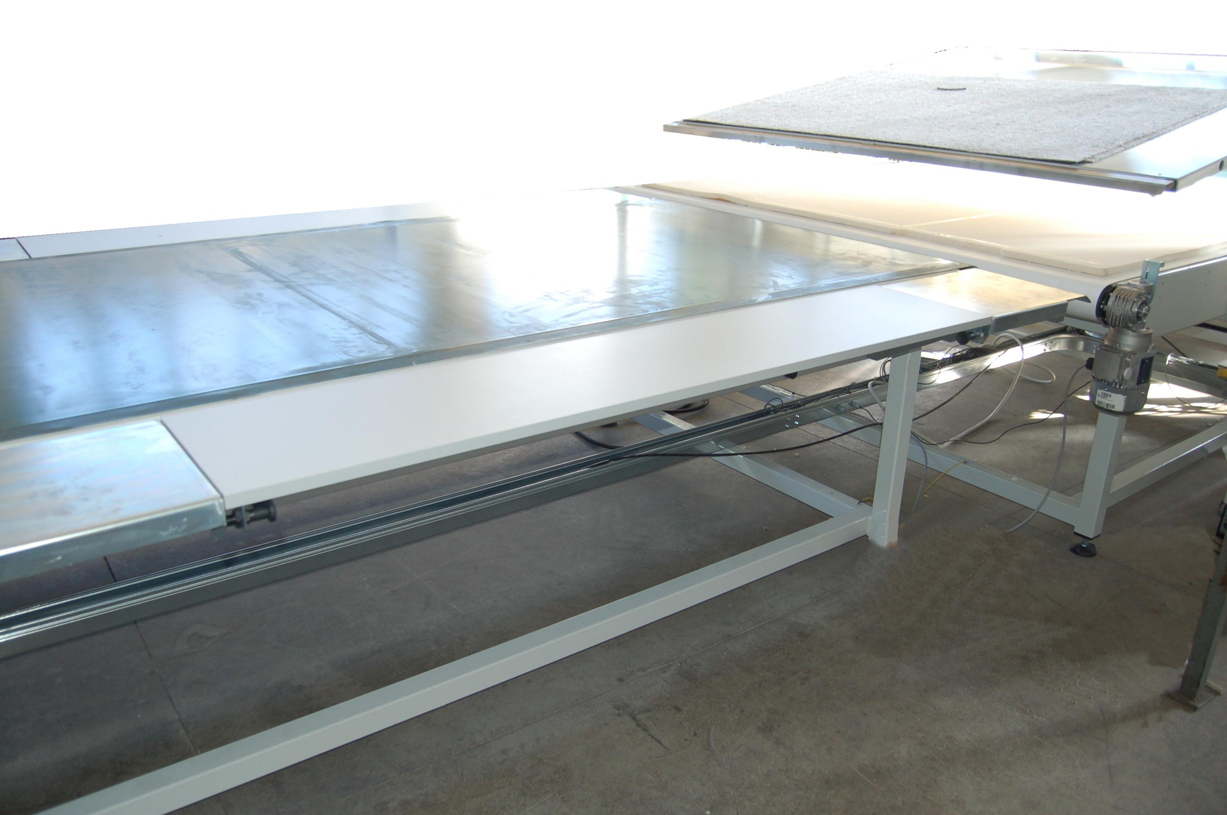

A ambos lados de la cinta hay dos planos inclinables manualmente, también llamados alas. En la figura, plano alto, para capas grandes

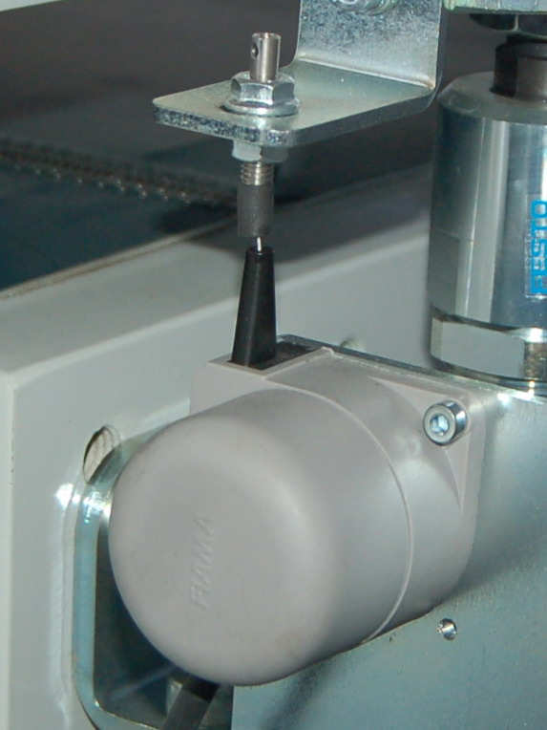
Protecciones del cable
Cable del potenciómetro
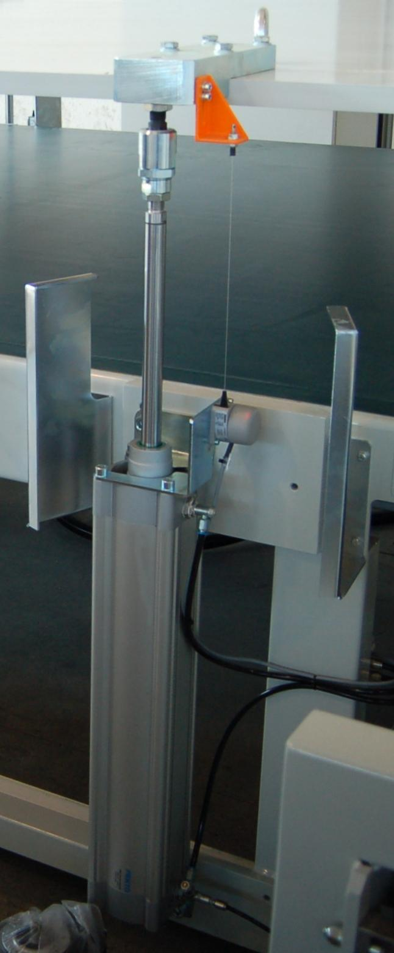
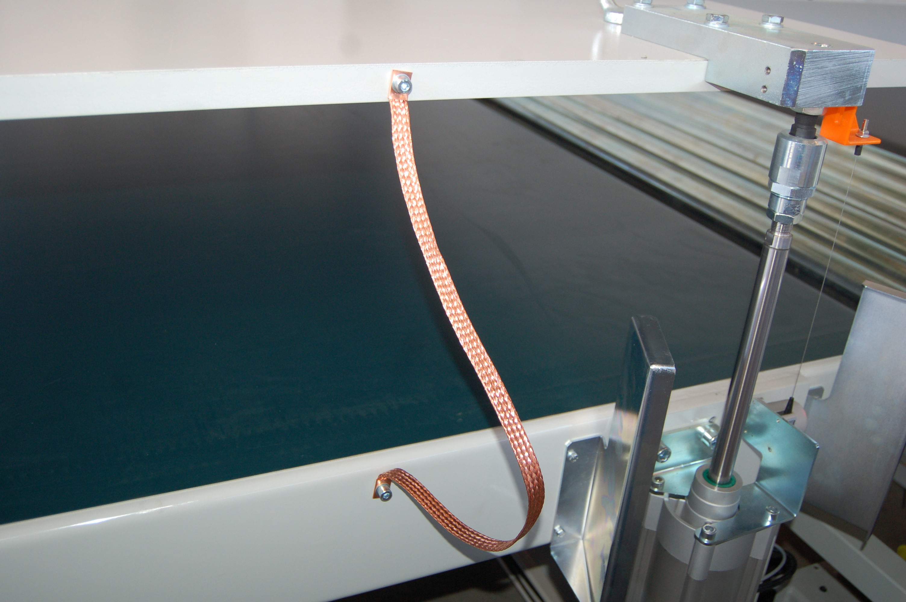
Soporte en material aislante para evitar descargas electrostáticas
Cable de cobre para disipar posibles formaciones de cargas electrostáticas
PRENSA AX-PRL
Para cada cilindro que mueve el plano de presión, hay un potenciómetro (encoder de cable)
Válvulas para regular la velocidad de los pistones en descenso y en ascenso

El potenciómetro lee la altura de cada esquina del plano de prensado. Mediante la lectura de las 4 alturas, el sistema es capaz de mantener el plano de prensado horizontal.
Los parámetros de trabajo de estos dispositivos se pueden ajustar en el panel táctil, pero están protegidos por contraseña.

Figura 7 – Detalles

Sensores y finales de carrera
La máquina está equipada con varios sensores y finales de carrera, cuyas funciones son detectar la posición de sus órganos de trabajo y/o verificar la presencia de piezas en algunas posiciones significativas, etc. Algunos de ellos se muestran en la figura.
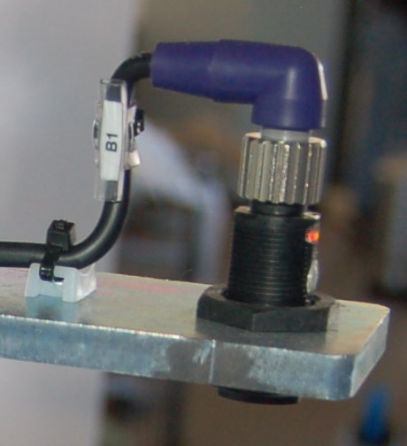

Sensor láser, detecta la altura del pegamento que se encuentra entre los rodillos

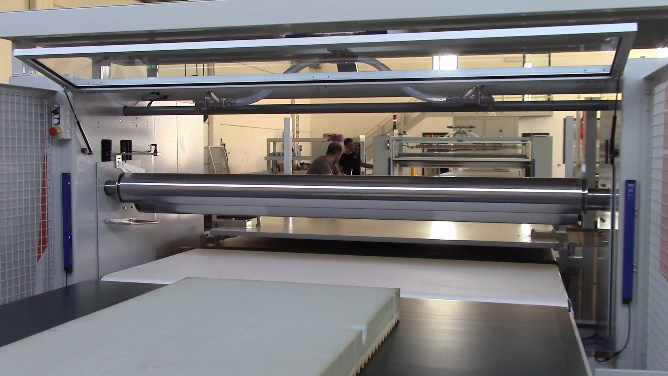

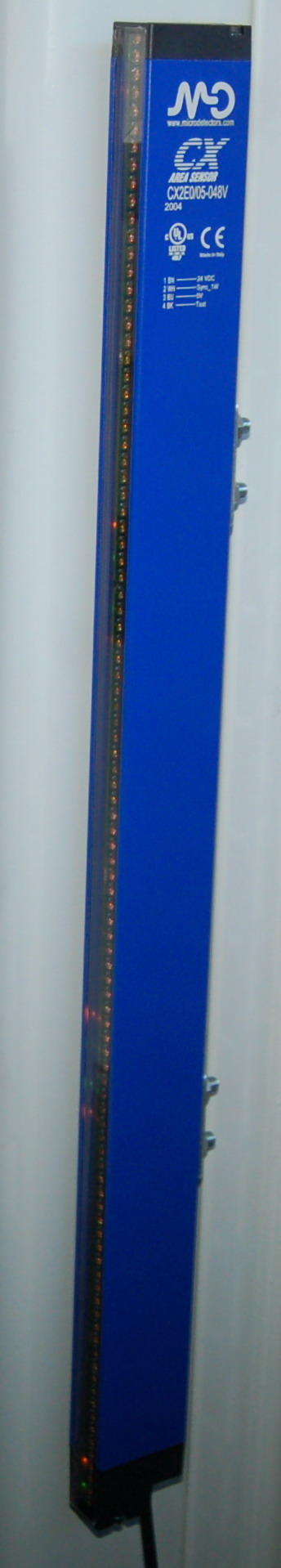
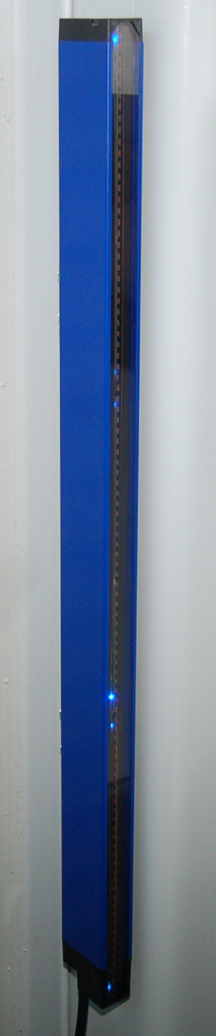
Sensores ópticos, detectan la altura de la capa en la entrada



Cuando una capa pasa, las fotocélulas la interceptan y detectan su altura. En consecuencia, los rodillos de pegado se posicionan a esa altura, menos una cierta cantidad que se puede configurar a través del software.

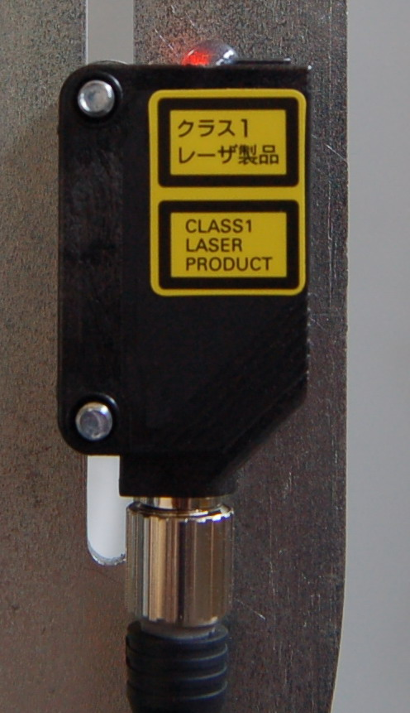
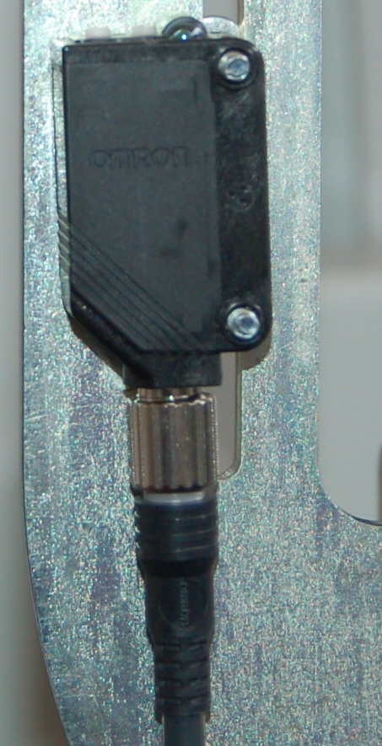
Mantener los sensores limpios y eficientes, aplicando lo previsto en los manuales de uso específicos.
Manipular con cuidado.
Emisor y receptor al final de la cinta transportadora de encolado

Figura 8 – Sensores

 Los sensores en las cintas transportadoras determinan el funcionamiento de las cintas mismas, es decir, por ejemplo, si una cinta está ocupada por una capa, mientras no se libere, la cinta anterior no se inicia.

Sensores láser
La máquina utiliza un sensor láser de clase 1 para detectar el paso de la capa
Clase 1: láseres que siempre son seguros ya que la radiación emitida está por debajo de los estándares máximos permitidos


El láser que detecta la altura del pegamento situado entre los rodillos es de clase 2.

La radiación láser es una radiación electromagnética coherente emitida por un dispositivo láser, comprendida en el rango de longitudes de onda entre 180 nm y 1 mm, que se produce por emisión estimulada.

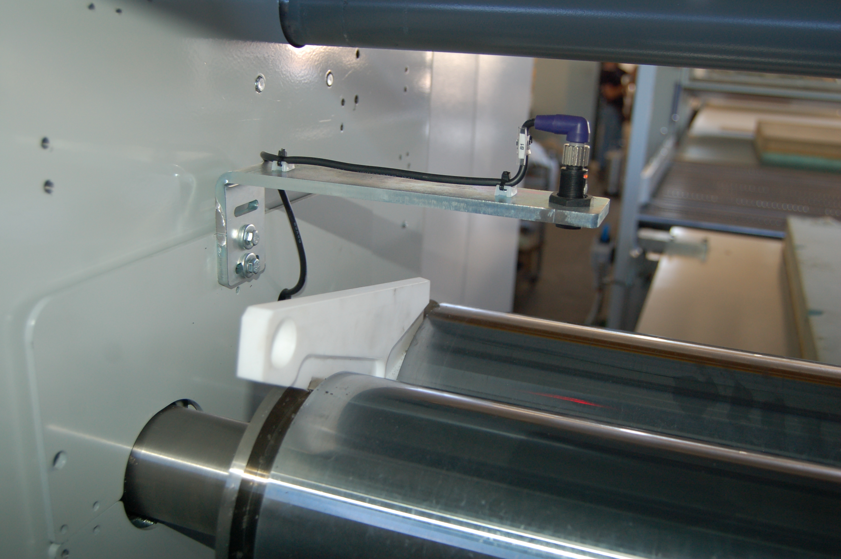

Sensor láser

ATENCIÓN
APARATO LÁSER DE CLASE 2
RADIACIÓN LÁSER
NO FIJAR LA VIGA

Potencia emitida | W
Longitud de onda | nm
El láser utilizado tiene las siguientes características



Clase | 2

Figura 9 - Puntero láser
Los láseres de clase 2 pueden emitir radiaciones peligrosas, sin embargo su potencia es suficientemente baja para permitir, con una acción refleja, evitar exposiciones inesperadas (la longitud de onda está comprendida entre 400 nm y 700 nm, es decir en el visible). Estos láseres no son capaces de causar daño, en caso de exposición accidental, ya que la protección del ojo está normalmente asegurada por las reacciones de defensa incluido el reflejo palpebral.
Como precauciones generales se recomienda "No observar directamente el haz láser"
Nunca posicionar espejos o materiales reflectantes en la zona de acción del haz láser
Viga láser
Espejos o materiales reflectantes
NO

Protecciones
Algunas protecciones están presentes solo en algunas versiones: ver los correspondientes capítulos a continuación

Pantallas - Resguardos fijos
La máquina está equipada con pantallas-resguardos fijos, constituidos por redes metálicas o paneles de chapa que confinan la máquina lo máximo posible. Algunos se muestran en la figura.

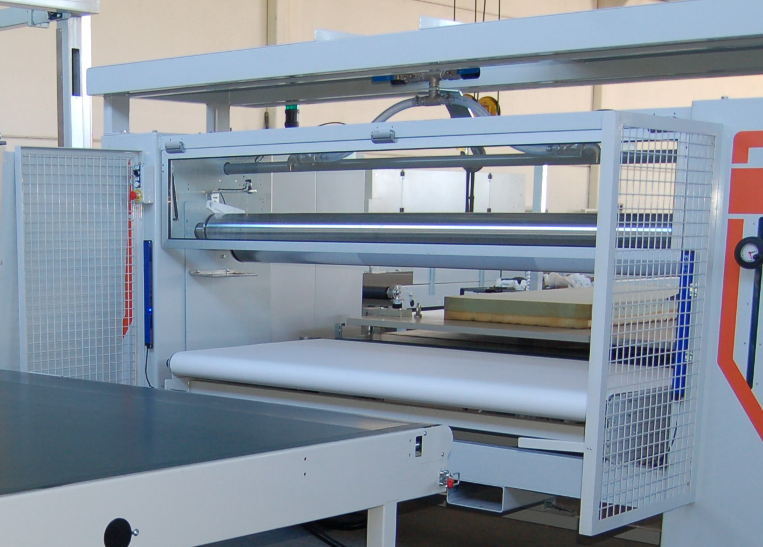

Protecciones en malla metálica

Protecciones en chapa

Figura 10 - Pantallas - Resguardos fijos


Está severamente prohibido manipular y/o extraer los dispositivos de seguridad.
Está severamente prohibido usar la máquina con dispositivos de seguridad faltantes o no funcionales.
Está prohibido el uso de la máquina a personas no capacitadas y no autorizadas.
En caso de que deba removerse la estructura de protección para efectuar intervenciones en la máquina (engrasamiento, mantenimiento, etc.), es obligatorio seguir lo indicado en el párrafo específico

Pantallas - Resguardos de los rodillos: ventana abrible
La zona de los rodillos está cerrada por una ventana (o puerta), en el lado de entrada, abrible y cerrable manualmente. El estado cerrado-abierto de esta ventana es monitoreado por un microinterruptor, no visible desde el exterior. La apertura de este resguardo es necesaria para las operaciones de limpieza de los rodillos:
Para las operaciones de apertura de guardas para la limpieza de rodillos, hacer referencia al procedimiento específico descrito en este manual.

Ventana (pantalla) frontal, cerrada, con marco y paneles transparentes

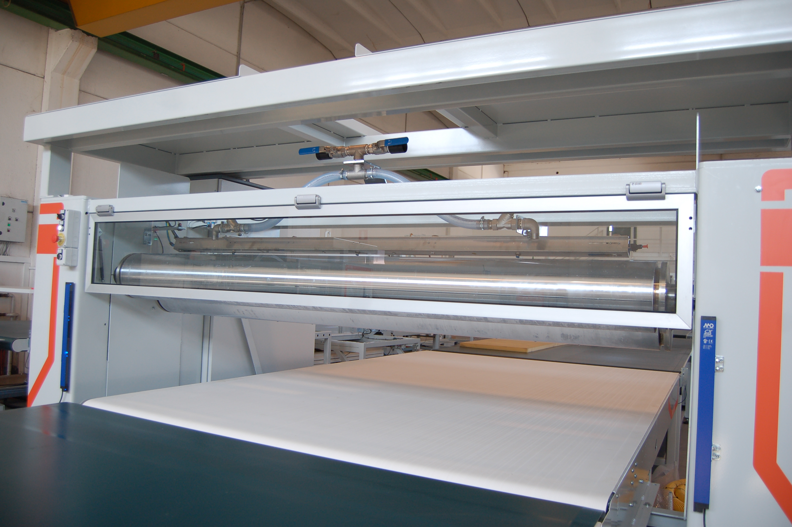

Comandos locales de los rodillos

Ventana abierta

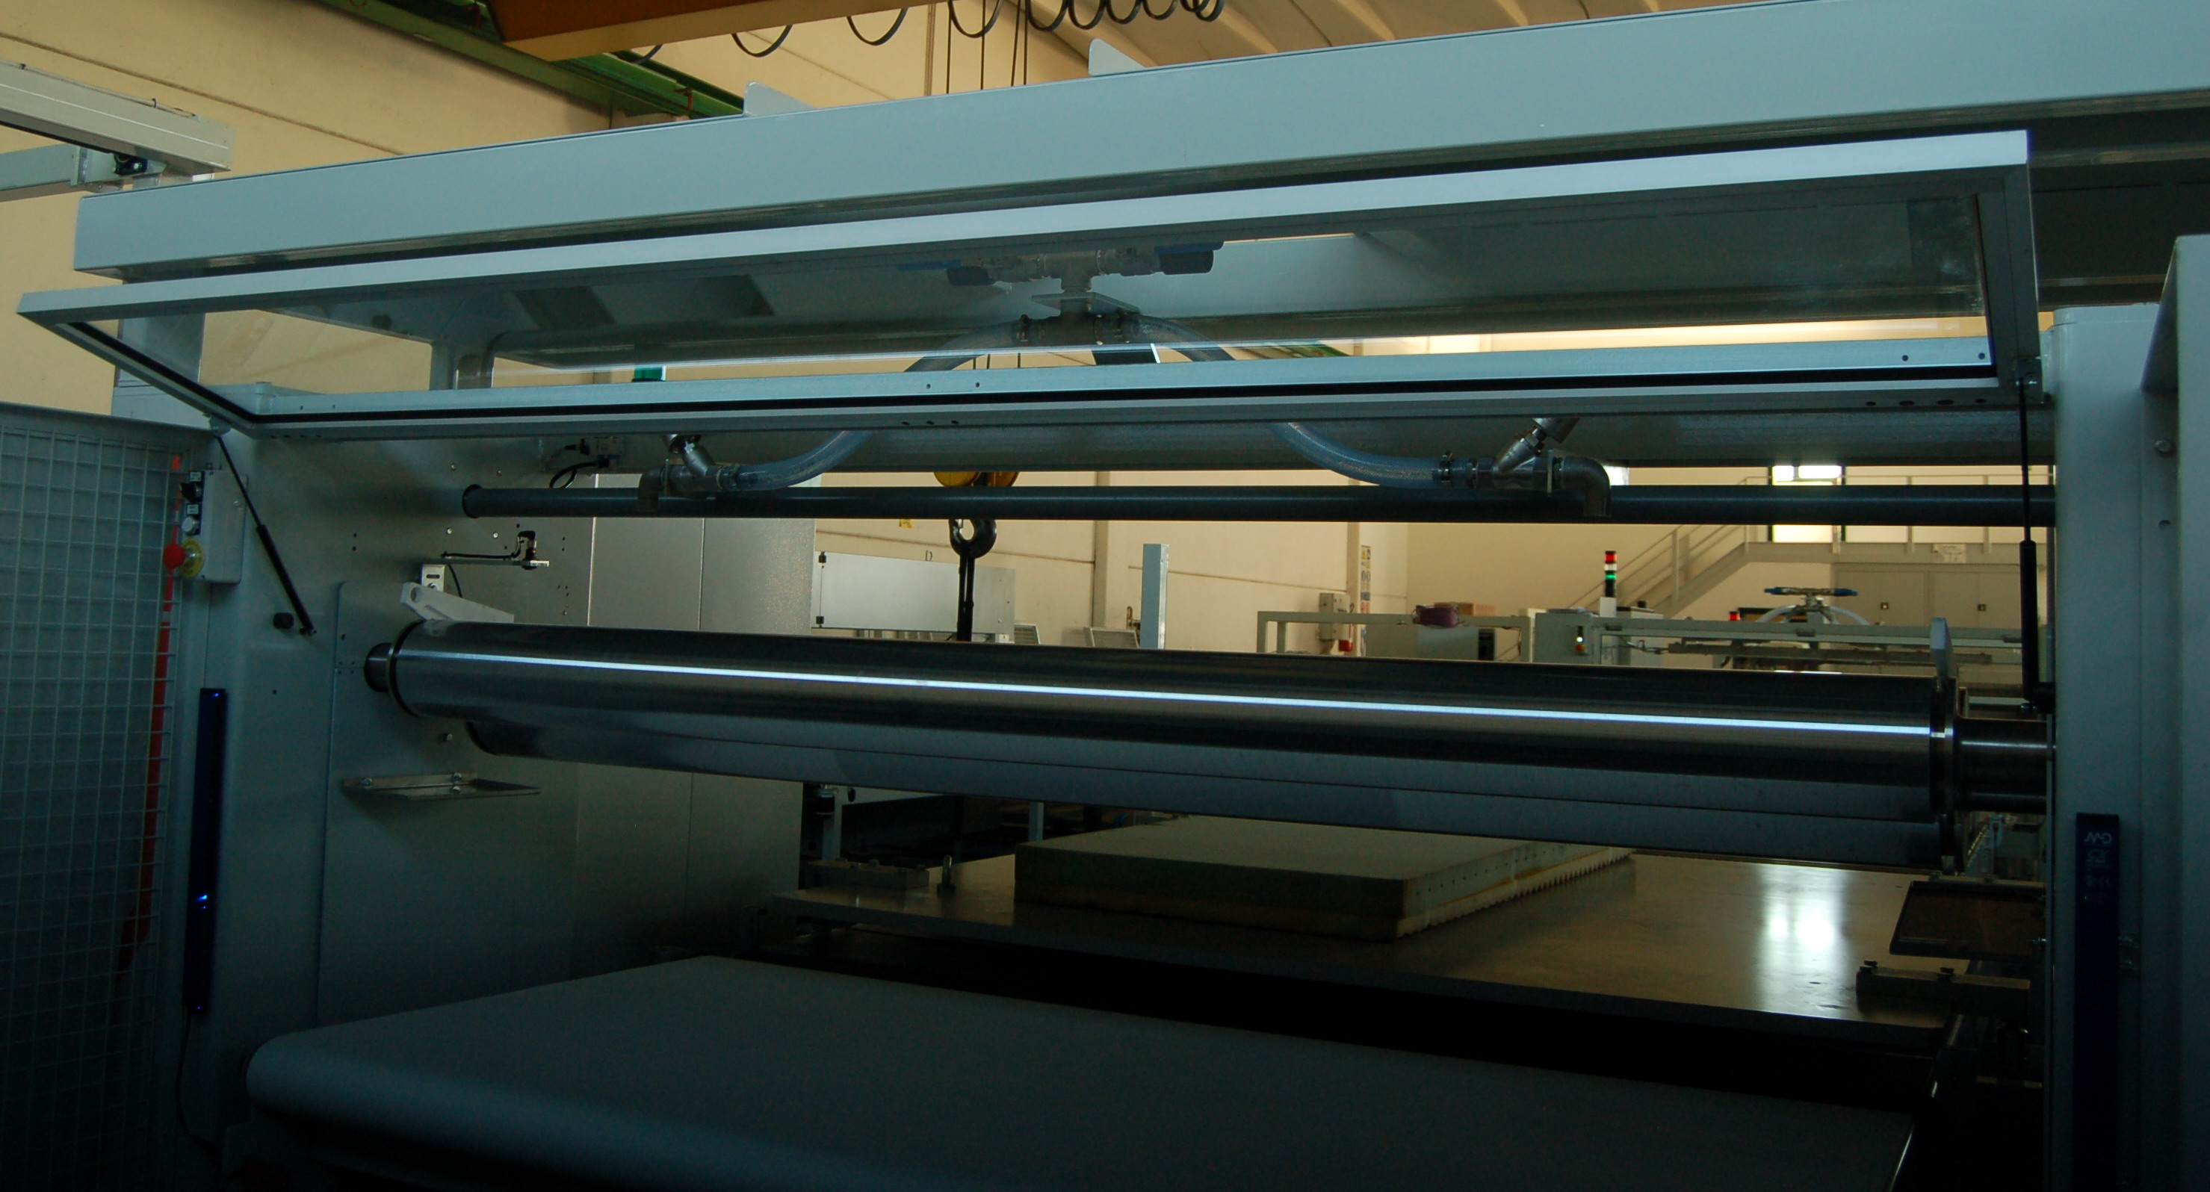

Está severamente prohibido manipular y/o extraer los dispositivos de seguridad.
Está severamente prohibido usar la máquina con dispositivos de seguridad faltantes o no funcionales.
Está prohibido el uso de la máquina a personas no capacitadas y no autorizadas.

Amortiguador para impedir el cierre accidental de la ventana cuando está abierta

Figura 11 – Resguardos de los rodillos: ventana abrible

Microinterruptores de la ventana y de la cinta de entrada
Para permitir el acceso a los rodillos para la limpieza, se puede abrir la ventana de protección y se puede desprender la cinta transportadora de entrada.
Esta situación se gestiona con los siguientes microinterruptores de seguridad.
Está severamente prohibido manipular y/o extraer los dispositivos de seguridad.
Está severamente prohibido usar la máquina con dispositivos de seguridad faltantes o no funcionales.
Está prohibido el uso de la máquina a personas no capacitadas y no autorizadas.

La ventana de protección de los rodillos está equipada con tres microinterruptores en las bisagras.

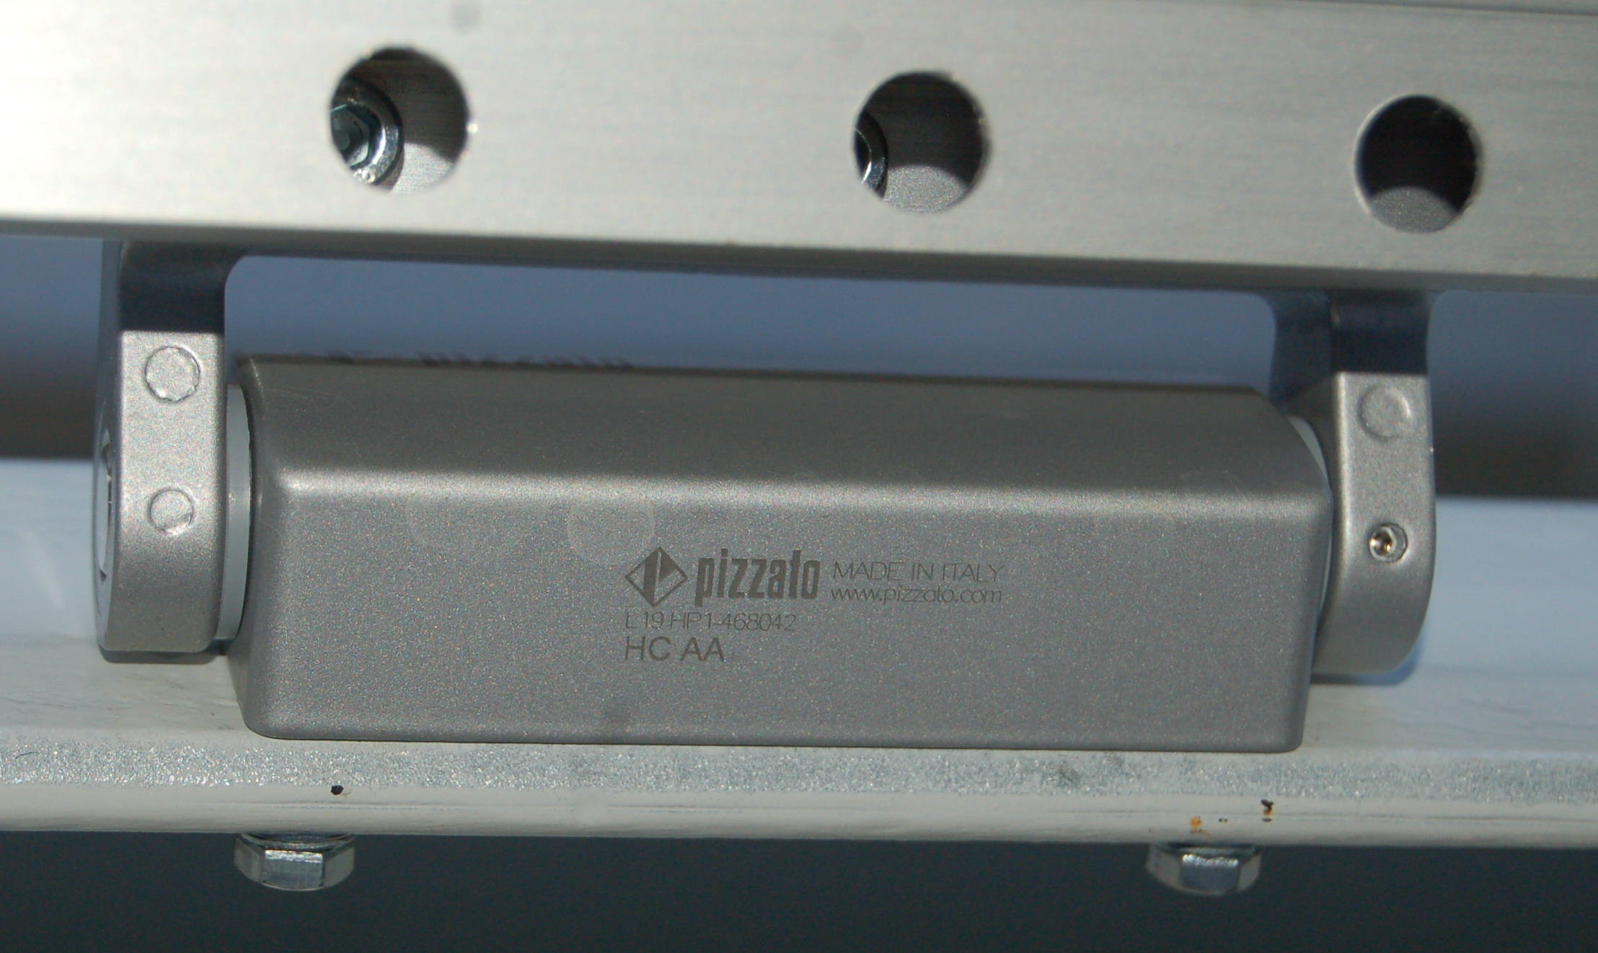
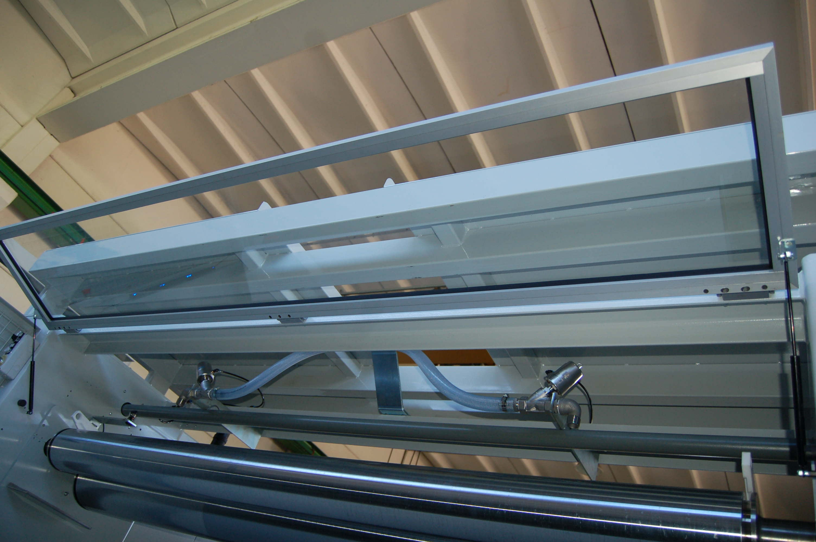

Figura 12 - Microinterruptores de la ventana

La cinta transportadora de entrada está equipada con un microinterruptor magnético, que detecta si está unida a la encoladora o si está desprendida.
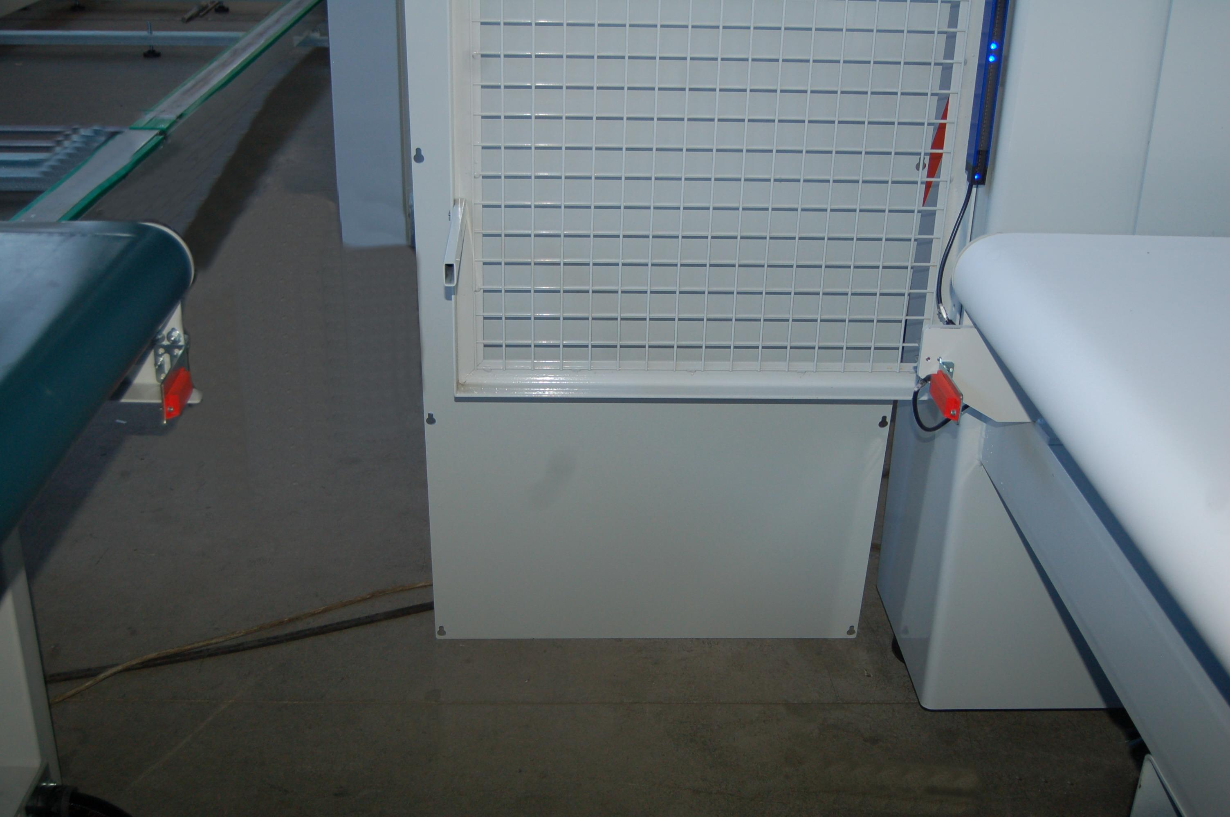

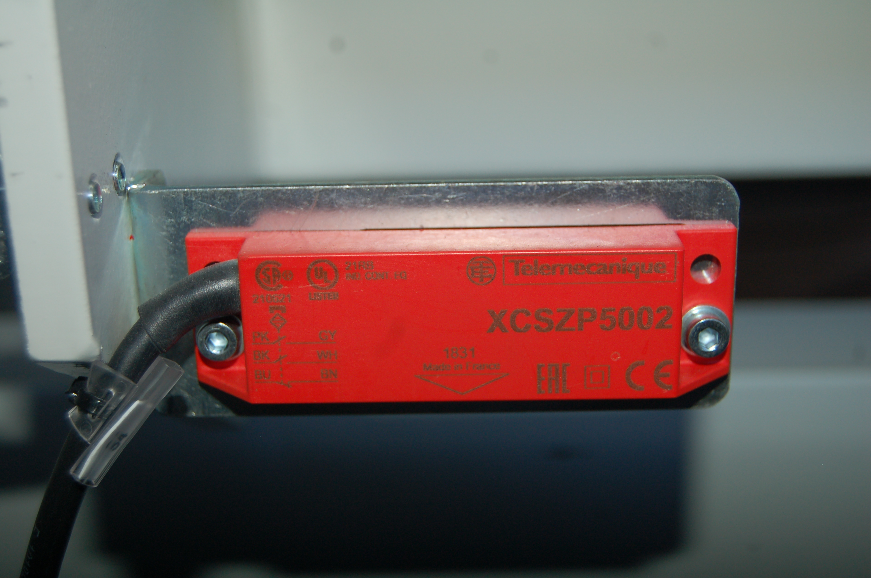
Microinterruptor, cuerpo en la encoladora
Microinterruptor, imán en la cinta
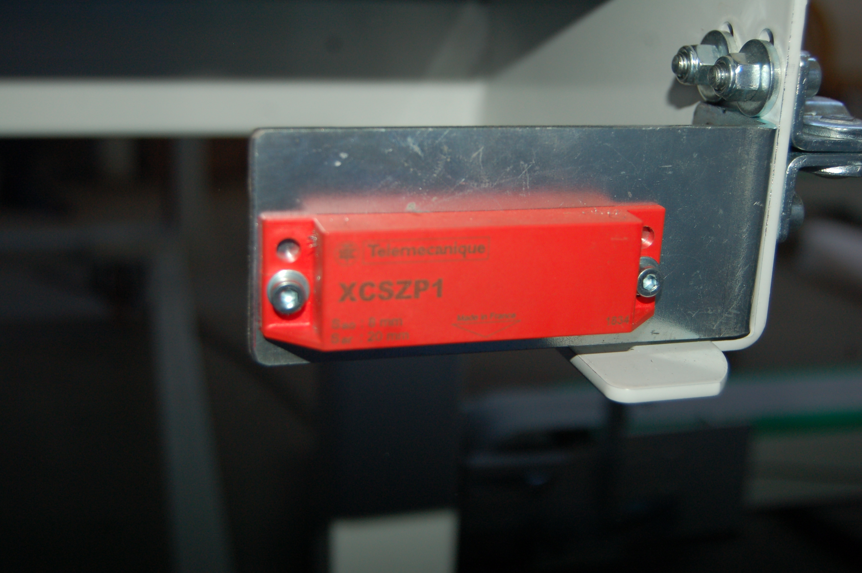

Figura 13 - Microinterruptor de la cinta transportadora de entrada

El funcionamiento de los sensores es el siguiente.
- Si la ventana de protección de los rodillos está abierta, los rodillos siempre están parados y no pueden ser reiniciados.
- Si la ventana de protección de los rodillos está cerrada, se tienen las siguientes posibilidades:
- Cuando la cinta transportadora está unida a la encoladora, los rodillos pueden ser iniciados siempre;
- Cuando la cinta transportadora está físicamente desprendida de la encoladora para permitir el acceso a los rodillos para la limpieza, también el sensor magnético está desprendido. En este caso, los rodillos pueden ser iniciados solo con los comandos locales (ver el capítulo correspondiente) y solo si los rodillos mismos se encuentran en la posición de máxima altura (identificada por otro sensor de posición específico). Si los rodillos están bajados y la cinta está desprendida, no pueden ser iniciados.

Cuadro eléctrico
El cuadro eléctrico de gestión de la máquina se encuentra dentro de un armario apoyado en el suelo.
Dentro del cuadro están presentes todos los dispositivos necesarios para el correcto funcionamiento de la máquina misma. La apertura de la puerta se realiza mediante llaves especiales.
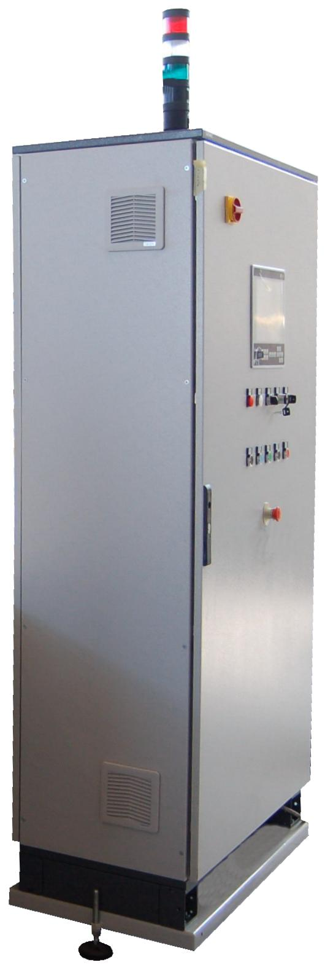
PELIGRO POSIBILIDAD DE DAÑAR LA MÁQUINA


Antes de realizar cualquier operación, leer todo el manual de uso y mantenimiento

Limpiar los filtros según las indicaciones en el capítulo correspondiente
Interruptor general (véase el capítulo correspondiente)

Panel de control

Mandos e indicadores principales
Rejillas para el recambio del aire en el interior del cuadro eléctrico

Cerradura de llave

Las llaves no deben dejarse nunca a bordo de los cuadros, sino que deben ser custodiadas por el responsable del departamento

ESTÁ PROHIBIDO OBSTRUIR LAS REJILLAS DE AIRE

Figura 14 - Cuadro eléctrico principal

Ver los esquemas eléctricos adjuntos al presente manual
Una copia de los esquemas eléctricos debe conservarse dentro del cuadro eléctrico
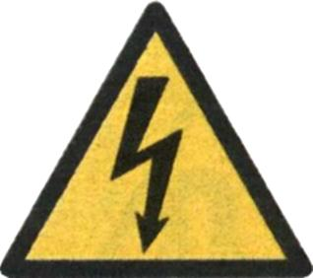

PELIGRO PRESENCIA DE ENERGÍA ELÉCTRICA
EL ACCESO AL CUADRO ELÉCTRICO ESTÁ RESERVADO A PERSONAL ESPECIALIZADO Y AUTORIZADO POR EL TITULAR DE LA EMPRESA DONDE LA MÁQUINA ESTÁ INSTALADA

ANTES DE ABRIR EL CUADRO, DESCONECTAR LA MÁQUINA DE LA LÍNEA DE ALIMENTACIÓN ELÉCTRICA
ESTÁ PROHIBIDO ABRIR EL CUADRO A PERSONAL NO AUTORIZADO

Interruptor General
El interruptor General del cuadro eléctrico está situado en la puerta del cuadro mismo.
Para alimentar (habilitar) la máquina, actúe sobre el interruptor general girándolo y llevándolo a la posición I-ON (máquina alimentada), mostrada en la figura.
Para apagarla, gírelo al contrario y llévelo a la posición 0-OFF (máquina no alimentada).
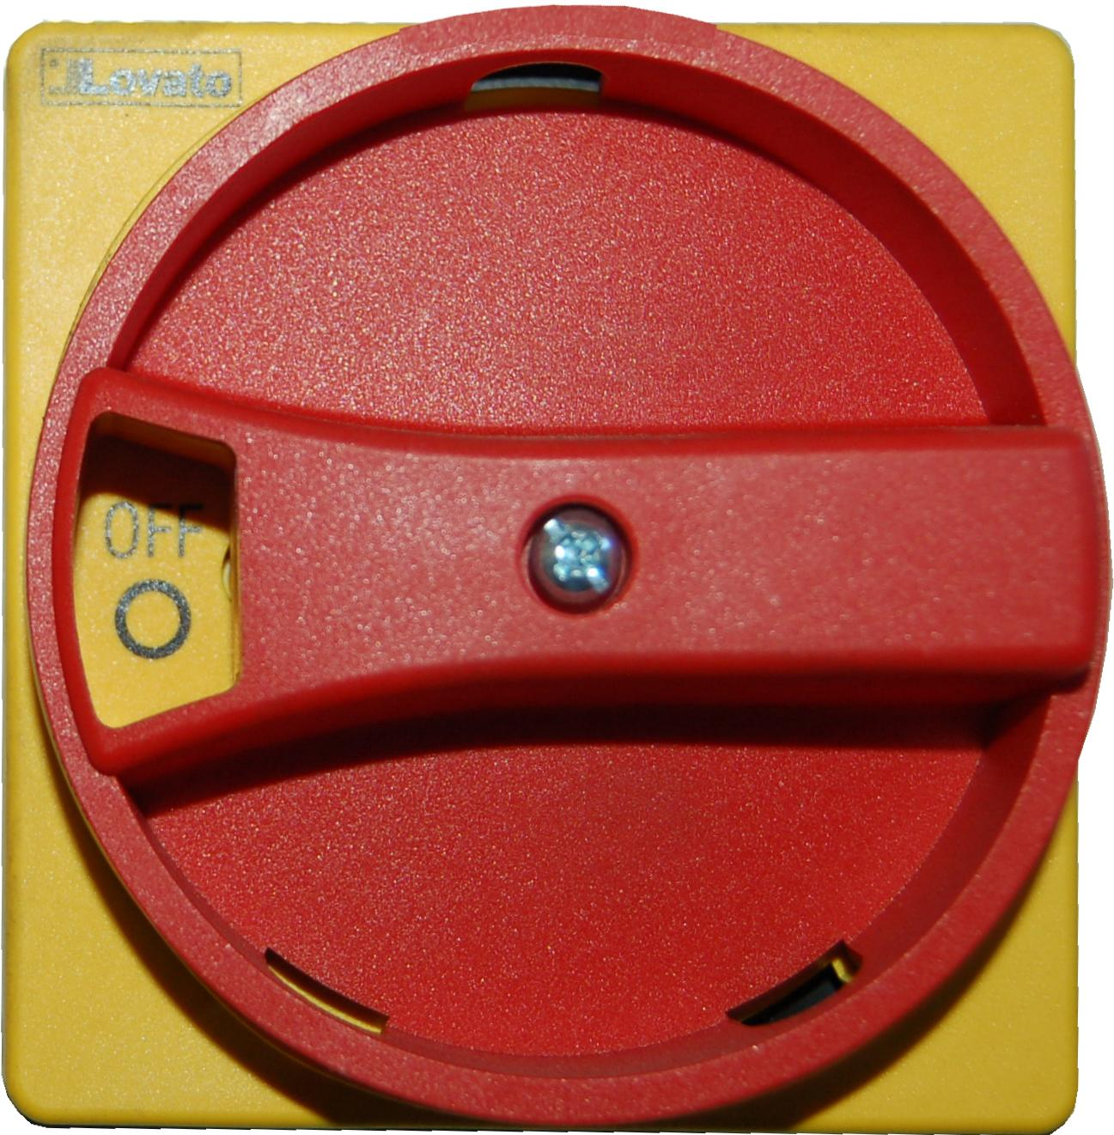
Interruptor General en posición 0-OFF
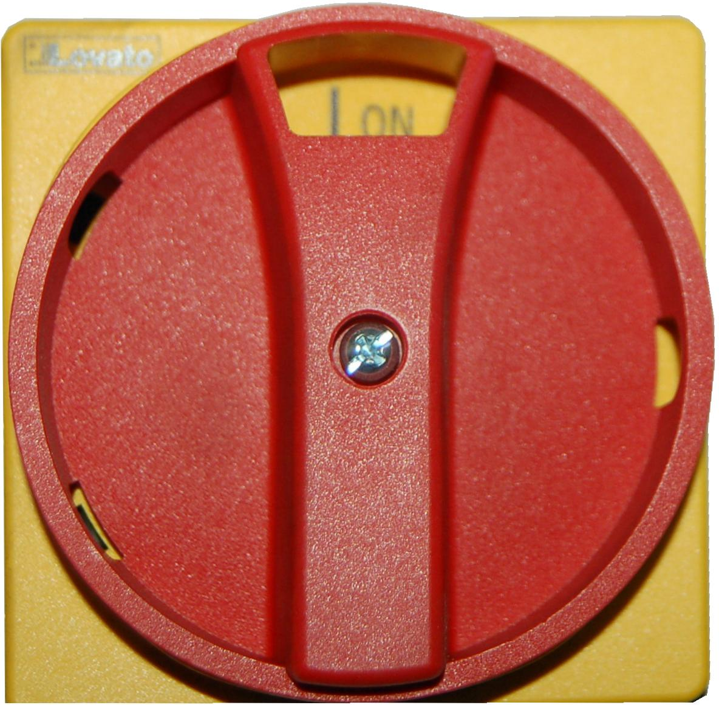
Interruptor General en posición I-ON

El interruptor está provisto de ranuras que son activas cuando se encuentra en posición 0-OFF.
Cada ranura permite bloquear el interruptor mecánicamente, mediante un candado; esta operación se realiza para efectuar el mantenimiento o para inhibir el uso de la máquina.
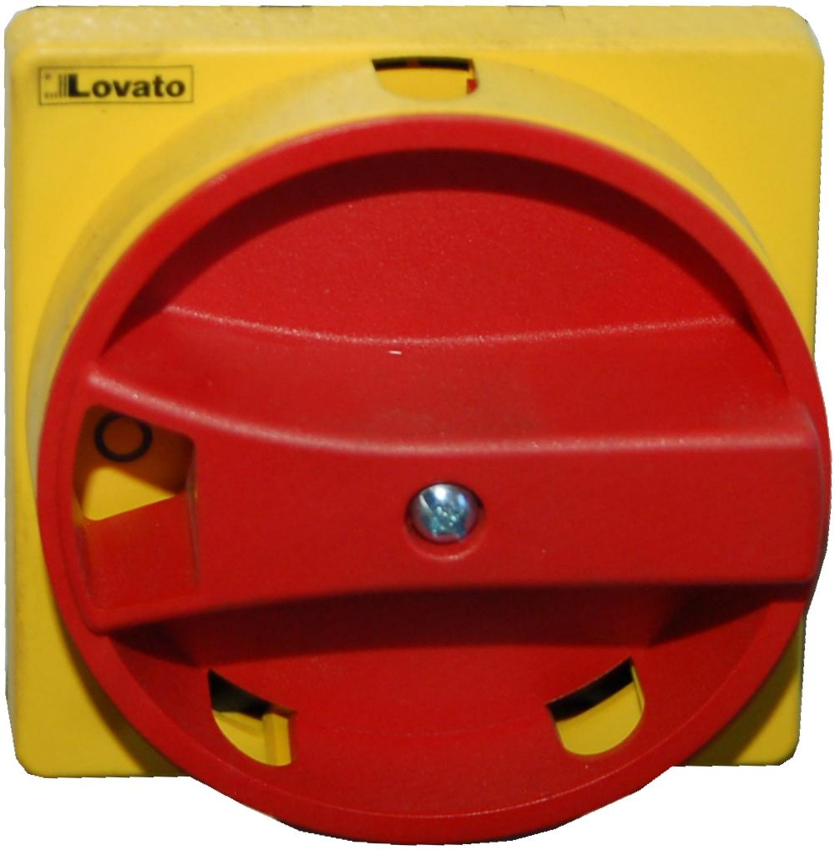

ESTÁ PROHIBIDO DEJAR LA LLAVE EN LA CERRADURA.

LA LLAVE DEBE SER CUSTODIADA POR EL RESPONSABLE DEL MANTENIMIENTO



Ranuras

Figura 15 - Interruptor General

PELIGRO PRESENCIA DE ENERGÍA ELÉCTRICA

EL ACCESO AL CUADRO ELÉCTRICO ESTÁ RESERVADO A PERSONAL ESPECIALIZADO Y AUTORIZADO POR EL TITULAR DE LA EMPRESA DONDE LA MÁQUINA ESTÁ INSTALADA.
ANTES DE ABRIR EL CUADRO, DESCONECTAR LA MÁQUINA DE LA LÍNEA DE ALIMENTACIÓN ELÉCTRICA
ESTÁ PROHIBIDO ABRIR EL CUADRO A PERSONAL NO AUTORIZADO

Mandos e indicadores principales
Los mandos principales y las lámparas de señalización están situados en la puerta del cuadro eléctrico. Otros mandos están en la pantalla táctil (ver el capítulo correspondiente).

Pulsador de Parada de Emergencia (véase el capítulo correspondiente).



Lámpara roja EMERGENCY CIRCUIT: cuando está encendida indica que la máquina se encuentra en emergencia (se ha pulsado una parada de emergencia). Se apaga después de haber removido la emergencia y pulsado el botón RESET


Selector SELECT MODE MAN – AUTO: selector de dos posiciones.
La posición normal de trabajo es en "AUTO", que hace que la máquina ejecute el ciclo de trabajo de forma automática, según el programa actual.
Si se coloca en posición "MAN" dispone la máquina para el funcionamiento en modo manual, desde la pantalla táctil.

Lámpara blanca 24Vdc POWER: cuando se ilumina indica que la tensión a 24 Vdc está presente y que la máquina está alimentada eléctricamente

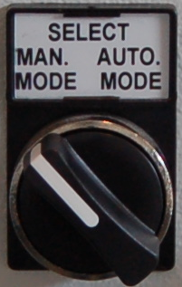
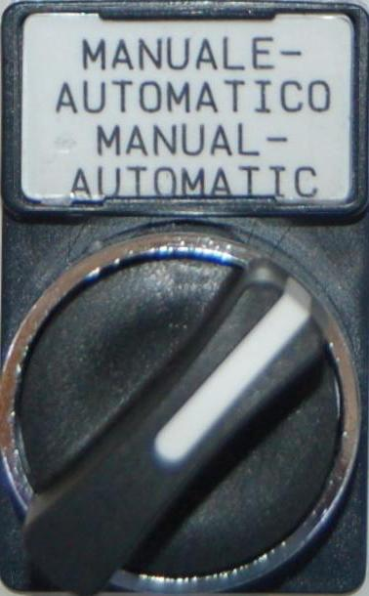


Selector PRESS MANUAL DOWN – UP
In MANUAL mode, turning it DOWN lowers the press. Turning it UP raises the press.
In the center, the press is stationary.
To prevent the press from moving, with the selector in the center position remove the key. The key must be kept by the department manager. During periods of non-use, the press must be at its minimum height (see the Work Cycle).
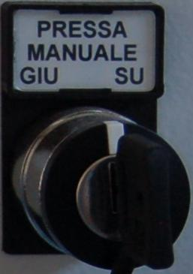
PRESS
MANUAL
DOWN UP

Green button ENABLE AUTOMATIC CYCLE. When the "AUTOMATIC" mode is active, pressing this button prepares the machine for the work cycle.
RESET EMERGENCY STOP button: if pressed, it resets the electrical control panel hardware, activates all systems and the white LINEA 24 Vdc lamp lights up
MANUAL GLUE button. It is used to test glue dispensing: when pressed, glue comes out of the dispenser and distributes between the rollers. When released, glue no longer comes out.
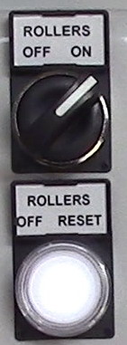
If the rollers are enabled (see the local controls below), they begin to rotate
On all moving parts

DANGER OF ENTANGLEMENT AND CRUSHING WITH MOVING ROLLERS
GLUE DISPENSER OFF - ON selector: in ON position the circuit that distributes glue to the rollers is enabled. In OFF position, glue is not distributed.
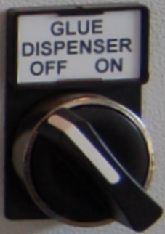



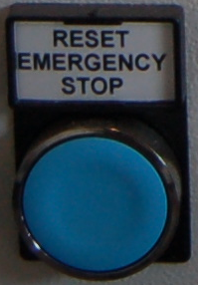

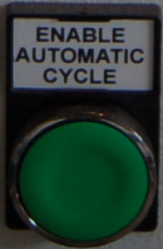

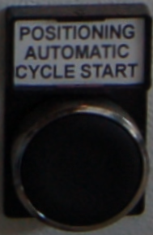
POSITION AUTOMATIC CYCLE START button. It must be pressed before starting the cycle to bring the gluing machine rollers to the "zero" position. After finding the "zero" position, the machine parts move to the waiting position (standby), waiting for semi-finished products.

Red DISABLE AUTOMATIC CYCLE button, it is active in "AUTOMATIC" mode, and if pressed it ends the current cycle, then stops the machine's moving parts.
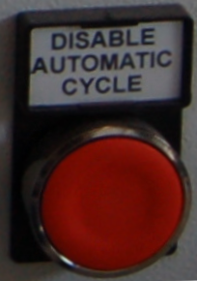

Figura 16 - Descripción de los mandos principales

Mandos locales
Según las versiones, en la zona de carga pueden estar presentes diferentes tipos de pulsadores.

Mandos locales en zona de carga

BELT
FORWARD
PROGRAM
GLUE
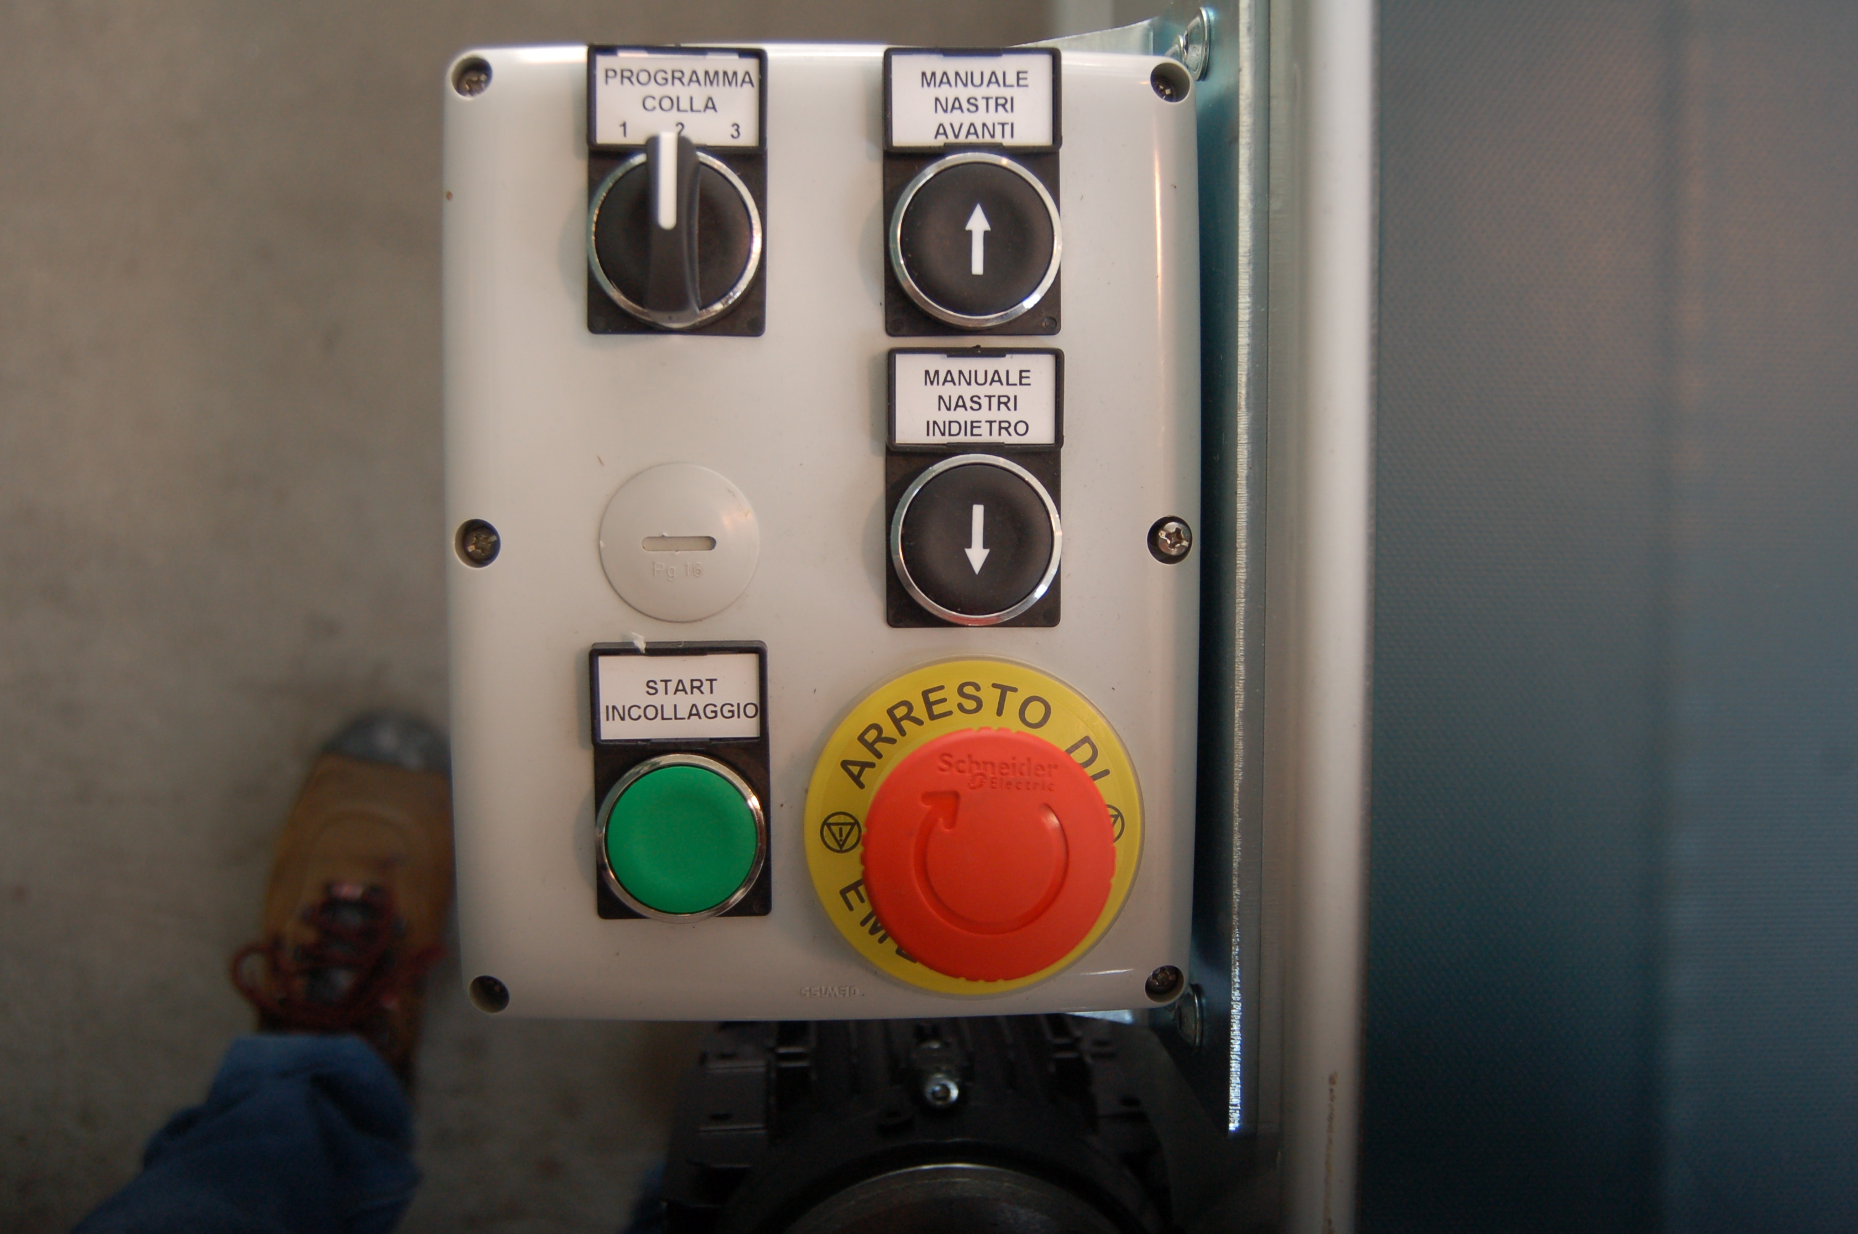
Emergency Stop button (see the appropriate chapter)
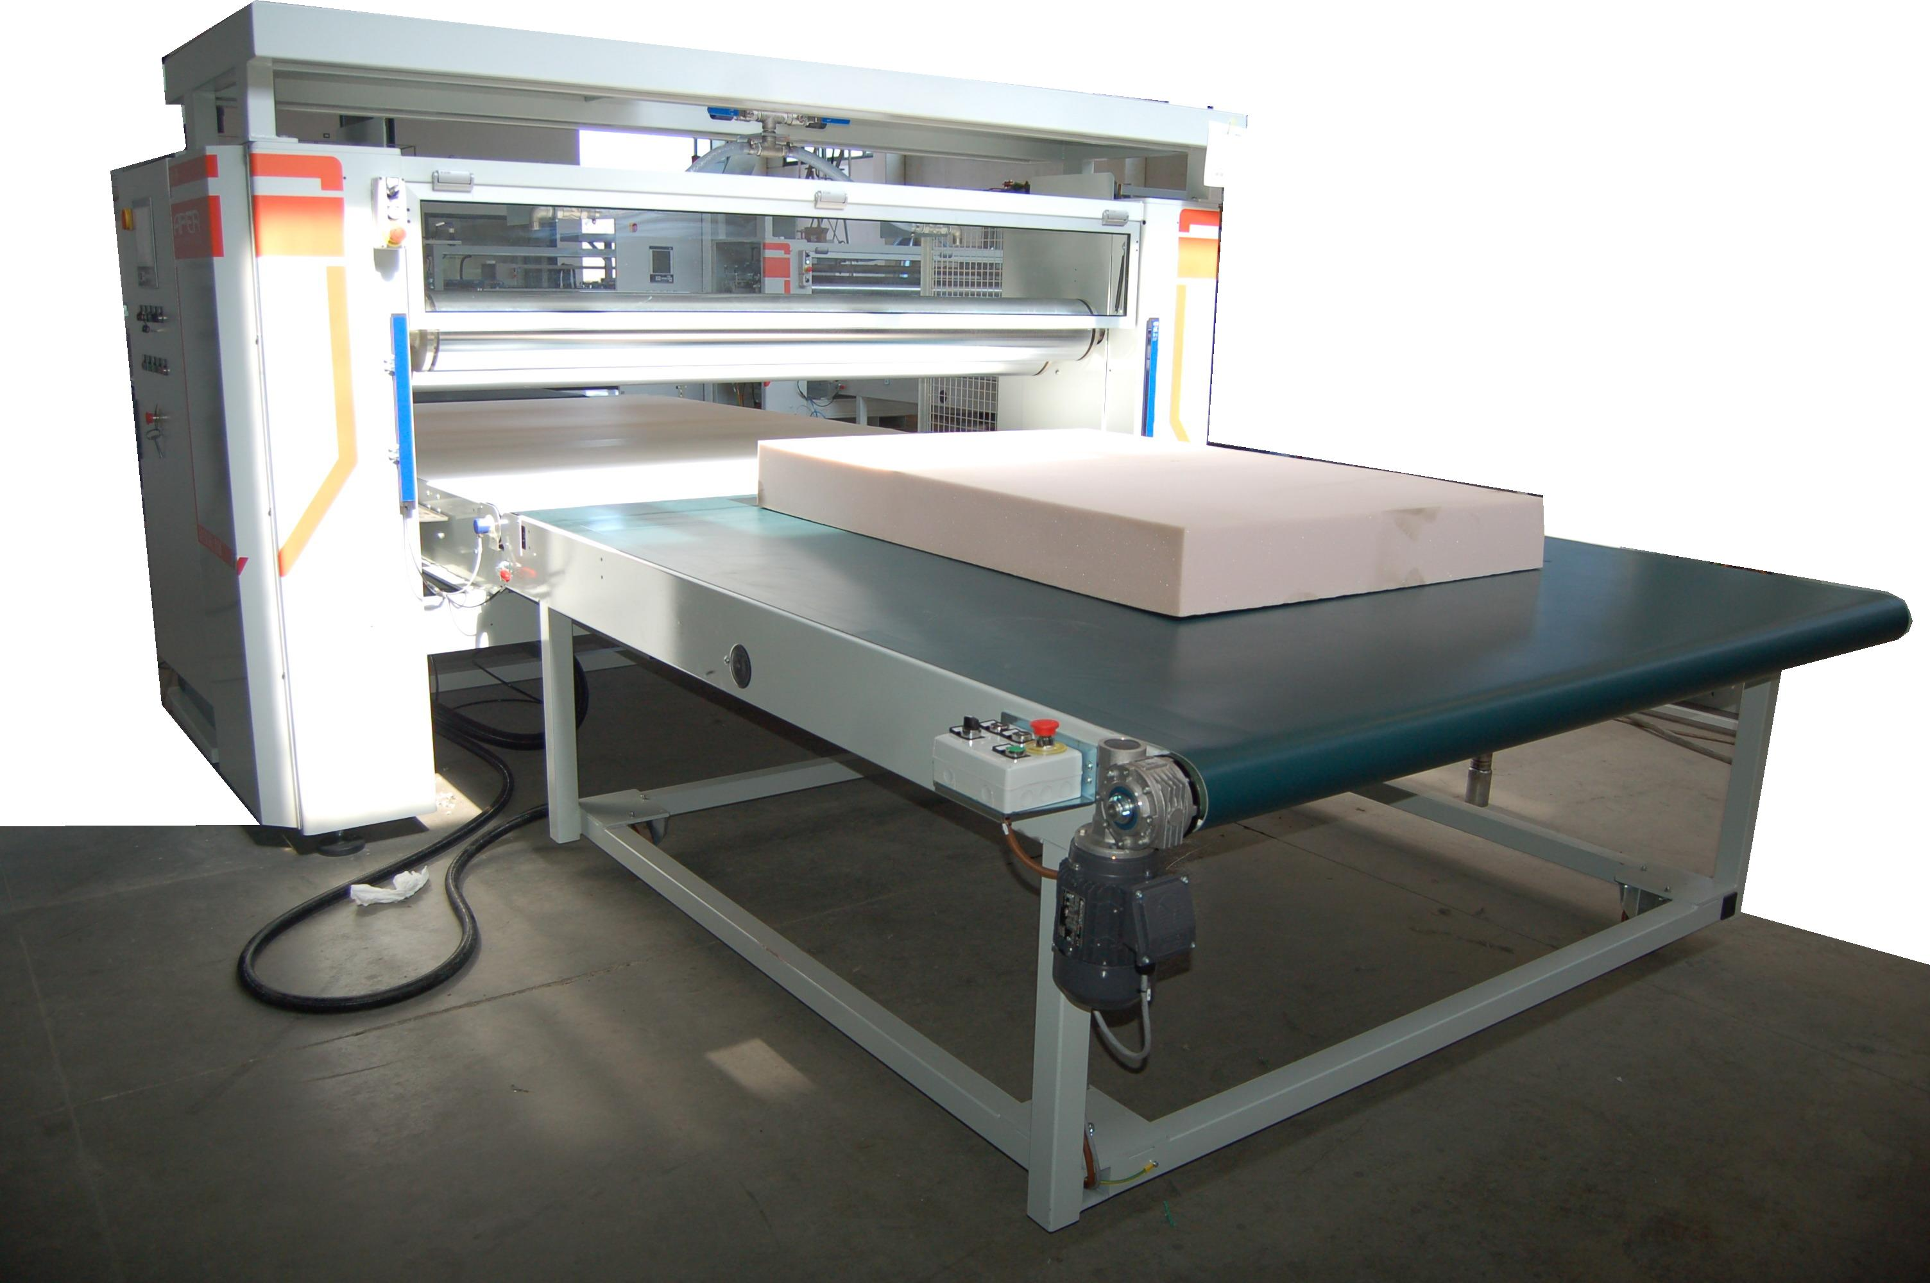

BELT
BACK

GLUING
START

PROGRAM
GLUE
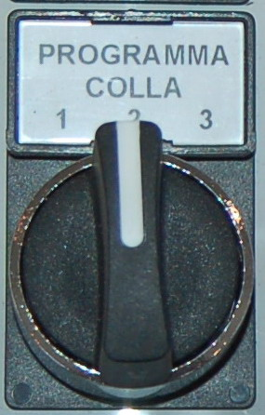
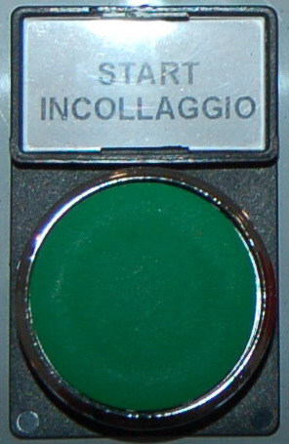
GLUING START button
When pressed, the machine starts the gluing cycle: it brings the layer under the rollers, the rollers lower, distribute glue on the layer, then raise, the layer advances and stops when it reaches the sensor at the end of the belt.
The cycle proceeds according to the program selected with the appropriate GLUE PROGRAM 1 2 3 selector.

GLUE PROGRAM 1 2 3 selector
On the appropriate page of the touch screen panel (see the appropriate chapter) you can set the gluing parameters.
Con este selector se pueden elegir entre 3 programas de trabajo diferentes.

GLUING
START

Avance CORREA ADELANTE o ATRÁS
Botones de acción mantenida:
- al presionarlo se obtiene el movimiento de las correas seleccionadas en la página "Letra G: PARÁMETROS MÁQUINA" en el panel táctil (ver el capítulo correspondiente). El sentido ADELANTE hace avanzar las capas. El sentido ATRÁS devuelve las capas hacia atrás hacia el operario encargado de la carga;
- al soltar el botón, las correas se detienen.
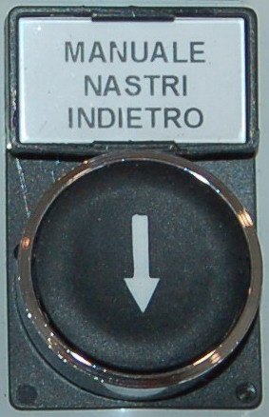
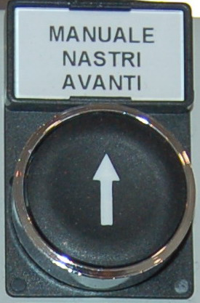

BELT
BACK

BELT
FORWARD

En el caso de la versión DAC-COMP, también se tiene el siguiente selector:
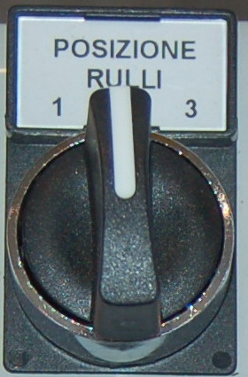
POSICIÓN
DE RODILLOS
Selector POSICIÓN RODILLOS 1 2 3
En la página R del panel táctil (ver los capítulos sobre el panel y sobre la Versión DAC-COMP) se pueden configurar los parámetros de la posición de los rodillos durante el encolado.
Con este selector se pueden elegir entre 3 configuraciones diferentes.

Mandos locales en zona de cinta de montaje manual NTS
BELT
FORWARD
INICIO
PRENSA
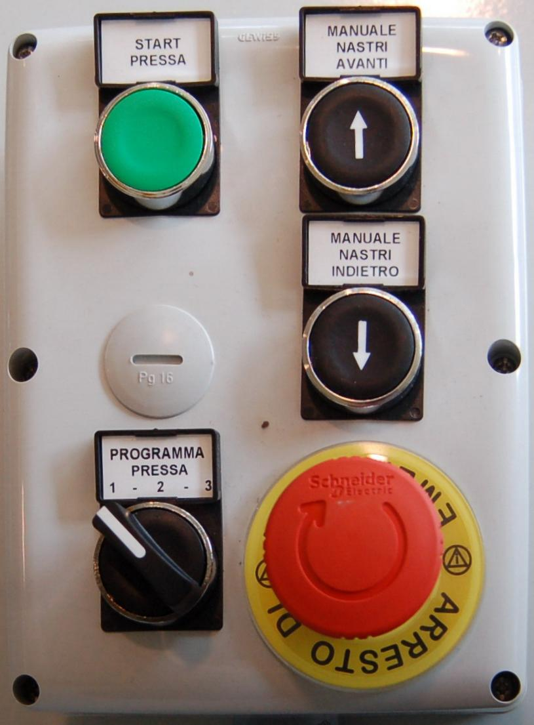

BELT
BACK

PROGRAMA
PRENSA

Emergency Stop button (see the appropriate chapter)

Botón INICIO PRENSA
Al presionarlo, la máquina inicia el ciclo de prensado: las correas se ponen en marcha, las capas llegan al final de la correa de prensado donde se detienen. Entonces, la prensa desciende y comprime las capas. Según el programa elegido, se pueden tener múltiples fases de compresión e incluso una pausa final, antes de que la prensa suba definitivamente liberando las capas.
Cuando la prensa está alta, las capas pueden devolverse atrás hasta la correa de entrada, o pueden salir sobre una rullería o una correa aguas abajo (independientes de la máquina).
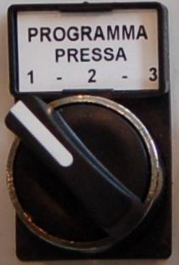
Selector PROGRAMA PRENSA 1 – 2 – 3 para elegir el programa de trabajo de prensado. Los parámetros se pueden configurar mediante el software (ver el capítulo correspondiente)

INICIO
PRENSA

PROGRAMA
PRENSA

Avance MANUAL CORREAS ADELANTE o ATRÁS
Botones de acción mantenida:
- al presionarlo se obtiene el movimiento de las correas seleccionadas en la página "Letra G: PARÁMETROS MÁQUINA" en el panel táctil (ver el capítulo correspondiente). El sentido ADELANTE hace avanzar las capas. El sentido ATRÁS devuelve las capas hacia atrás hacia el operario encargado de la carga;
- al soltar el botón, las correas se detienen.
La capa se detiene también cuando llega al final de la correa, en dirección del sensor óptico.
En lugar del botón ADELANTE podría haber un comando de pedal (ver el capítulo correspondiente).

BELT
FORWARD
BELT
BACK

Figura 17 - Mandos locales en zona de cinta de montaje manual

Comando de pedal
Como alternativa al botón de comando MANUAL CINTAS ADELANTE situado en la cinta NTS, podría haber un comando de pedal:

Comando habilitado solo en AUTOMÁTICO

Al presionar el seguro, el pedal está activo, de lo contrario no desciende. Al soltar el pedal, este sube por la acción del muelle de retorno.

El pedal de comando está apoyado en el suelo en un lado de la cinta transportadora NTS.

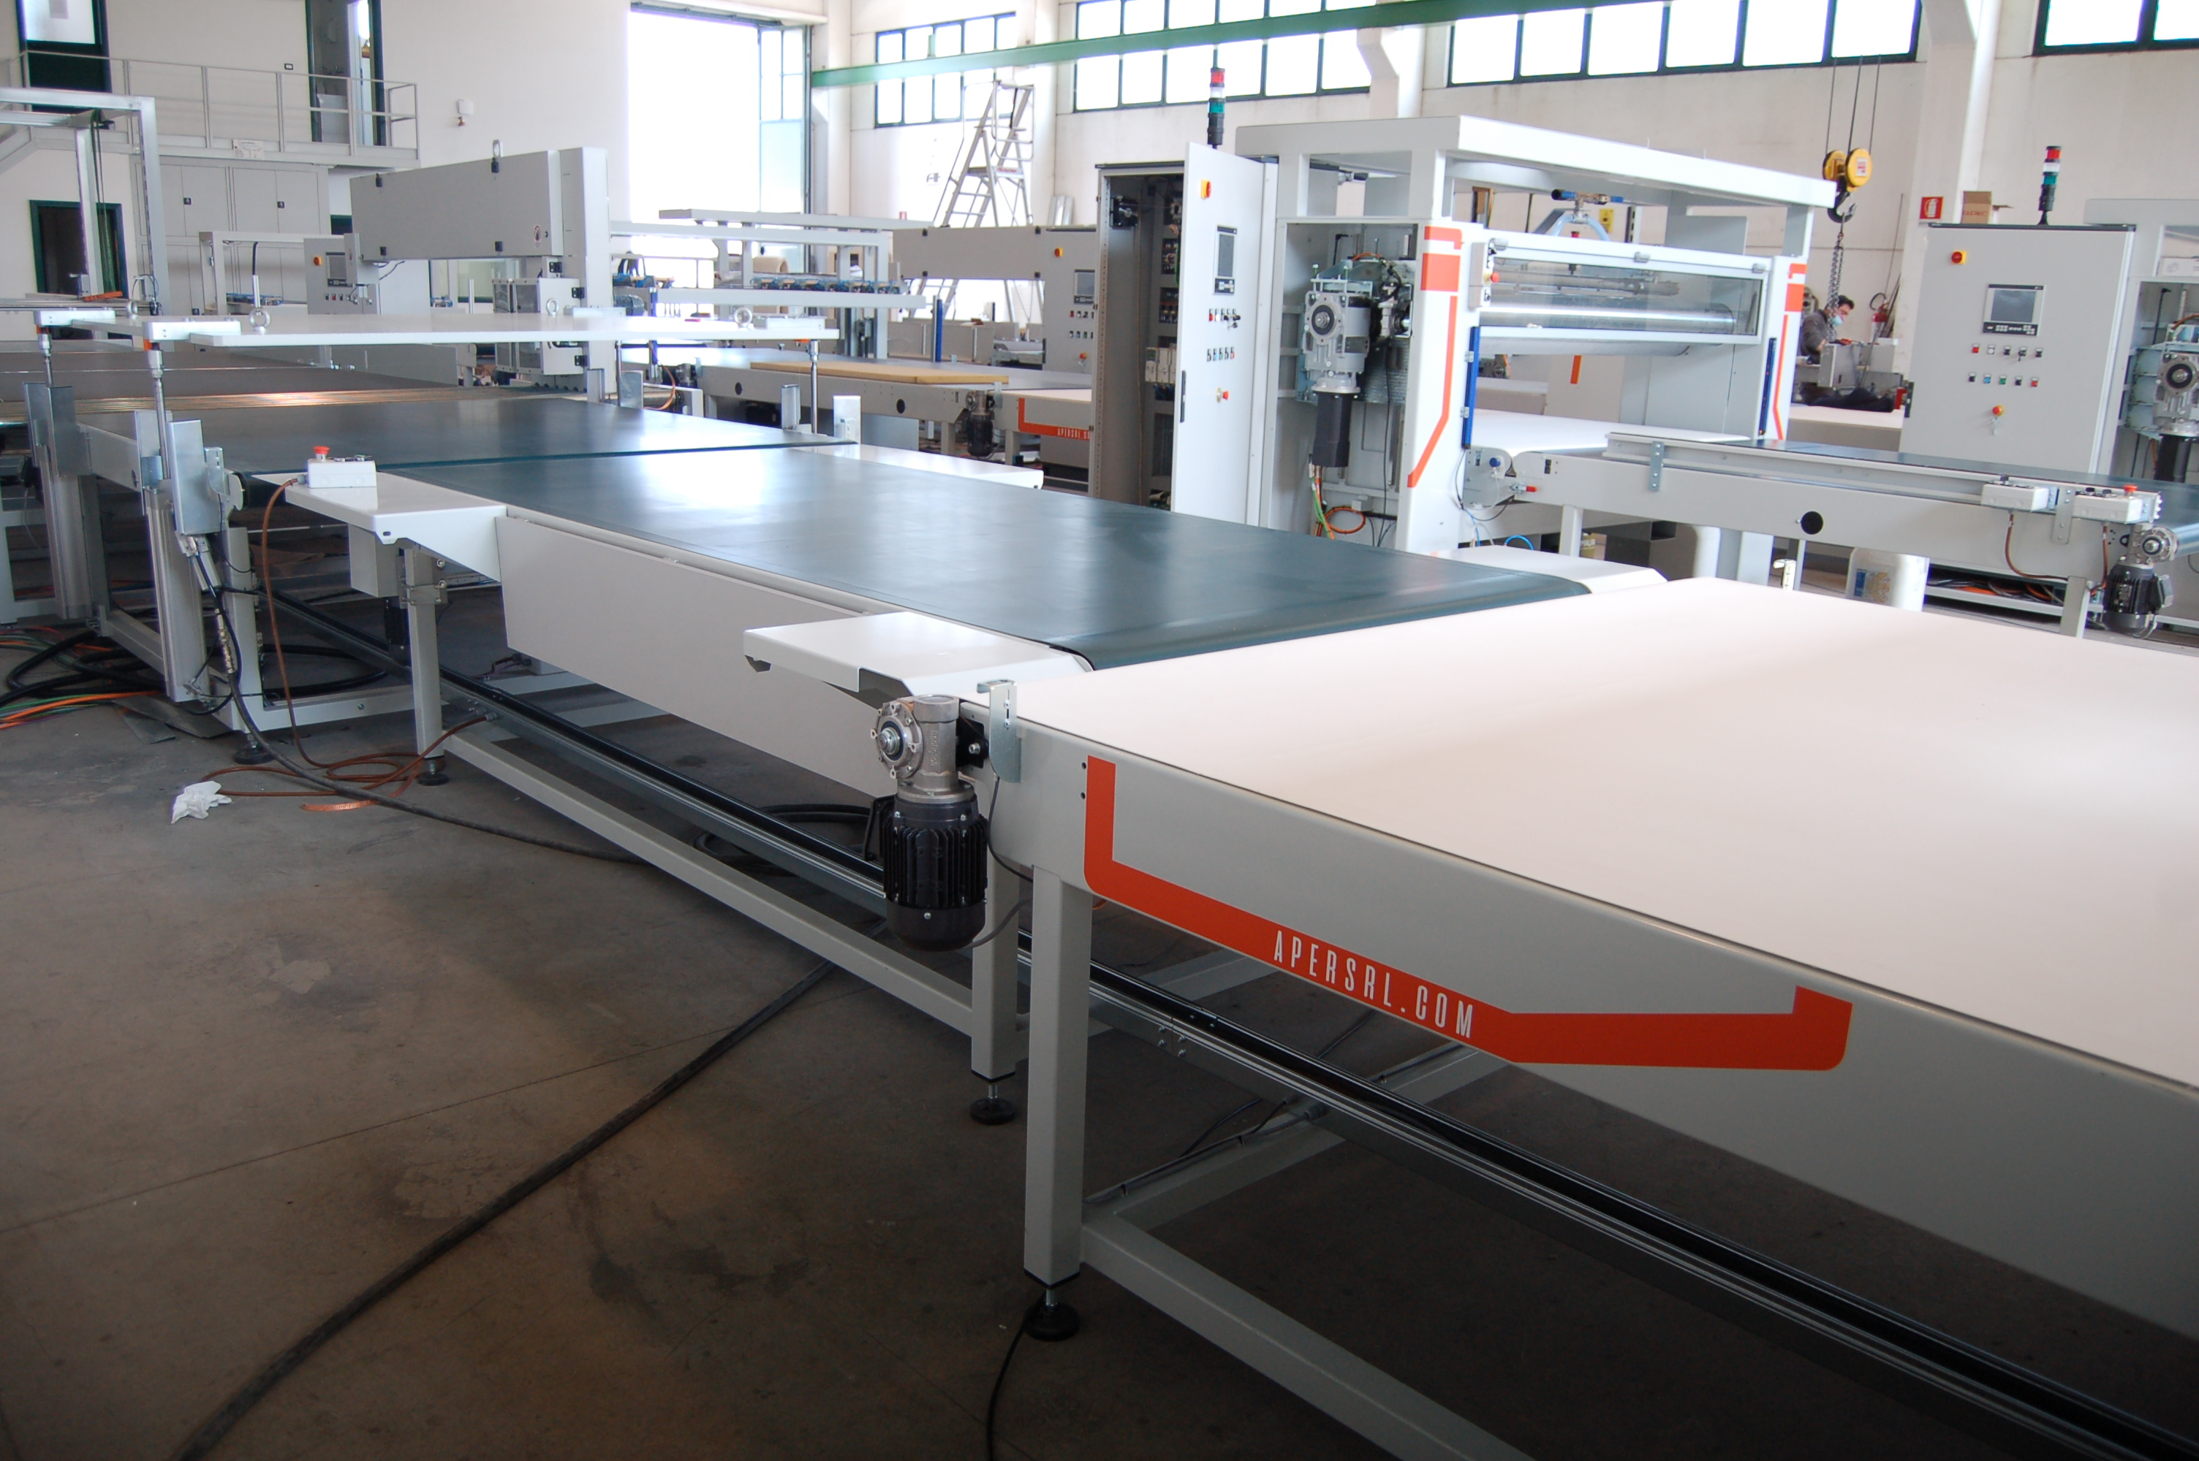

Palanca de seguridad: el pedal no se acciona si esta palanca no está presionada (es decir, si el pie no está bien dentro del pedal)
PELIGRO DE TROPIEZO
Pedal: para impartir el comando, presione el pedal con el pie.
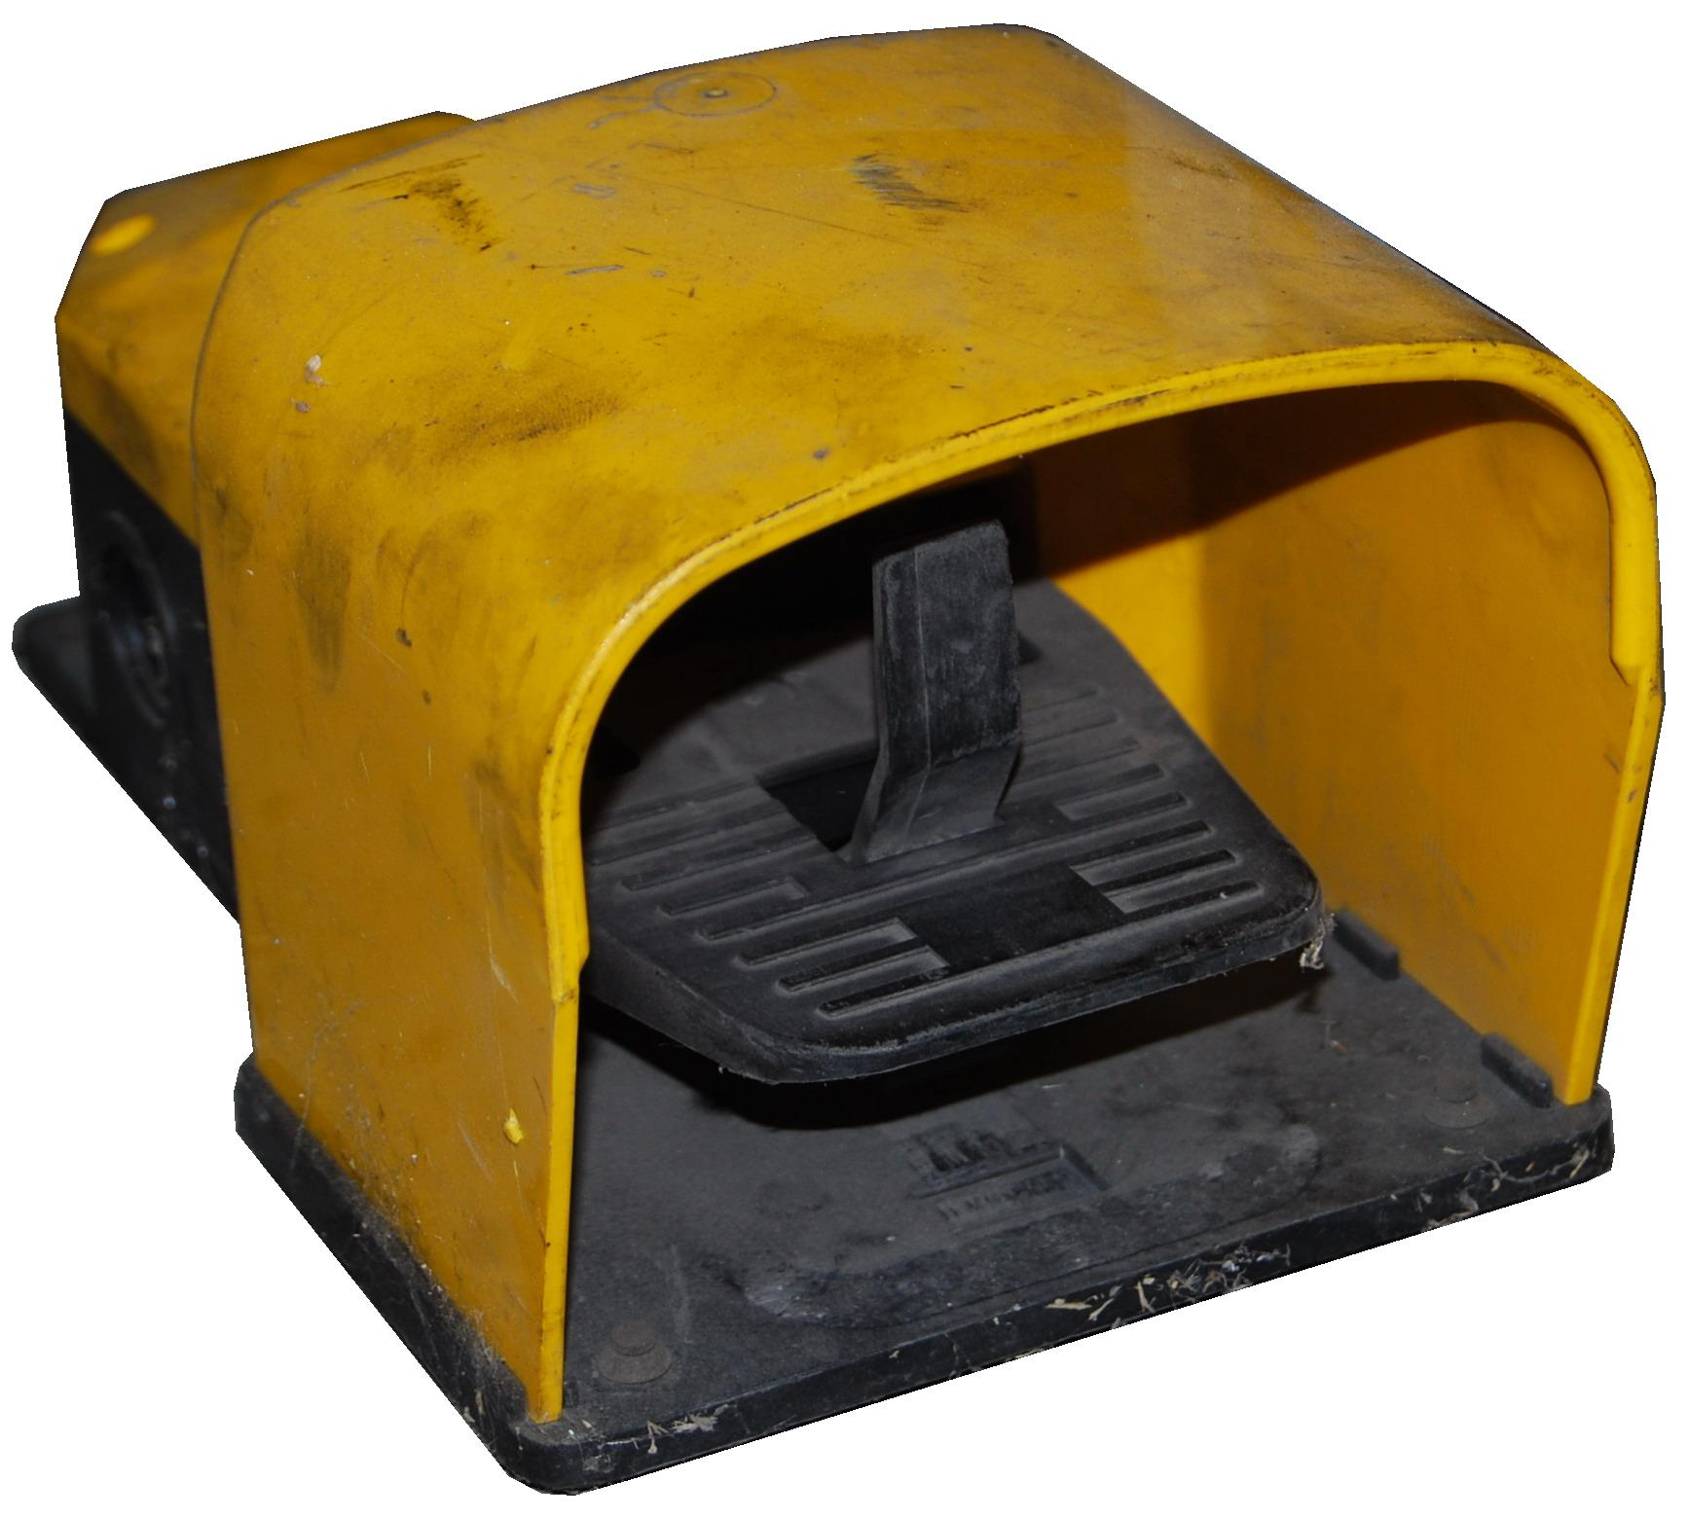
DURANTE LOS PERÍODOS DE NO USO, ESTÁ PROHIBIDO DEJAR EL PEDAL EN UNA POSICIÓN QUE CREE PELIGRO DE TROPIEZO PARA LOS TRANSEÚNTES

Figura 18 - Pedal de comando

Comandos locales en la encoladora

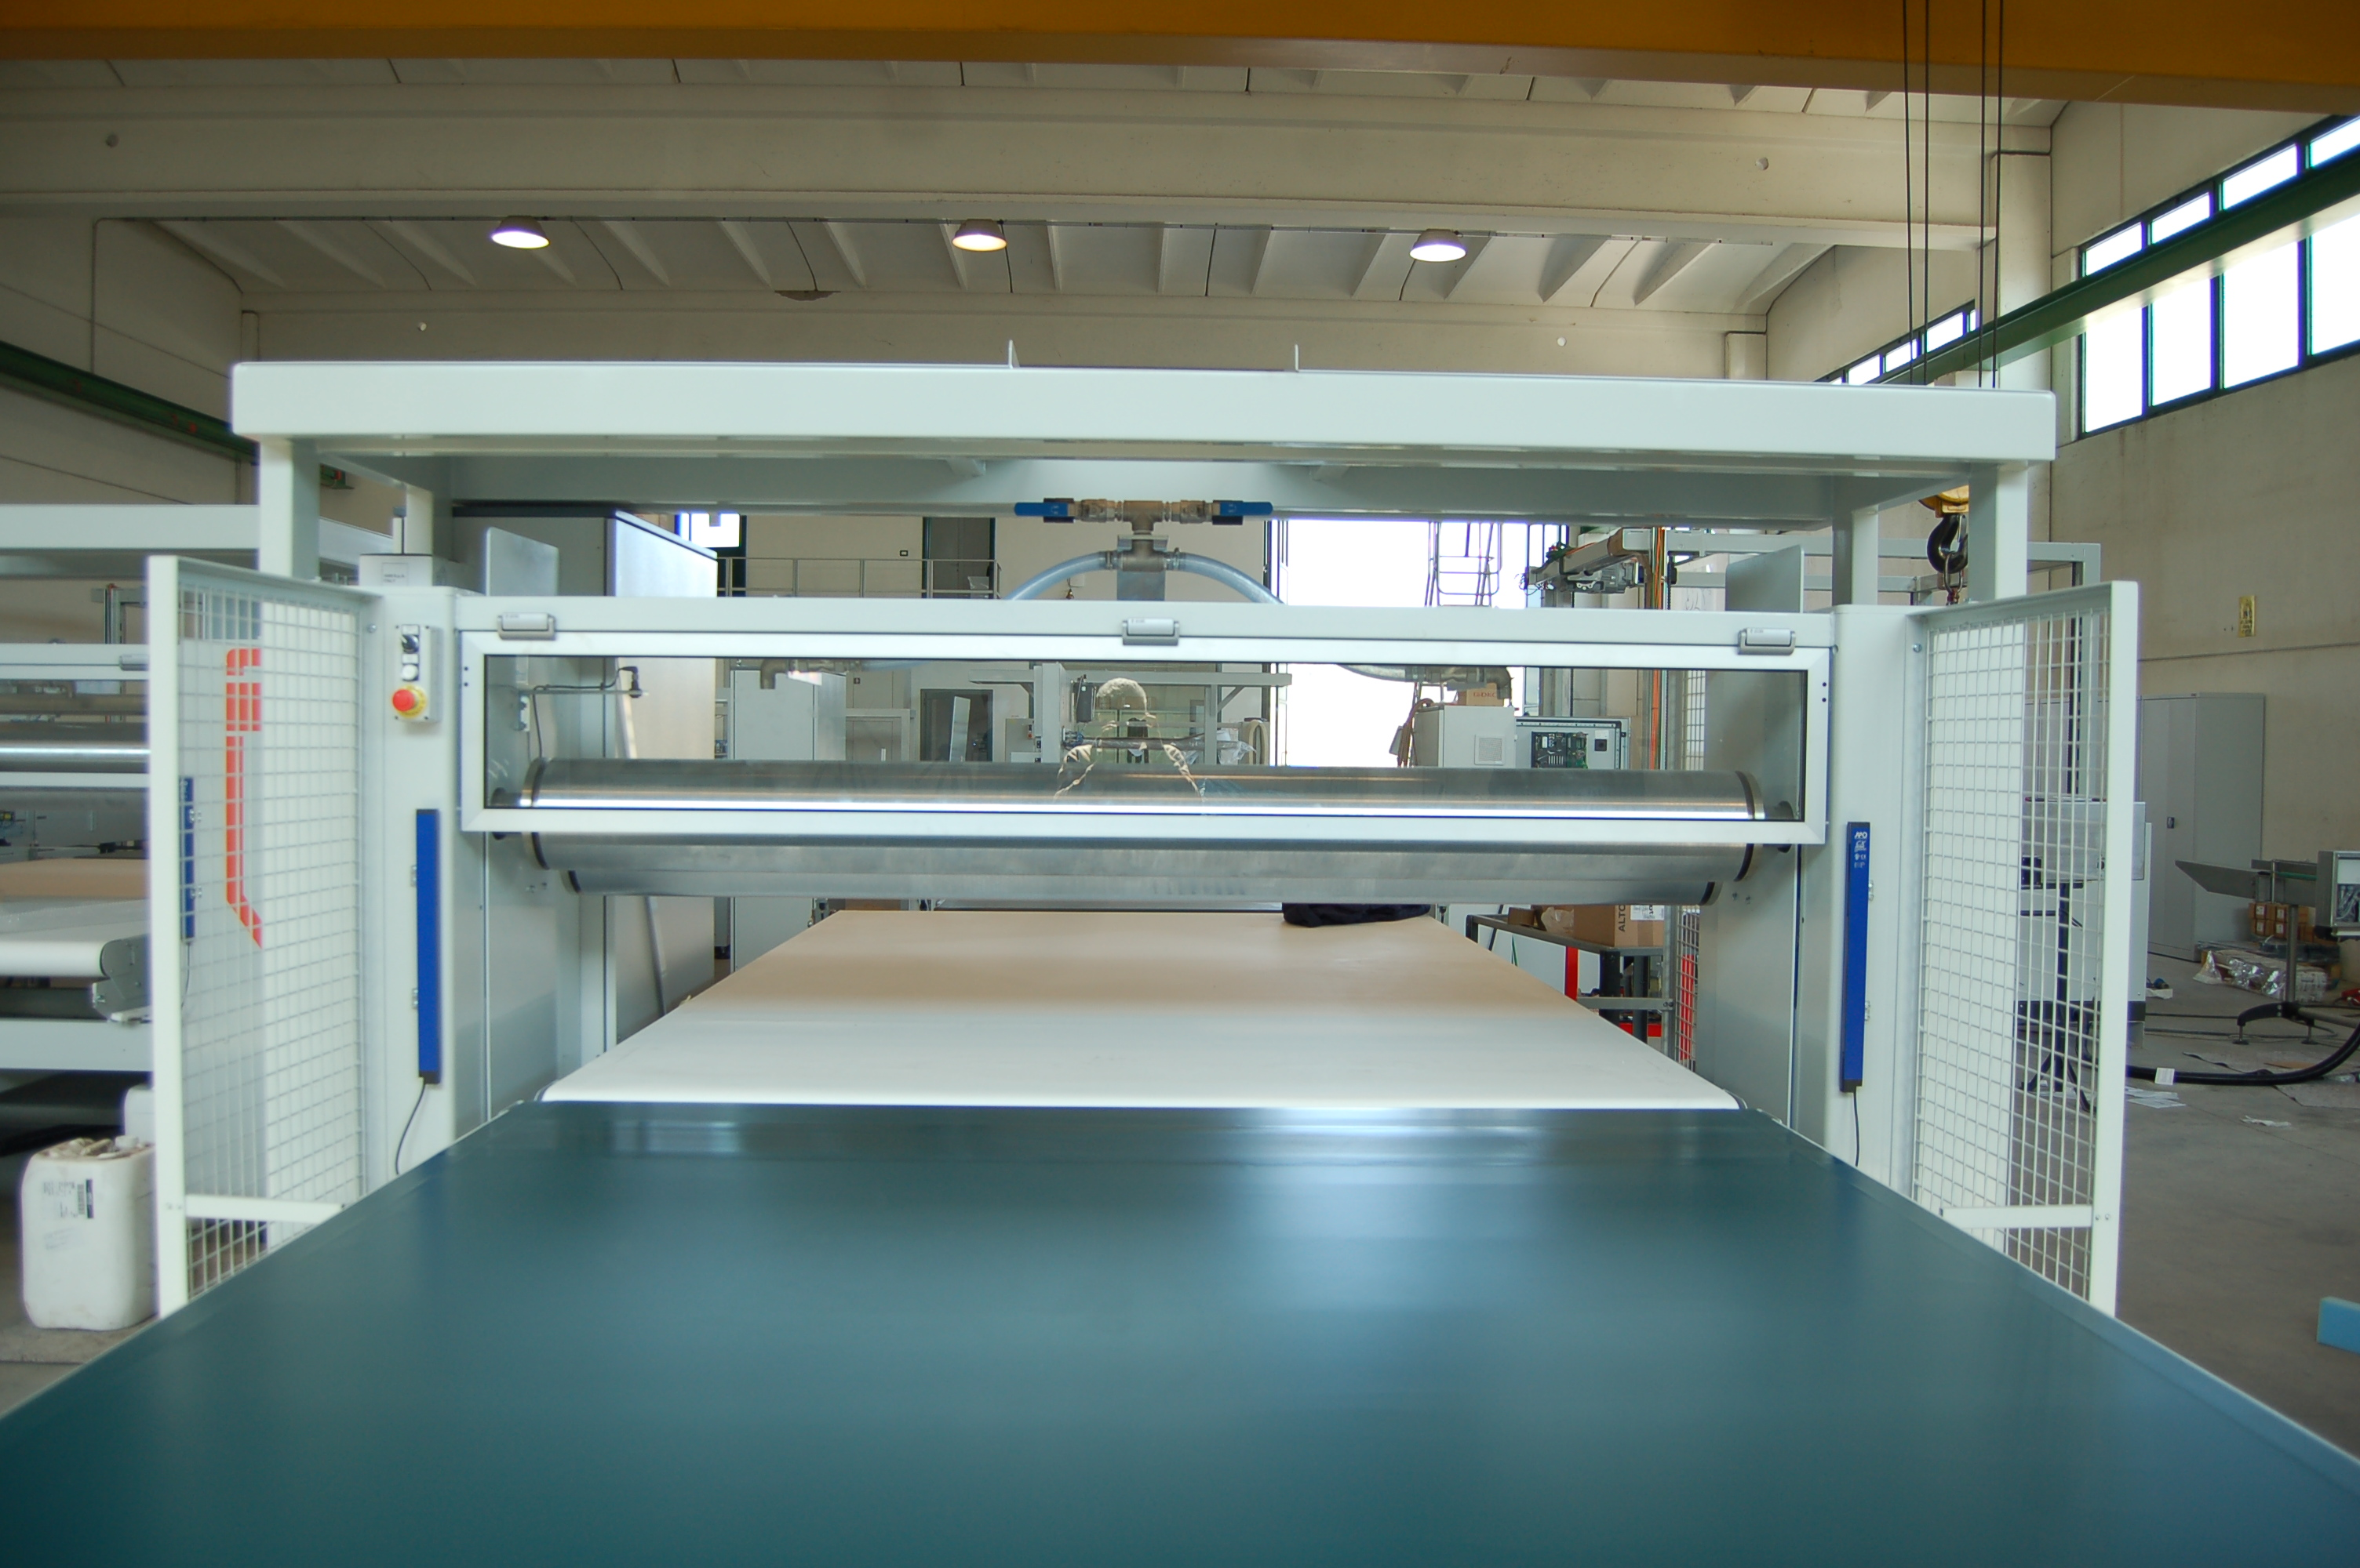
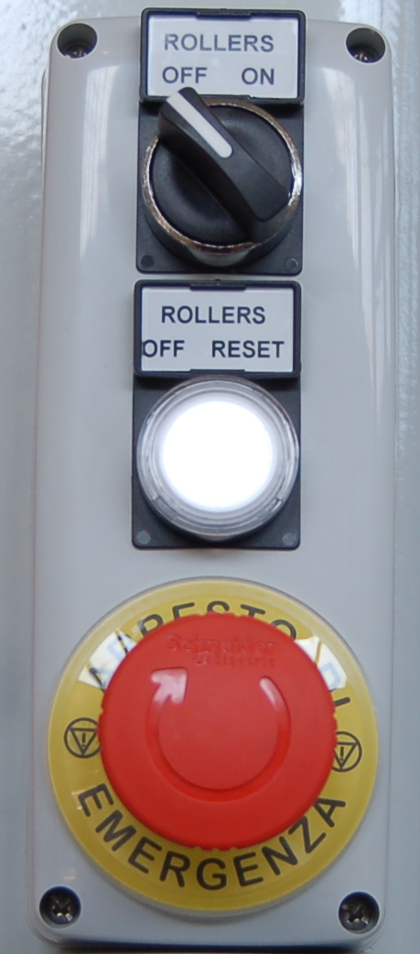

Emergency Stop button (see the appropriate chapter)

El funcionamiento de estos comandos está condicionado al estado de los microinterruptores de seguridad de la puerta de protección de los rodillos y de la cinta transportadora de entrada: consultar el capítulo correspondiente.
El uso de estos comandos está reservado a personal autorizado, formado, informado y capacitado. Están activos solo en modo MANUAL y con la puerta de protección cerrada.
Selector POSICIÓN RODILLOS OFF-ON
En posición ON los rodillos están habilitados para rotar.
En posición OFF están deshabilitados.

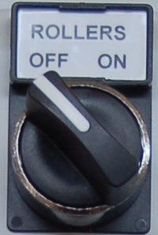

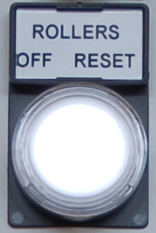

Botón lámpara blanca ROLLERS
Se enciende cuando los rodillos de la encoladora están girando.
Cuando se abre la ventana, los rodillos se deshabilitan. Debe presionarse para reactivar los rodillos después de cerrar la ventana, o al inicio del ciclo, o después de una emergencia, de lo contrario permanecen deshabilitados.

Figura 19 - Comandos locales en la encoladora

Botones de Parada de Emergencia
La máquina está dotada de una parada de emergencia en el cuadro eléctrico principal y otra en las zonas donde se encuentre el operador (Comandos locales en la encoladora y en la cinta transportadora de entrada). Cuando se acciona (presionándolo), el botón de parada de emergencia interrumpe el funcionamiento de la máquina.
Los botones utilizados son de tipo hongo, de color rojo y están provistos de bloqueo mecánico; los contactos son de tipo apertura positiva y forzada. El desbloqueo es efectuado por el operador tirando y/o girando la cabeza del botón accionado.
El comando de parada de emergencia tiene prioridad respecto a todos los demás comandos.
La puesta en marcha después de una parada de emergencia se realiza presionando el botón de RESET STOP EMERGENCIA visto anteriormente e reiniciando el ciclo desde el principio, incluida la puesta a cero (ver el Ciclo de trabajo).

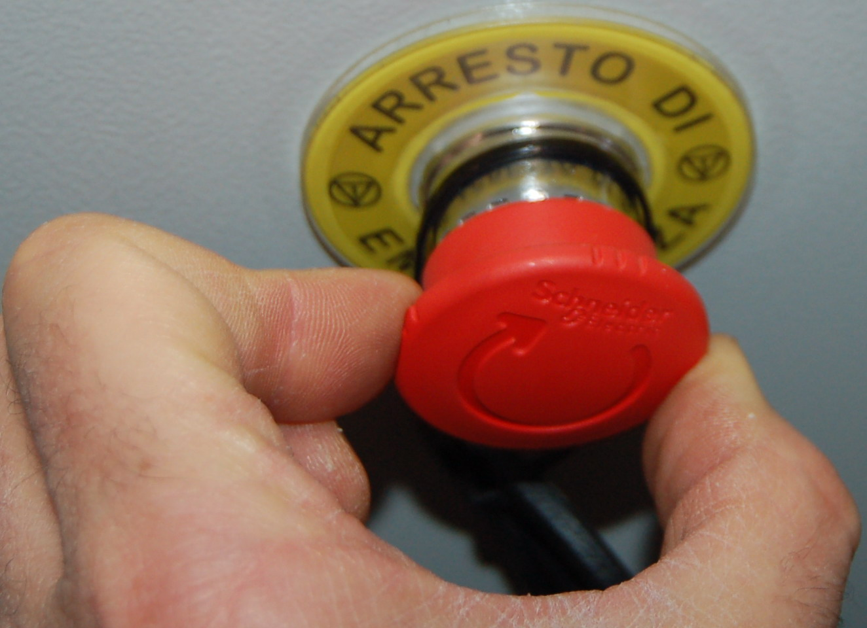
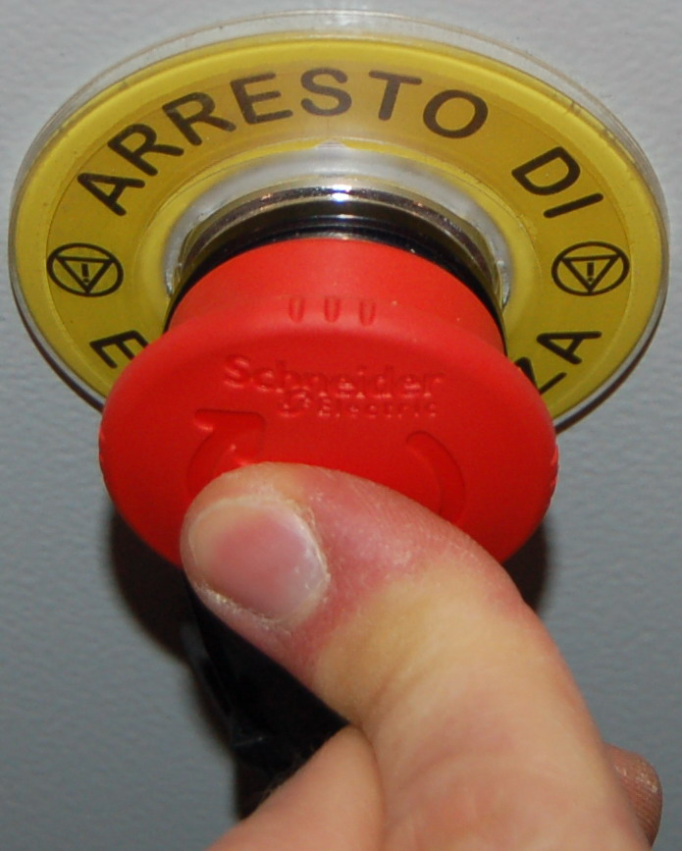
Desbloqueo
Comando de parada

Figura 20 - Botones de Parada de Emergencia

LAS PARADAS DE EMERGENCIA NO DEBEN UTILIZARSE COMO PARADAS NORMALES. SU ACCIONAMIENTO CAUSA LA INTERRUPCIÓN DEL FUNCIONAMIENTO DE LA MÁQUINA.

VERIFICAR AL INICIO DE CADA TURNO DE TRABAJO EL PERFECTO FUNCIONAMIENTO DEL BOTÓN DE PARADA DE EMERGENCIA.

CUANDO ESTE BOTÓN SE ACCIONA, LA MÁQUINA DEBE DETENER SU FUNCIONAMIENTO.

EN CASO DE MALFUNCIONAMIENTO, EL TRABAJADOR DEBE INTERRUMPIR INMEDIATAMENTE EL USO DE LA MÁQUINA E INFORMAR AL RESPONSABLE DEL DEPARTAMENTO.

Panel de control pantalla táctil
La máquina ejecuta el ciclo de trabajo en función de lo programado mediante el panel de control pantalla táctil, situado en el cuadro eléctrico.

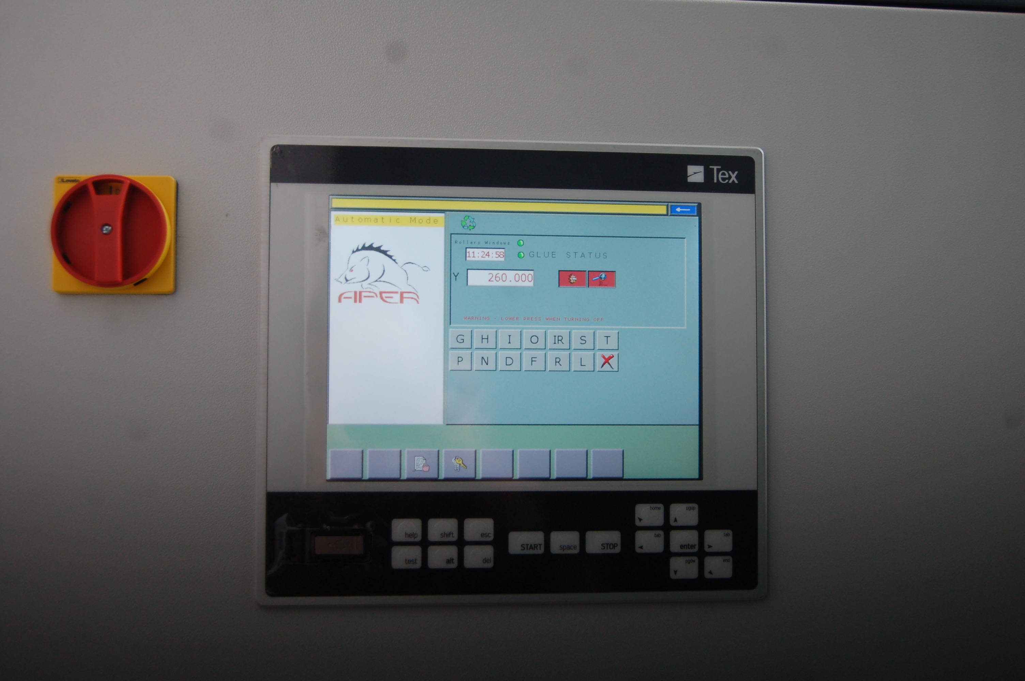

Panel de control pantalla táctil

Poniendo en I – ON el interruptor general, en el monitor aparece la página principal

Figura 21 - Panel de control pantalla táctil

Para todo lo relativo a la programación, información más exhaustiva se proporciona en la fase de instalación por el fabricante y el desarrollador del software, que permanecen disponibles en cualquier caso.

EL USO DE LA MÁQUINA EN MODALIDAD MANUAL ESTÁ RESERVADO A PERSONAL EXPERTO Y AUTORIZADO

ESTÁ PROHIBIDO EL USO DE LA MÁQUINA A PERSONAL QUE NO HAYA RECIBIDO LA FORMACIÓN E INFORMACIÓN NECESARIAS

Página principal con el selector puesto en MANUAL
Página principal con el selector puesto en AUTOMÁTICO

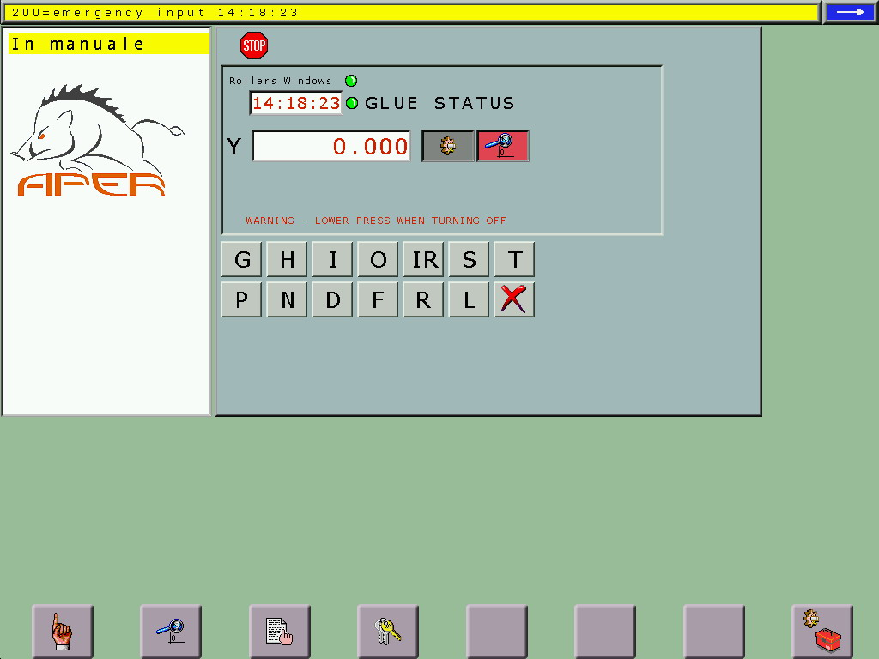
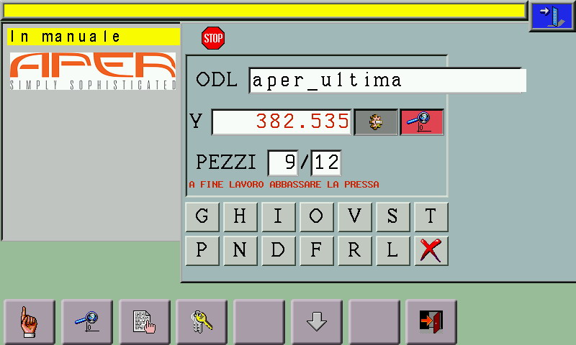

Botón para los comandos manuales
Botón para la configuración general (Ajustes)*
Algunas páginas están protegidas por contraseña

Botón para el reajuste (es una réplica del botón POSICIÓN AUTOMÁTICA INICIO DE CICLO)

* Botón activo solo si la máquina no está en ciclo

Estados de la máquina y posición del eje Y: en la figura, máquina en manual y parada (STOP)
Por ejemplo, tocando T se abre la página de gestión de los parámetros de trabajo de la prensa (PRESS SETTINGS)
A cada letra corresponde una página
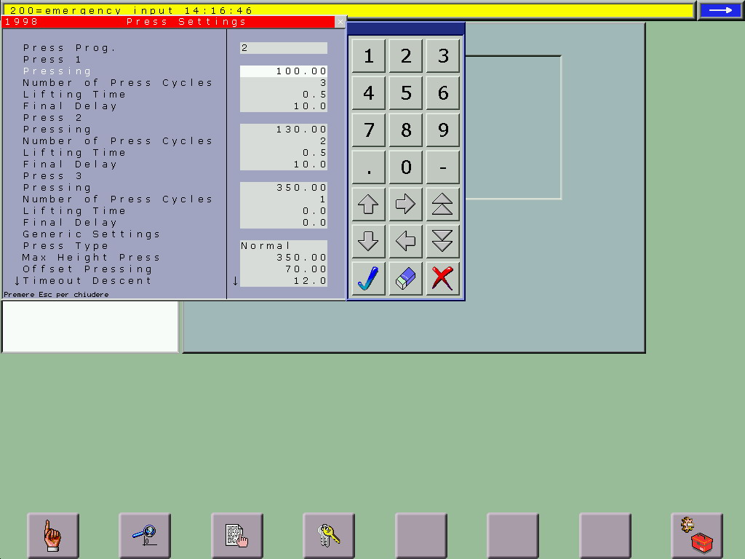

En cada página:
Teclado numérico para establecer los nuevos valores
Botones para confirmar (ENTER), cancelar, anular (X)

Botones flecha ARRIBA y ABAJO para mover el cursor

Para cambiar un parámetro, con los botones flecha ARRIBA y ABAJO llevar el cursor al valor.
Si el valor es numérico, escriba el nuevo valor.
Si es booleano (sí-no) use los botones flecha DERECHA e IZQUIERDA.

Después de la confirmación, al salir de la página el cambio será efectivo

Letra G: PARÁMETROS MÁQUINA

BELT
BACK
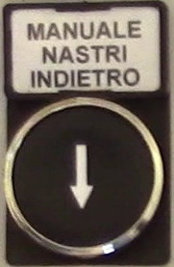

En esta página se puede establecer qué cintas transportadoras se mueven cuando se presiona el botón MANUAL CINTAS ATRÁS de la pulsantiera local de la cinta transportadora de entrada. En la figura, se mueven las cintas 1, 2, 3 y 4 (todas).

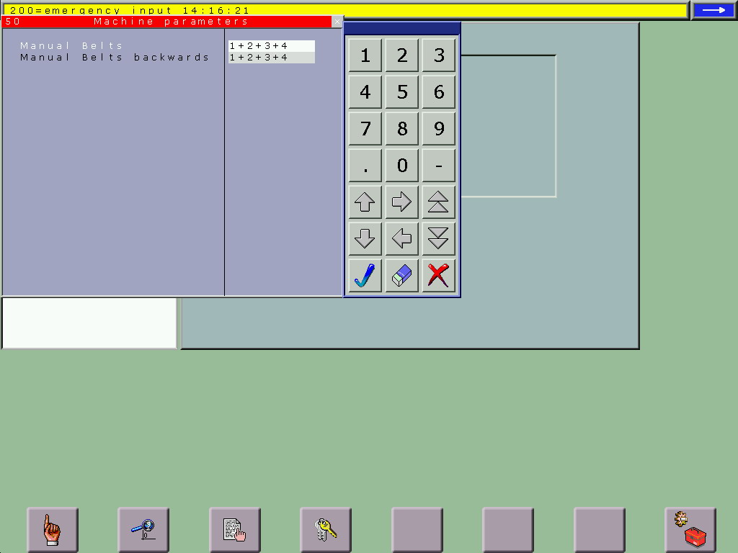

Para cambiar las cintas que se mueven, utilizar las flechas

Letra H – I – O:

Son respectivamente las páginas que muestran las alarmas, las entradas y las salidas:

Letra IR:

Tocar IR

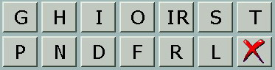

está activa solo si la máquina está acoplada a un Horno infrarrojo – mod. AX-IRS. En este caso, consulte el manual de uso y mantenimiento de ese horno y las indicaciones del fabricante.

Letra S: CONFIGURACIÓN
Son las configuraciones genéricas, las principales son:

Working belt speed, expresada como % de la velocidad máxima
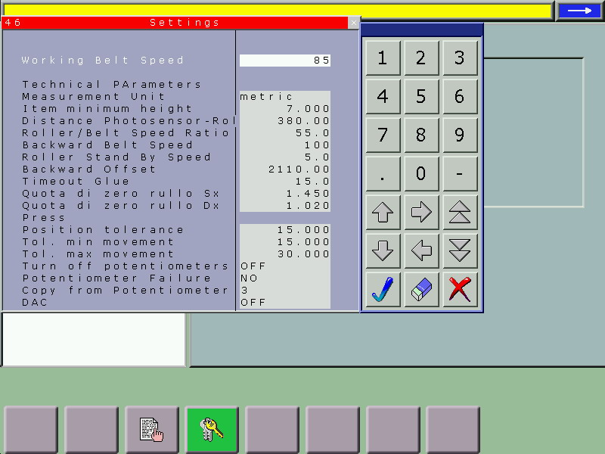

Measurement unit: métrica o pulgadas
ITEM MINIMUM HEIGHT
Es la altura mínima que es leída por las fotocélulas: a partir de esa altura, cualquier objeto que transite frente a las fotocélulas se interpreta como el inicio de una nueva capa del colchón.
Es la altura mínima a la cual pueden descender los rodillos.

Roller/Belt speed ratio: es la relación (como %) entre las velocidades del rodillo esparcidor y la cinta transportadora de encólado. En general, una vez establecida no se cambia más.
Backward belt speed, expresada como % de la velocidad máxima
Roller stand by speed
Velocidad del rodillo esparcidor cuando no trabaja (en general es baja para no estresionar el adhesivo)

BACKWARD OFFSET
Cuando las capas encóladas vuelven hacia atrás, interceptan la fotocélula de lectura de altura. Después de esta intercepción, esta es la distancia que recorren antes de detenerse en la cinta de entrada (en el ejemplo, 2110 mm).

Se abre la página de configuraciones genéricas de la máquina:

Timeout Glue
Cuando la máquina dosifica adhesivo y la fotocélula lee que aún hay que dar adhesivo, después de este tiempo la dosificación se detiene. Sirve para evitar que el adhesivo se derrame de los rodillos. De hecho, funciona cuando hay un error (fotocélula defectuosa o electroválvula dosificadora atascada).
Para eliminar este error, llevar el selector DOSIFICADOR ADHESIVO a OFF y luego nuevamente a ON

Si el error ocurre nuevamente, es necesaria la intervención de reparación: póngase en contacto con el fabricante

Parámetros solo para la versión DAC-COMP: ver el capítulo específico (parámetros bajo contraseña)

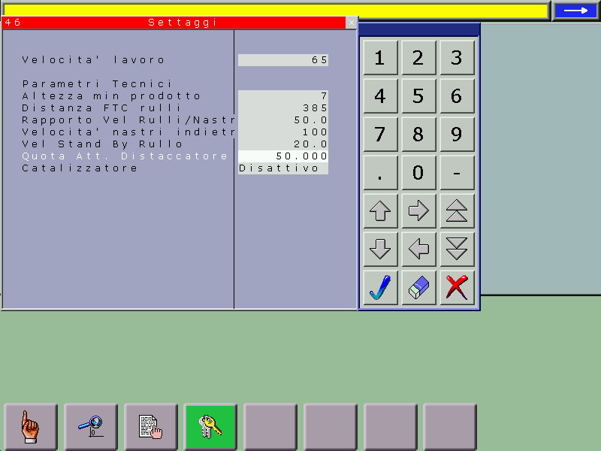

Si hay el hilo despegador, se puede establecer la altura máxima por debajo de la cual el despegador se activa automáticamente.
Luego, en la página "D", con el parámetro "Fuerza Despegador" es posible forzar el despegador también para láminas más altas.

En caso de que uno de los potenciómetros aplicados en los cilindros de la prensa esté averiado, puede utilizar la siguiente función:

Potentiometer Failure:
si es NO, la máquina funciona regularmente

De lo contrario, con las flechas se puede seleccionar el número del potenciómetro defectuoso (1 2 3 4)…
…y se puede indicar el número del potenciómetro defectuoso (copiar de potenciómetro, 1 2 3 4).
La máquina sustituirá el valor del potenciómetro defectuoso con el valor del potenciómetro indicado (en la figura, 3).

Esta función permite continuar utilizando la máquina incluso con un potenciómetro averiado.
Sin embargo, proceda a la sustitución del potenciómetro averiado lo antes posible

Letra T: CONFIGURACIÓN DE PRENSA
Página de gestión de los parámetros de trabajo de la prensa (PRESS SETTINGS)

CONFIGURACIÓN GENÉRICA
PARÁMETROS DE TRABAJO de los 3 programas (PRESS 1 2 3)

Programa de Prensado (1,2,3) seleccionable con las flechas o con el selector en los mandos locales de la cinta de entrada. Para cada uno de los 3 programas, se pueden tener diferentes configuraciones de los valores de los parámetros de configuración, que son:

- Prensado: la altura a la que se lleva la prensa.
- Número de ciclos de prensado (masajes).
- Tiempo de subida: es el tiempo en que la prensa está parada entre un ciclo de prensado y otro
- Tiempo de pausa final (último ciclo de prensado) antes de la descarga.
- Descarga Prensa: Adelante, Atrás (seleccionable con los botones DER, IZQ). Este comando es opcional, normalmente la prensa siempre descarga hacia adelante.

PARÁMETROS GENÉRICOS, independientes del programa seleccionado:
- Altura Máxima Prensa: Altura máxima a la que se lleva la prensa al final del ciclo.
- Offset de Presurización: distancia de subida en mm entre un ciclo de presurización y otro.
- Timeout down: cuando la prensa está bajando, después del tiempo definido por este timeout, la prensa considerará que ha llegado a la cota deseada aunque en realidad no sea así. Esto es para evitar detener el ciclo en caso de que, por ejemplo, la pieza a presurizar sea demasiado alta o demasiado dura como para no permitir posicionarse a la cota de presurización deseada.
- Tiempo de salida: Tiempo de descarga de la cinta prensa (típicamente sobre rodillería en vacío en salida).
- Tiempo de tránsito: Parámetro técnico que no debe modificarse (protegido por contraseña), se utiliza para posicionar la pieza al centro de la prensa longitudinalmente.

Letra P: CONFIGURACIÓN DE POSICIONES FIJAS

En esta página se indica la cuota (altura en mm) a la cual se detienen los rodillos en reposo (después del reseteo). Esta cuota es función de la altura de la capa; debe permitir que la capa pueda pasar en caso de que sea necesario hacerla retroceder.

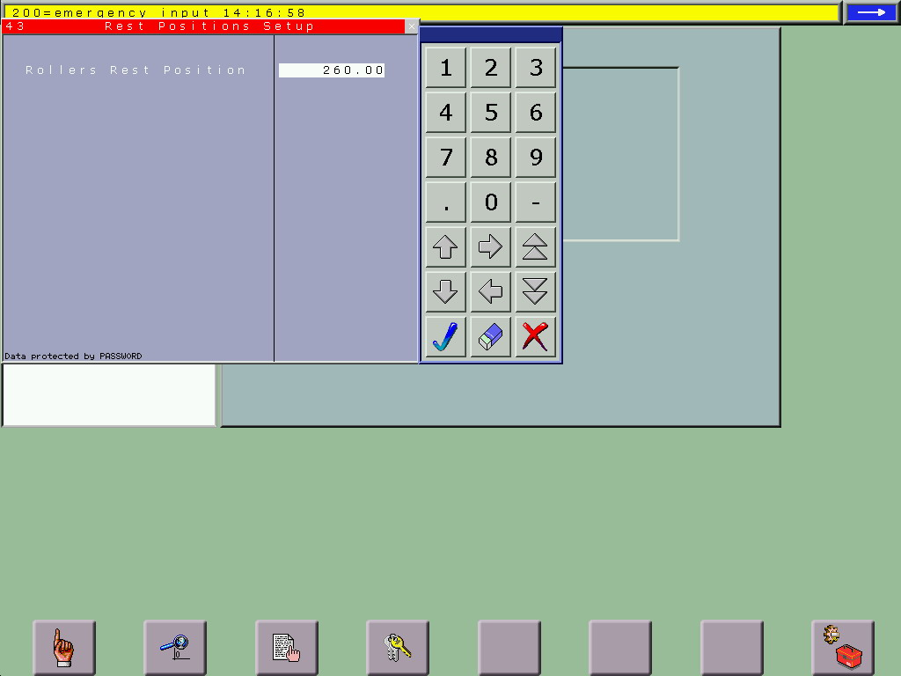

Letra N: CONTADOR DE PIEZAS

En esta página se visualizan las cantidades de piezas producidas (hay tres contadores, por ejemplo uno para la producción del día, uno para la semana y uno para el mes)

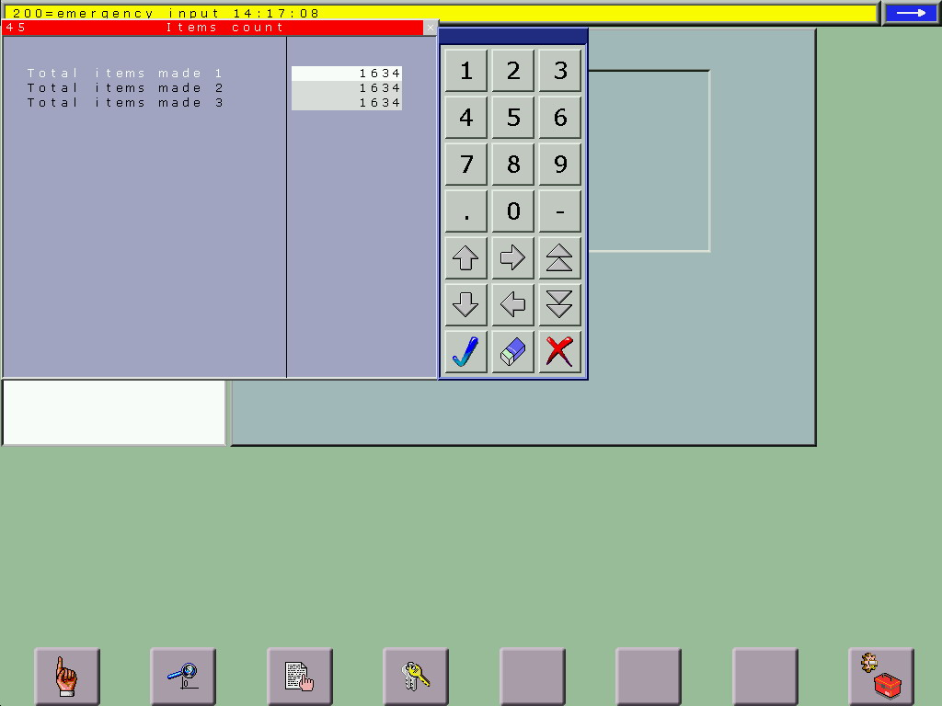

Letra D: PARÁMETROS DE TRABAJO

El campo TIPO DE ENCOLADO puede elegirse entre:
- ALTURA ESTABLECIDA;
- CONTORNO;
- programa LECTURA DE ALTURA;
- programa ARRIBA/ABAJO.

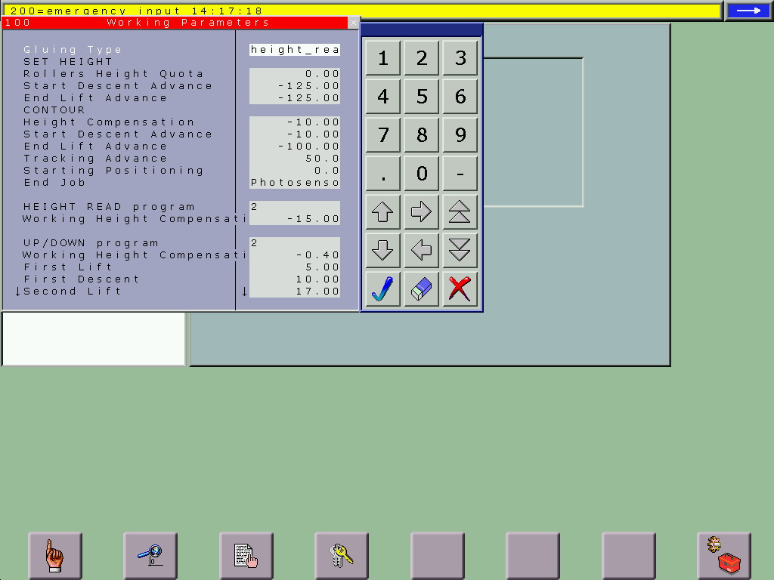

Los modos de trabajo se seleccionan con las flechas

TIPO DE ENCOLADO: ESTABLECER ALTURA

INICIO AVANCE DE DESCENSO y FIN AVANCE DE LEVANTAMIENTO, son dos valores que hacen variar el tramo en el cual los rodillos están en contacto con la capa. Con valores de avance positivos, el encolado comienza más tarde y termina antes. Esto sirve para evitar manchar de cola los bordes verticales de la capa.

CUOTA DE ALTURA DE RODILLOS, es la cuota a la cual se posicionan los rodillos durante el paso de la capa, independientemente de la altura de la capa.

TIPO DE ENCOLADO: SEGUIMIENTO DE PERFIL (contour)

COMPENSACIÓN DE ALTURA, con respecto a la altura leída por el sensor, los rodillos se posicionan más abajo (signo -) de este valor.

INICIO AVANCE DE DESCENSO y FIN AVANCE DE LEVANTAMIENTO, son dos valores que hacen variar el tramo en el cual los rodillos están en contacto con la capa. Con valores de avance positivos, el encolado comienza más tarde y termina antes. Esto sirve para evitar manchar de cola los bordes verticales de la capa.
AVANCE DE SEGUIMIENTO, POSICIONAMIENTO INICIAL son parámetros técnicos protegidos por CONTRASEÑA

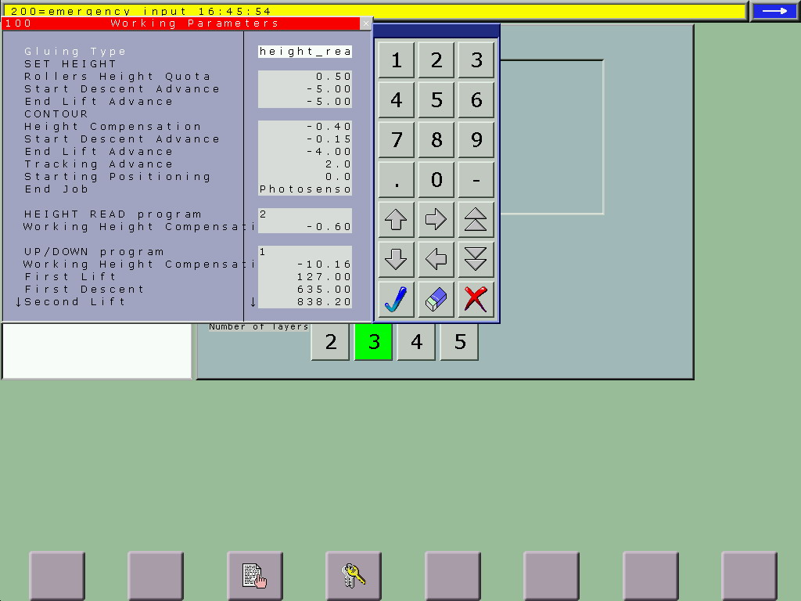

FIN DEL TRABAJO
Establece dónde se detiene la pieza después del encolado:
fotocélula (photosensor) = se detiene en dirección de la fotocélula al final de la cinta transportadora de encolado;
atrás (back) = retrocede y se detiene en la cinta transportadora de carga.

TIPO DE ENCOLADO: PROGRAMA DE LECTURA DE ALTURA

COMPENSACIÓN DE ALTURA DE TRABAJO, con respecto a la altura leída por el sensor, los rodillos se posicionan más abajo de este valor

PROGRAMA DE LECTURA DE ALTURA
Indica qué programa de trabajo LECTURA DE ALTURA está seleccionado: la máquina ejecuta el ciclo de trabajo de acuerdo con la configuración del programa seleccionado
A petición, la selección puede realizarse aquí (con las flechas)…

PROGRA
MGLUE
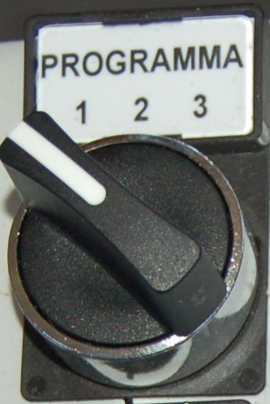

…o con un selector específico en la entrada de la máquina

Para los diferentes programas de LECTURA DE ALTURA se tiene:

En la página D, tocar el tercer botón…

Los programas están enumerados uno tras otro, y sus parámetros se configuran de la misma manera
…se abre la página 101 con los programas del modo LECTURA DE ALTURA

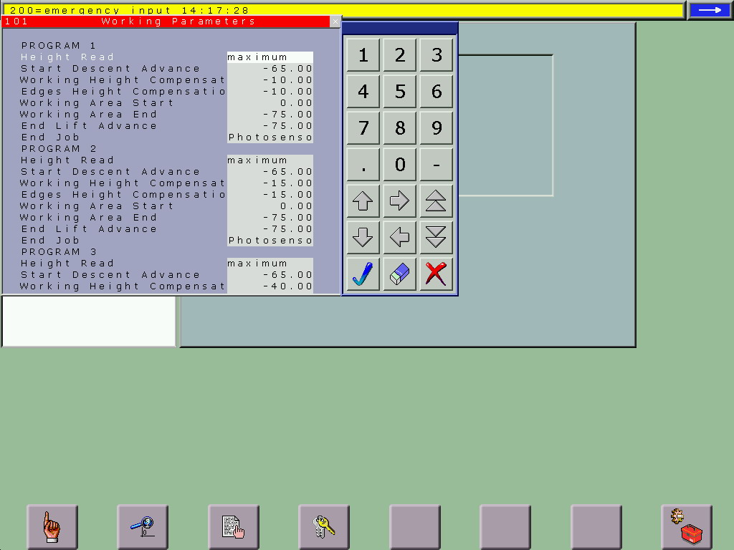

INICIO AVANCE DE DESCENSO y FIN AVANCE DE LEVANTAMIENTO, son dos valores que hacen variar el tramo en el cual los rodillos están en contacto con la capa. Con valores de avance positivos, el encolado comienza más tarde y termina antes. Esto sirve para evitar manchar de cola los bordes verticales de la capa.
…
HEIGHT READ, con las flechas se puede elegir entre mínima, media y máxima, para capas no planas.
…
…WORKING AREA START y WORKING AREA END, tramo en el que los rodillos se posicionan a la altura configurada.
…

101

…WORKING HEIGHT
COMPENSATION, respecto a la altura leída por el sensor, los rodillos se posicionan más abajo de este valor (mm).
…

…EDGES HEIGHT
COMPENSATION, respecto a la altura leída por el sensor, en los bordes de la capa los rodillos se posicionan más abajo de este valor.
…

FIN DEL TRABAJO
Establece dónde se detiene la pieza después del encolado:
fotocélula (photosensor) = se detiene en dirección de la fotocélula al final de la cinta transportadora de encolado;
atrás (back) = retrocede y se detiene en la cinta transportadora de carga.

El parámetro fundamental es "Compensación de Altura" que indica cuánto presionar la lámina respecto a la altura leída. Si el operador quiere tener alturas de presurización diferentes, las escribirá en los 3 programas, dejando los otros parámetros sin modificar. Luego, cuando lance el ciclo, elegirá cada vez la presurización de rodillos deseada mediante las 3 posiciones del selector o con la pantalla táctil.

TIPO DE ENCOLADO: ARRIBA/ABAJO

Se utiliza cuando se deben encolar colchones con muelles.
Si hay la rodillería motorizada, consulte la versión RM90

WORKING HEIGHT COMPENSATION
Es un parámetro que se añade a la altura leída por los sensores, para posicionar los rodillos durante el encolado. Cuando el número es negativo, los rodillos presionarán sobre el poliuretano, cuando es positivo, estarán más altos.
Para usos muy técnicos hay dos compensaciones de altura diferentes (en los bordes y en el interior): se recomienda usar el mismo valor para ambos parámetros.
La flecha indica que la lista continúa: presionar los botones PAG…
Se indica qué programa de trabajo UP/DOWN PROGRAM está seleccionado: la selección puede realizarse aquí (con las flechas), o con un selector específico en la entrada de la máquina
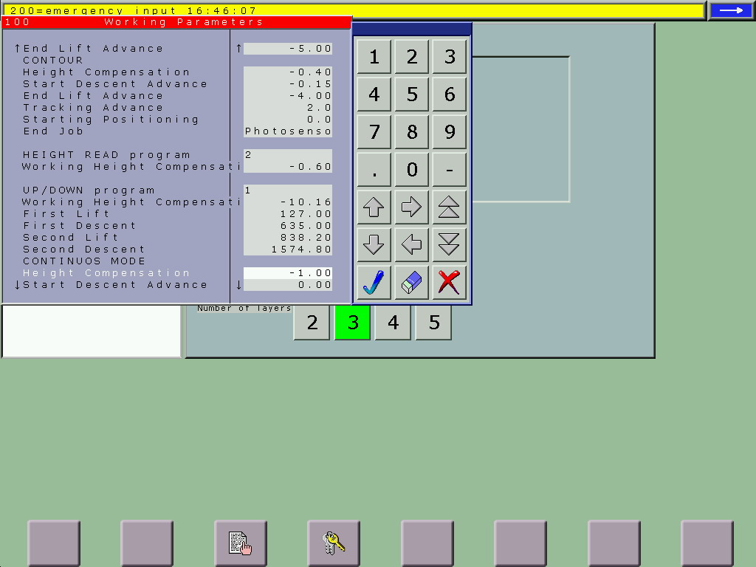

…para visualizarlo todo

FIRST LIFT indica cuándo subirán los rodillos (ligeramente, a una altura apenas suficiente para no tocar la esponja).
En la práctica, desde el inicio de la placa hasta FIRST LIFT habrá la primera franja de cola.

FIRST DESCENT es el punto donde los rodillos bajarán para iniciar la segunda franja (usualmente en el centro, normalmente sirve para retener el fieltro que protege la placa de los muelles).

SECOND LIFT en cambio indica cuándo subirán los rodillos después de haber hecho la segunda fila.
SECOND DESCENT indica cuándo bajan los rodillos para hacer la última fila (la de cola).

Para los diferentes programas ARRIBA/ABAJO se tiene:

En la página D, tocar varias veces el tercer botón…

…hasta abrir la página 102 con los programas del modo UP/DOWN

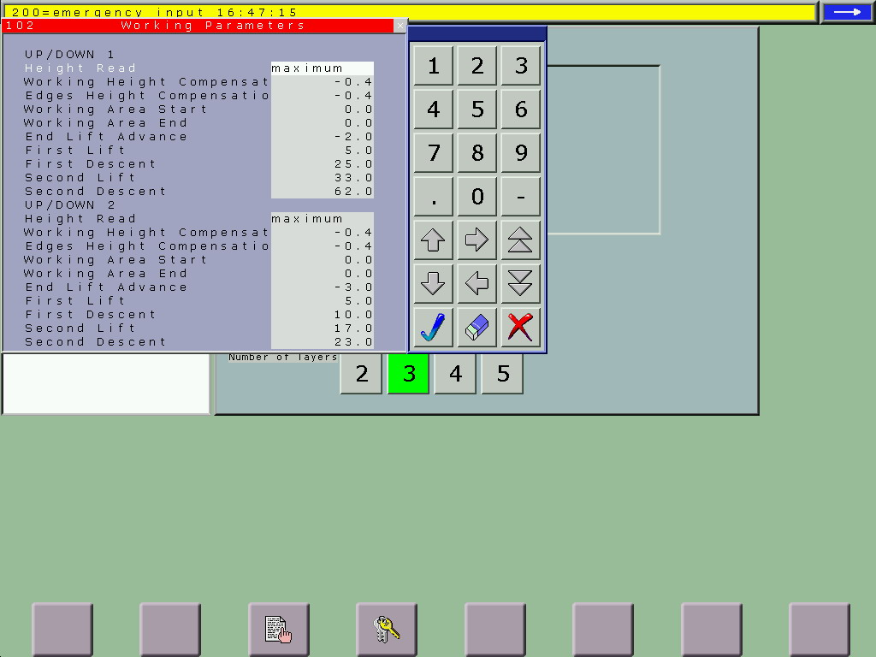

Los programas están enumerados uno tras otro, y sus parámetros se configuran de la misma manera

Este modo permite extender cola no en toda la lámina sino solo en 3 partes (inicial, central y final). También en este caso se definen varios programas (bajo pedido) que pueden seleccionarse con un selector o directamente vía software.

102
…WORKING AREA START y WORKING AREA END, tramo en el que los rodillos se posicionan a la altura establecida.
…
HEIGHT READ, con las flechas se puede elegir entre mínima, media y máxima, para capas no planas.
…
…WORKING HEIGHT COMPENSATION, respecto a la altura leída por el sensor, los rodillos se posicionan más abajo de este valor (mm).
…

…EDGES HEIGHT
COMPENSATION, respecto a la altura leída por el sensor, en los bordes de la capa los rodillos se posicionan más abajo de este valor (mm).
…

…END LIFT ADVANCE, es idéntico al visto arriba. Hace variar el tramo en el que los rodillos están en contacto con la capa, prácticamente el encolado termina antes.

Son los mismos parámetros de "LECTURA DE ALTURA", además se tiene:

"First lift" dice cuánto deben subir los rodillos después de haber encolado el tramo inicial (el valor se expresa en mm o pulgadas respecto a la posición inicial de la pieza)

"First descent" cuánto deben bajar para comenzar el tramo central
"Second lift" cuánto deben subir después de haber encolado el tramo central

"Second descent" dice cuánto los rodillos deben bajar para comenzar el tramo de encolado final

Si no hay la rodillería RM90, la capa se encola en una dirección con un programa, luego vuelve atrás, los operarios la giran 90° y la hacen encolar en la otra dirección con otro programa.
Si hay la rodillería RM90, los dos encolados se realizan automáticamente por la máquina, con un programa compuesto por dos subprogramas (consulte el capítulo sobre la versión RM90).
Letra F: CONFIGURACIÓN DE LECTURA DE PIEZA

Son configuraciones técnicas, básicamente indican qué está leyendo la fotocélula.

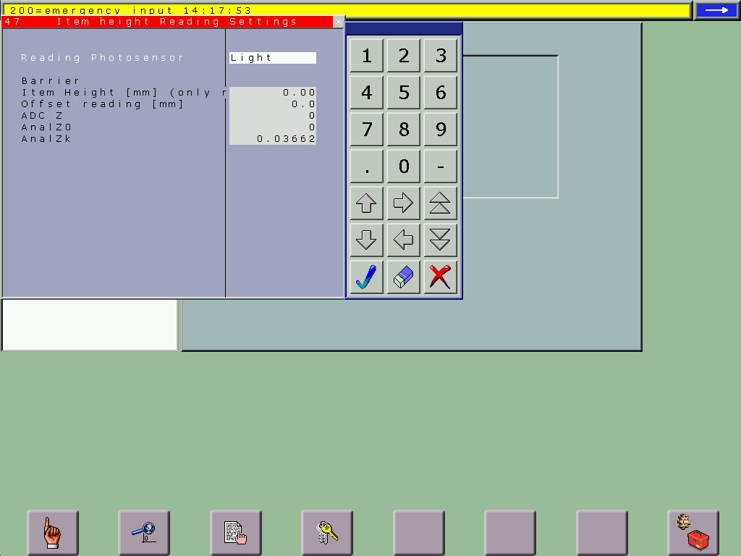,

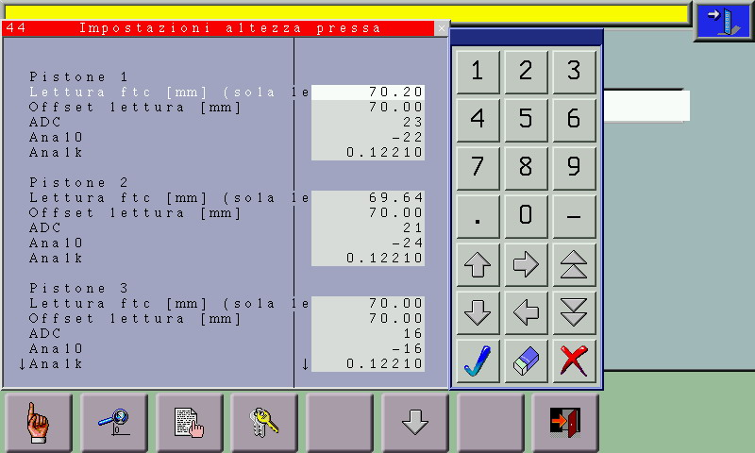

En la página F, tocar el tercer botón…

…se abre la página CONFIGURACIÓN DE ALTURA PRENSA
Son configuraciones técnicas, básicamente sirven a los técnicos autorizados para verificar el correcto funcionamiento de los potenciómetros aplicados en los 4 pistones que mueven el plano de la prensa.

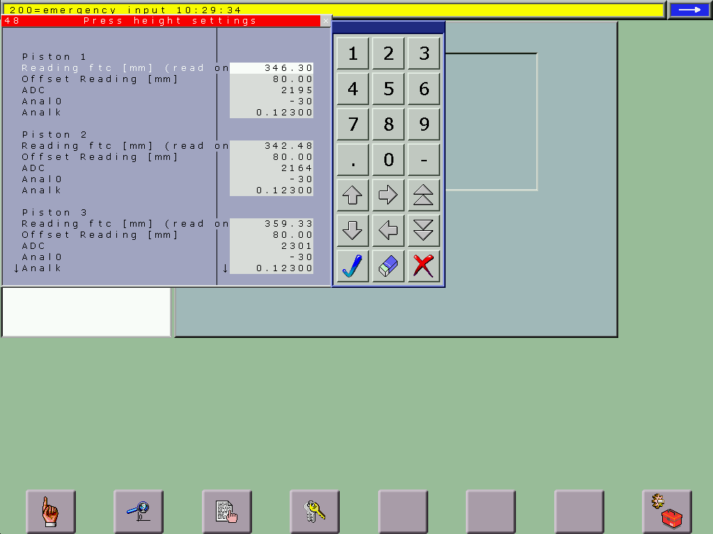

Letra R: DISTANCIA RODILLOS

La letra R está activa solo en la Versión DAC-COMP

Tocar R

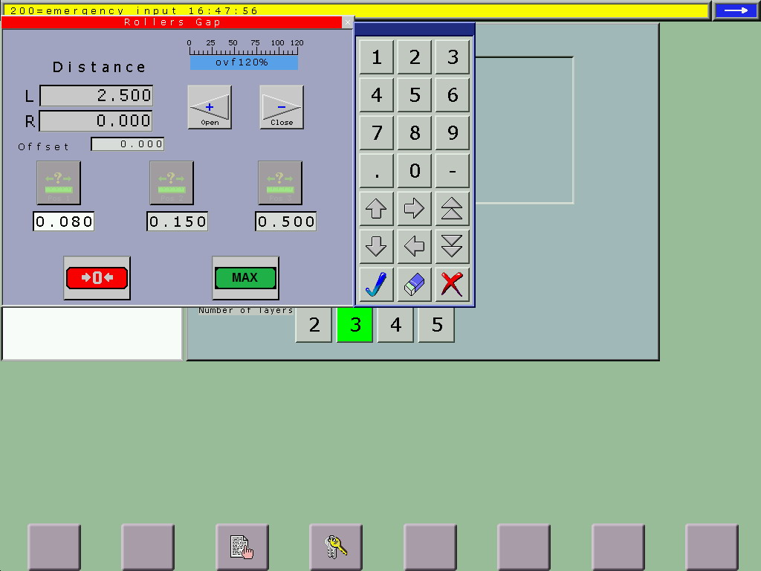

Ver el capítulo sobre la versión DAC-COMP

Letra L: IDIOMA

En esta página se puede establecer el idioma del panel de pantalla táctil

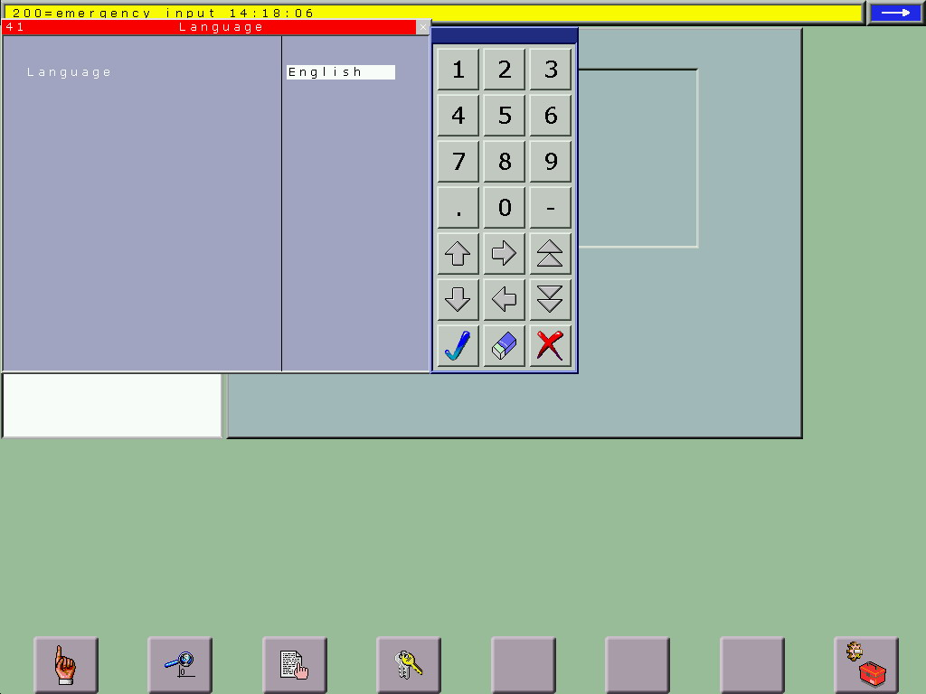

Para cambiar idioma, usar las flechas

Finalmente:
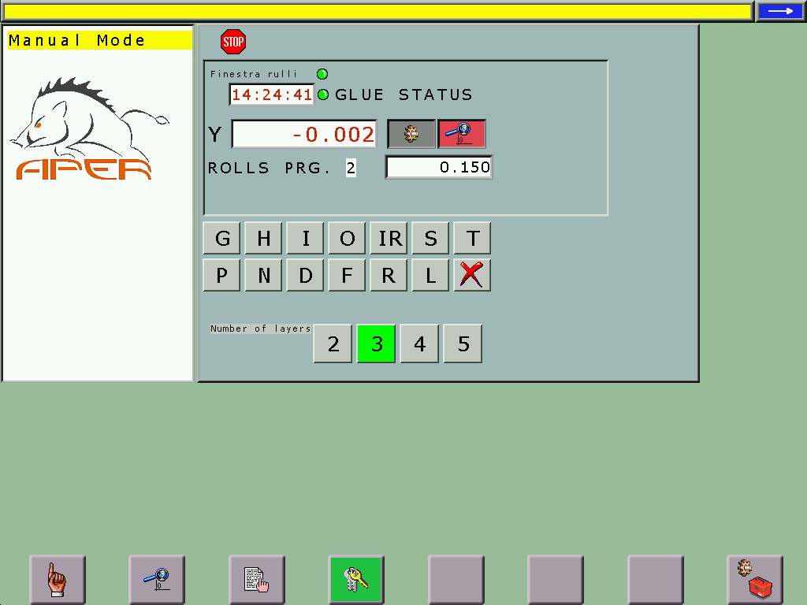

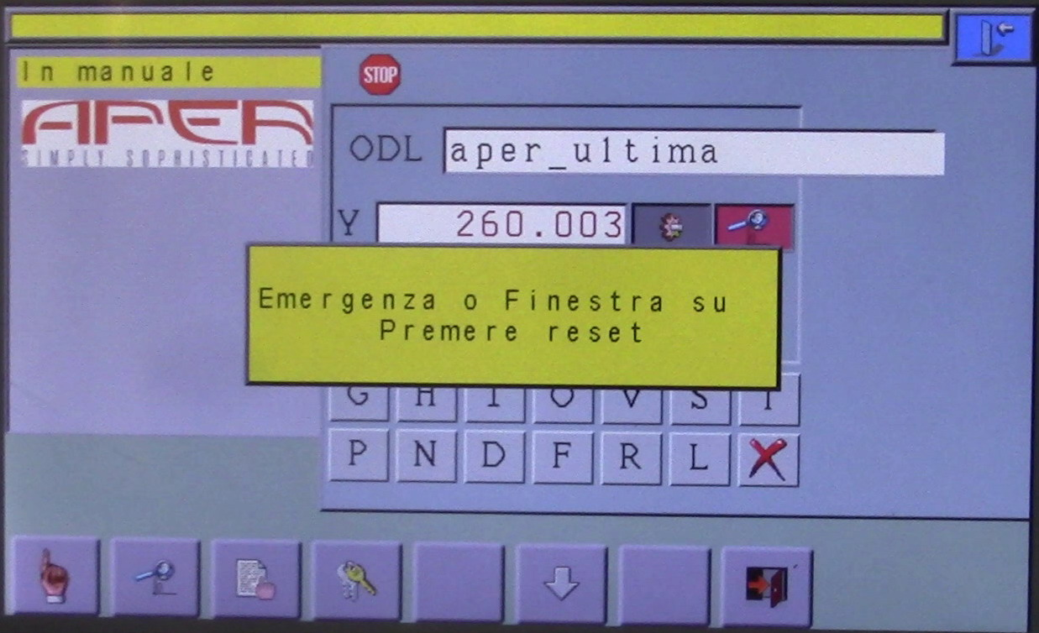

Cuando se abre la puerta de protección de los rodillos, estos se detienen y aparece este mensaje…

…dirigirse a los mandos locales en la encoladora…

…y comandar en secuencia:
- ROLLERS OFF RESET
- ROLLERS OFF
- ROLLERS ON
Los rodillos se reinician

On all moving parts
PROHIBIDO USAR BUFANDAS, CORBATAS Y CUALQUIER COSA QUE PUEDA ENGANCHARSE DURANTE EL TRABAJO

DANGER OF ENTANGLEMENT AND CRUSHING WITH MOVING ROLLERS

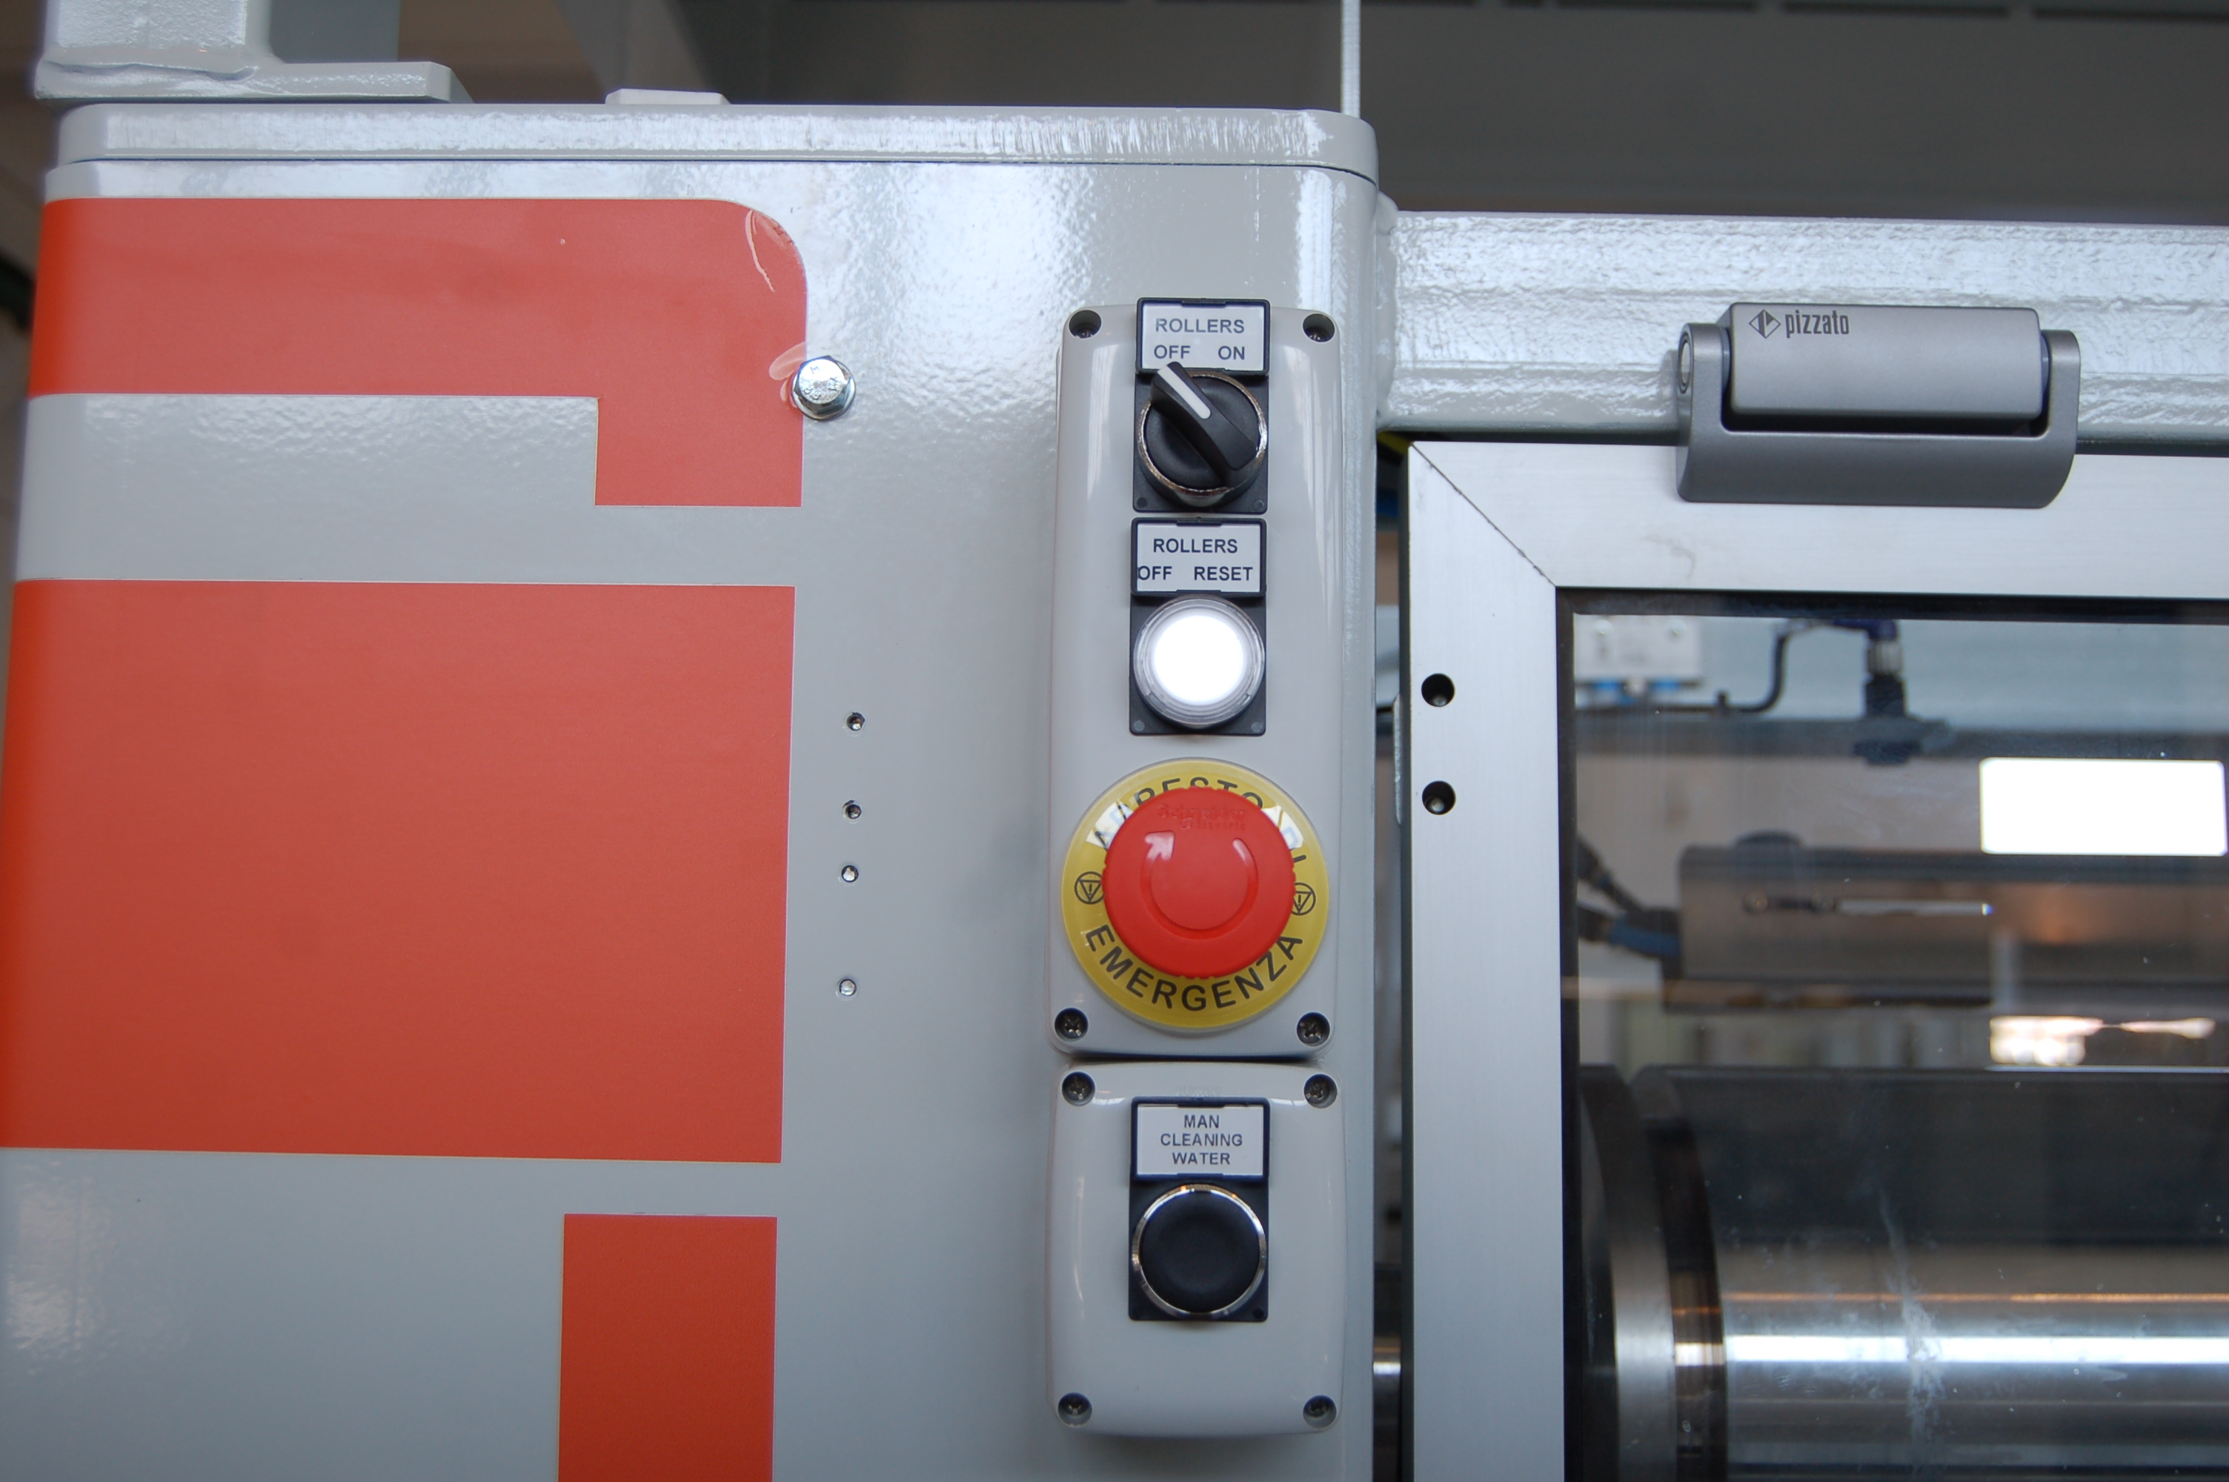

Figura 22 - Páginas de la pantalla táctil

Retorno hacia abajo de la prensa al final del uso

IMPORTANTE

Cuando se apaga la máquina, si un cilindro de la prensa tiene fugas, este desciende respecto a los otros, y el plano se pone de lado. Por lo tanto, antes de apagar la máquina es obligatorio hacerla descender a la altura mínima, de lo contrario:
PELIGRO DE DAÑAR LA MÁQUINA

El texto recuerda BAJAR LA PRENSA AL FINAL DEL TRABAJO, ANTES DE APAGAR LA MÁQUINA

Para llevar la prensa hacia abajo, poner el selector en posición MANUAL, y tocar este botón flecha

Antes de hacer descender la prensa, verificar la ausencia de personas en su espacio de acción
PELIGRO DE APLASTAMIENTO
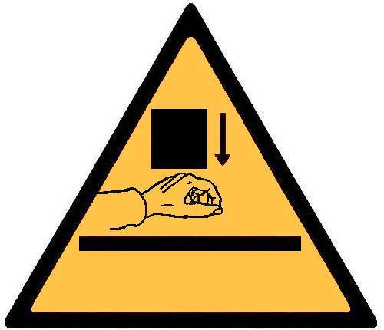
On all moving parts

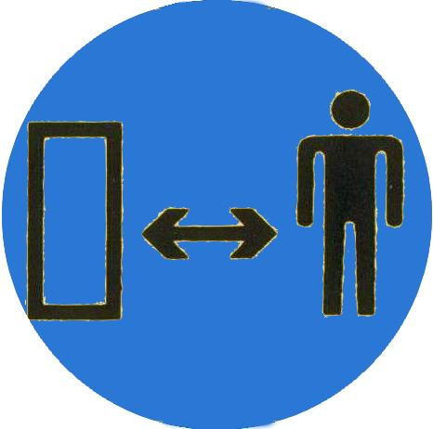
Hacer respetar distancias de seguridad adecuadas

Comandos manuales
ESTÁ PROHIBIDO EL USO DE LA MÁQUINA A PERSONAL QUE NO HAYA RECIBIDO LA FORMACIÓN E INFORMACIÓN NECESARIAS
EL USO DE LA MÁQUINA EN MODALIDAD MANUAL ESTÁ RESERVADO A PERSONAL EXPERTO Y AUTORIZADO

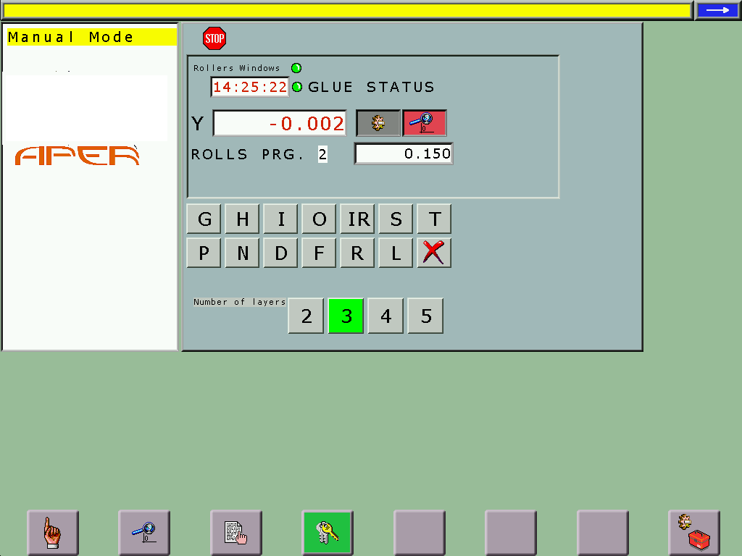

Los comandos manuales están activos solo con el selector colocado en MAN…

Botón para acceder a la página MANUAL

Posiciones particulares de los ejes (led verde encendido):
m = carrera mínima;
M = carrera máxima;
z = posición de cero.
Posiciones y velocidades de los ejes:
Y = rodillos

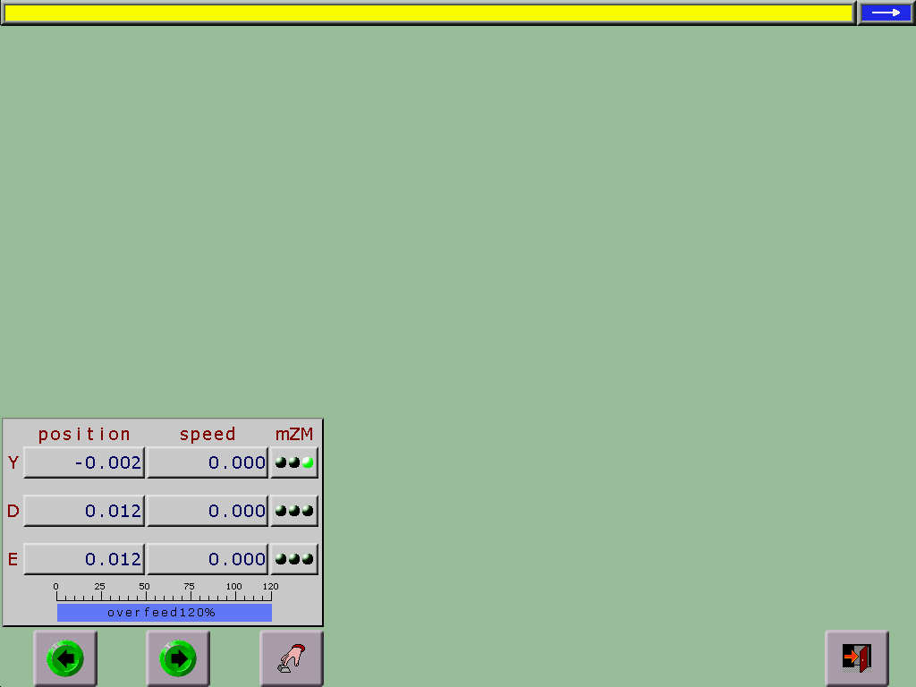

D = motor izquierdo
E = motor derecho
del acercamiento de rodillos (solo para la versión DAC-COMP

Botón para abrir la página de los comandos manuales
Flechas para variar el overfeed (velocidad del eje Y durante los movimientos en MANUAL, expresada como % del máximo)

Para cada eje (D Y E), para activar el jog…
…tocar el botón correspondiente
Aparece el teclado para el comando manual de los órganos individuales de la máquina
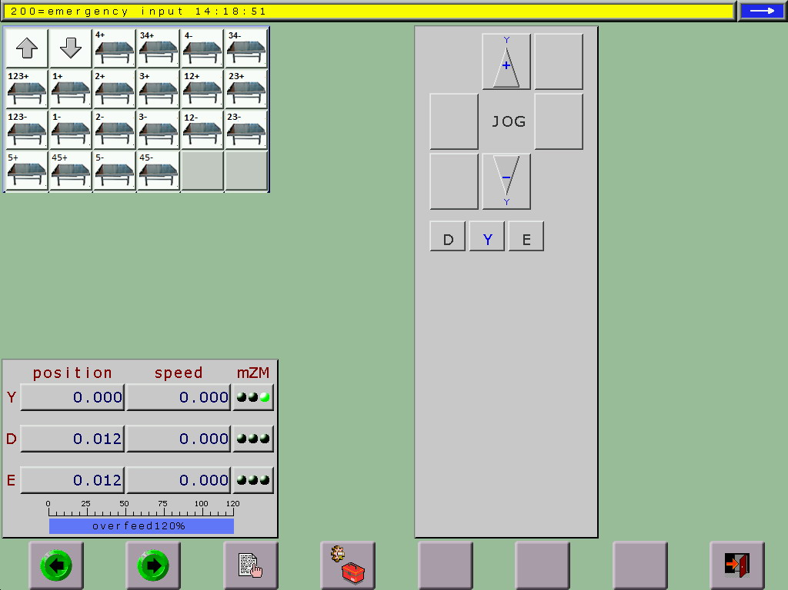

Botones para mover la prensa:
flecha arriba = la prensa sube
flecha abajo = la prensa baja
Tocando este botón se vuelve a la página anterior

Botones para mover las cintas:
+=adelante -=atrás.
Por ejemplo, 23+ hace mover adelante las cintas 2 y 3

Con Y activado…

…botones para subir y bajar los rodillos de la encoladora

Son botones de acción mantenida: tocando el botón el órgano se mueve (o el dispositivo se activa). Soltando el botón el órgano se detiene (o el dispositivo se desactiva). Obviamente, los rodillos se detienen también cuando llegan a fin de carrera (altura máxima o mínima).

Para los botones WIRE ON y WIRE OFF, ver la versión Con hilo despegador.

Figura 23 - Comandos manuales

Particularidades de las distintas versiones

Versión STANDARD
El ajuste de la distancia entre los rodillos se realiza con la manivela que se muestra en la figura:

PELIGRO DE CONTUSIÓN
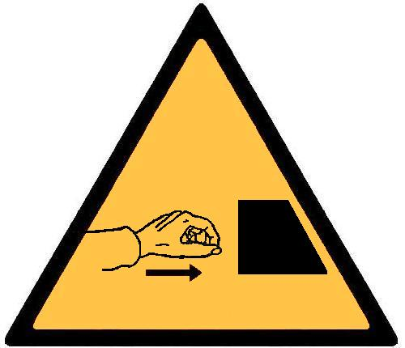
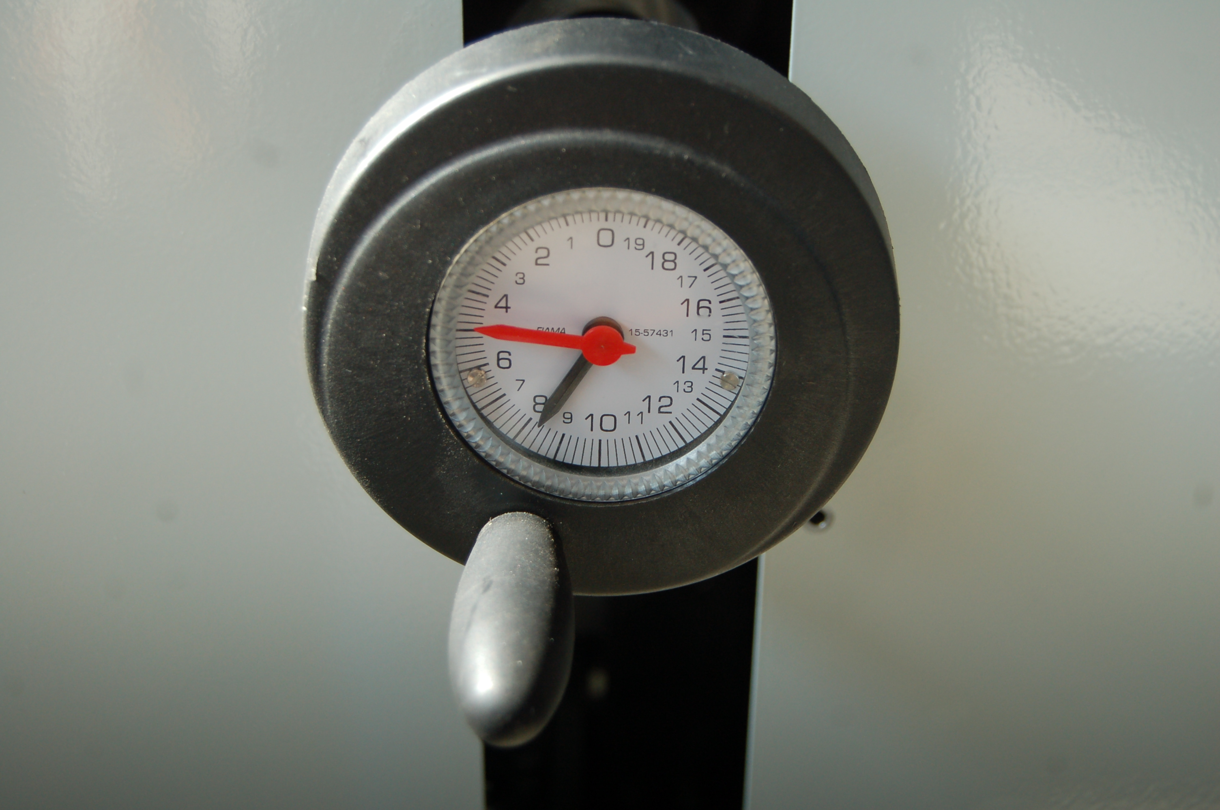

Girando este volante se regula la distancia entre los rodillos de encolado. Cuanto mayor es la distancia entre los rodillos, mayor es la cantidad de cola distribuida en la capa, y viceversa.

Existe un tope (tornillo) de seguridad; los rodillos nunca llegan a tocarse. La posición del tornillo está fijada por el fabricante y no debe ser modificada.

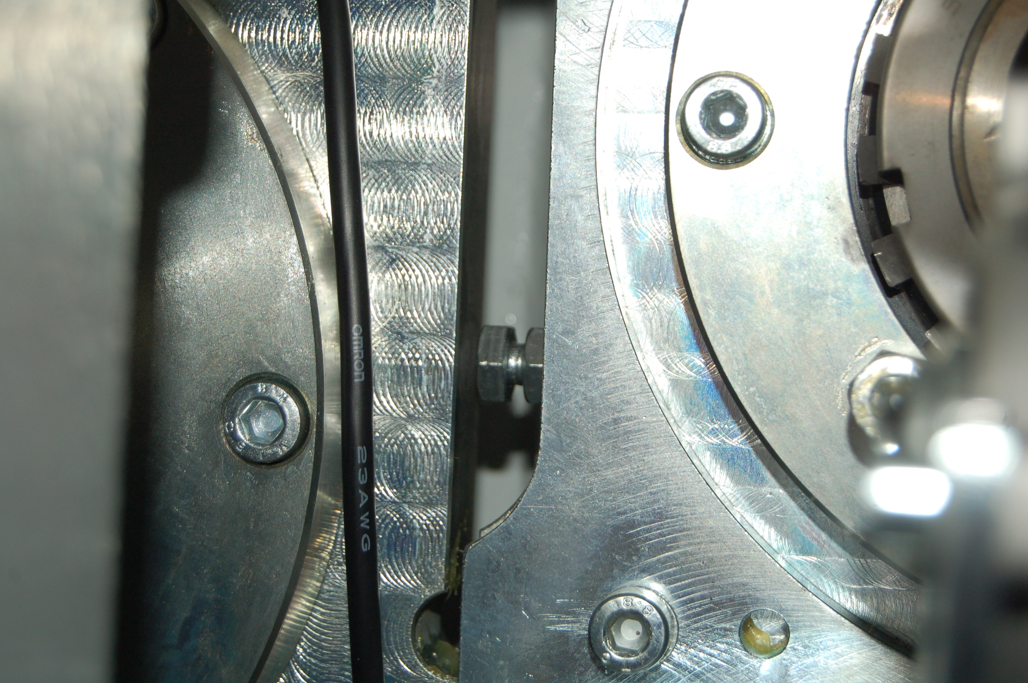
PELIGRO DE DAÑAR LA MÁQUINA
La intervención en el tornillo de protección está reservada a personal autorizado y experto.

Figura 24 - Versión STANDARD

Versión DAC-COMP
El ajuste de la distancia entre los rodillos se realiza automáticamente, mediante motores sin escobillas.
Cuanto mayor es la distancia entre los rodillos, mayor es la cantidad de adhesivo distribuido en la capa, y viceversa.
En esta máquina, la retroalimentación sobre la posición del rodillo no se proporciona a través del codificador del motor (que está aguas arriba de la cadena de órganos de transmisión)…

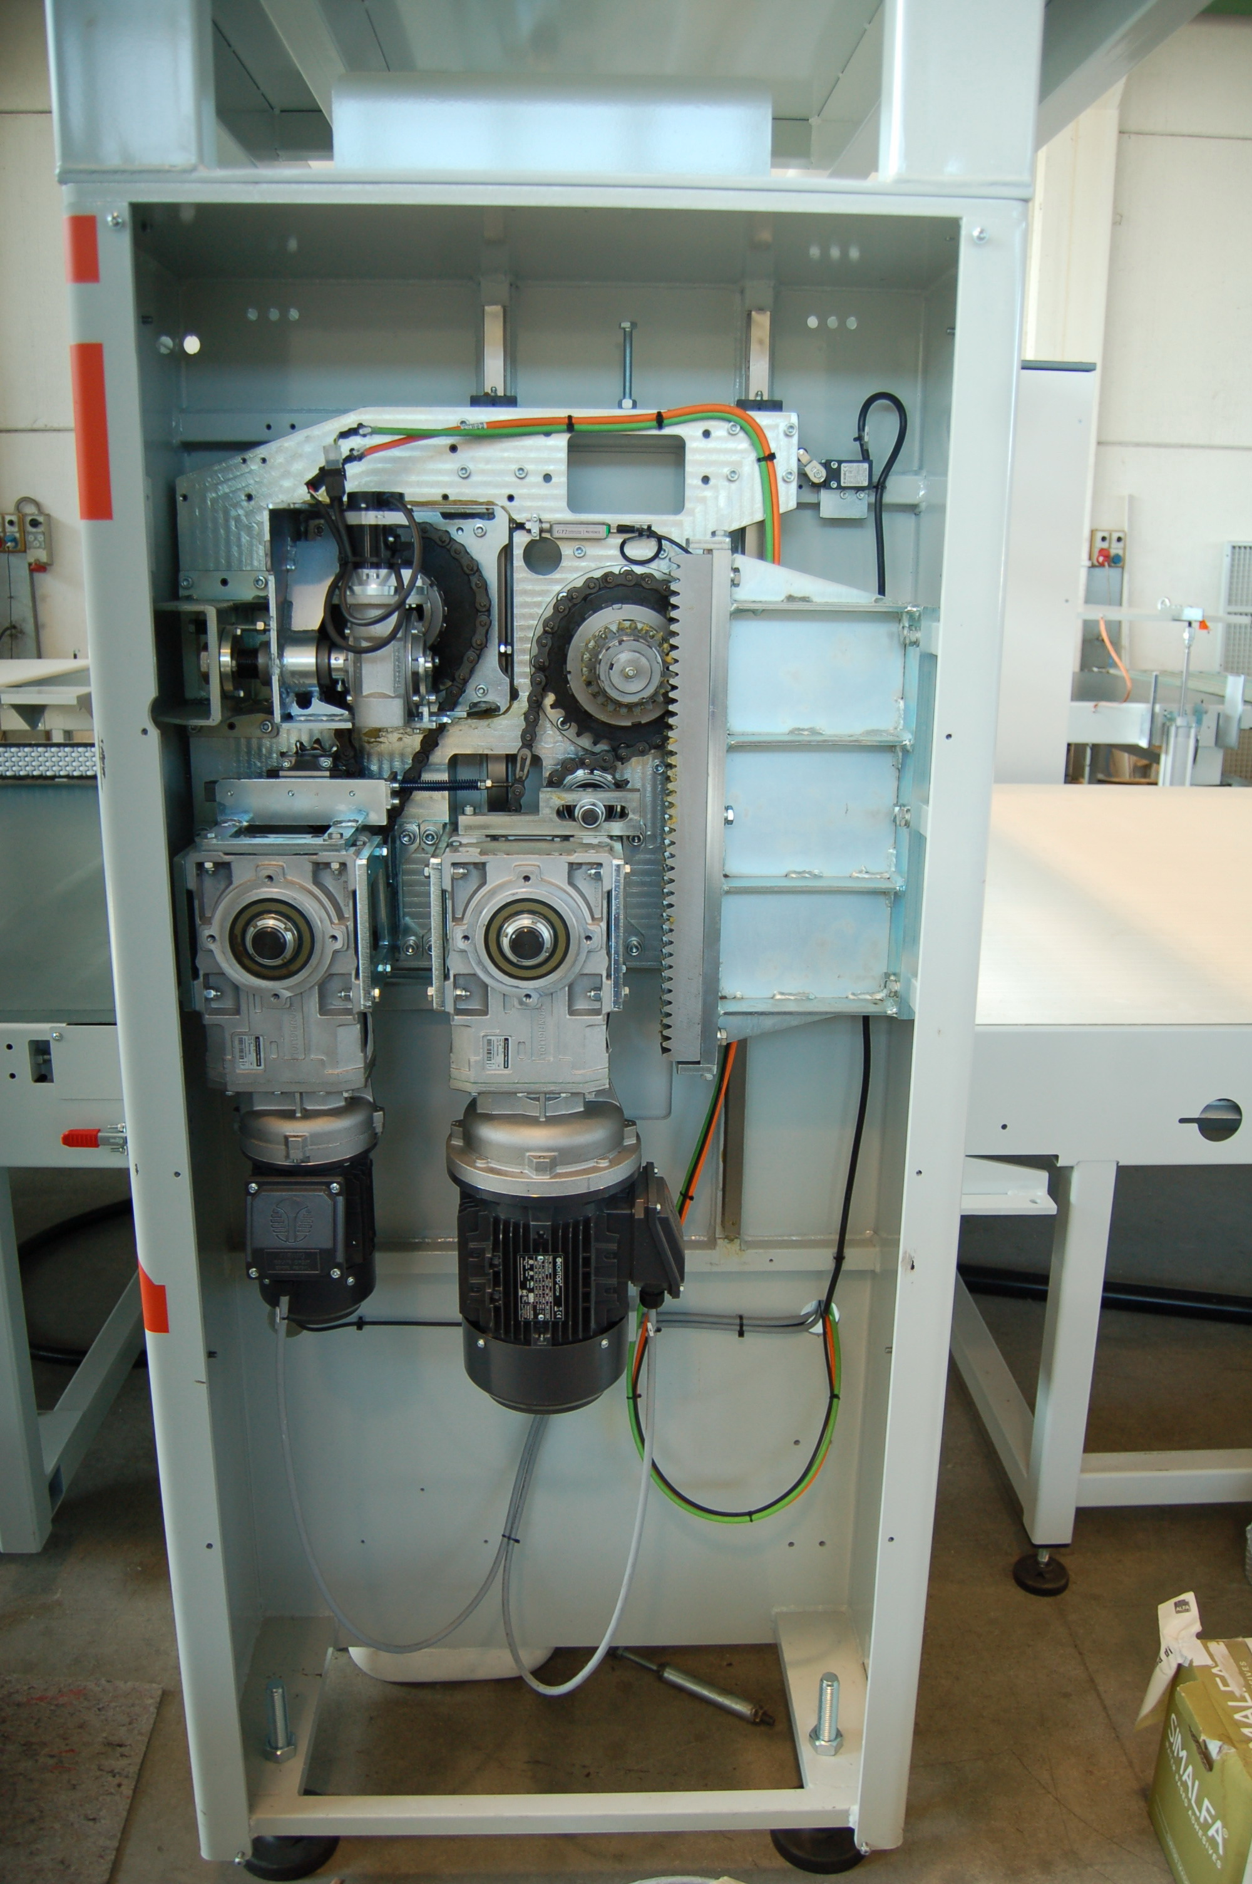
…sino que la proporciona este dispositivo llamado "comparador"

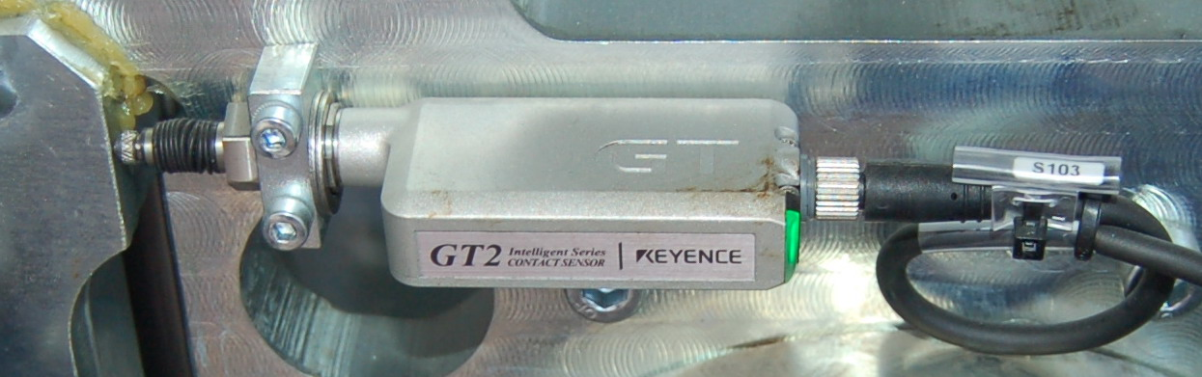

Mide la distancia exacta entre la placa móvil…

…y la placa fija

El comparador, estando aguas abajo de los órganos de transmisión, proporciona una medida más precisa, es decir, libre de errores debidos a juegos mecánicos, suciedad, etc.

Existe otro comparador en el otro lado de los rodillos

En el panel de pantalla táctil se tiene:

- close = acerca los rodillos
+ open = aleja los rodillos
Botones para mover manualmente los rodillos (están activos solo cuando la máquina no está funcionando). Por ejemplo, se utilizan para la limpieza.
…y derecho (right)…
Posición efectiva de los rodillos izquierdo (left)…
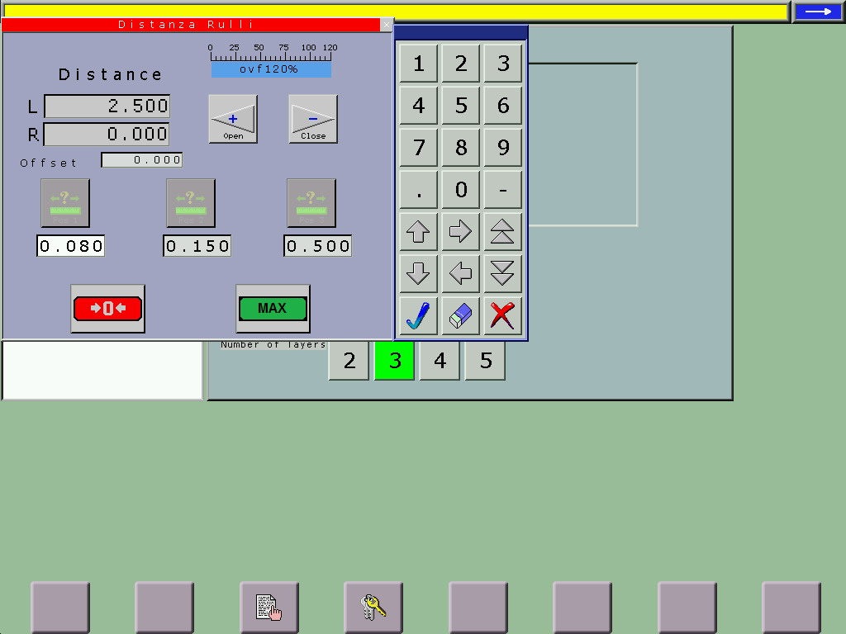
Tocar R

Botón para llevar los rodillos a la distancia máxima. Por ejemplo, se utiliza para la limpieza.
Botón para llevar los rodillos a la distancia mínima

Para cambiar la distancia entre los rodillos:

Posiciones modificables solo ingresando la contraseña y en MANUAL.
Sirven para establecer la distancia entre los rodillos (y por lo tanto la cantidad de cola aplicada).

Se pueden memorizar tres posiciones de trabajo. La posición de trabajo se selecciona con el selector POSICIÓN RODILLOS correspondiente

Tocar S: CONFIGURACIÓN

Estos parámetros están protegidos por contraseña y están reservados a personal autorizado y experto.
La distancia entre los rodillos influye en la cantidad de cola aplicada.
Además, si se acercan demasiado los rodillos se corre el riesgo de una colisión:

Posición de cero del rodillo izquierdo
Posición de cero del rodillo derecho

PELIGRO DE DAÑAR LA MÁQUINA

Estos parámetros pueden ser modificados solo con los rodillos parados.
La variación debe ser mínima, 1 centésima de mm cada vez.
Después de la modificación, poner en MANUAL y efectuar siempre un reajuste a cero, llevar la distancia al mínimo ("0" en la página R) y...
...Por último, poner en marcha los rodillos y verificar que no se toquen (no se debe oír ruido).
Si se oye ruido, los rodillos están demasiado cerca: DETENERLOS INMEDIATAMENTE (unos pocos segundos de rotación en contacto pueden comprometer la integridad de los rodillos). Después, aumentar las cotas de cero, hacer otro reajuste y verificar nuevamente que no se toquen.

Existe un tope (tornillo) de seguridad; los rodillos nunca llegan a tocarse. La posición del tornillo está fijada por el fabricante y no debe ser modificada.

Si la posición real es menor que la establecida, podría haber intervenido el tornillo de protección contra colisión, y el motor entra en error. La intervención en el tornillo de protección está reservada al personal autorizado y experto.

PELIGRO DE DAÑAR LA MÁQUINA

DAC:
ON: motores de acercamiento de los rodillos habilitados
OFF: motores de acercamiento de los rodillos deshabilitados

Figura 25 - Versión DAC-COMP

Cuando las dos opciones DAC-COMP y WS-IR están instaladas ambas, es posible un CICLO DE LIMPIEZA DE RODILLOS automático: ver el capítulo correspondiente

Versión WS-IR
La versión WS-IR tiene una barra equipada con boquillas (SISTEMA DE PULVERIZACIÓN EN RODILLOS WS-IR), que puede pulverizar agua sobre los rodillos. La función del agua puede ser la de mezclarse con el adhesivo para mantenerlo fresco, o bien para limpiar los rodillos de encolado.
Barra con toberas
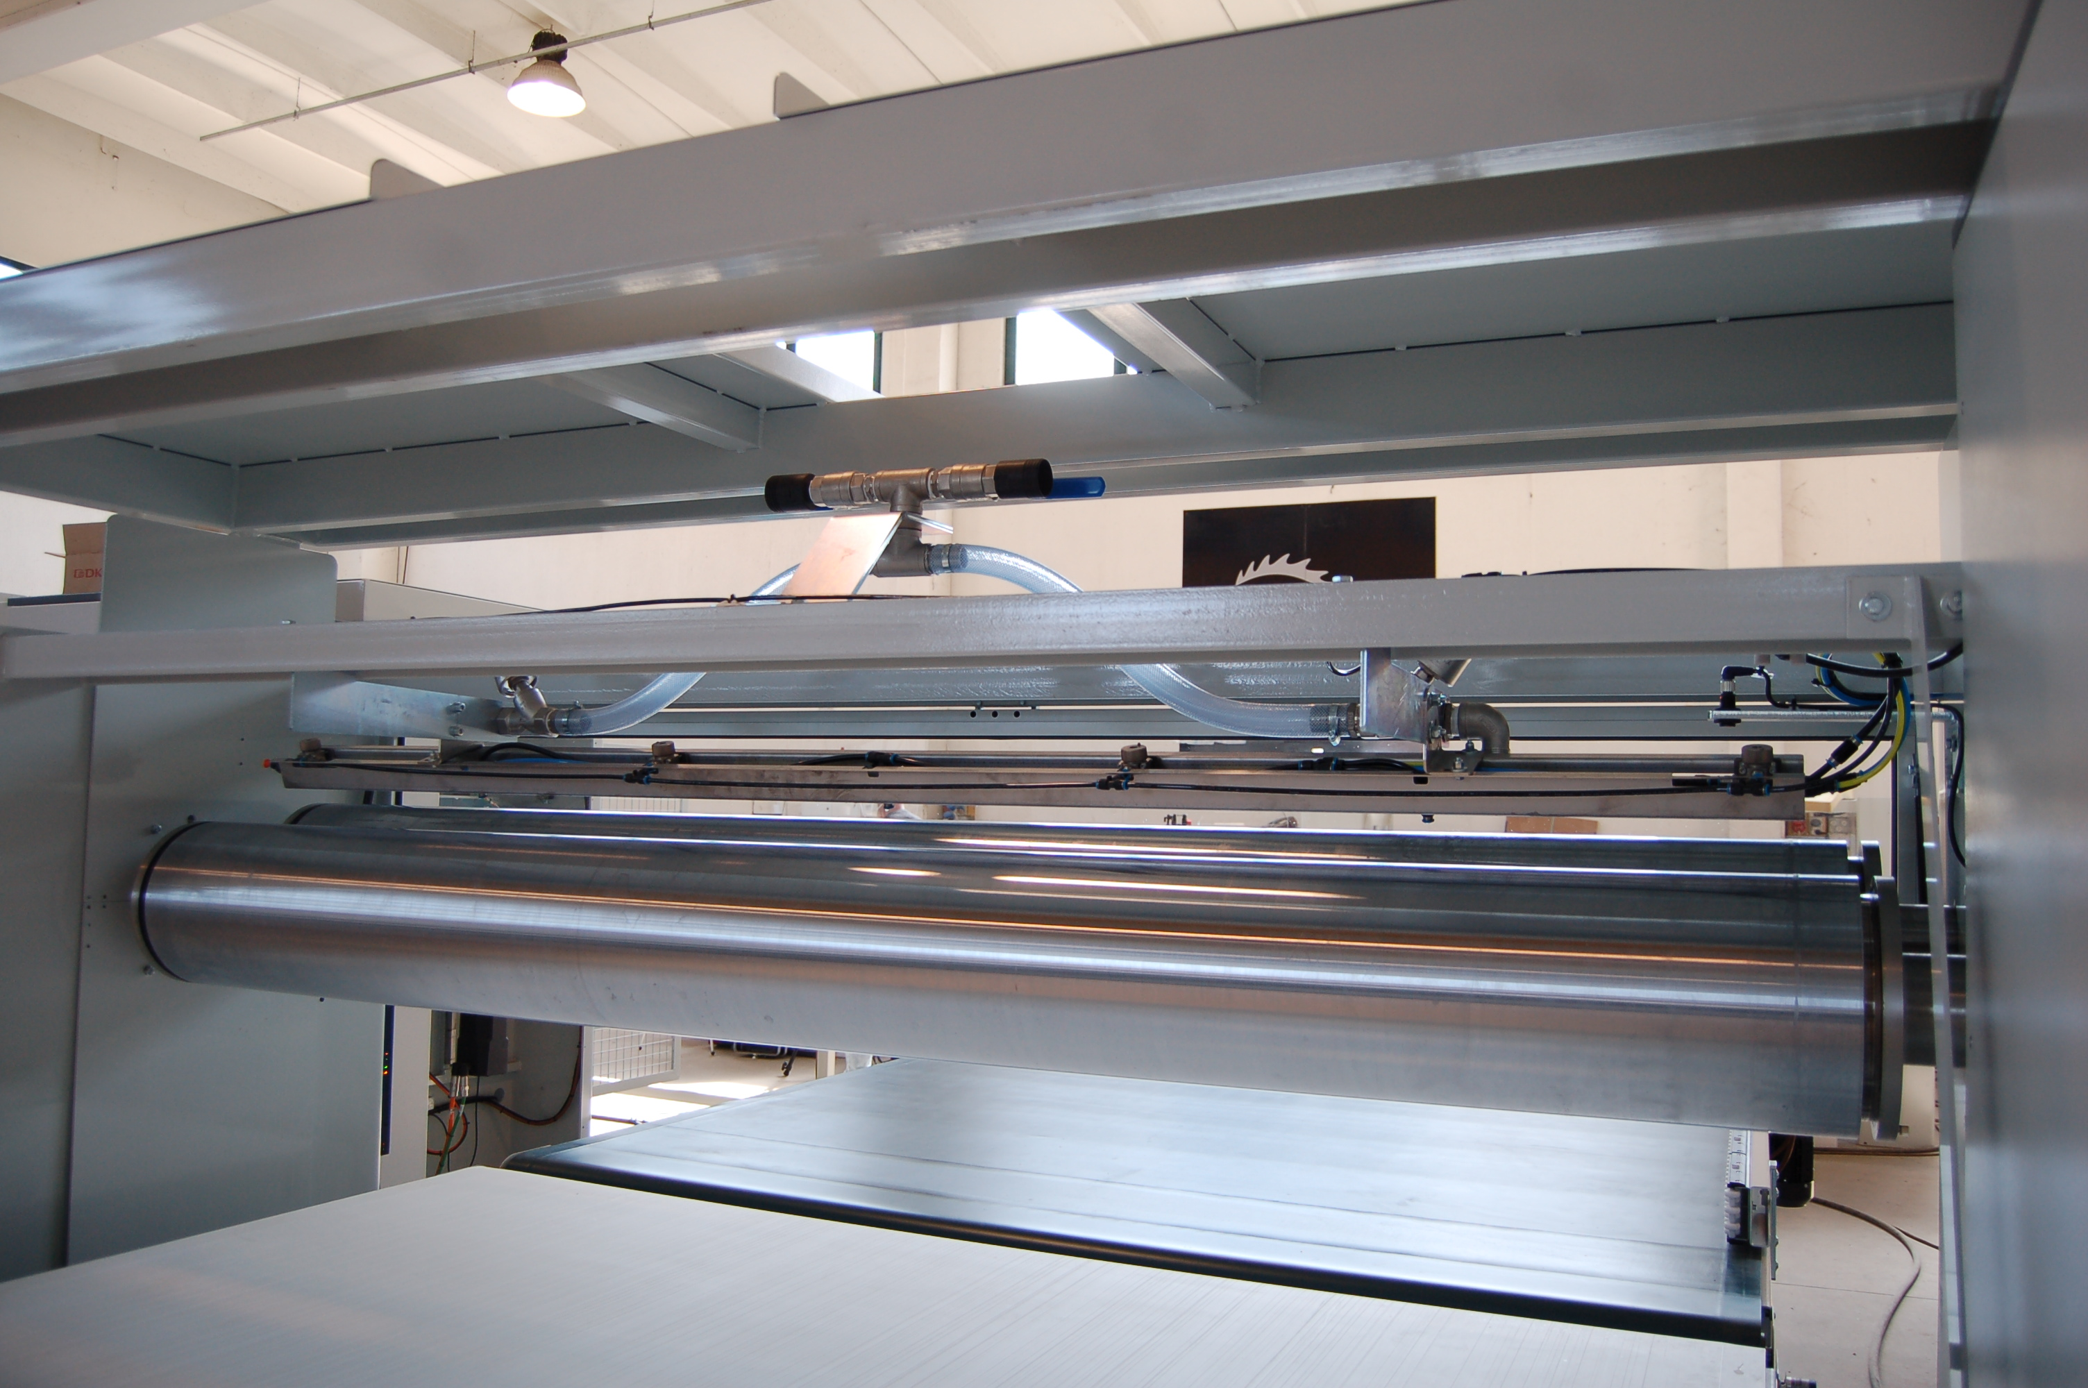

Las boquillas son de dos tipos:
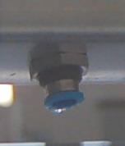
De estas toberas el agua sale en caída libre, y se usan para la limpieza de los rodillos (ver el capítulo correspondiente)

Están accionadas mediante un botón especial añadido en la zona que se muestra en la figura.
Al presionar el botón, el agua sale.
Al soltar el botón, el agua no sale más.



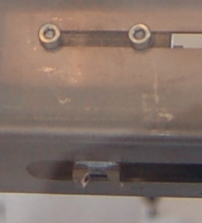

De estas toberas (nebulizadores) el agua sale nebulizada, y se usan para humidificar periódicamente el adhesivo

En la página T del panel de pantalla táctil, también hay los siguientes parámetros adicionales relacionados con la nebulización:
INTERVALO DE HUMIDIFICACIÓN DE RODILLOS:
Indica cada cuánto tiempo (s) se pulveriza agua desde las toberas de WS-IR (el selector de habilitación de alimentación de adhesivo debe estar en ON)

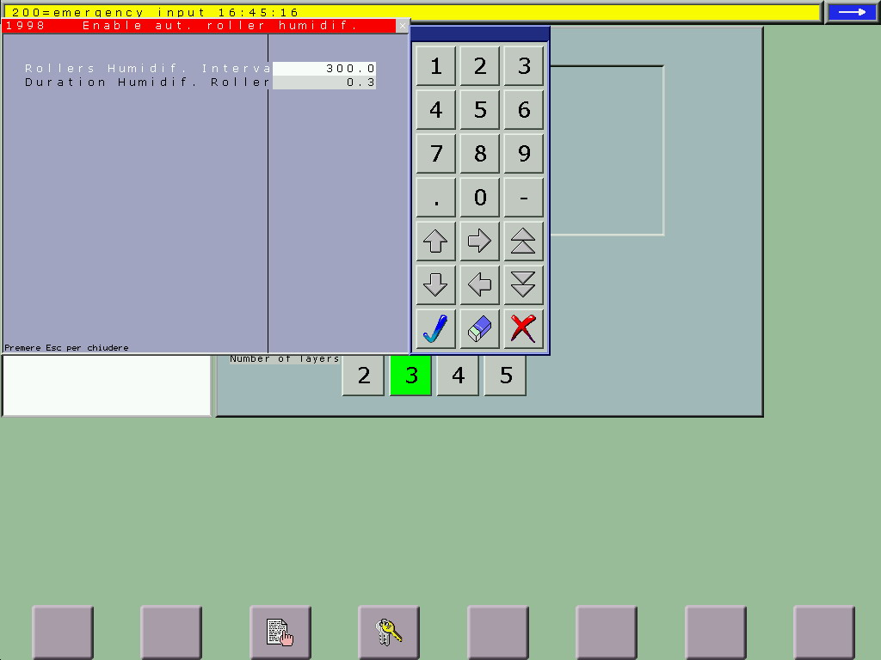

DURACIÓN DE HUMIDIFICACIÓN DE RODILLOS
Indica la duración (s) de la pulverización anterior

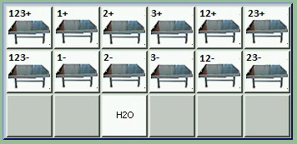

En la página de comandos MANUALES, el botón H2O permite nebulizar el agua (sirve para verificar que el sistema funcione)

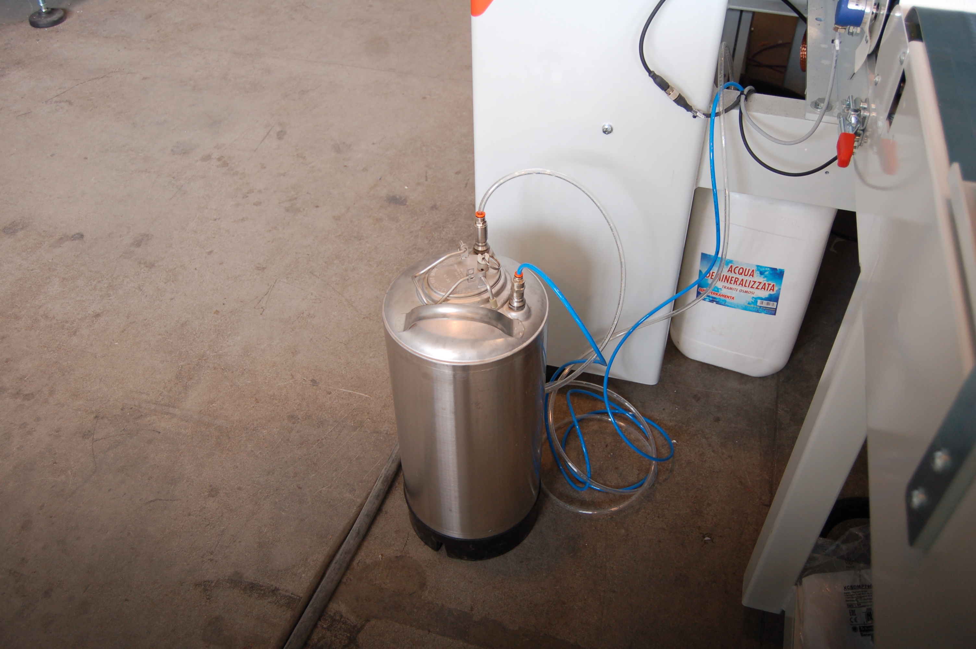
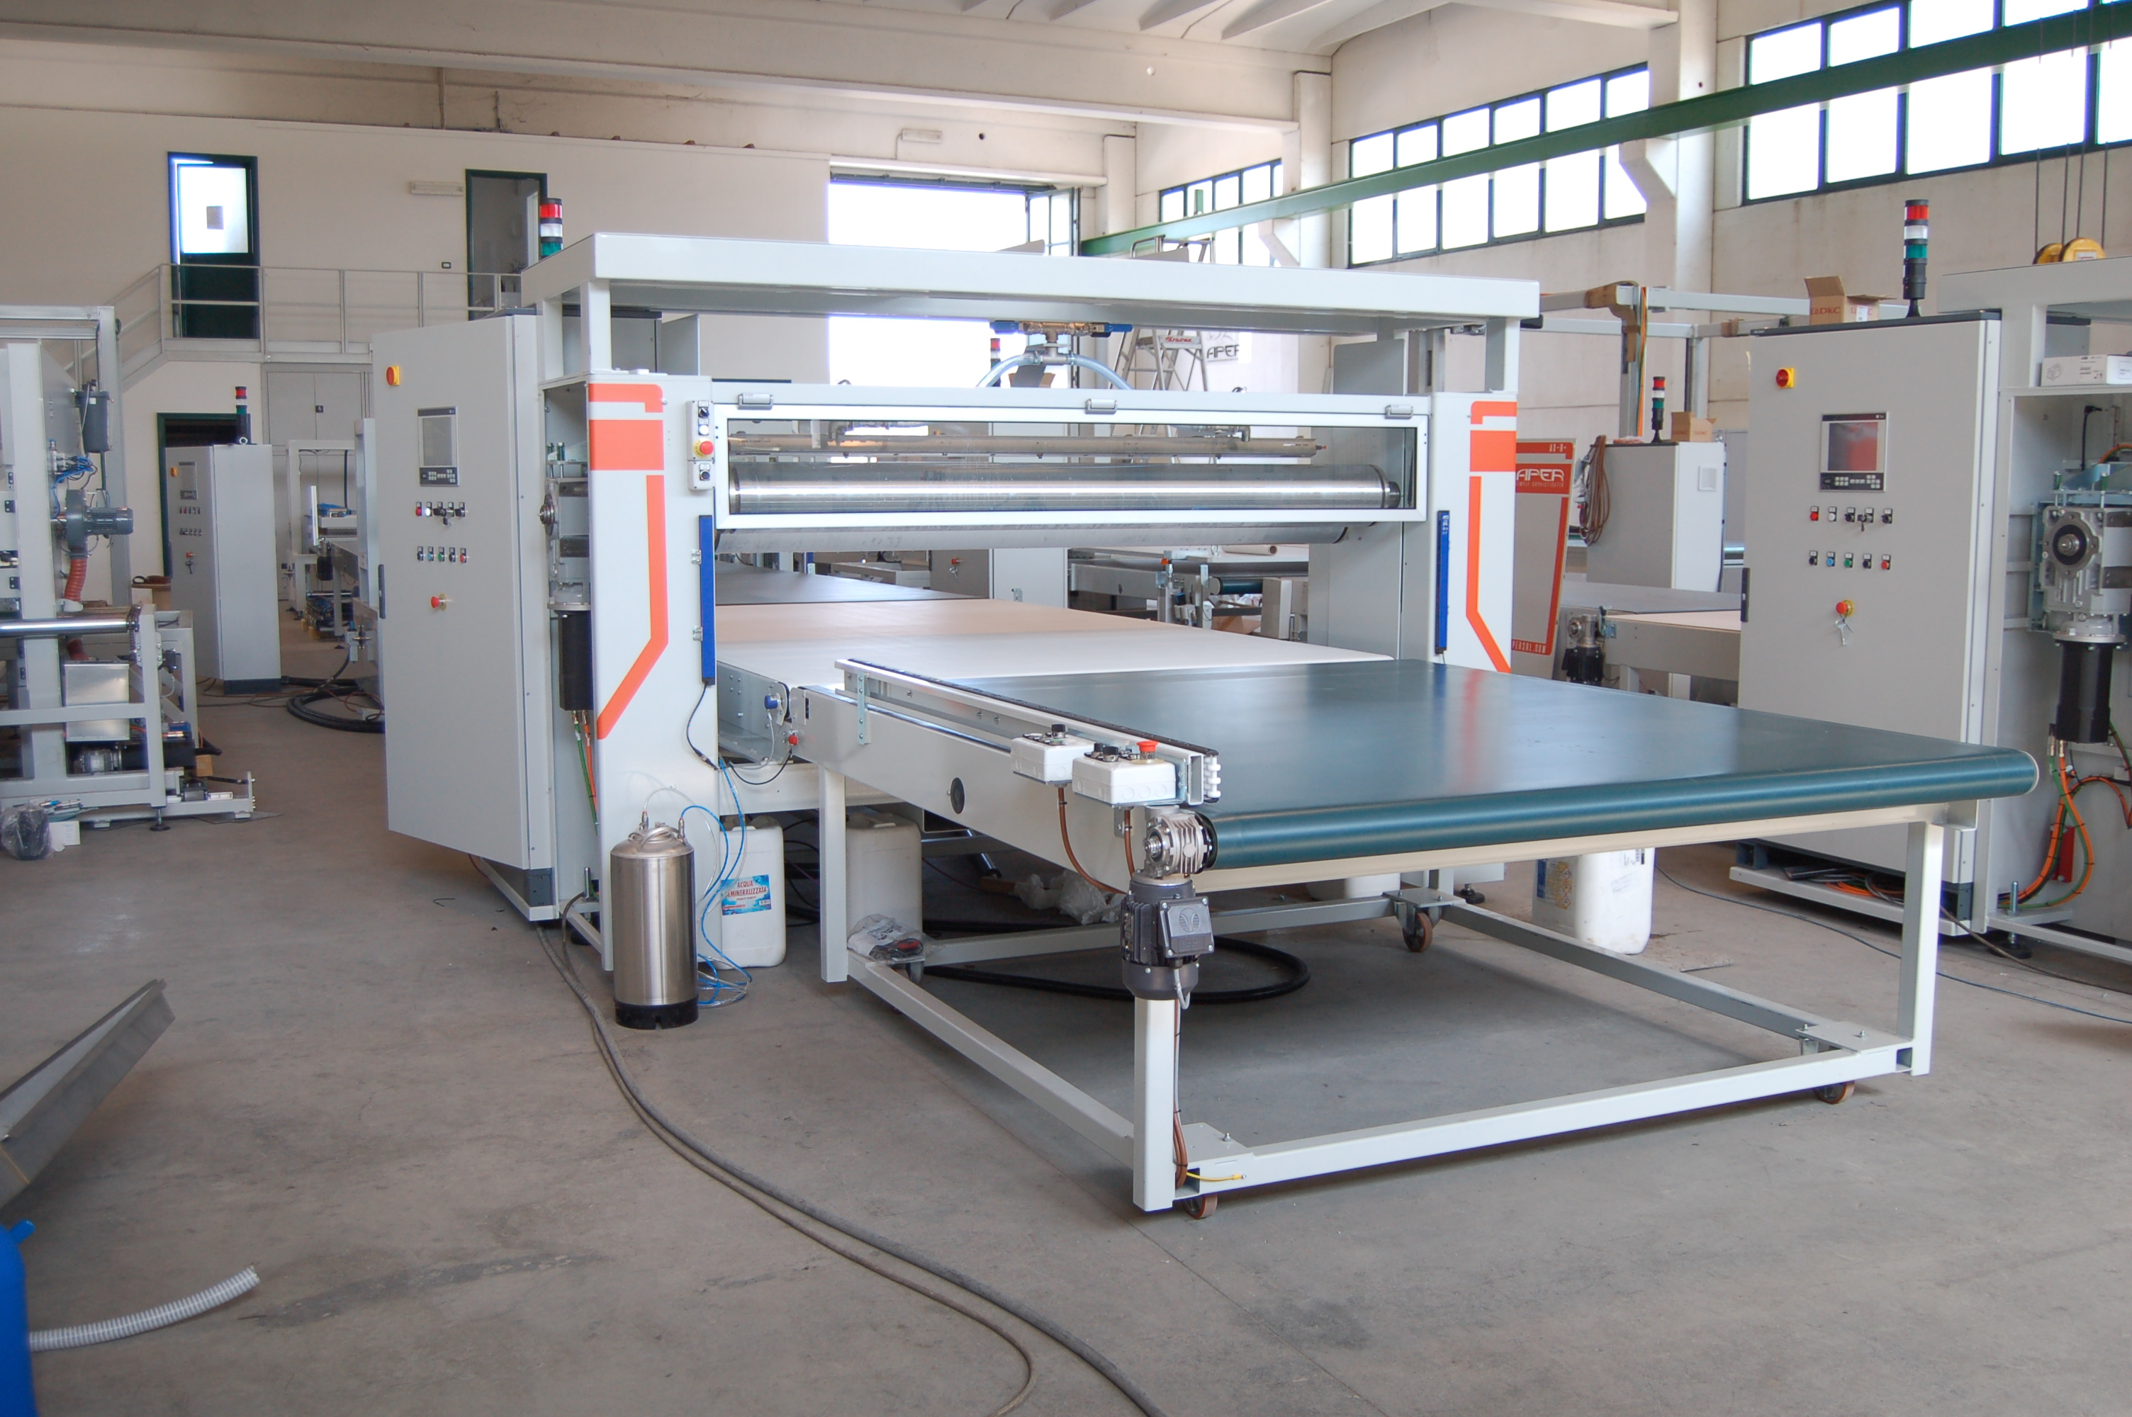

El agua pulverizada por el sistema WS-IR está contenida en el depósito presurizado especial que se muestra en la figura (aproximadamente 18 litros)

Consulte las indicaciones del fabricante del adhesivo para el tipo de agua utilizable: agua desmineralizada o agua de red

Para llenar el contenedor:

1 Cerrar el suministro de aire comprimido
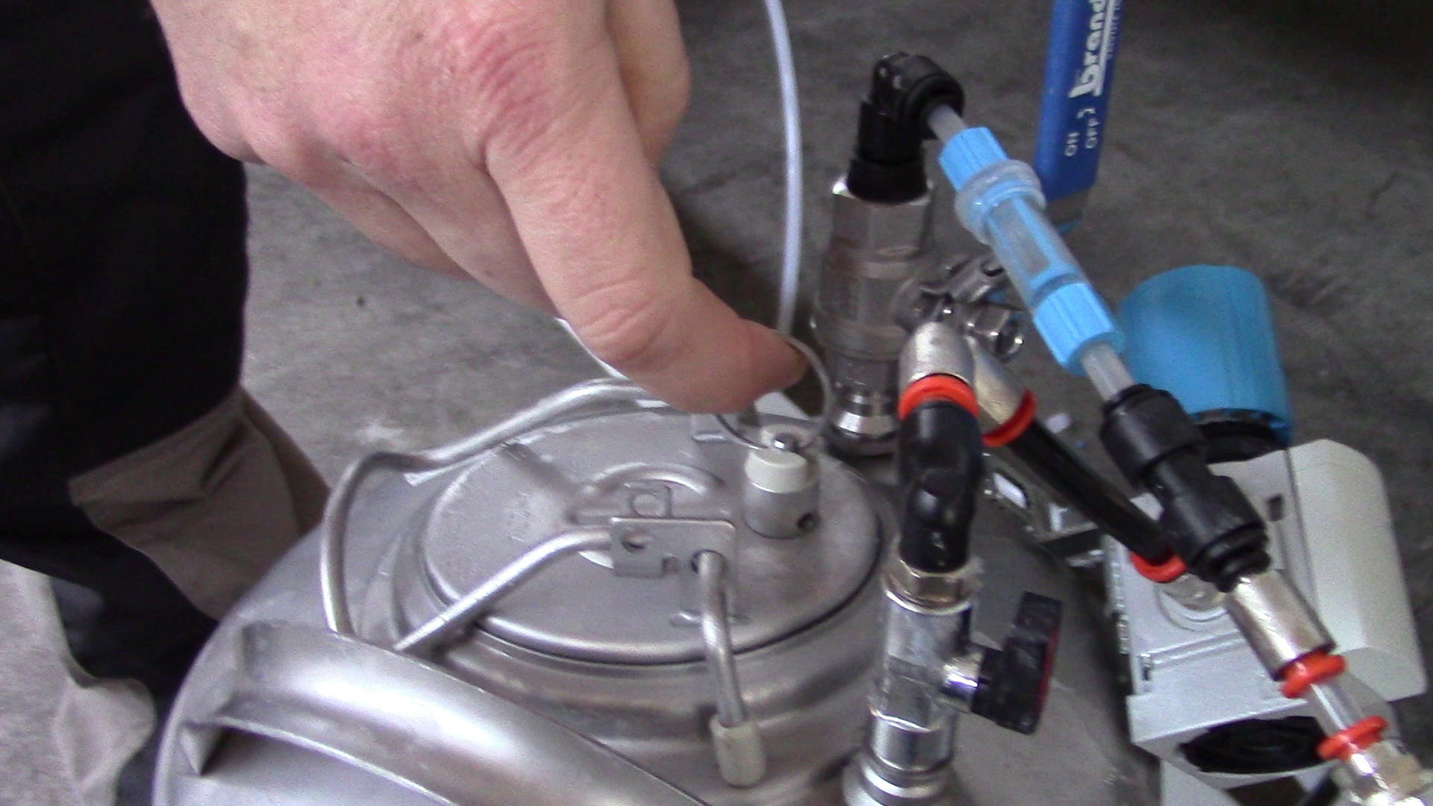

2 Tirar del anillo de seguridad para descargar la presión y llevar el interior del contenedor a la presión atmosférica

PELIGRO DE CONTUSIÓN

La presión interna debe ser igual a la atmosférica
En caso contrario
¡ESTÁ PROHIBIDO ABRIR EL CONTENEDOR!
¡LA TAPA PODRÍA SER EXPULSADA CON FUERZA!


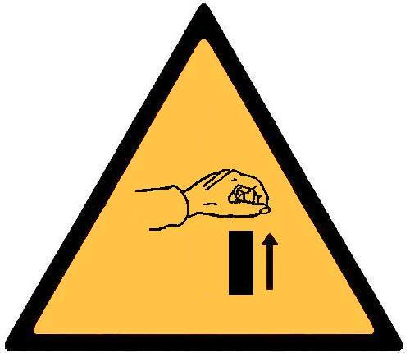

PELIGRO EXPULSIÓN DE FLUIDOS EN PRESIÓN Y DE PARTES

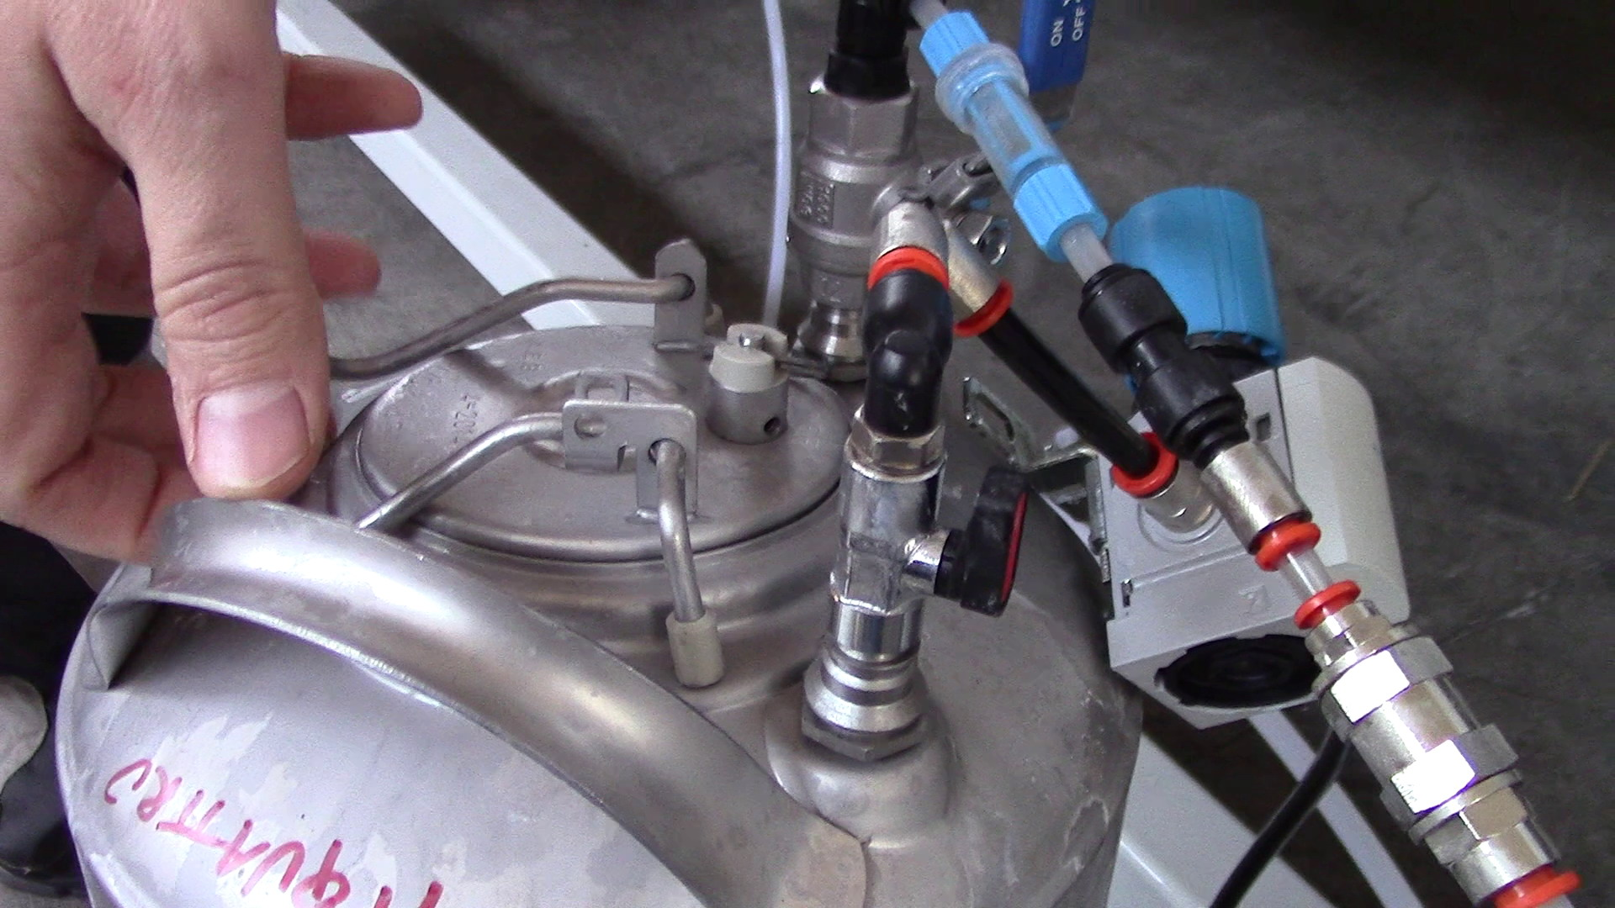

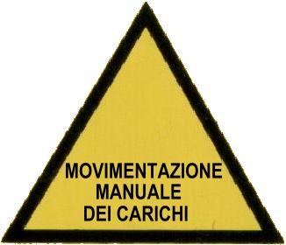
4 Verter el agua en el contenedor…
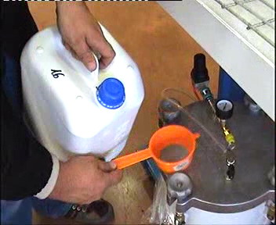
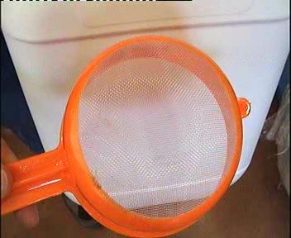
…usar un filtro adecuado (de malla fina), para retener posibles impurezas
PELIGRO MANIPULACIÓN MANUAL DE CARGAS
PELIGRO DE CONTUSIÓN
3 Levantar el asa y quitar el tapón
PELIGRO DE CONTUSIÓN

Figura 26 - Versión WS-IR

Cuando las dos opciones DAC-COMP y WS-IR están instaladas ambas, es posible un CICLO DE LIMPIEZA DE RODILLOS automático: ver el capítulo correspondiente

Versión RM90
Esta versión tiene una ruleta con rodillo, para la rotación de 90° de la capa.

Cinta transportadora de entrada a la encoladora
Rodillos de encolado
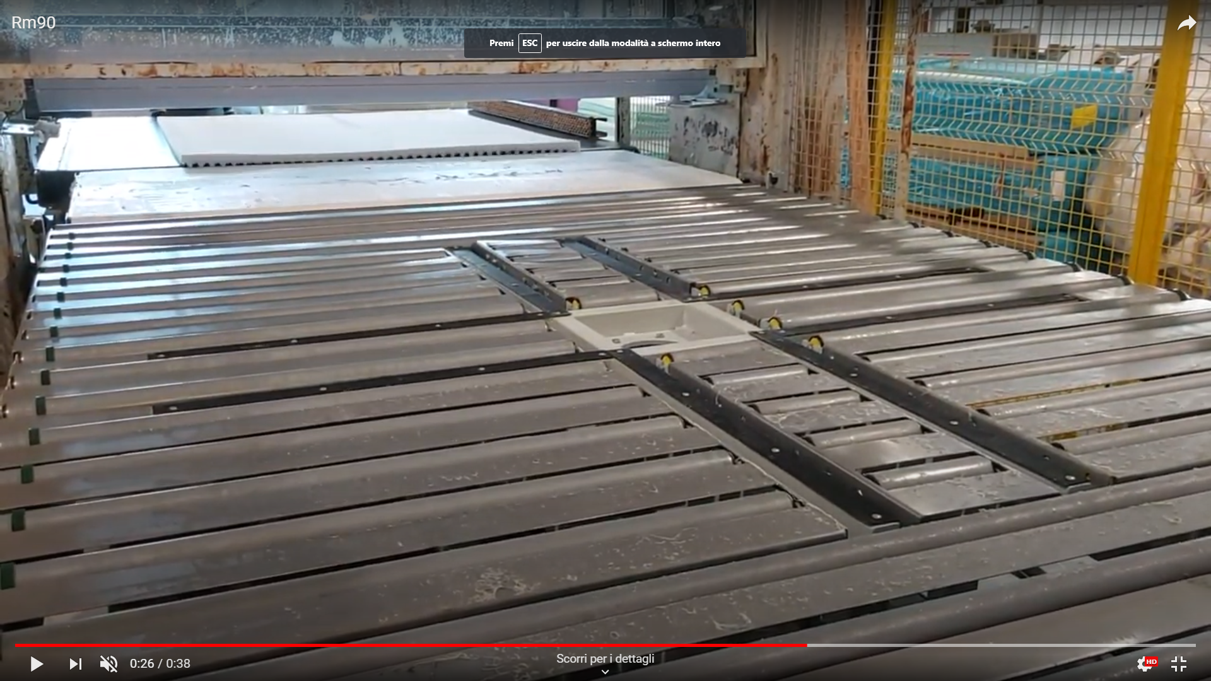

Rodillo motorizado de salida de la encoladora
Rodillo que hace girar la lámina 90°

Esta opción se utiliza cuando se deben producir colchones de muelles. Permite extender el adhesivo en pequeñas tiras, luego rotar la capa 90°, hacerla volver atrás y extender el adhesivo en otras pequeñas tiras. En las tiras se encolarán los largueros.
El efecto es el siguiente:

Capas de cola después del 2.º paso bajo los rodillos
Capas de cola después del 1.er paso bajo los rodillos
Rotación de 90°

Figura 27 - Versión RM90

Para la ruleta motorizada y el rodillo (para colchones de muelles), se tiene la siguiente página de configuración de parámetros:

Cada programa se divide en dos subprogramas, uno para cada lado. El segundo lado se procesa después de que la lámina ha sido girada 90°.

Para cada subprograma:
HEIGHT READ puede ser MÁXIMA, MEDIA o MÍNIMA. Se utiliza cuando la altura es detectada por la fotocélula de entrada.
En este ejemplo es MÁXIMA. Esto significa que, si por ejemplo la lámina está ondulada, la máquina realiza varias mediciones y luego se configurará en la medición máxima.

COMPENSACIÓN DE ALTURA DE TRABAJO y COMPENSACIÓN DE ALTURA DE BORDES:
Es un parámetro que se añade a la altura leída por los sensores, para posicionar los rodillos durante el encolado. Cuando el número es negativo, los rodillos presionarán sobre el poliuretano, cuando es positivo, estarán más altos.
Para usos muy técnicos hay dos compensaciones de altura diferentes (en los bordes y en el interior): se recomienda usar el mismo valor para ambos parámetros.

END LIFT ADVANCE indica cuándo los rodillos deben subir al final de la lámina para no ensuciarlo en la parte vertical. Cuanto más negativo sea el valor, antes subirán los rodillos. Y viceversa.
Dado que los rodillos bajarán al inicio de la lámina (parámetro WORKING AREA START, siempre en 0 por defecto), el valor FIRST LIFT indica cuándo los rodillos subirán (ligeramente, a una altura apenas suficiente para no tocar la esponja).
En resumen, desde WORKING AREA START hasta FIRST LIFT habrá la primera banda de cola. Con los valores de la imagen, habrá entonces una banda de 5 cm.

FIRST DESCENT es el punto donde los rodillos bajarán para iniciar la segunda fila (normalmente en el centro, generalmente sirve para retener el fieltro que protege la lámina de los muelles).

SECOND LIFT en cambio indica cuándo los rodillos subirán después de haber hecho la segunda fila (en el caso del primer lado en la figura del programa 1, la fila central irá de 700 a 800 mm y será por lo tanto gruesa 10 cm). Finalmente el parámetro SECOND DESCENT nos dice cuándo los rodillos bajan para hacer la última fila (la de cola). Al final de la placa luego los rodillos subirán (como se vio arriba se puede adelantar o retrasar esta subida gracias al parámetro END LIFT ADVANCE).

Para el lado 2 del mismo programa los valores son diferentes porque las medidas son diferentes, pero el funcionamiento será el mismo.
Si se quisiera hacer solo dos líneas al principio y al final de la placa, y no la cruz central, es suficiente indicar:
- en el valor FIRST DESCENT el valor al que se quiere hacer descender el rodillo al final de la placa,
- en los valores SECOND LIFT y SECOND DESCENT se ponen a valores muy altos seguramente más altos de la longitud del colchón (por ejemplo 3000 mm), para estar seguros de no llegar nunca.
En el caso del Lado 1 del Programa visualizado en la figura se pondrá entonces FIRST DESCENT a 1275 mm, mientras SECOND LIFT y SECOND DESCENT se pondrán a 3000 mm. En este caso se esparcirá la cola solo al principio y al final de la placa, y no en el medio.

Figura 28 - Versión RM90

Protecciones adicionales en la versión RM90
La zona de salida de la rodillera motorizada (delante del rodillo) está protegida de dos formas.

Con un par de barreras inmateriales:
Pareja de barreras inmateriales

Áreas de intervención de la barrera inmaterial
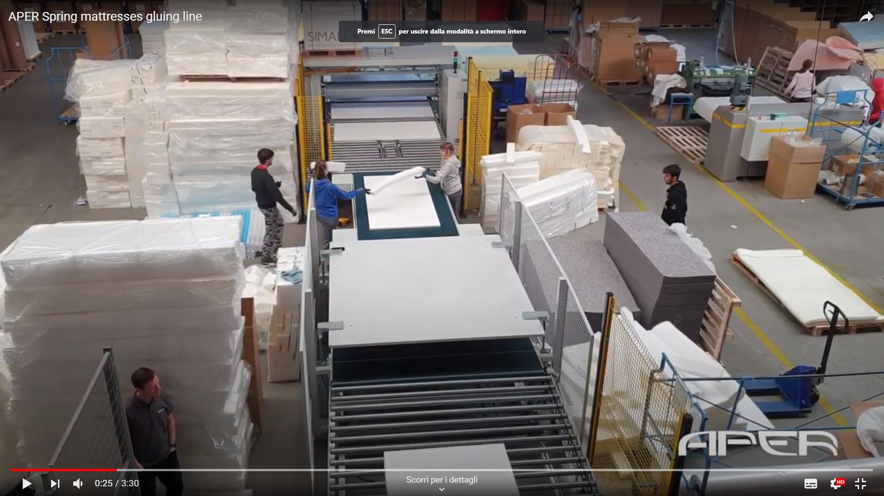

Ralla

Si la máquina está en funcionamiento, después de la intervención de las barreras esta se detiene y es necesario restablecer como al inicio del ciclo (ver el capítulo Ciclo de trabajo).

Está severamente prohibido manipular y/o extraer los dispositivos de seguridad.
Está severamente prohibido usar la máquina con dispositivos de seguridad faltantes o no funcionales.
Está prohibido el uso de la máquina a personas no autorizadas.

Mantener las barreras eficientes y limpias, siguiendo lo indicado en su manual de uso y mantenimiento

Si no hay la barrera inmaterial, están presentes unas redes de protección fijas…

…cuyas dimensiones y distancias son conformes a la norma pertinente aplicable (ver también el capítulo sobre los resguardos físicos)
450
>1530
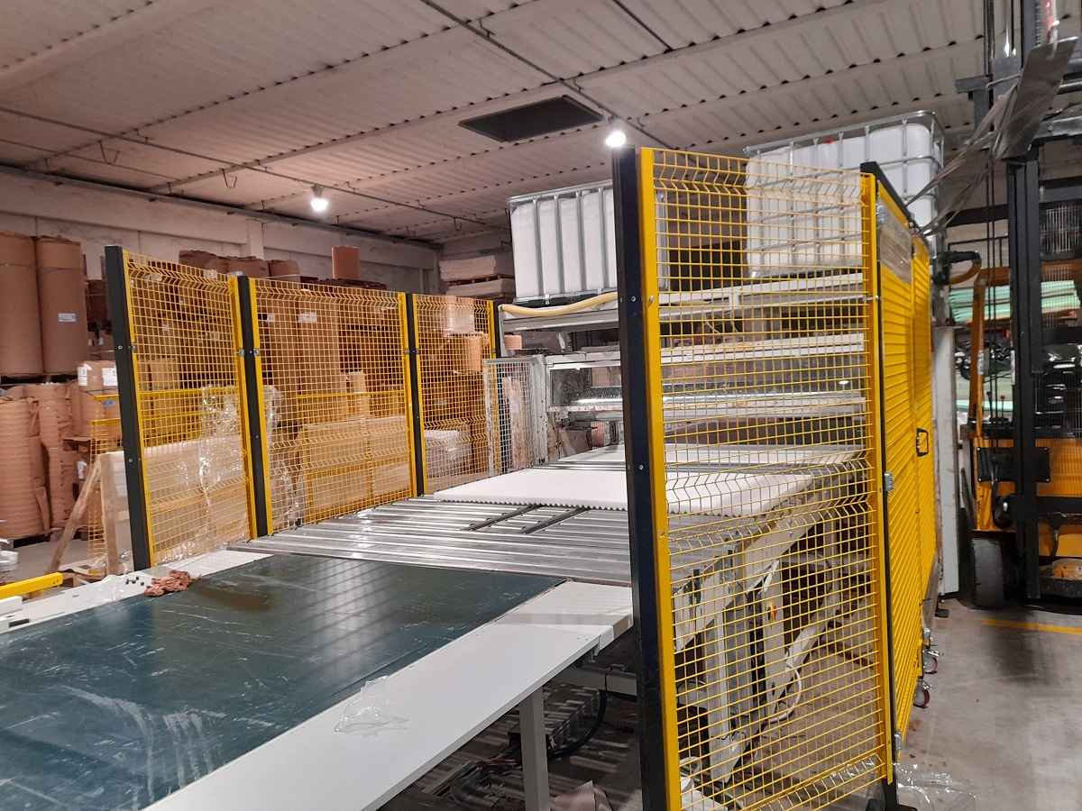

Figura 29 - Protecciones adicionales en la versión RM90

Verificación de las distancias peligrosas con las barreras en zona rodillo
EN ISO 13857:2008 "Seguridad de la maquinaria – Distancias de seguridad para impedir el alcance de zonas peligrosas con los miembros superiores e inferiores.

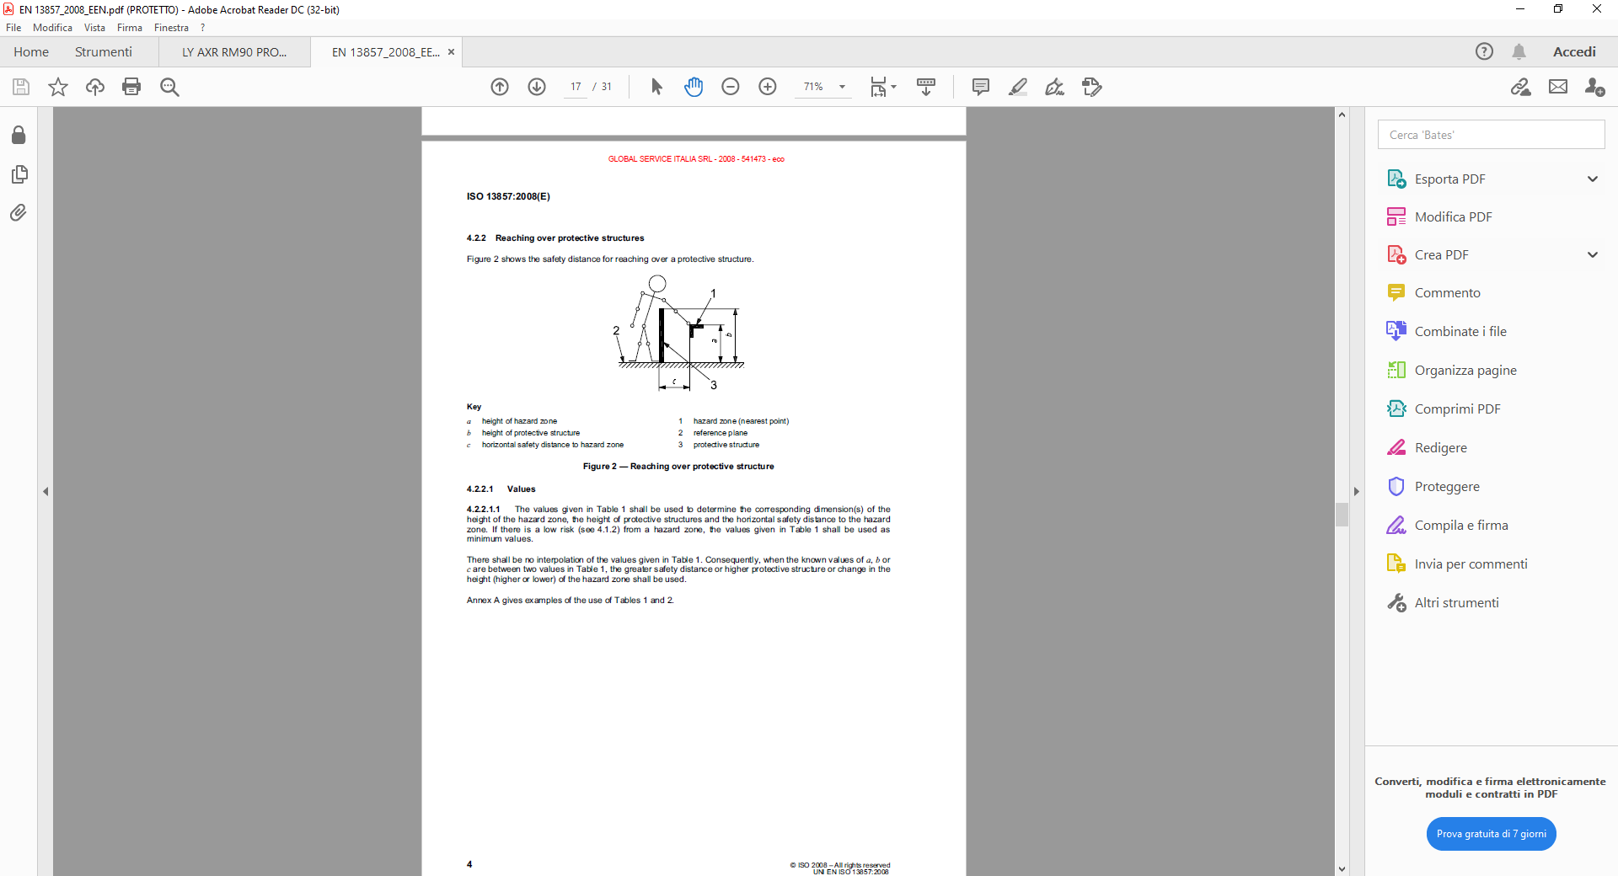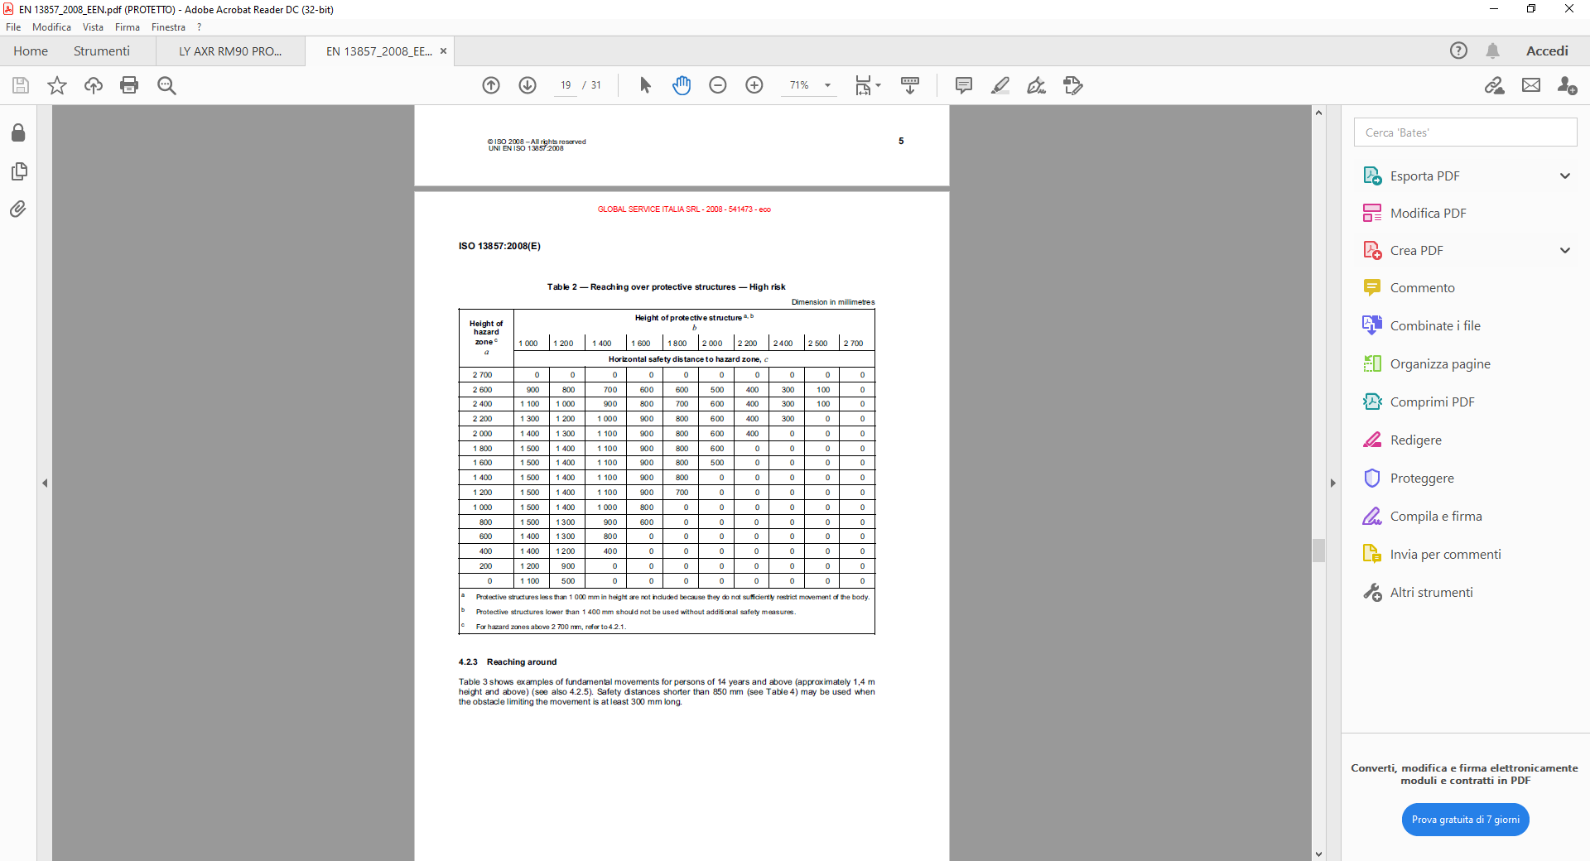

altura de la zona peligrosa 900 mm
distancia de seguridad mínima 1500 mm
Distancia del punto peligroso > 1500 mm

450

>1500
450

Figura 30 - Distancias peligrosas con las barreras en zona rodillo

Versión con hilo despegador
Cuando se encola una capa ligera o fina, esta puede adherirse al rodillo de encolado y ser arrastrada. El hilo despegador la separa del rodillo, haciéndola depositar sobre la cinta. Este hilo (WIRE) puede ser excluido o incluido en el ciclo de trabajo.
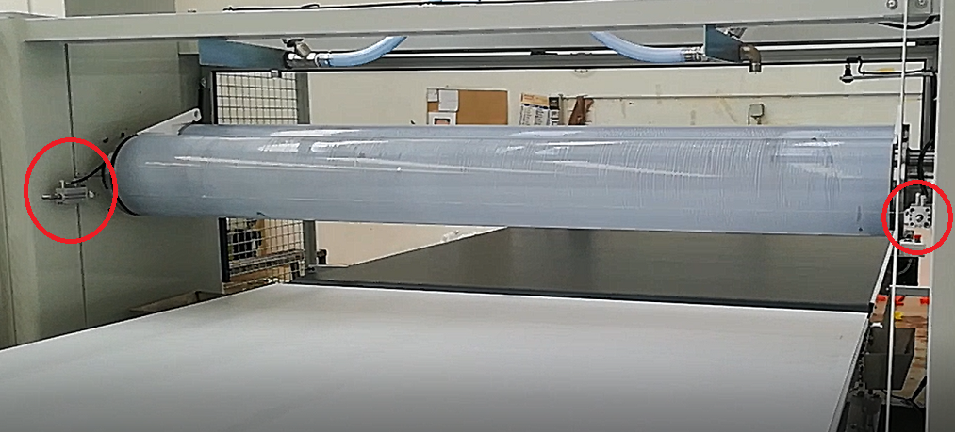

Detalle: pistoncillo de accionamiento del hilo despegador

Detalle: hilo despegador
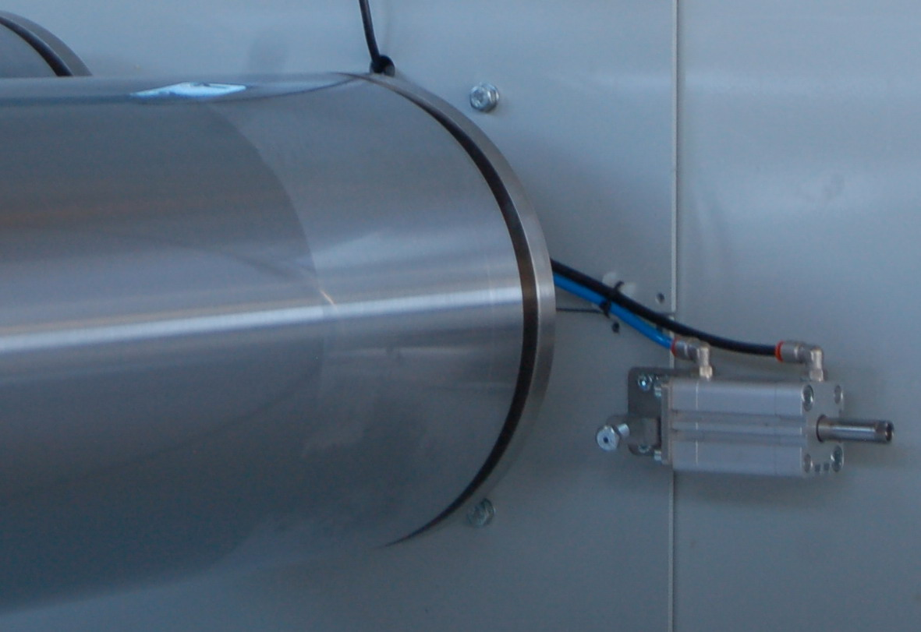

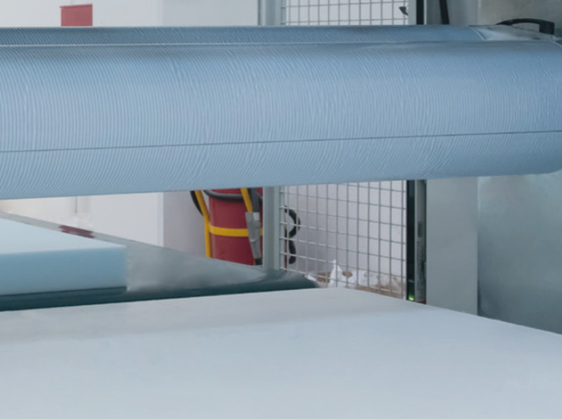

En el panel de pantalla táctil, en la página de los comandos MANUALES se tiene:
Los botones WIRE ON y WIRE OFF se encuentran en la página de los COMANDOS MANUALES (ver el capítulo correspondiente). Sirven respectivamente para incluir o excluir el hilo que favorece el despegue de las capas delgadas de los rodillos.
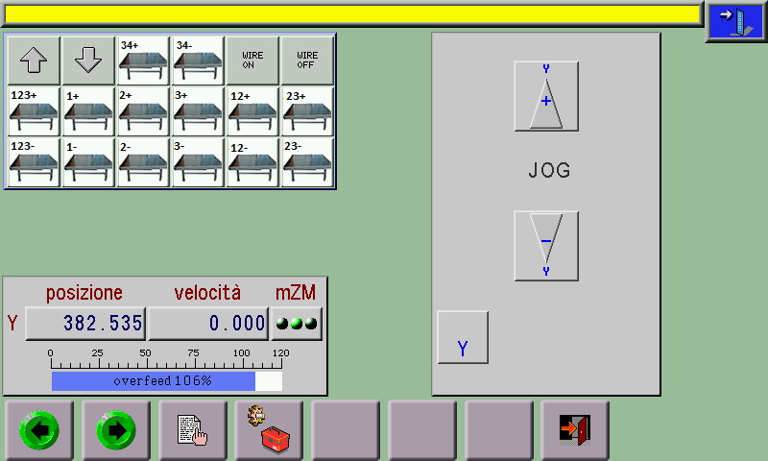

Además, en la página S de los AJUSTES GENÉRICOS, hay dos parámetros que conciernen al hilo despegador:

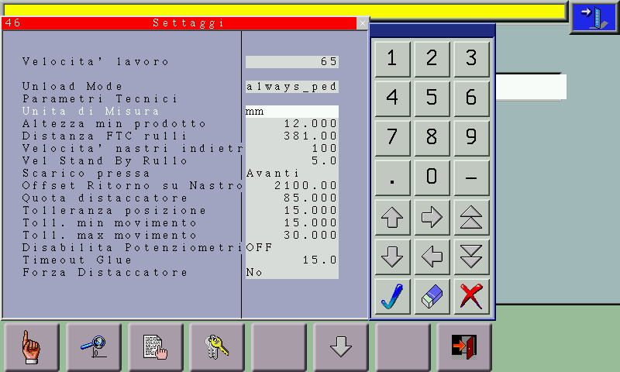

FUERZA DESPEGADOR
Configurando SÍ, el hilo despegador entra en funcionamiento siempre.
Configurando NO, el hilo despegador entra en funcionamiento solo cuando la altura leída de la capa es menor de 85 mm (CUOTA DESPEGADOR)

Figura 31 - Versión con hilo despegador

Columna de señalización
Además de las señalizaciones que aparecen en la pantalla táctil, la máquina está equipada con una columna provista de dispositivos luminosos, ubicada en la parte superior del cuadro eléctrico.

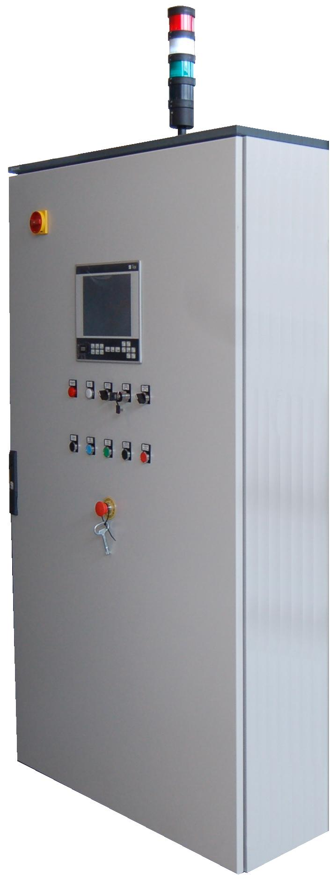
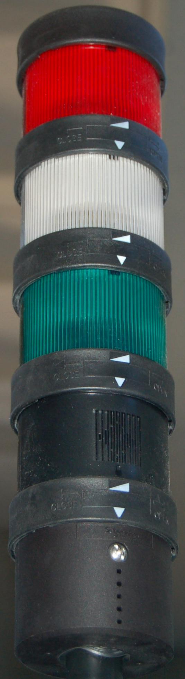

Los significados de los diversos dispositivos son:

Rojo = Emergencia insertada

Blanco fijo = Máquina en pausa
Blanco parpadeante = reserva de una pieza

Verde = Máquina en funcionamiento automático

Figura 32 – Columna de señalización

Transporte y movimentación
La máquina en cuestión ha sido ensamblada y embalada dentro de la empresa APER S.R.L.. Las dimensiones y la masa de la máquina (sin el contenedor de cola) son:
H
l
L
L = Longitud | 11,7 | m
l = ancho | 3,2 | m
H = Altura | 2,5 | m
m = Masa de la máquina (vacía) |  | kg
Tabla 9 - Dimensiones y masa de la máquina

Movimentación
La línea es movimentada únicamente por el constructor y solamente en la fase de instalación.
Por lo tanto, una vez ejecutada la instalación en el lugar donde debe ser utilizada, se desaconseja la movimentación y se recomienda consultar al constructor.
ATENCIÓN
Las operaciones de descarga deben ser efectuadas exclusivamente por personal experto y autorizado con la ayuda de una grúa adecuada y de cadenas o correas adecuadas o mediante un carretilla elevadora adecuada.


Verificar que la capacidad del medio de movimentación sea compatible con las masas a movimentar.
Implementar todos los procedimientos de seguridad previstos por la legislación vigente.
Prestar la máxima atención para que la carga durante la movimentación sea estable.


Durante la movimentación prestar
la máxima atención a la carga suspendida.




Durante la movimentación
usar EPI adecuados.

Efectuar la movimentación solamente después de haberse asegurado de que en la zona de movimentación no haya personas, animales u objetos que pudieran obstaculizar la movimentación misma.

Puntos de agarre y movimentación
Algunas partes de la máquina están equipadas con puntos de agarre específicos en los que se aplican ganchos adecuados, dotados de la marca CE específica; algunos (lista no exhaustiva) se ilustran en la figura.
Anillas en el cuadro eléctrico

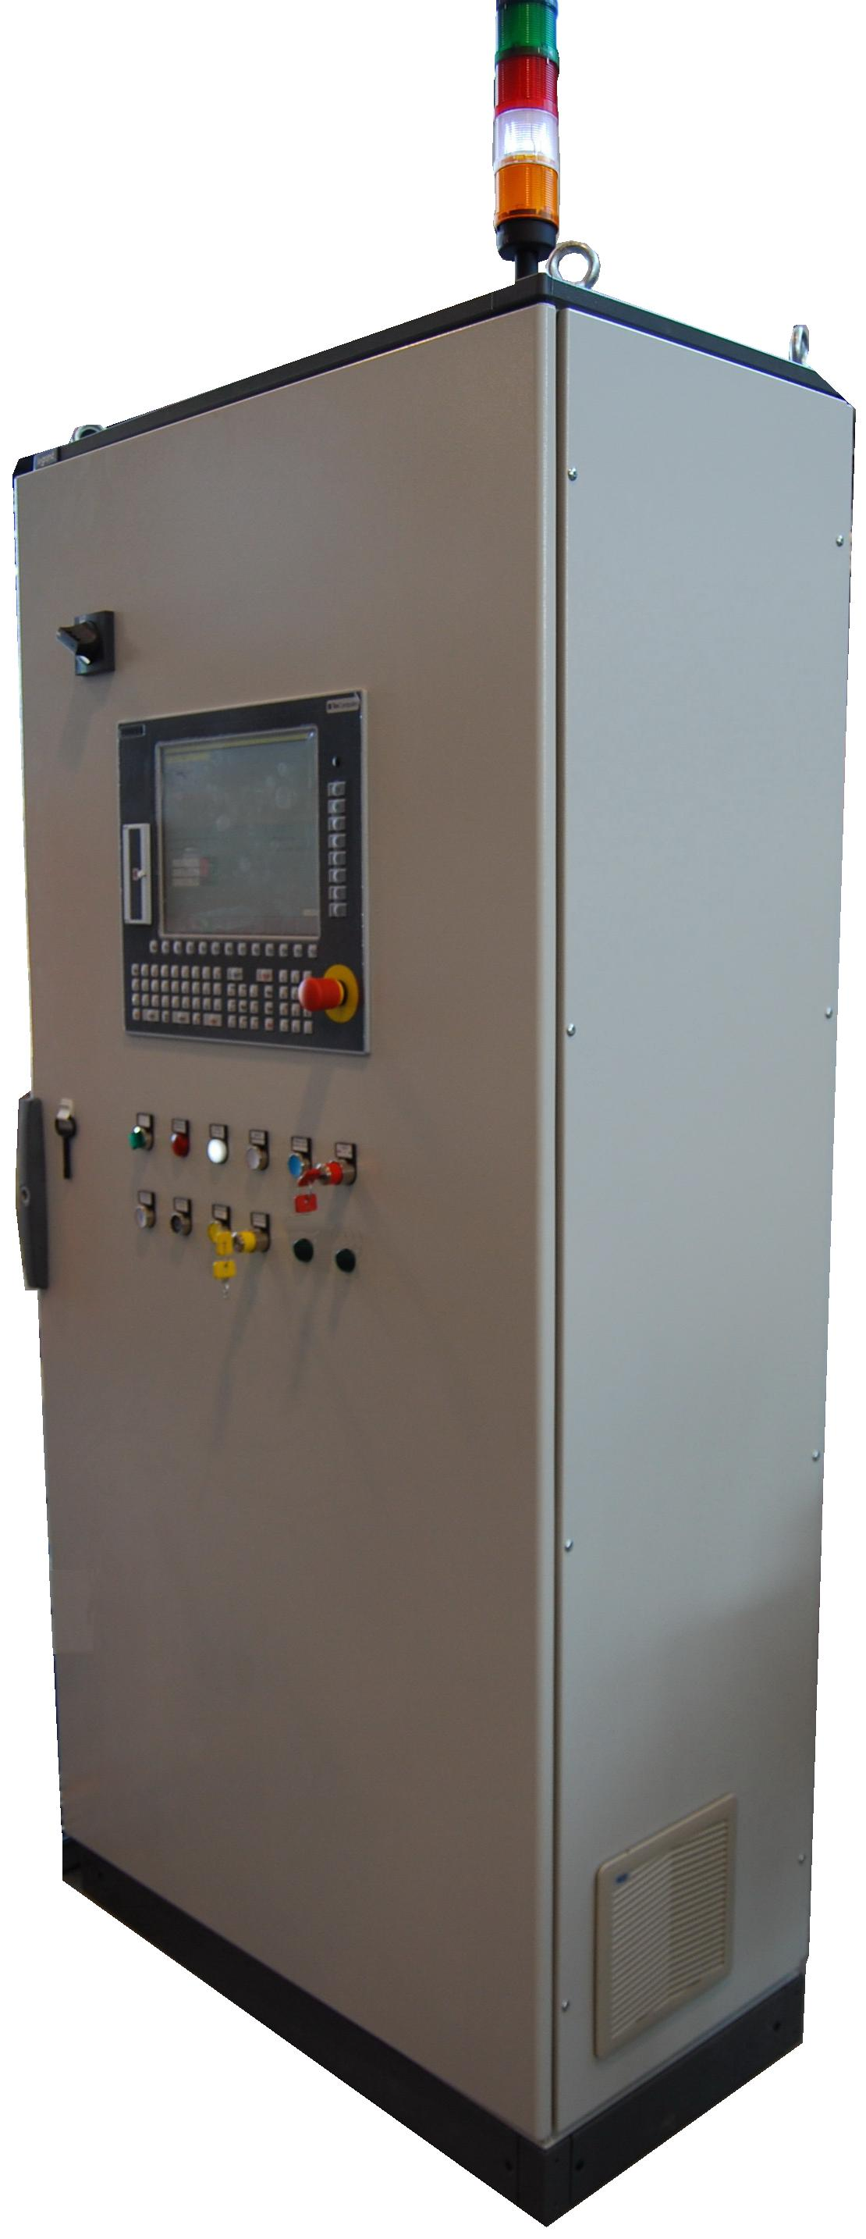

Figura 33 - Puntos de agarre y movimentación

OPERACIONES RESERVADAS SOLAMENTE AL FABRICANTE O A PERSONAL AUTORIZADO, FORMADO E INFORMADO POR ÉL.

Movimentación mediante grúa o pórtico
La máquina se carga en el vehículo mediante el uso de los puntos de enganche específicos que se acaban de mostrar.

Las operaciones de descarga deben ser efectuadas exclusivamente por personal experto y autorizado con la ayuda de una grúa adecuada y de cadenas o correas adecuadas o mediante un carretilla elevadora adecuada.
Efectuar los controles de acuerdo con lo previsto por la legislación vigente.

Verificar que la capacidad del medio de movimentación sea compatible con las masas a movimentar.
Verificar que la capacidad de las cuerdas - eslingas sea compatible con las masas a movimentar.
Implementar todos los procedimientos de seguridad previstos por la legislación vigente.
Prestar la máxima atención para que la carga durante la movimentación sea estable.
Durante la movimentación prestar la máxima atención a la carga suspendida.

Durante la movimentación usar EPI adecuados.

Efectuar la movimentación solamente después de haberse asegurado de que en la zona no haya personas, animales u objetos que pudieran obstaculizar la movimentación misma.

EL USO DE GRÚAS, PÓRTICOS Y MEDIOS DE ELEVACIÓN EN GENERAL ESTÁ RIGUROSAMENTE RESERVADO A PERSONAL ESPECIALIZADO Y ADECUADAMENTE FORMADO E INFORMADO

LA CARGA DE LA MÁQUINA NO ESTÁ DISTRIBUIDA SIMÉTRICAMENTE: USAR CORREAS ADECUADAS E INDEPENDIENTES PARA SU ENGANCHE A LA GRÚA.
PELIGRO DE PÉRDIDA DE EQUILIBRIO DE LA CARGA.
USAR GANCHOS ADECUADOS.


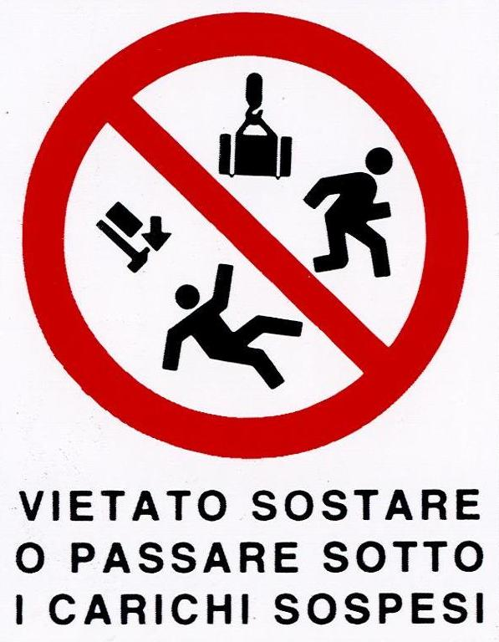

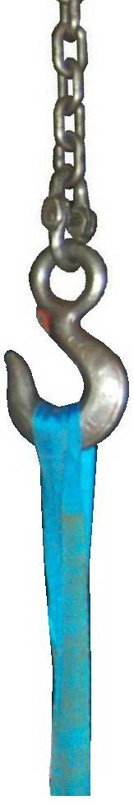
RESPETAR Y HACER RESPETAR LAS DISTANCIAS DE SEGURIDAD

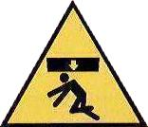
CARGAS ELEVADAS: PELIGRO DE IMPACTO, DE CAÍDA DE LA CARGA Y DE CONTUSIÓN

Detalle: toma del punto de enganche con gancho y correa

Figura 34 - Movimentación mediante grúa

Movimentación mediante carretilla
Otras partes de la máquina, después de descargarlas del medio de transporte, se movimentan mediante transpaleta o carretilla elevadora.
ATENCIÓN
Las operaciones de descarga deben ser efectuadas exclusivamente por personal experto y autorizado, con la ayuda de un sistema de movimentación adecuado (carretilla elevadora o transpaleta compatible con la masa a movimentar).
Poner en práctica las recomendaciones de seguridad relativas a la movimentación;
Verificar que la capacidad del medio de movimentación sea compatible con las masas a movimentar;
Prestar la máxima atención para que la carga durante la movimentación sea estable;
Poner en práctica todos los procedimientos de seguridad previstos por la legislación vigente;
Durante la manipulación, prestar la máxima atención a la carga suspendida y verificar la ausencia de personas, cosas o animales que podrían obstaculizar los movimientos y causar o sufrir peligros.

ATENCIÓN AL USO DE LOS CARRETILLAS ELEVADORAS

ESTÁ PROHIBIDO EL USO DE LA CARRETILLA ELEVADORA A PERSONAL NO AUTORIZADO EXPRESAMENTE POR EL TITULAR Y QUE NO HAYA RECIBIDO LA FORMACIÓN NECESARIA, TAL COMO PREVISTO POR LA LEGISLACIÓN VIGENTE.
SÍ
NO
Certificado
Curso de Formación Para Carillistas

Instalación
ATENCIÓN
Las operaciones necesarias para efectuar la instalación de la máquina deben ser realizadas por personal experto.
La elección del local donde instalar la máquina debe realizarse teniendo en cuenta, además de las dimensiones, la masa y la carga estática de la misma, también lo que se reporta a continuación.
- El ambiente donde se desea instalar la máquina no debe resultar polvoriento; la presencia de polvo puede comprometer el correcto funcionamiento de las partes mecánicas, eléctricas y electrónicas.
- Los parámetros ambientales deben estar siempre contenidos dentro de los siguientes valores:
- Temperatura mínima >= 5°C
- Temperatura máxima <= 40°C
- Humedad relativa máxima <= 50% a 40°C. Se permiten humedades relativas superiores a temperaturas inferiores (por ej. 90% a 20°C)
- Altitud máxima 1000 m sobre el nivel del mar.
El plano sobre el cual se pretende apoyar la máquina debe ser adecuado para soportar el peso de la máquina cargada y debe resultar plano.
Se recomienda el uso de un nivel.

Las partes de la máquina se apoyan en el suelo mediante pies especiales, cuya altura es regulable. La regulación se efectúa actuando sobre las tuercas presentes con la ayuda de una llave adecuada.
Tuerca y contratuerca
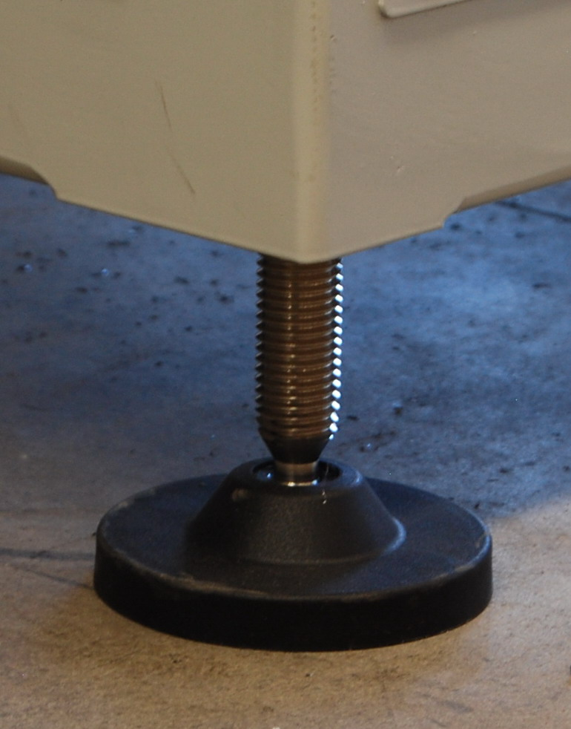
Pies ajustables
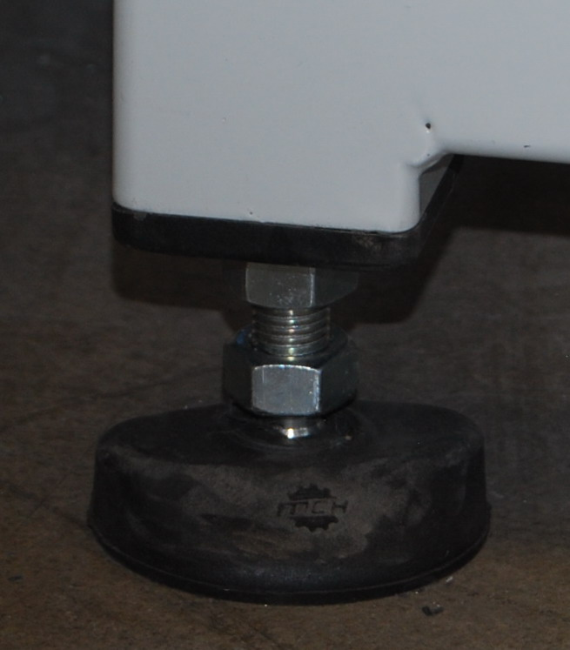

Figura 35 – Apoyos de la máquina

Durante las fases de regulación con la llave, los fijadores al suelo, etc.:
PELIGRO DE CONTUSIÓN
USAR GUANTES ADECUADOS
USAR HERRAMIENTAS Y TACOS ADECUADOS AL PROPÓSITO
PELIGROS EN FUNCIÓN DE LAS HERRAMIENTAS UTILIZADAS Y DE LAS OPERACIONES REALIZADAS

La cinta transportadora de entrada puede desplazarse mediante las ruedas.

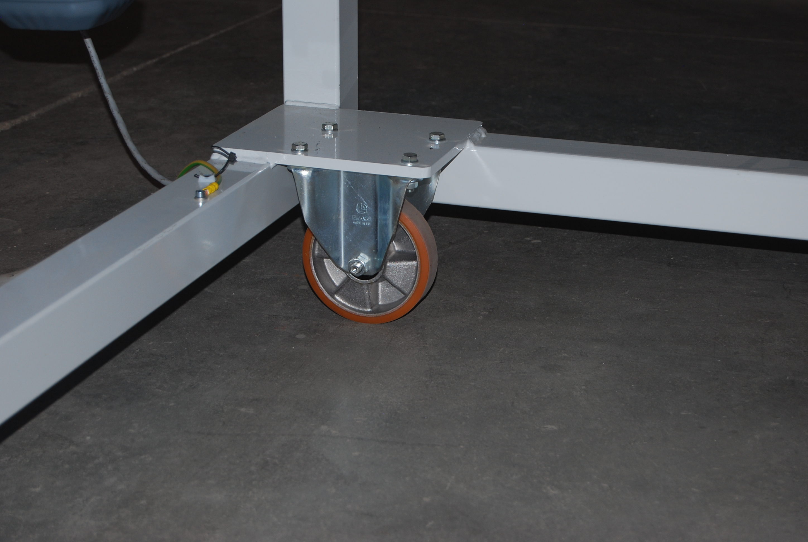

Ruedas en la cinta transportadora de entrada

Figura 36 - Ruedas en la cinta transportadora de entrada

Desplazamiento y reposición de la cinta de entrada
Durante el período normal de uso, cada cinta debe conectarse rígidamente a la parte que la sigue. La conexión se asegura actuando sobre los ganchos especiales, mientras que el alineamiento correcto se obtiene mediante guías adecuadas incorporadas en los ganchos mismos.

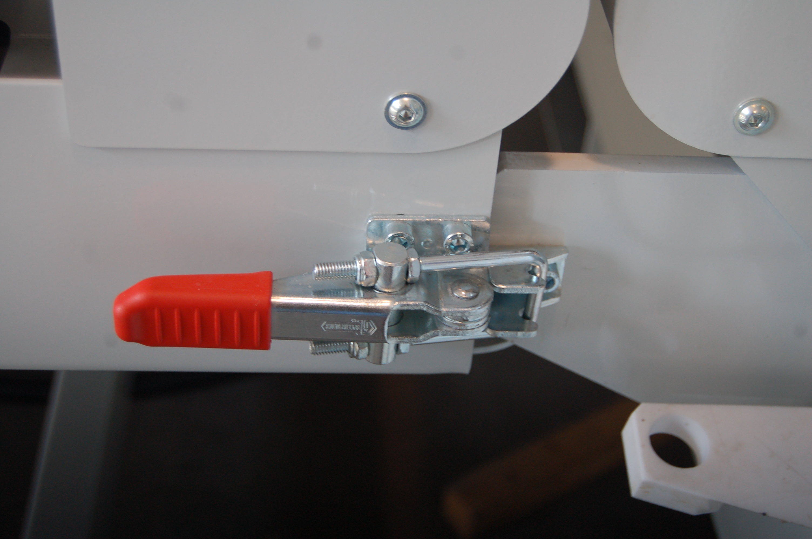
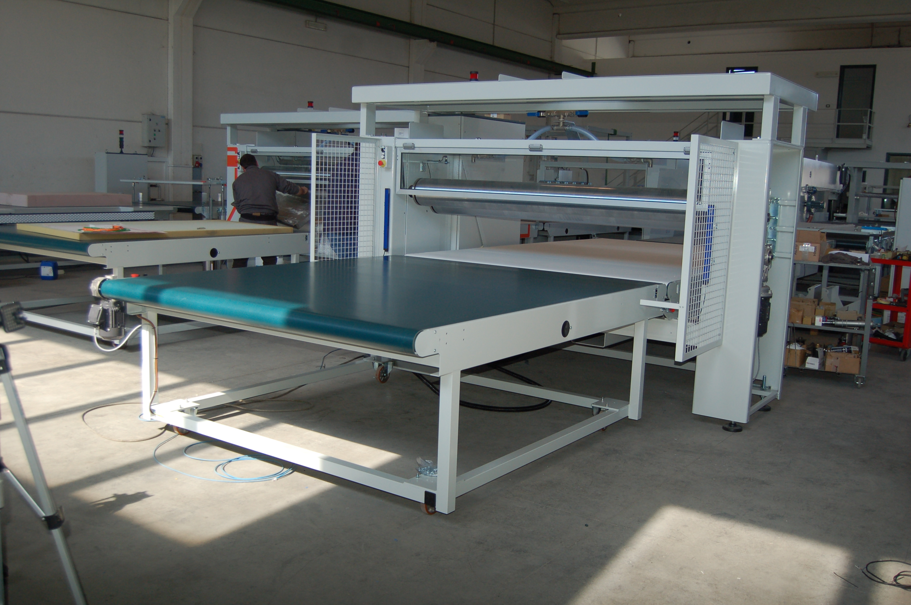

Puntos de fijación
Detalle del sistema de fijación correctamente enganchado

Gancho
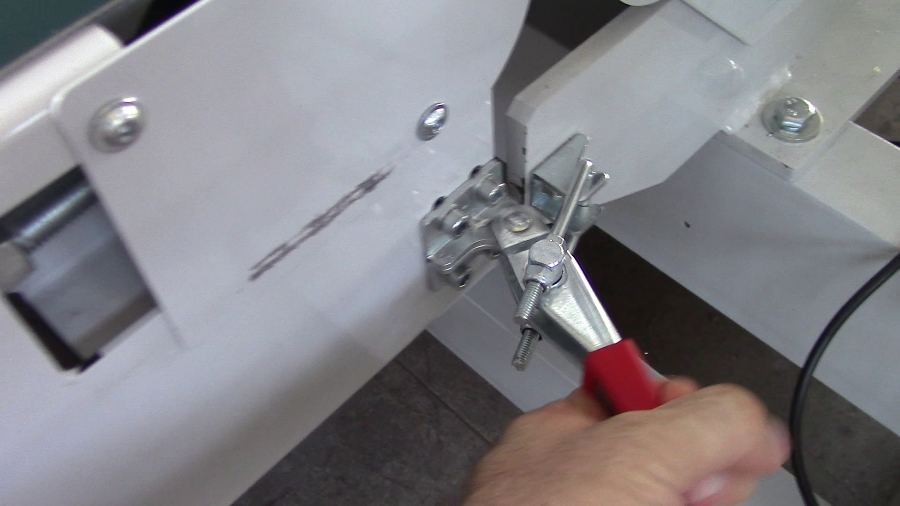
Para desbloquear, desenganche la palanca...
...y retire el anillo del gancho
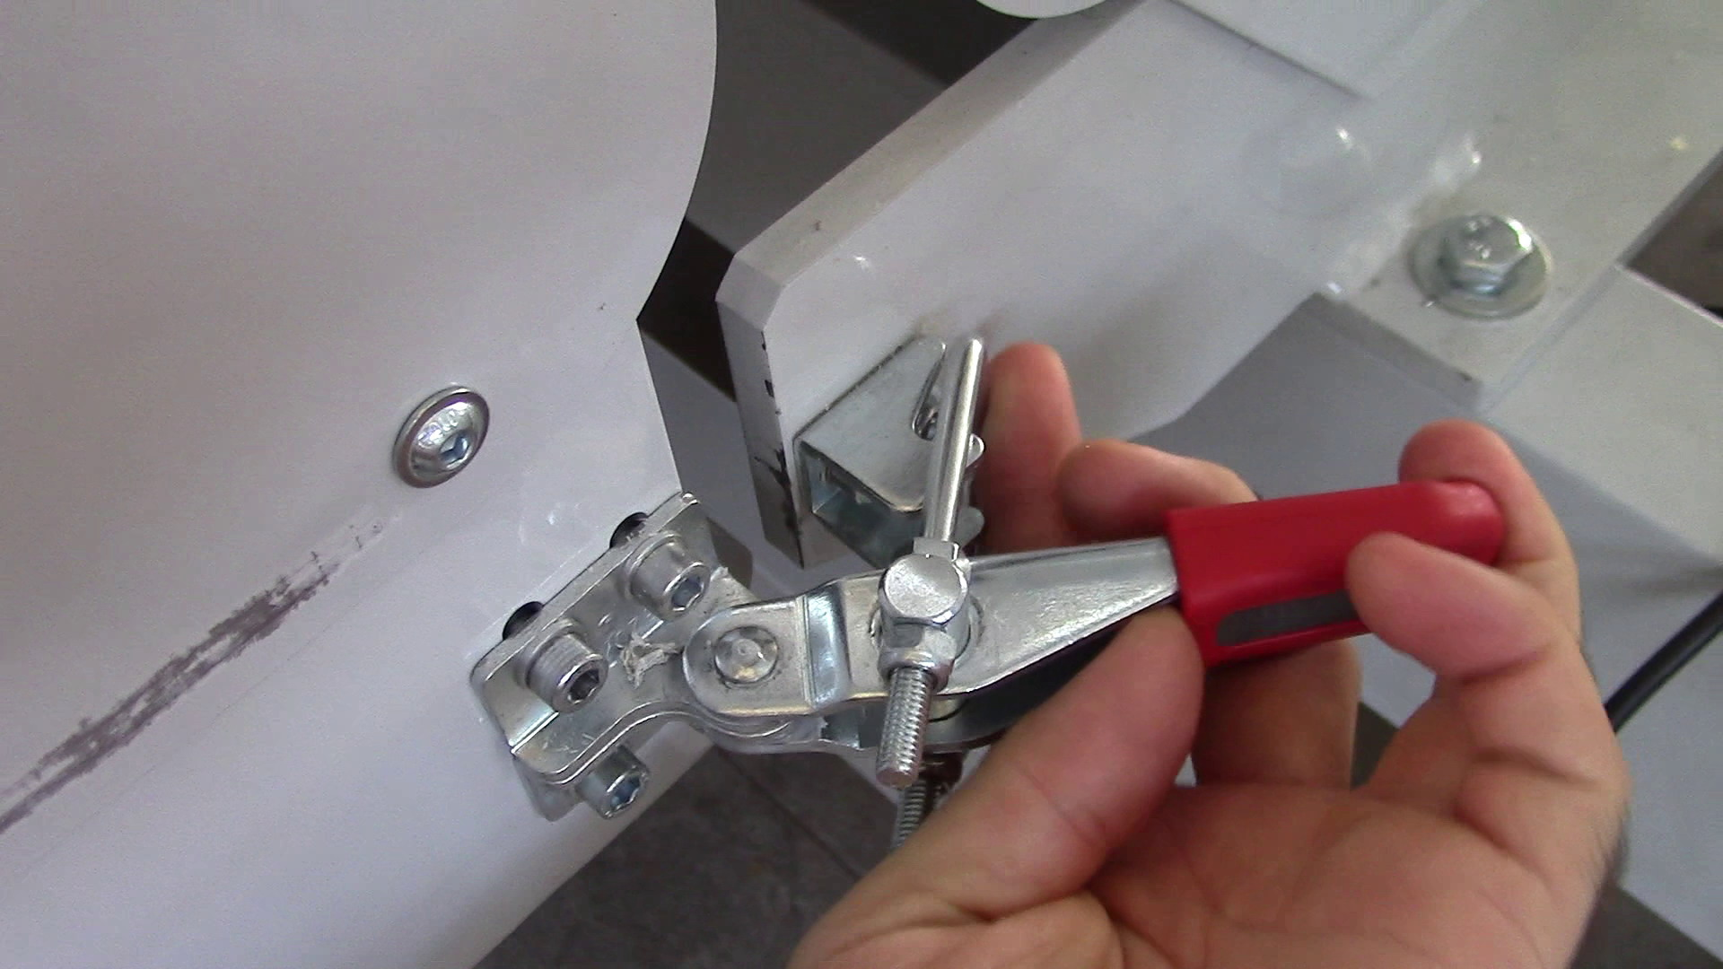

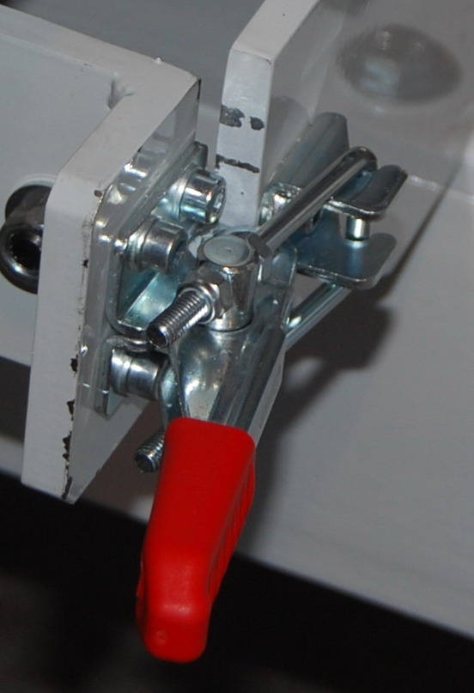
Para bloquear, vuelva a enganchar el anillo y cierre la palanca

PELIGRO DE CONTUSIÓN

Repita para la otra parte

Figura 37 - Fijación de la cinta

Para desplazar la cinta: realizar solo con la máquina parada, desenganche los ganchos y tire de la cinta, aprovechando las ruedas.

PARA EL DESPLAZAMIENTO DE LA CINTA
PELIGRO DE CONTUSIÓN PELIGRO MANIPULACIÓN MANUAL DE CARGAS
EVENTUALMENTE, ACTUAR DOS PERSONAS

Al final, restaure la posición de la cinta y fijela correctamente enganchándola a la encoladora (aplican las mismas advertencias).

No utilizar la máquina sin haber fijado correctamente las cintas transportadoras

Iluminación
Norma de referencia:
EN 12464-1:2011 (Luz e iluminación - Iluminación de los puestos de trabajo - Parte 1: Puestos de trabajo en interiores).

La iluminación debe cumplir los requisitos necesarios para que el operador ejecute la tarea laboral. El fabricante de la máquina en su diseño ha tenido en cuenta los valores recomendados por la norma EN 12464-1:2011 relativos a los valores de iluminancia que deben estar presentes en la empresa donde la máquina está instalada. Por lo tanto, de acuerdo con la norma citada, la máquina en cuestión debe instalarse en un área que tenga los valores de iluminancia media (lx) que se reportan a continuación. El valor de iluminancia debe extenderse por una franja de al menos 0,5 m de ancho alrededor de la zona de trabajo.
Además, la iluminación presente debe responder a los siguientes principios de seguridad:
- debe evitarse el parpadeo;
- debe evitarse todo tipo de deslumbramiento;
- deben evitarse sombras que puedan causar confusiones;
- deben evitarse efectos estroboscópicos.

Requisitos de iluminación recomendados por la norma EN 12464-1:2011

Papel y objetos de papel
Trabajos de … pegado,… 500 lux

Procesamiento y manufactura textil
Zonas de trabajo …, pegado, 300 lux
Inspección ... control de fabricación 1000

Los valores reportados son los que más se aproximan al sector de utilización, tal identificación está permitida por la Norma EN 12464-1:2011.

Disposición de la máquina
La máquina debe ser instalada teniendo en cuenta lo requerido por la legislación vigente: Directivas específicas, D.Lgs 81/2008 y posteriores modificaciones e integraciones, normativa vigente en materia de prevención de incendios y por la norma EN ISO 14738:2008.

D.Lgs 81/2008

Artículo 22: Obligaciones de los diseñadores
Los diseñadores de lugares y puestos de trabajo e instalaciones respetan los principios generales de prevención en materia de salud y seguridad en el trabajo en el momento de las opciones de diseño y técnicas y eligen equipos, componentes y dispositivos de protección que respondan a las disposiciones legislativas y reglamentarias en la materia.

Artículo 24: Obligaciones de los instaladores
1. Los instaladores y montadores de instalaciones, equipos de trabajo u otros medios técnicos, por la parte de su competencia,
deben atenerse a las normas de salud y seguridad en el trabajo, así como a las instrucciones proporcionadas por los respectivos fabricantes.

Espacio para el operador de la máquina
En relación al espacio disponible para el operador se recuerda que la legislación vigente prevé que el trabajador debe disponer de una superficie de al menos 2 m² y de ^{un} volumen no inferior a 10 m³. Los valores ^{r}elativos a la superficie y al volumen se entienden brutos, es decir, sin la deducción de muebles, máquinas e instalaciones fijas. Se recuerda además que la norma EN ISO 14738:2008, relativa a los Requisitos antropométricos para el diseño de puestos de trabajo en maquinaria, proporciona las siguientes indicaciones respecto a los espacios mínimos ocupados.

Las necesidades visuales de la tarea a menudo determinan las posturas del cuerpo a adoptar. El diseño del área de trabajo debería tener en cuenta los siguientes factores:
- ángulos visuales;
- distancias visuales;
- facilidad de discriminación visual;
- duración y frecuencia de la tarea;
- eventuales limitaciones especiales del grupo de usuarios, por ejemplo, gafas o protecciones para los ojos.
En caso de que el área de trabajo en la que concentrarse sea ligeramente lateral, las personas tienden a girar la cabeza para ver mejor. En caso de que el área de visualización esté ubicada más hacia un lado, las personas tienden a girar todo el cuerpo. En esta situación se debería proporcionar espacio para permitir que las piernas y los pies sigan el movimiento del tronco.
En caso de que el área de trabajo para los brazos esté desplazada hacia un lado, las personas generalmente giran todo el cuerpo para alcanzar el área.
En tales situaciones se debería proporcionar espacio para permitir que las piernas y los pies sigan el movimiento del tronco.
Las figuras que se muestran a continuación dan las indicaciones para las principales posiciones que pueden ser asumidas por un trabajador durante el desempeño de sus funciones.

La figura proporciona información sobre los requisitos de espacio adicional para las diferentes posturas dinámicas del cuerpo que pueden utilizarse durante el funcionamiento normal y el mantenimiento con requerimientos moderados de fuerza.

De acuerdo con lo previsto por la legislación vigente y la norma EN ISO 14738:2008 se recomienda dejar un espacio libre para permitir los movimientos del cuerpo de al menos 1000 mm.

Espacio para el personal de mantenimiento y vías de emergencia
Considerando que:
la legislación vigente prevé que cuando en un local los trabajos y los materiales no comporten peligros de explosión o riesgos específicos de incendio el ancho mínimo de las vías debe ser mayor de 800 mm; mientras que en un local en el que los trabajos y los materiales comporten peligros de explosión o riesgos específicos de incendio el ancho mínimo de las vías debe ser mayor de 1200 mm;

la norma EN ISO 14738:2008, relativa a los Requisitos antropométricos para el diseño de puestos de trabajo en maquinaria, proporciona información sobre los requisitos de espacio adicional durante el funcionamiento normal y el mantenimiento con demandas moderadas de fuerzas y específicamente, para la posición de rodillas, la que requiere mayor espacio, se prevé un espacio adicional mínimo igual a 1500 mm;
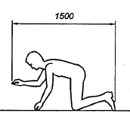

la máquina en presencia de espacios internos que contienen dispositivos de funcionamiento, y los armarios en la máquina o independientes de mando y control, deben posicionarse como se indica a continuación

d2

d1
d
d3

d1
d
d3
d2

d = distancia de la estructura de la pared
d1 = espacio adicional = mín. 1500 mm
d2 = vía de seguridad = 800 mm o 1200 mm en función de la tipología de empresa.
d3 = dimensiones de la protección móvil
De conformidad con lo previsto por la legislación vigente y la norma EN ISO 14738:2008 se recomienda dejar alrededor de la máquina, de los armarios, de las subunidades, etc. el espacio necesario para efectuar, en condiciones de seguridad, las operaciones de mantenimiento y de permitir el desplazamiento seguro del personal.
Este espacio debe dimensionarse de conformidad con lo indicado anteriormente.

Para la correcta señalización del área de seguridad consultar lo reportado en el apartado colores y señales de seguridad.
ENCOLADADORA DE RODILLOS AX-R+
CINTA TRANSPORTADORA DE MONTAJE MANUAL NTS
Rodillo loco de salida (podría haber otro sistema o podría no haber nada)
Cuadro eléctrico y mandos generales
Mandos locales

Cinta transportadora de carga

Mandos locales

PRENSA AX-PRL

Tanto en entrada como en salida dejar espacio suficiente para la manipulación de materiales
Redes de protección

Figura 38 - Posicionamiento de la máquina

Después de haber posicionado la máquina se procede a la conexión de la misma a las diversas fuentes de energía.

Tareas y Posición de los operadores
Los operadores tienen la tarea de:
- Activar la máquina accionando el interruptor general;
- Desde el panel de control, realizar el reinicio, establecer los parámetros de trabajo y habilitar la máquina para el ciclo de trabajo en modo AUTOMÁTICO;
- Realizar la tarea e impartir los comandos según la posición a lo largo de la máquina (cargar las capas, acoplar las capas, descargar las capas);
- Supervisar la máquina mientras realiza el ciclo de trabajo;
- Periódicamente, sustituir el contenedor de cola;
- Realizar las operaciones de mantenimiento y limpieza de la máquina.

La máquina, para su funcionamiento, requiere la presencia de uno o más operadores para la carga de las capas, para la superposición de las capas, para la eventual extracción de las capas acopladas, para impartir comandos, para la programación, para la limpieza y el mantenimiento. Además, los operadores se encargan de la carga periódica de los contenedores de cola.

Las posiciones adoptadas por el operador durante la ejecución de las acciones descritas anteriormente son las indicadas en la figura. Los símbolos indican las posiciones de los operadores y no su número; de hecho, los mismos operadores pueden realizar tanto la carga como la descarga, etc.
Cinta transportadora de carga
Mandos locales
Cuadro eléctrico y mandos generales
Rodillo loco de salida (podría haber otro sistema o podría no haber nada)

Mandos locales

*
*

ENCOLADADORA DE RODILLOS AX-R+
PRENSA AX-PRL

CINTA TRANSPORTADORA DE MONTAJE MANUAL NTS

* si la salida se produce en la cinta de entrada, estas dos posiciones no son necesarias

Persona encargada de instalar, hacer funcionar, regular, realizar mantenimiento ordinario y limpiar la máquina.
OPERADOR

Figura 39 - Tareas y posiciones adoptadas por los operadores

Requisitos energéticos
La máquina no genera radiaciones ionizantes
La máquina, para su correcto funcionamiento, necesita estar conectada a las siguientes fuentes energéticas que tienen las siguientes características:

Energía eléctrica
La máquina, para su gestión, utiliza energía eléctrica que tiene las siguientes características
Línea eléctrica | Trifásica + Tierra | 
Tensión |  | Vac
Frecuencia |  | Hz
Corriente máxima |  | A
Potencia instalada Máxima |  | kW
Tabla 10 - Características eléctricas de la máquina

La instalación eléctrica a bordo de la máquina ha sido diseñada, realizada y probada de acuerdo con lo previsto en la norma EN 60204-1 "Equipamiento eléctrico de las máquinas".
Todo lo que se encuentra aguas arriba del dispositivo de seccionamiento principal o del borne separado no forma parte del equipamiento eléctrico de la máquina y deberá hacer referencia a las Normas eléctricas de instalación, relativas a la distribución eléctrica en sentido amplio.
La operación de conexión de la máquina a la línea de alimentación debe ser ejecutada Sin Tensión.
La conexión de la máquina a la línea de alimentación eléctrica debe ser efectuada por personal especializado y habilitado. Este personal debe poseer la designación de Persona Experta PES.
La designación de la condición de PES para trabajadores dependientes es de exclusiva competencia del empleador.

La PES, después de haber efectuado la identificación de la instalación, para alcanzar las condiciones de seguridad necesarias para la ejecución del trabajo, debe ejecutar, obligatoriamente en el orden indicado, las siguientes actividades:
Identificar la zona de trabajo;
- Seccionar completamente la parte de instalación afectada por el trabajo insertando los dispositivos para bloqueo de la maniobra de los interruptores modulares de la instalación;
- Tomar medidas contra el cierre intempestivo de los dispositivos de seccionamiento utilizando bloqueos mecánicos con dispositivo de llave que impidan la maniobra del aparato o impedir el acceso a personal no autorizado a las áreas, locales o cuadros que contienen el seccionamiento o poner en práctica la vigilancia destinada a impedir maniobras indebidas;

NO ACCIONAR
MÁQUINA EN MANTENIMIENTO
Tales medidas deben estar siempre acompañadas por carteles colocados en los interruptores que prohíban la ejecución de maniobras.

- Verificar que la instalación esté desenergizada con la ayuda de instrumentación adecuada, voltímetro.
Realizar las medidas de protección hacia las posibles otras partes activas adyacentes

La sección y el color de los conductores de alimentación deben ser definidos de acuerdo con las normas aplicables en función de la longitud del tramo, de la corriente, del tipo de instalación y del tipo de cable.

Se recuerda proceder a instalar aguas arriba de la toma enclavada un interruptor diferencial con una Id (corriente diferencial) programable en corriente y en tiempo de intervención.

Atención antes de efectuar la conexión eléctrica con la red de alimentación
VERIFICAR SIEMPRE:
- La funcionalidad de la instalación de tierra;
- Los datos estampados en la placa colocada en el frontal del cuadro eléctrico;
- El valor de la tensión presente en la toma que se pretende utilizar como fuente de energía con la ayuda de un voltímetro específico.

Conexión a la línea de alimentación
Utilizar un cable que tenga una sección adecuada a la corriente necesaria para el funcionamiento de la máquina.
Tomar conocimiento de la placa colocada por el fabricante del cuadro.
PELIGRO
CORRIENTE ELÉCTRICA

Verificación de la correcta conexión a la línea de alimentación eléctrica
Después de haber efectuado y verificado las conexiones necesarias, se debe proceder a conectar la máquina a la red de alimentación eléctrica.
La verificación del correcto sentido de rotación de la máquina debe ser efectuada siguiendo el procedimiento ilustrado a continuación.

Coloque el interruptor general en posición ON – I y habilite el movimiento de las cintas transportadoras en modo manual
Verificar que la dirección sea la correcta

Si el sentido no es el correcto se debe:

- Llevar el interruptor general del cuadro eléctrico a la posición OFF - 0;
- Insertar el candado en la manija del interruptor general bloqueo puerta;
- Desconectar el enchufe de conexión a la línea de alimentación eléctrica (cable tripolar + tierra) de la toma correspondiente;
- Abrir, con la utilización de una herramienta adecuada, el enchufe;
- Proceder a invertir la posición de dos conductores activos como se indica en la figura.

L2 L3
ANTES DESP UÉS

L1 L3 L1 L 2

Tierra Tierra

- Cerrar el enchufe
- Insertar el enchufe en la toma
- Quitar el candado de la manopla del interruptor general bloqueo puerta.

Figura 40 - Modificación de la conexión a la línea de alimentación eléctrica

Energía neumática
Presión de entrada al grupo neumático máxima | 10 | bar
Presión de entrada al grupo neumático | 6-8 | bar
Tabla 11 - Características energía neumática

La instalación neumática ha sido diseñada, realizada y probada de acuerdo con lo previsto por la norma EN ISO 4414 "Neumática - Reglas generales y requisitos de seguridad para los sistemas y sus componentes".
Todo lo aguas arriba del dispositivo de conexión a la máquina no forma parte del equipamiento neumático de máquina y deberá, por lo tanto, hacer referencia a las Normas de instalación relativas a la distribución de aire comprimido en sentido amplio.
La conexión de la máquina a la línea de alimentación neumática debe ser efectuada por personal especializado y habilitado.

La conexión de la línea de aire comprimido debe ser efectuada utilizando el acoplamiento específico presente en el grupo filtro regulador de la máquina.
Prever una válvula aguas arriba, para el aislamiento de la fuente de alimentación de la energía neumática.
Prever un sistema para la regulación de la presión de trabajo

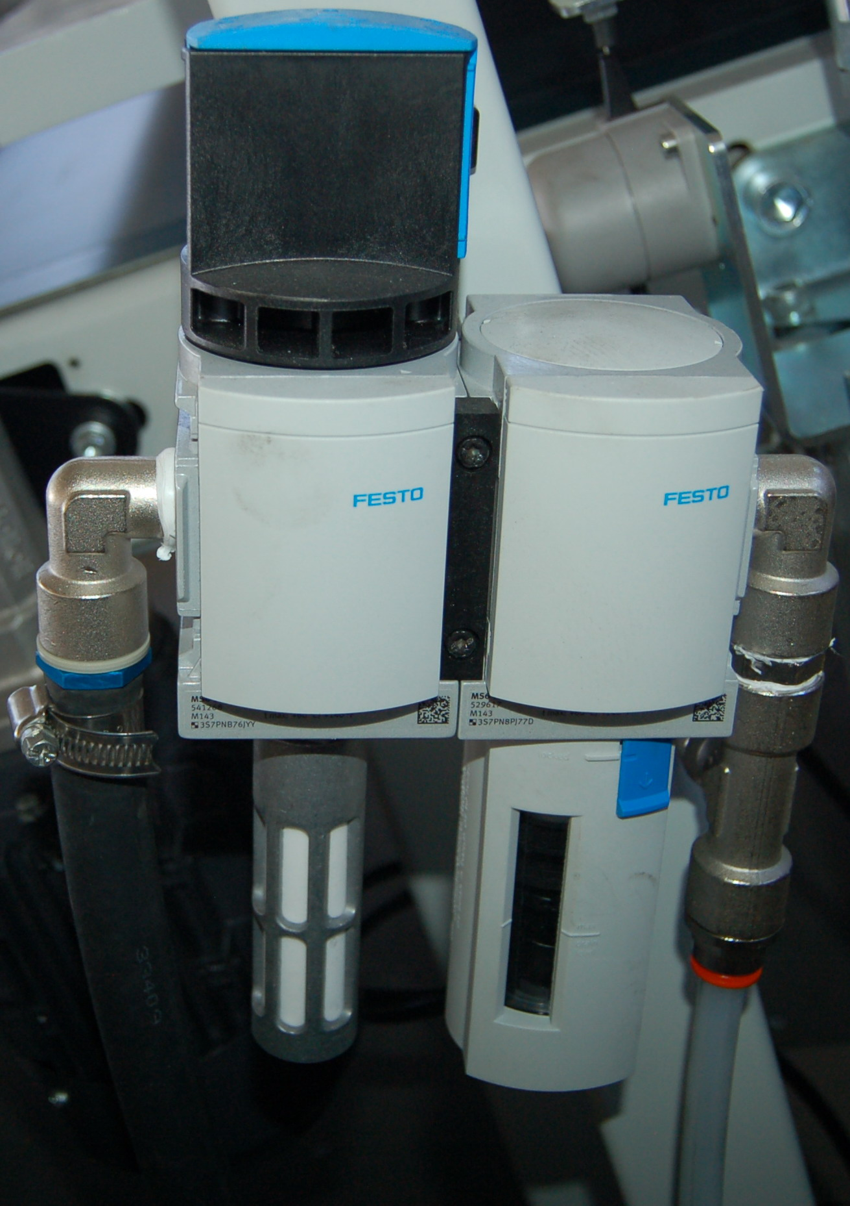

Grifo de entrada

Entrada de aire comprimido

Contenedor y válvula de descarga de condensado
Salida de aire comprimido hacia los dispositivos

Filtro silenciador

Figura 41 - Conexión neumática

Se recomienda utilizar aire comprimido libre de condensación
REGULAR LA PRESIÓN AL VALOR TÍPICO INDICADO
NO SUPERAR EL VALOR MÁXIMO
ESTÁ PROHIBIDO INTERVENIR EN LA INSTALACIÓN NEUMÁTICA A PERSONAL NO AUTORIZADO POR EL FABRICANTE
PELIGRO AIRE COMPRIMIDO

PELIGRO DE CONTUSIÓN

Desconexión y descarga de los circuitos
Para eliminar la alimentación del aire comprimido y descargar los circuitos del aire en presión:
Llevar el grifo transversalmente al flujo del aire, como en la figura
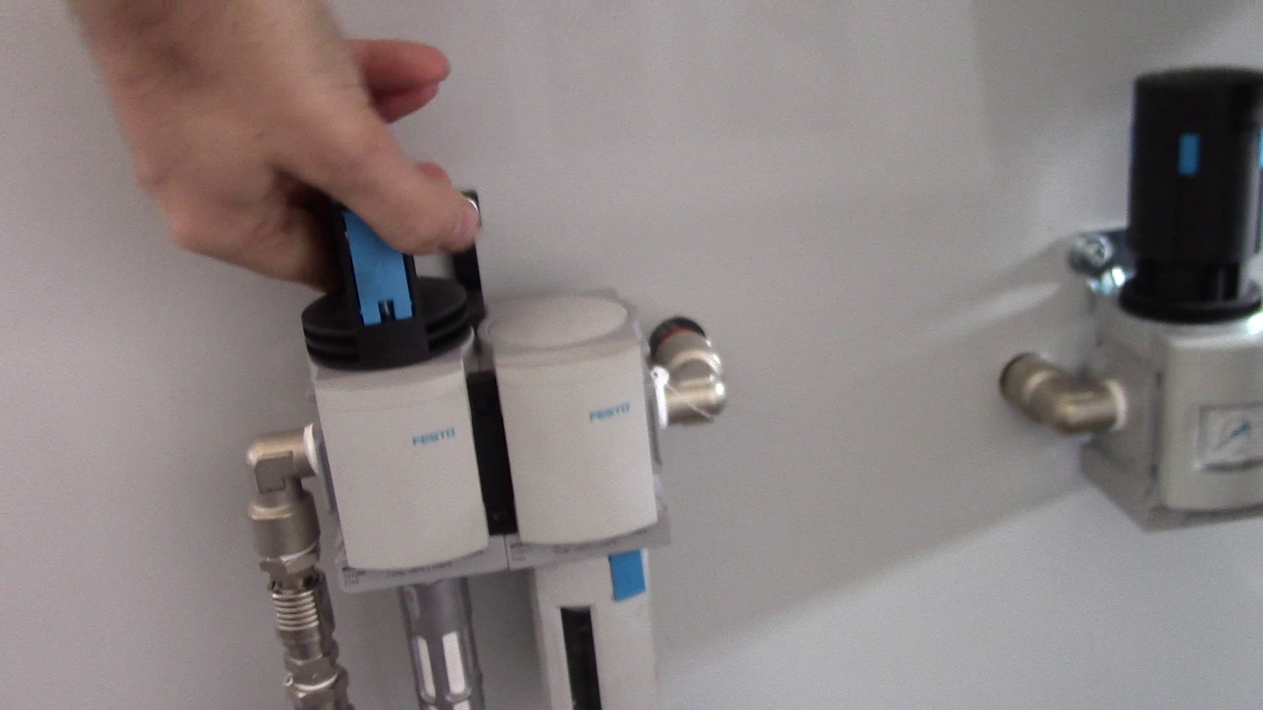

En esta posición, el cajón se extrae…

…y se ve la ranura
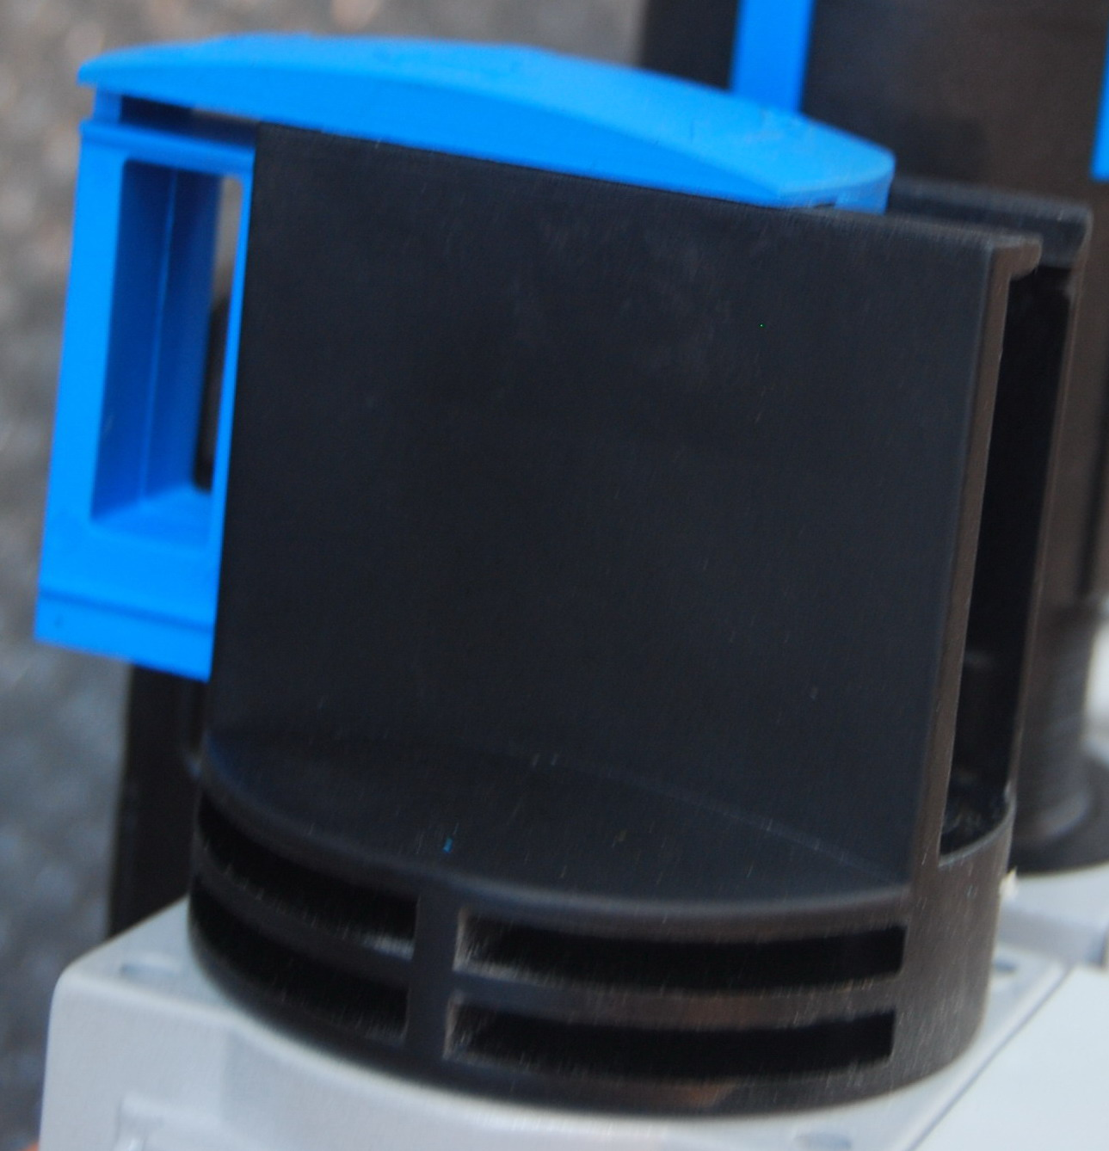

El grifo está equipado con una ranura que está activa cuando está cerrado.
La ranura permite bloquear el grifo mecánicamente, mediante un candado; esta operación se realiza para llevar a cabo el mantenimiento o para inhibir el uso de la máquina.
ESTÁ PROHIBIDO DEJAR LA LLAVE EN LA CERRADURA.

LA LLAVE DEBE SER CUSTODIADA POR EL RESPONSABLE DEL MANTENIMIENTO
PELIGRO DE CONTUSIÓN
PELIGRO AIRE COMPRIMIDO

Figura 42 - Desconexión y drenaje de los circuitos

Drenaje de condensado
El condensado se recoge en el depósito especial y se descarga a través de la válvula colocada debajo del mismo (véase el párrafo correspondiente en el capítulo de mantenimiento).

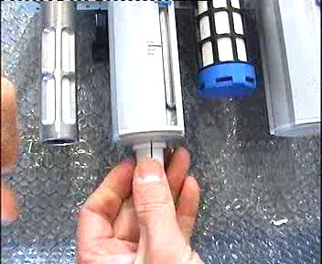

Depósito de acumulación de condensado

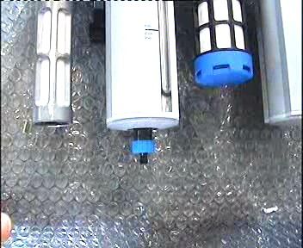

Para acceder a la válvula, quitar el tapón

Válvula de descarga de condensado

Preparar un recipiente para la recolección del condensado. Almacenar y eliminar las sustancias descargadas según lo prescrito por la normativa vigente

Figura 43 - Drenaje de condensado

Advertencias relativas a las sustancias utilizadas
La máquina aplica un adhesivo en las capas a acoplar. Además, podrían utilizarse tensioactivos para la limpieza de los rodillos.

Se aplican las siguientes advertencias:
Ficha de datos de seguridad
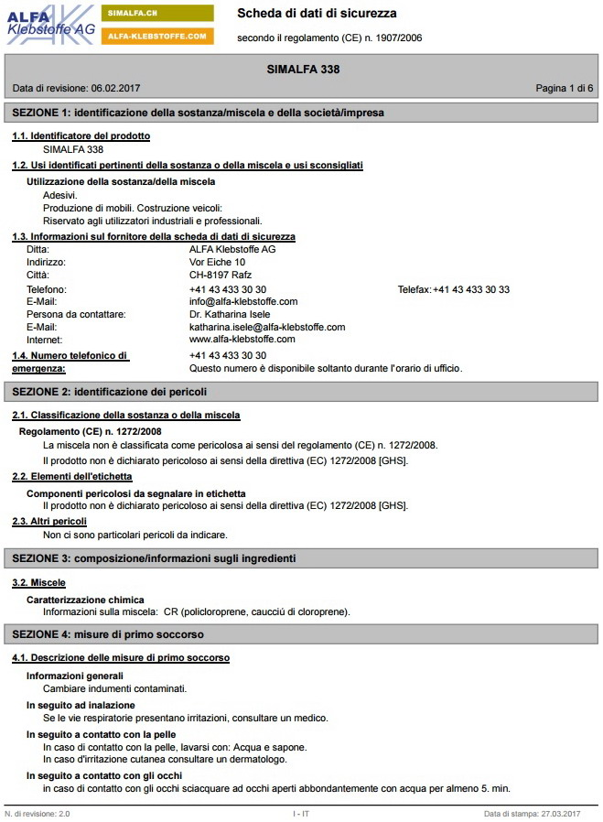
Es obligatorio seguir lo indicado en las fichas de seguridad de las sustancias utilizadas.

Para otros tipos de adhesivo, para eventuales actualizaciones de las fichas de seguridad existentes, etc., corresponde al usuario mantenerse actualizado

Elaborar y respetar procedimientos de trabajo adecuados.
NOTA PARA USOS EMPRESARIALES - Se recuerda al empleador de la empresa que utiliza la máquina que, cuando hay sustancias con las cuales los trabajadores pueden entrar en contacto, deben aplicarse las indicaciones reportadas en las correspondientes fichas de seguridad de las sustancias, fichas que deben ser proporcionadas por el fabricante y estar siempre disponibles en la empresa.
El empleador, en Italia, debe aplicar lo previsto por el D Lgs 81/2008 de acuerdo con el Título IX Sustancias Peligrosas Capítulo I Protección contra agentes químicos. En otros países el empleador debe aplicar lo prescrito por la legislación específica vigente.
La directiva 2006/42/CE, con respecto a los riesgos derivados del uso de sustancias, requiere que los productos utilizados por la máquina no presenten riesgos para la seguridad y la salud de las personas, además debe evaluarse también los riesgos de incendio y de explosión que podrían derivar del uso de los mencionados productos.
En las capas a acoplar se aplica un adhesivo. Además, podrían utilizarse tensioactivos para la limpieza de los rodillos.
El constructor de la máquina ha tenido en cuenta, durante el diseño y la consecuente realización, los riesgos derivados del uso de tales sustancias.
El Empleador debe, de acuerdo con lo previsto por la legislación vigente,
D Lgs 81/2008, proceder a efectuar la evaluación específica del riesgo tal como se prevé en el específico TÍTULO IX – Sustancias Peligrosas CAPÍTULO I – Protección contra Agentes Químicos. Para usos en otras naciones, remitirse a las leyes correspondientes.

Protección contra agentes químicos
Definiciones
Agentes Químicos
todos los elementos o compuestos químicos, ya sea aislados o en sus mezclas, en estado natural u obtenidos, utilizados o eliminados, incluyendo la eliminación como residuos, mediante cualquier actividad laboral, ya sean producidos intencionalmente o no e independientemente de si son comercializados o no;
Agentes Químicos Peligrosos
agentes químicos clasificados como sustancias peligrosas conforme al decreto legislativo 3 de febrero de 1997, n. 52, y posteriores modificaciones, así como los agentes que corresponden a los criterios de clasificación como sustancias peligrosas del mencionado decreto. Se excluyen las sustancias peligrosas solo para el ambiente;
agentes químicos clasificados como preparados peligrosos conforme al decreto legislativo 14 de marzo de 2003, n. 65, y posteriores modificaciones, así como los agentes que responden a los criterios de clasificación como preparados peligrosos del mencionado decreto. Se excluyen los preparados peligrosos solo para el ambiente;
agentes químicos que, aunque no sean clasificables como peligrosos, conforme a los números 1) y 2), pueden comportar un riesgo para la seguridad y la salud de los trabajadores debido a sus propiedades químico-físicas, químicas o toxicológicas y a la manera en que se utilizan o se encuentran presentes en el lugar de trabajo, incluyendo los agentes químicos a los cuales se ha asignado un valor límite de exposición profesional;

Peligro: la propiedad intrínseca de un agente químico de poder producir efectos nocivos;

Riesgo:
la probabilidad de que se alcance el potencial nocivo en las condiciones de utilización o exposición.

Para una adecuada información de los peligros de las sustancias químicas peligrosas y de los preparados químicos peligrosos presentes en el mercado es indispensable recurrir a sus fichas de seguridad.
La ficha de seguridad debe ser proporcionada gratuitamente por el fabricante, o por el importador o por el distribuidor que introduce en el mercado una sustancia peligrosa.

Puede ser en soporte papel o magnético, debe estar redactada en lengua italiana y conforme a las disposiciones legislativas de mérito.
La ficha debe proporcionarse antes o en ocasión del primer suministro del producto, y siempre que se solicite.
La ficha debe incluir la fecha de compilación y de la posible actualización.
La actualización debe realizarse siempre que surja información nueva y relevante que afecte la seguridad y la protección de la salud y del ambiente.
Quien
introduce la sustancia peligrosa en el mercado está obligado a proporcionar las posibles actualizaciones, pero es conveniente que el usuario verifique periódicamente la validez de los datos que figuran en la ficha en su poder.
Los elementos identificativos que figuran en la ficha sirven para la evaluación de riesgos, en el almacenamiento, manipulación y descarga del producto y para hacer frente a posibles situaciones de emergencia.
Todo lo que pueda referirse a la sustancia peligrosa (riesgos de exposición, prevención y formación, equipos de protección individual, señalización, etc.) debe considerarse en la redacción o actualización de la evaluación de riesgos.

Contenidos de la ficha de seguridad
- Elementos identificativos de la sustancia o del preparado y de la empresa/sociedad
- Composición/información sobre los ingredientes
- Indicación de los peligros
- Medidas de primeros auxilios
- Medidas para la lucha contra incendios
- Medidas en caso de derrame accidental
- Manipulación y almacenamiento
- Control de la exposición/protección individual
- Propiedades físicas y químicas
- Estabilidad y reactividad
- Información toxicológica
- Información ecológica
- Consideraciones relativas a la eliminación
- Información sobre el transporte
- Información sobre la regulación
- Otras informaciones

Pictogramas
Son obligatorios desde la fecha de aplicación de los Reglamentos REACH y CLP.
 | Explosivo |  | Nocivo  Irritante
 | Inflamable |  | Tóxico
 | Comburente |  | Dañino a largo plazo  Cancerígeno  Mutagénico  Tóxico para la reproducción
 | Gas a presión |  | Dañino para el medio ambiente
 | Corrosivo

Procedimientos generales de seguridad para el uso de sustancias

Manipulación
- Manipular los recipientes con cuidado a fin de evitar su daño y la consiguiente fuga del producto.
- Durante la operación de apertura de los contenedores y del posible trasvase, evitar chispas y la formación de descargas electrostáticas.
- Asegurar una buena ventilación y un adecuado recambio de aire.
- Trabajar en ambiente ventilado.
- No comer, no beber, no fumar durante el uso.

Almacenamiento
- Mantener los contenedores en posición vertical evitando la posibilidad de caída o golpes.
- Conservar lejos de alimentos, piensos o bebidas.

FORMACIÓN E INFORMACIÓN
Con respecto a la formación e información, el empresario debe asegurar que se proporcionen en relación con los resultados de la evaluación de riesgos. Podrán estar constituidas por comunicaciones verbales y formación y adiestramiento individuales acompañadas de información escrita. El empresario debe señalar los peligros, mientras que el productor de la sustancia debe informar al empresario acerca de la peligrosidad de la sustancia misma.

ACCIONES A LLEVAR A CABO
- Análisis del ciclo productivo, para identificar los agentes químicos y los riesgos asociados;
- identificación de las sustancias peligrosas, a través de las etiquetas y las fichas de seguridad proporcionadas por el productor de las sustancias;
- valores límite de exposición: es necesario identificar los agentes químicos para los cuales existen referencias normativas, mientras que para los demás se puede hacer referencia a conocimientos científicos y técnicos reconocidos (por ejemplo, consultar ACGIH);
- Evaluación de las cantidades de agente químico implicadas y de las modalidades de uso;
- Identificación de los sujetos expuestos y de los relativos tiempos de exposición;
- Definición del nivel de riesgo (Bajo o no) y redacción del documento de evaluación del riesgo de exposición;
- Institución de actividades de formación e información y, donde requerido, de vigilancia sanitaria.

VIGILANCIA SANITARIA Y CARTILLAS SANITARIAS
El D. Lgs. 81/2008 obliga a realizar visitas médicas periódicas a todo el personal cuyo nivel de exposición a cualquier agente químico peligroso sea identificado como de tipo "no bajo" por el empresario a través del parecer del médico competente.
La vigilancia sanitaria es obligatoria si:
- El riesgo es superior al "bajo";
- Las medidas adoptadas no son suficientes para reducir ulteriormente un riesgo aunque sea bajo.

La vigilancia sanitaria debe efectuarse:
- Antes de que el trabajador sea asignado a tareas que comportan exposición a agentes químicos;
- Posteriormente, con periodicidad regular (normalmente anual, pero también diferente, según parecer del médico competente que lo motiva en el documento de evaluación del riesgo);
- En el momento de la cesación de la relación laboral.

El órgano de vigilancia puede prever, motivando la disposición, contenidos y periodicidad diferentes de los establecidos por el médico competente.
Si para algunos trabajadores existe exposición a agentes para los cuales está establecido un valor límite biológico, debe efectuarse también el monitoreo biológico, cuyos resultados deben ser entregados al empresario y anexados, de forma anónima, al documento de evaluación del riesgo y comunicados al representante para la seguridad.
Si la vigilancia sanitaria evidencia, en algún trabajador, el superamiento del valor límite biológico o efectos negativos para la salud atribuibles a tal superamiento, el médico competente debe informar, individualmente, a los trabajadores expuestos y al empresario. Este deberá revisar la evaluación del riesgo, actualizar las medidas adoptadas para su eliminación o reducción teniendo en cuenta el parecer del médico competente, y someter a visita extraordinaria a los trabajadores que hayan sufrido una exposición.

Con respecto a las cartillas sanitarias, estas deben ser instituidas, y actualizadas, para cada trabajador en riesgo, por parte del médico competente, y custodiadas en la empresa. En ellas deben indicarse los niveles de exposición profesional individuales proporcionados por el Servicio de Prevención y Protección, mientras que una copia de las mismas deberá ser transmitida, previa solicitud, al órgano de vigilancia.
Cuando cesa la relación laboral, las cartillas en cuestión deberán ser transmitidas directamente al ente competente.

Normas Comportamentales Específicas
La presente sección describe las normas comportamentales que deben ser puestas en acto durante el uso de las sustancias químicas, en el respeto de las indicaciones reportadas dentro de las específicas fichas de Seguridad.

Las normas comportamentales deben ser definidas por el empresario de la empresa que utiliza la/s sustancia/s de acuerdo con lo previsto por la legislación vigente en la materia, en concreto el D Lgs 81/2008.

Durante el uso de las sustancias se debe poner en acto lo reportado en los específicos capítulos:

- Medidas de Primeros Auxilios
- Medidas para la lucha contra incendios
- Medidas en caso de liberación accidental
- Almacenamiento
- Exposición personal y EPI
- Estabilidad
- Posible Información Toxicológica:
- Eliminación
- Información sobre peligrosidad
- Frases de riesgo:
- Consejos de prudencia:

EXAMEN DE SUSTANCIAS Y PREPARADOS Y MODALIDADES DE UTILIZACIÓN D. Lgs 81/2008
VERIFICACIONES
ART 223 C. 7
VIGILANCIA SANITARIA
MEDIDA DE PROTECCIÓN
PROCEDIMIENTOS
FORMACIÓN
> CRITERIO

NO BAJO
BAJO
CRITERIO
EVALUACIÓN DEL RIESGO
INFORMACIÓN
Ficha de seguridad, Cantidad, Modalidad, Frecuencia, Duración
DETERMINACIÓN ÍNDICE DE EXPOSICIÓN
NO PELIGROSAS
ARCHIVO PARA DESARROLLOS FUTUROS
NINGUNA EXPOSICIÓN
PELIGROSAS
INICIO

Riesgo derivado de la manipulación manual de cargas

El D Lgs 81/2008 define manipulación manual de cargas:
Las operaciones de transporte o sostén de una carga realizadas por uno o más trabajadores, incluyendo las acciones de levantar, depositar, empujar, tirar, llevar o desplazar una carga, que, por sus características o como consecuencia de condiciones ergonómicas desfavorables, comportan riesgos de patologías por sobrecarga biomecánica, en particular dorsolumbares.
En las otras Naciones hacer referencia a las pertinentes legislaciones vigentes.

Este riesgo podría estar presente durante la ejecución de las fases relativas a la MANIPULACIÓN MANUAL DE ESTRATOS SINGULARES Y ACOPLADOS DE MATERIALES PARA LA REALIZACIÓN DE COLCHONES, DIVERSOS CONTENEDORES.

El empresario, de acuerdo con lo previsto por el D Lgs 81/2008 en el Título VI - Manipulación manual de cargas Capítulo I - Disposiciones generales, entre otros cometidos:
Evalúa las condiciones de seguridad y de salud vinculadas al trabajo en cuestión.

Además, el D Lgs 81/2008 identifica las normas de referencia que permiten cumplir con lo requerido.

Estas normas son:
EN ISO 11228-1 Ergonomía – Manipulación manual – Levantamiento y transporte.
EN ISO 11228-2 Ergonomía – Manipulación manual – Empuje y tracción.

Apertura – cierre de las alas
A los lados de las cintas transportadoras de entrada y salida pueden estar presentes dos alas. En función del ancho de las capas, se pueden abrir o cerrar las alas.
Operaciones realizadas con las cintas transportadoras paradas

Para cerrar las alas (para colchones individuales):
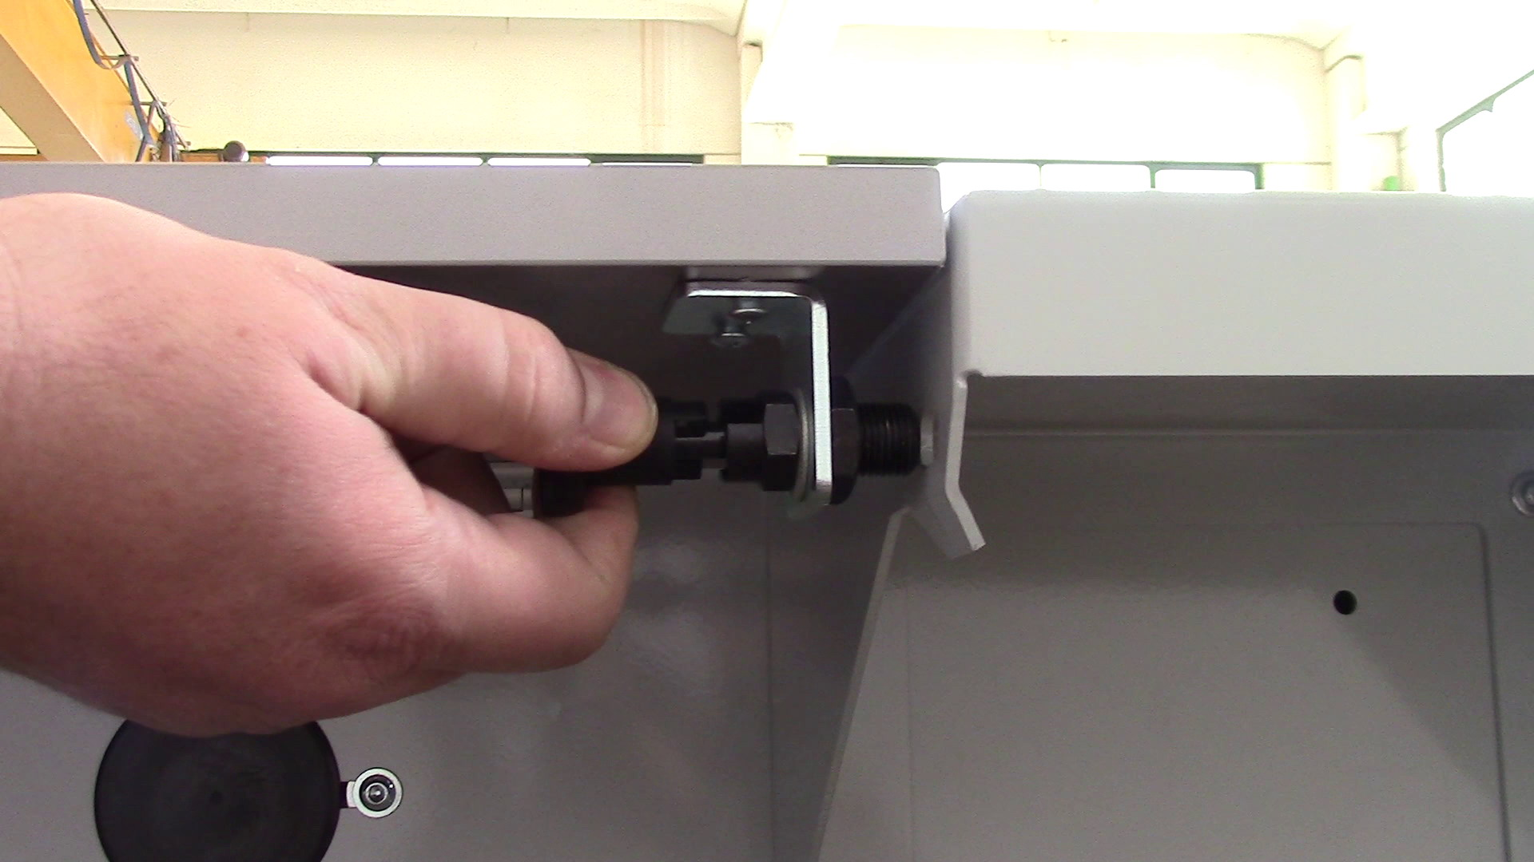

Por un lado, tirar del pomo para desengancharlo

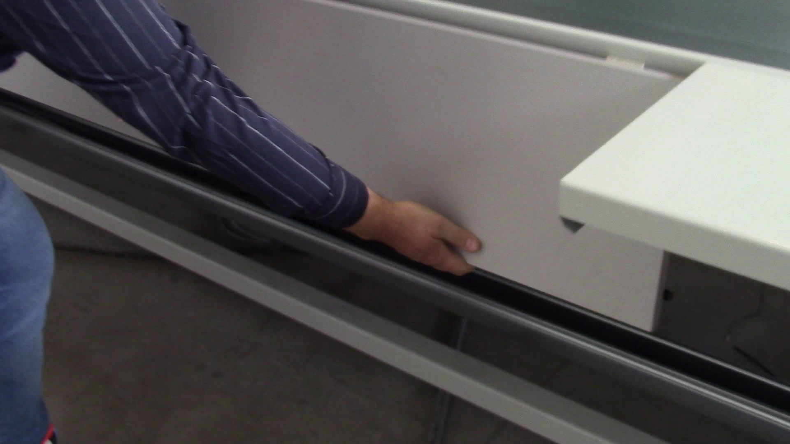

Luego, con una mano sostener el ala, y con la otra desenganchador el otro pomo

PELIGRO DE CONTUSIÓN
Por último, dejar que el ala descienda
Repetir para el otro ala

Para abrir las alas (para colchones matrimoniales):

…y enganchar los dos pomos

PELIGRO DE CONTUSIÓN
Levantar el ala…
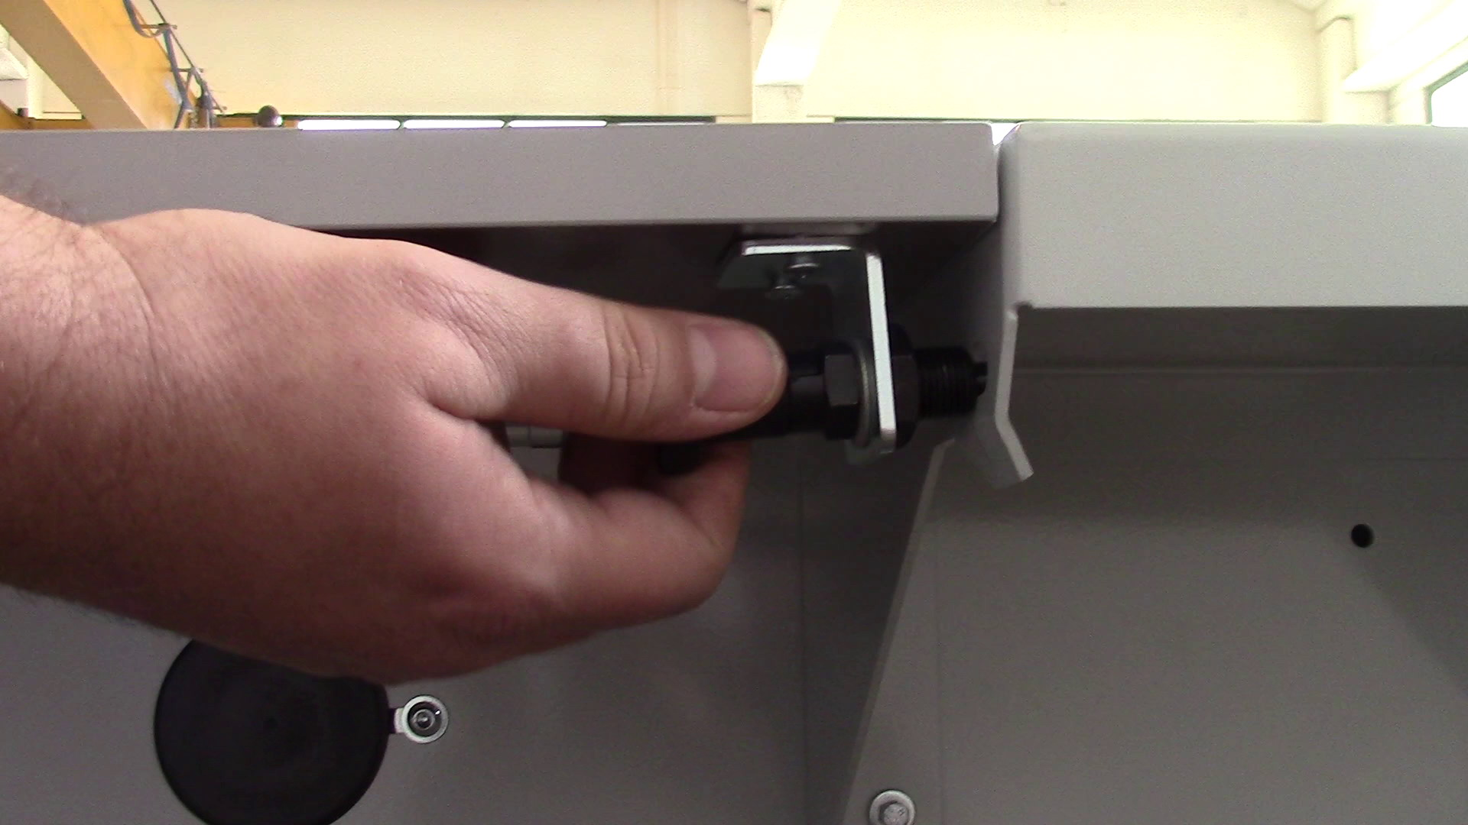
Repetir para el otro ala

Figura 44 - Apertura – cierre de las alas

Ciclo de trabajo
El ciclo de trabajo puede iniciarse únicamente después de haber realizado todas las operaciones necesarias para el correcto funcionamiento de la máquina, descritas en este manual.

Para cualquier información sobre la programación y el uso de la máquina, el fabricante y el desarrollador del software permanecen a su disposición.

Para el uso de la máquina, se aplica lo siguiente:

En todos los órganos en movimiento
PROHIBIDO USAR BUFANDAS, CORBATAS, PRENDAS COLGANTES Y CUALQUIER COSA QUE PUEDA ENGANCHARSE DURANTE EL PROCESAMIENTO

Usar ropa cerrada y abrochada en los puños

RESPETAR Y HACER RESPETAR LAS DISTANCIAS DE SEGURIDAD

Verificar que no haya personas en las zonas con órganos en movimiento, verificar que las pantallas de protección estén cerradas

Carga del adhesivo
El adhesivo que se aplicará mediante los rodillos está contenido en un contenedor "desechable", en el sentido de que cuando el adhesivo se agota se reemplaza el contenedor vacío con uno lleno.
Para la eliminación del contenedor, aplicar lo indicado en el párrafo específico de la ficha de seguridad y lo previsto por la legislación vigente. Ver capítulo específico.

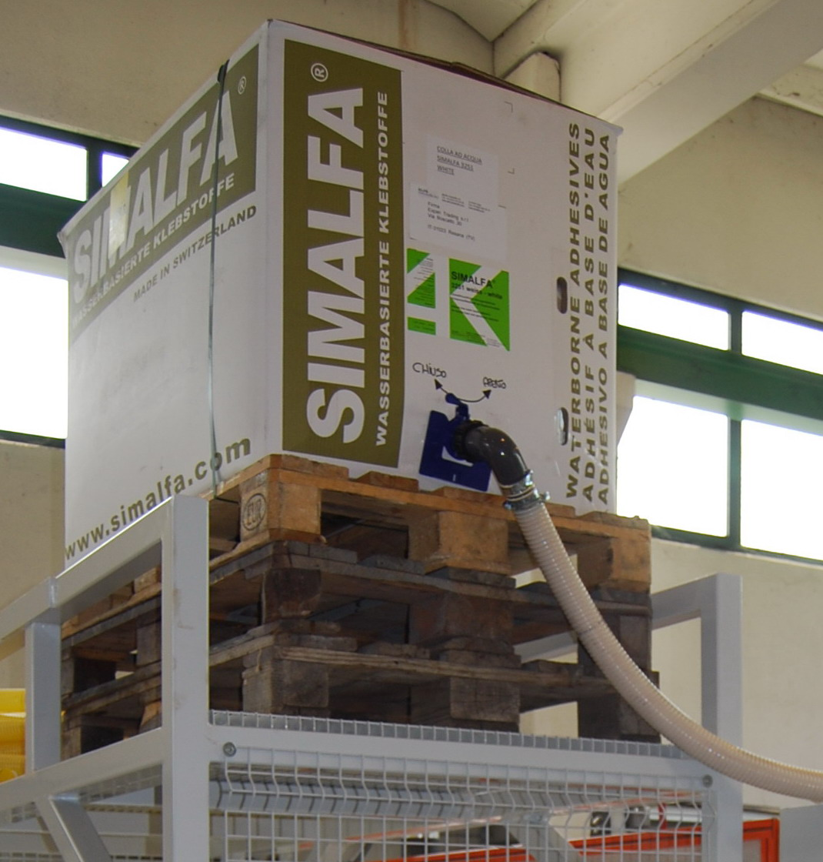

El contenedor está apoyado en un palé de madera sobre la encoladora…

…y hay un grifo para cerrar el flujo

Estas operaciones pueden ser necesarias también durante el ciclo de trabajo, por lo que es necesario detener la máquina:
Operaciones realizadas con la máquina parada
ESTÁ PROHIBIDO INTERVENIR CON LA MÁQUINA EN MOVIMIENTO

Se aplican las siguientes advertencias:
Usar EPP adecuados para las actividades a realizar (guantes, ropa, etc.)
ES OBLIGATORIO SEGUIR LO INDICADO EN EL CAPÍTULO ESPECÍFICO SOBRE SUSTANCIAS QUÍMICAS.
PELIGRO POSIBLE PRESENCIA DE SUSTANCIAS QUÍMICAS




Para reemplazar el contenedor:
- Cerrar la llave, desconectar el tubo desenroscando la contratuerca, posicionar el tubo de manera que no gotee adhesivo;

- Con una carretilla elevadora, retirar el pallet vacío y posicionarlo en tierra en un lugar adecuado y seguro;
- Con la carretilla elevadora, posicionar el pallet que contiene el contenedor lleno en el mismo punto donde estaba el vacío;

ATENCIÓN AL USO DE LOS CARRETILLAS ELEVADORAS

ESTÁ PROHIBIDO EL USO DE LA CARRETILLA ELEVADORA A PERSONAL NO AUTORIZADO EXPRESAMENTE POR EL TITULAR Y QUE NO HAYA RECIBIDO LA FORMACIÓN NECESARIA, TAL COMO PREVISTO POR LA LEGISLACIÓN VIGENTE.

SÍ
NO
Certificado
Curso de Formación Para Carretilleros. Hacer referencia a la Legislación vigente

- Por último, restablecer la conexión del tubo y reabrir la llave, con las mismas advertencias indicadas para la desconexión inicial.

Habilitación de la máquina
Llevar el interruptor general a la posición ON – I

Desbloquear el paro de emergencia

Si los rodillos están habilitados (ver los comandos locales), comienzan a girar
On all moving parts
Presionar RESET PARO EMERGENCIA en el cuadro eléctrico

DANGER OF ENTANGLEMENT AND CRUSHING WITH MOVING ROLLERS

Llevar el selector a MANUAL

La máquina está activa.



En el panel pantalla táctil, tocando este botón…

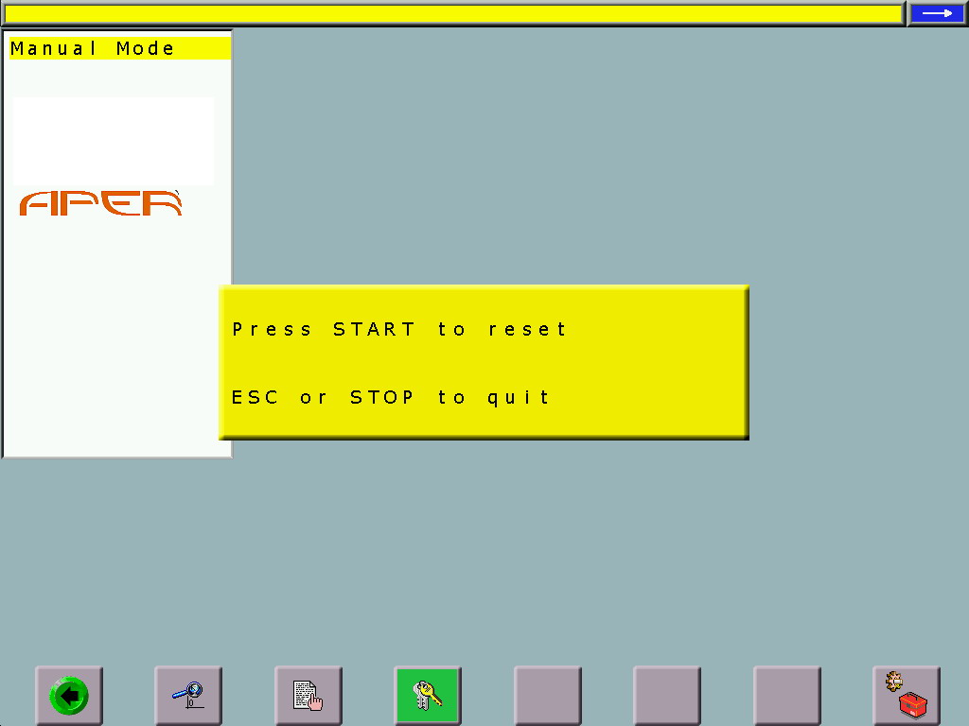

…aparece esta ventana.
Al presionar START, se realiza el reajuste de los ejes

Los rodillos se posicionan en posición de cero

PELIGRO ÓRGANOS EN MOVIMIENTO
On all moving parts

La máquina está habilitada.

Eventualmente, configurar los parámetros de trabajo deseados y seleccionar los modos de funcionamiento (ver el capítulo sobre el panel de control)

Limpieza seca de los rodillos
La fase de limpieza seca de los rodillos se realiza antes de usar la máquina, y consiste en la eliminación del adhesivo residual presente en los rodillos mismos. Para eliminar el adhesivo residual es necesario que esté seco. Seguir las indicaciones reportadas al final del ciclo de trabajo sobre las modalidades de apagado de la máquina (rodillos separados, en rotación durante cierto tiempo, bandeja de recogida).

En las fases de limpieza de los rodillos, los operarios entran en contacto con el adhesivo. Se aplican las siguientes advertencias:
ES OBLIGATORIO SEGUIR LO INDICADO EN EL CAPÍTULO ESPECÍFICO RELATIVO A SUSTANCIAS QUÍMICAS.

Peligro posible presencia de sustancias químicas
Usar EPP adecuados (guantes, ropa, etc.)

Con el selector en MANUAL…
…hacer clic en el botón para acceder a la página de comandos MANUALES

Con los comandos manuales, usar el jog…

…para llevar los rodillos a la posición de altura máxima

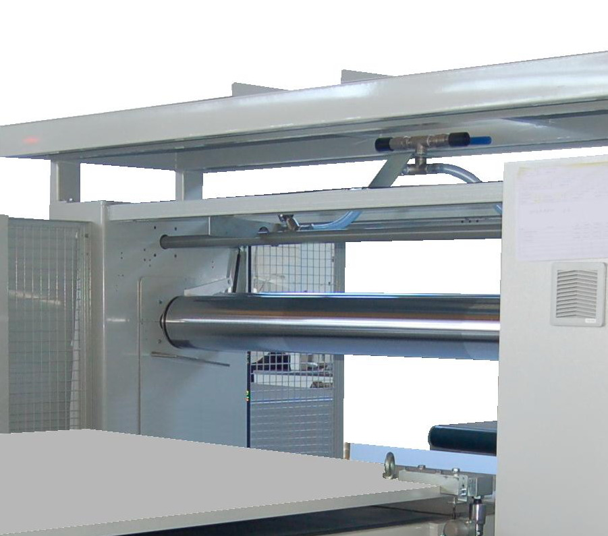

Para acceder a los rodillos, es necesario separar la cinta transportadora de entrada de la cinta que la sigue, y luego desplazarla utilizando las ruedas específicas.

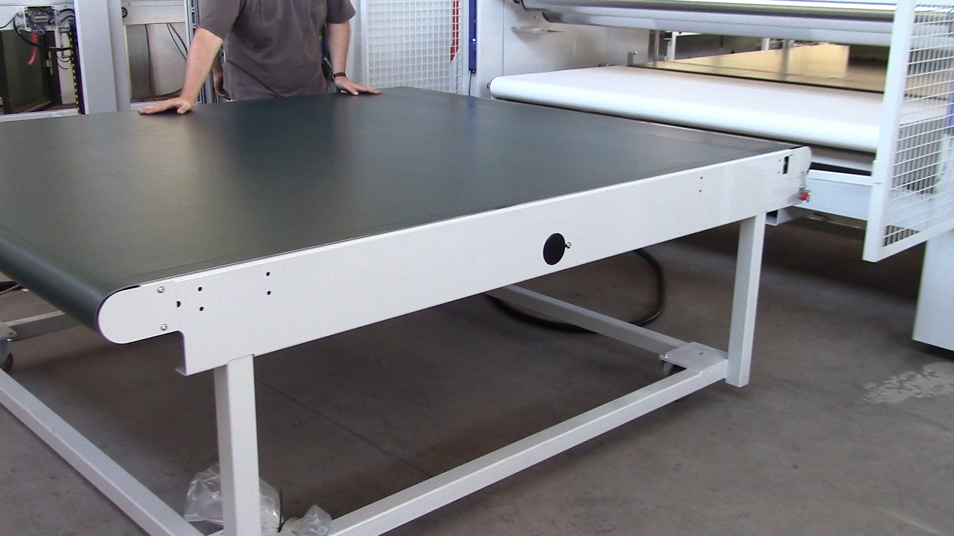

Desatornillar y soltar los tirantes en ambos lados…

…y desprender la banda de entrada del resto de la máquina aprovechando las ruedas

USAR GUANTES ADECUADOS PARA LAS ACTIVIDADES A REALIZAR
PELIGRO DE CONTUSIÓN

PARA EL DESPLAZAMIENTO DE LA CINTA DE ENTRADA,
PELIGRO MANIPULACIÓN MANUAL DE CARGAS
EVENTUALMENTE, ACTUAR DOS PERSONAS

Con los rodillos a la máxima altura, continúan girando incluso con la cinta separada de la encoladora

DANGER OF ENTANGLEMENT AND CRUSHING WITH MOVING ROLLERS
PROHIBIDO USAR BUFANDAS, CORBATAS Y CUALQUIER COSA QUE PUEDA ENGANCHARSE DURANTE EL TRABAJO
On all moving parts

Detener la rotación de los rodillos (selector POSICIÓN RODILLOS en OFF)…
PELIGRO DE CONTUSIÓN
…y con los rodillos detenidos, abrir la puerta
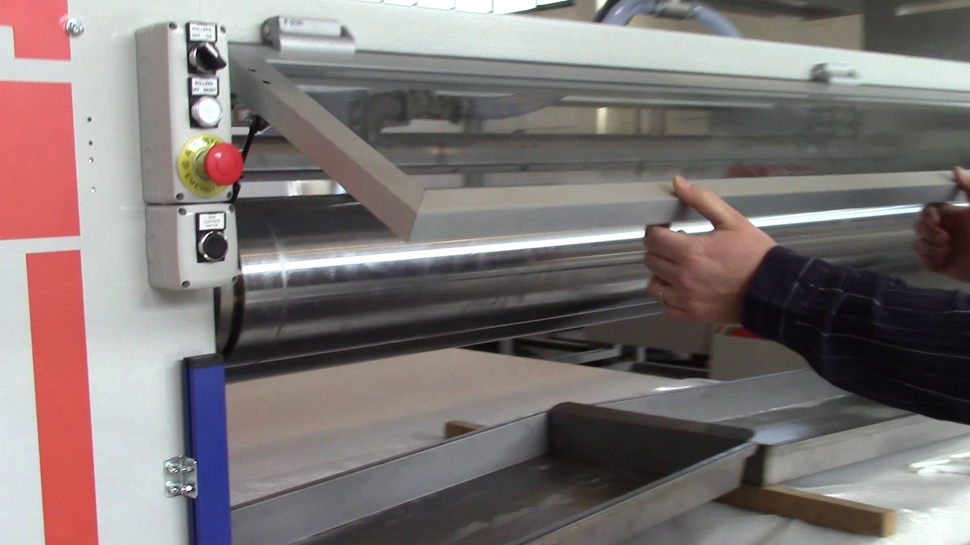

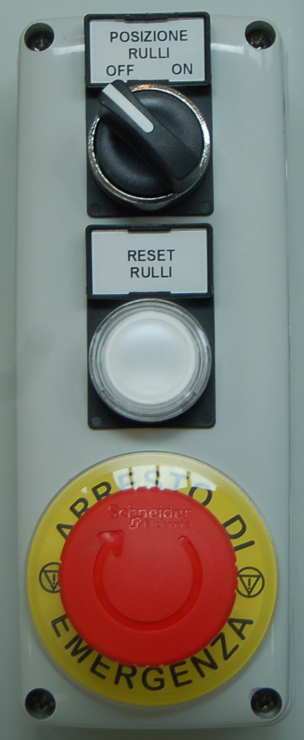

Proceder a la eliminación del adhesivo seco de la superficie de los rodillos. Si el adhesivo se ha secado uniformemente, se ha formado una película fácil de eliminar, tirando de ella. Si el adhesivo, en algún punto, ha quedado un poco gomoso, frotar con un paño hasta su eliminación.
Limpiar ambos rodillos, por la parte al alcance de la mano
La película de cola bien seca se despega fácilmente, tirando de ella
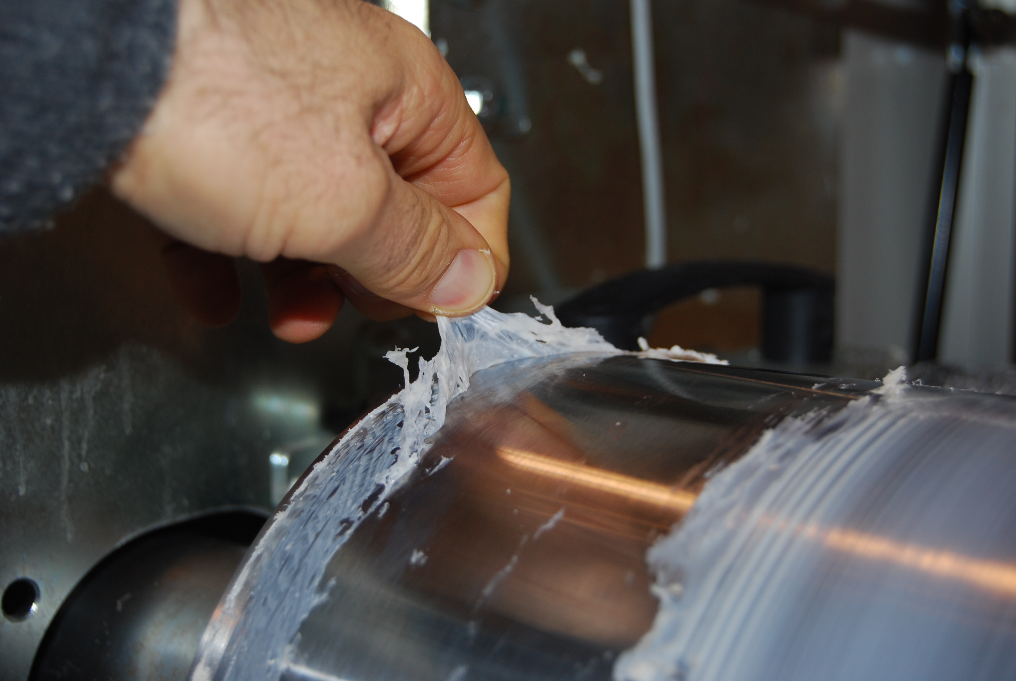
PELIGROS DE CONTUSIÓN EN FUNCIÓN DE LAS HERRAMIENTAS UTILIZADAS Y DE LAS OPERACIONES REALIZADAS

La superficie de los rodillos es delicada y podría dañarse si se utilizan herramientas y métodos inadecuados.
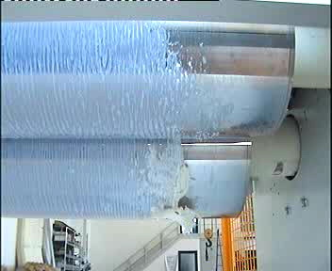
POSIBILIDAD DE DAÑAR LA SUPERFICIE DE LOS RODILLOS
ESTÁ PROHIBIDO UTILIZAR CUCHILLOS, PUNZONES Y HERRAMIENTAS PUNTIAGUDAS SIMILARES
Cola seca en los rodillos

PELIGRO DE CONTUSIÓN
Cerrar la puerta

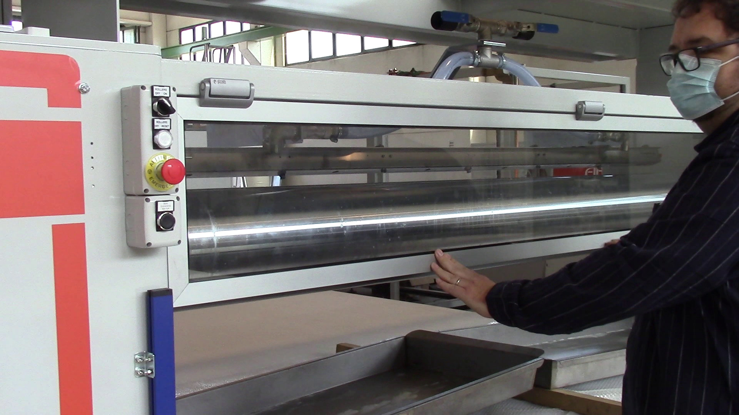
Luego presionar RESET RODILLOS…

…luego llevar el selector POSICIÓN RODILLOS a ON
On all moving parts
PROHIBIDO USAR BUFANDAS, CORBATAS Y CUALQUIER COSA QUE PUEDA ENGANCHARSE DURANTE EL TRABAJO
DANGER OF ENTANGLEMENT AND CRUSHING WITH MOVING ROLLERS
Los rodillos rotan

Por ejemplo, girar ¼ de vuelta.
Cuando el operador ve una zona que limpiar, detiene nuevamente los rodillos (RODILLOS OFF).
Por lo tanto, con los rodillos parados:

- Abrir la pantalla y continuar la remoción del adhesivo de la superficie de los rodillos, para la parte al alcance de la mano. Se aplican las mismas advertencias reportadas anteriormente.
- Posteriormente, hacer efectuar otra rotación (cerrar la puerta, presionar RESET RODILLOS y llevar POSICIÓN RODILLOS a ON). Se aplican las mismas advertencias reportadas anteriormente.
- …y así sucesivamente hasta la limpieza completa de los rodillos…

Una vez finalizada la limpieza de los rodillos:
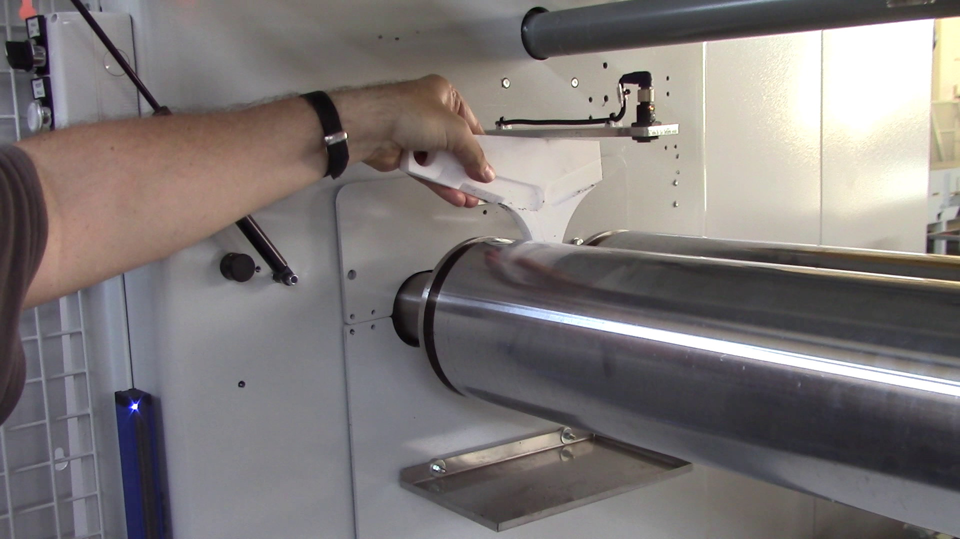
Con los rodillos detenidos, quitar los topes laterales y limpiarlos

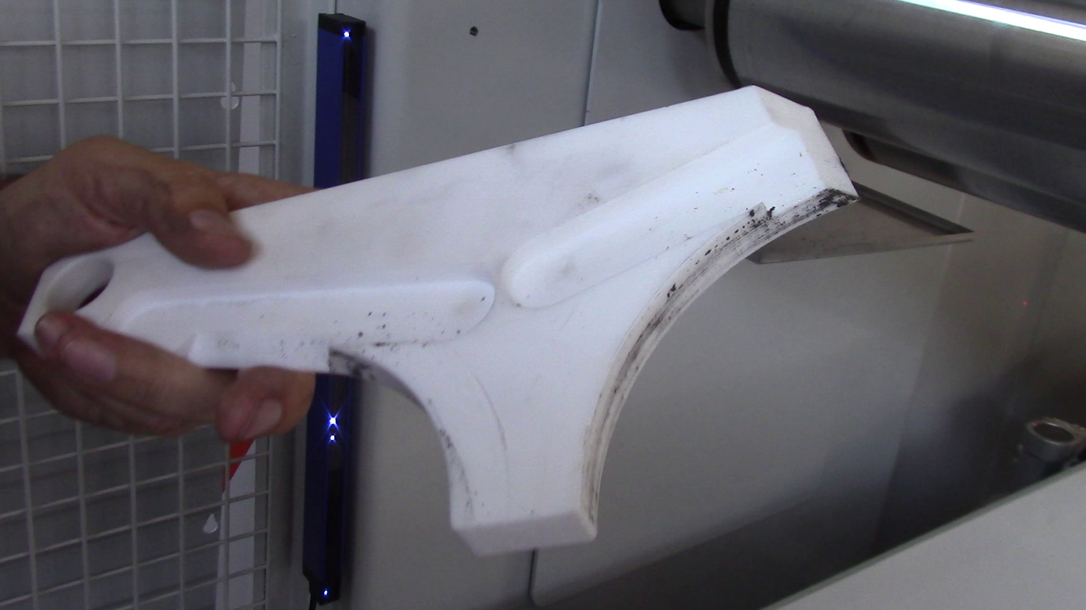

PELIGRO DE CONTUSIÓN
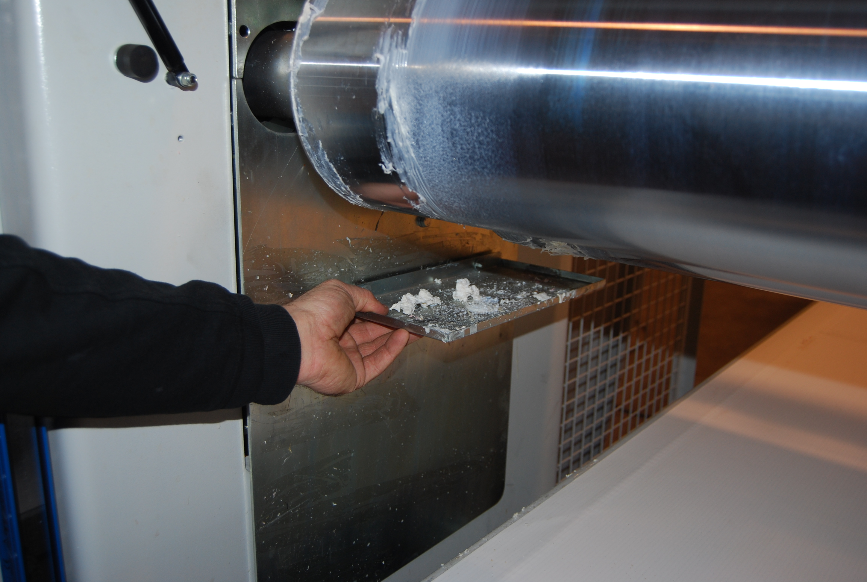

Bajo ambos extremos de los rodillos, se encuentran posicionadas las dos bandejas de recogida de residuos que de todas formas gotean de los rodillos mismos. La fijación a las paredes en la figura es magnética.
Quitar las dos bandejas y limpiarlas.

Después de la limpieza de los topes y de las bandejas, reposicionarlas

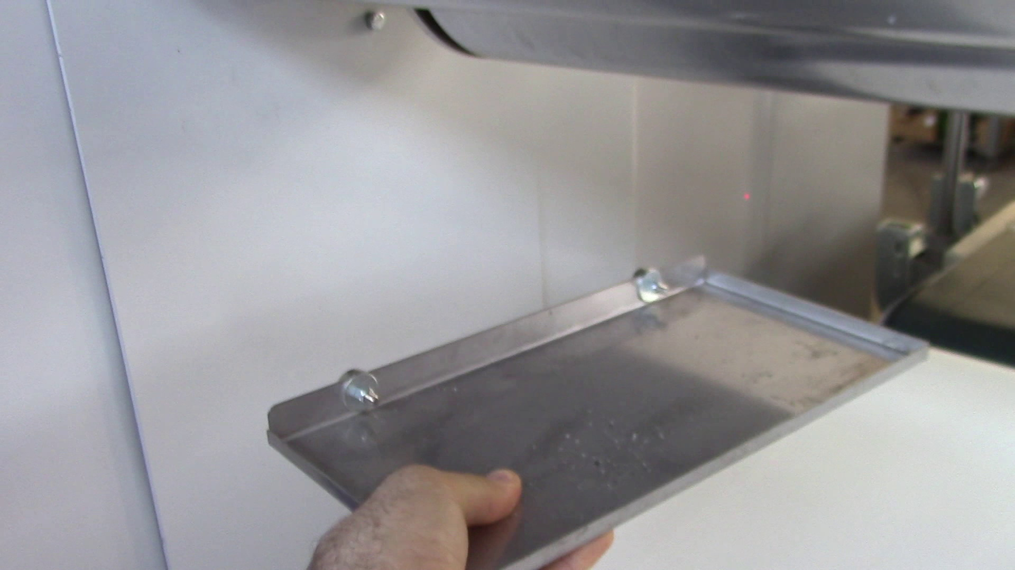
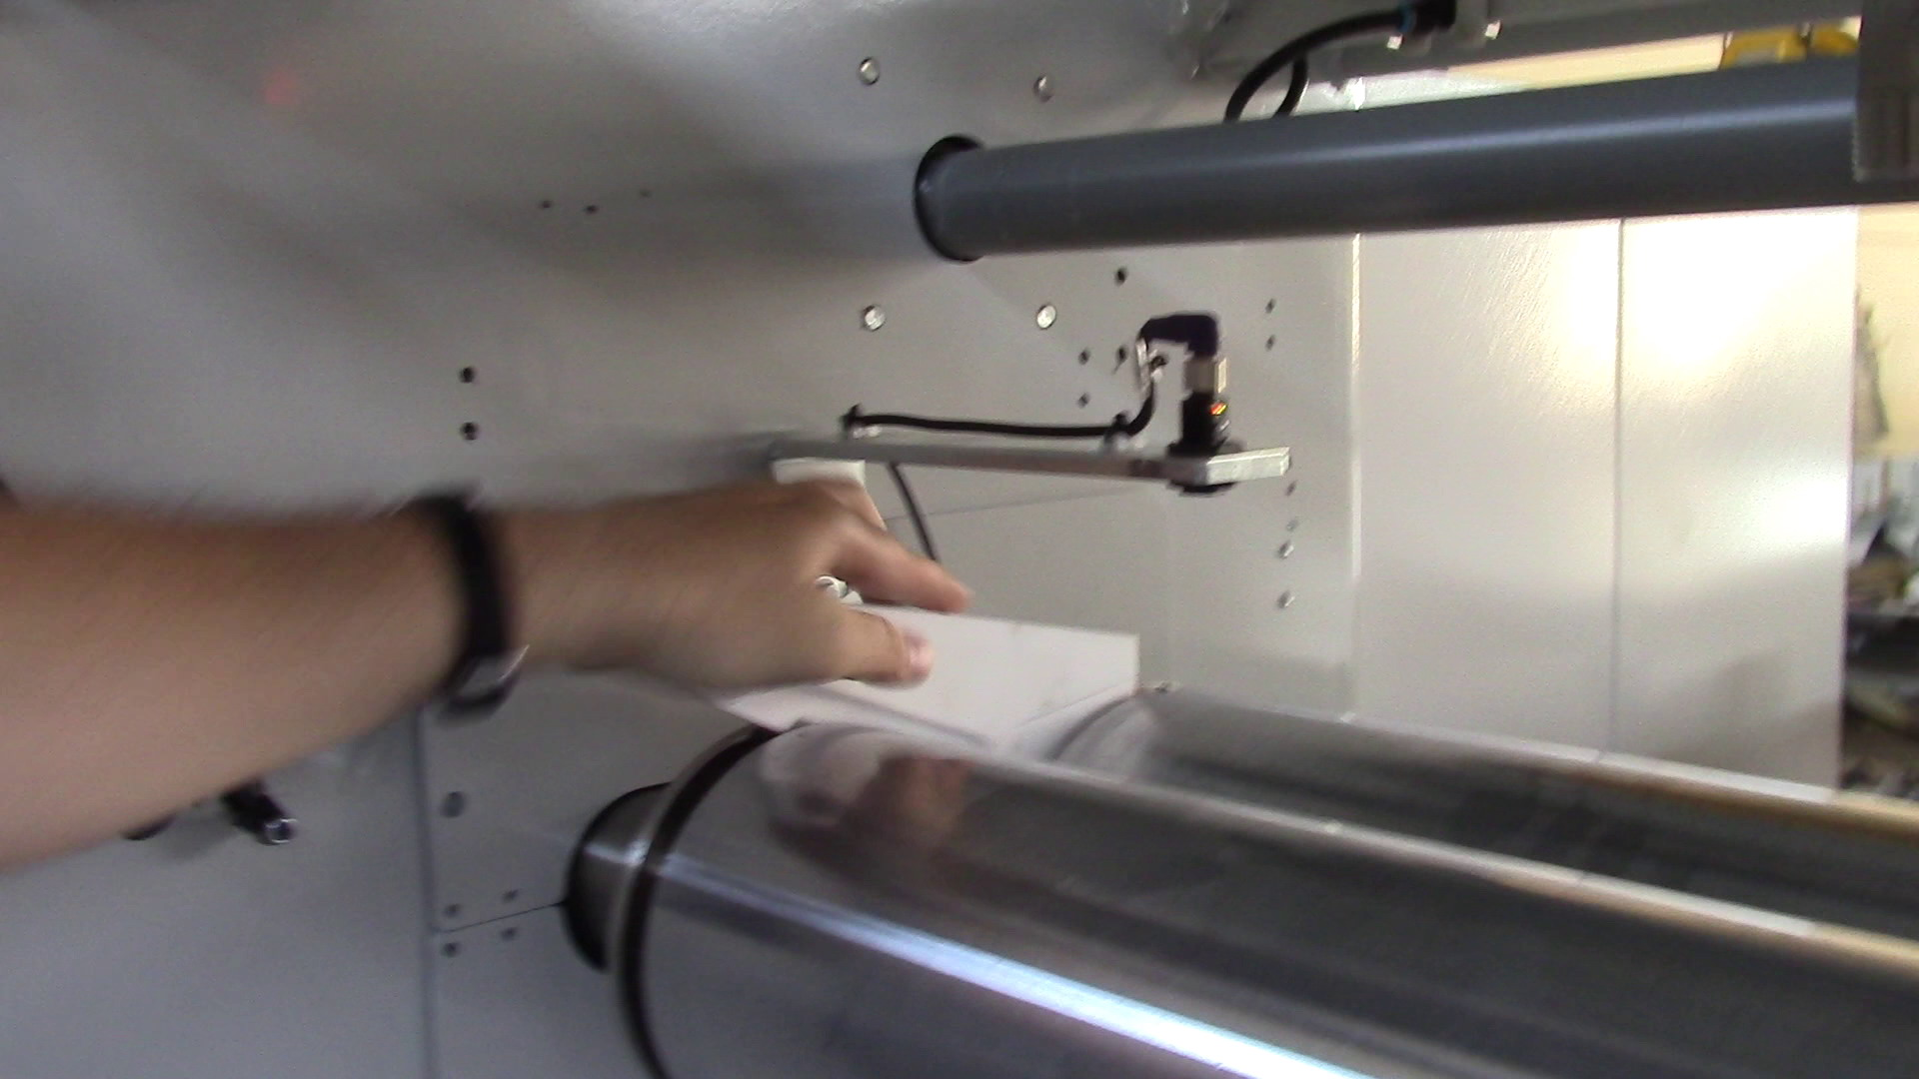

On all moving parts
Cerrar la pantalla, llevar el selector a POSICIÓN RODILLOS ON, presionar RESET RODILLOS, los rodillos giran.

PROHIBIDO USAR BUFANDAS, CORBATAS Y CUALQUIER COSA QUE PUEDA ENGANCHARSE DURANTE EL TRABAJO
DANGER OF ENTANGLEMENT AND CRUSHING WITH MOVING ROLLERS

Después de la limpieza, restablecer la posición de la cinta transportadora y fijarla a la encoladora reenganchando los ganchos específicos.

USAR GUANTES ADECUADOS PARA LAS ACTIVIDADES A REALIZAR
PELIGRO DE CONTUSIÓN
PARA EL DESPLAZAMIENTO DE LA CINTA DE ENTRADA,
PELIGRO MANIPULACIÓN MANUAL DE CARGAS
EVENTUALMENTE, ACTUAR DOS PERSONAS

No usar la cinta transportadora de entrada sin haberla fijado correctamente a la encoladora

Activación y habilitación de la máquina
Después de haber restablecido la posición de la cinta transportadora, se puede proceder a utilizar la máquina.
Es recomendable efectuar nuevamente el restablecimiento a cero.

Si los rodillos están habilitados (ver los comandos locales), comienzan a girar
On all moving parts
Presionar RESET PARO EMERGENCIA en el cuadro eléctrico

DANGER OF ENTANGLEMENT AND CRUSHING WITH MOVING ROLLERS

Llevar el selector a MANUAL

La máquina está activa.

En el panel pantalla táctil, tocando este botón…

…aparece esta ventana.
Al presionar START, se realiza el reajuste de los ejes

Los rodillos se posicionan en posición de cero
PELIGRO ÓRGANOS EN MOVIMIENTO
On all moving parts

La máquina está habilitada.

Eventualmente, configurar los parámetros de trabajo deseados y seleccionar los modos de funcionamiento (ver el capítulo sobre el panel de control)

Ciclo automático
Llevar el selector a AUTO

Presionar ENABLE AUTOMATIC CYCLE

La prensa se coloca en posición alta y está lista para el ciclo de trabajo
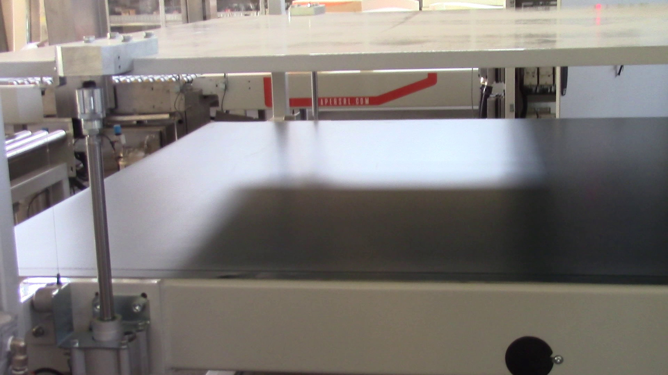

Regular la distancia entre los rodillos, que regula la cantidad de adhesivo aplicado a las capas.

Para la versión STANDARD:

Con la manivela, acercar los rodillos hasta la distancia deseada

Para la versión DAC-COMP:
Con el selector específico ROLLERS POSITION, seleccionar la distancia entre los rodillos…
…entre las disponibles

POSICIÓN
DE RODILLOS

Llevar el selector GLUE DISPENSER en posición ON…

…y la cola comienza a fluir desde las boquillas, acumulándose entre los rodillos y los sellos laterales, hasta el nivel verificado por el sensor específico

DISPENSADOR
DE COLA
APAGADO ENCENDIDO
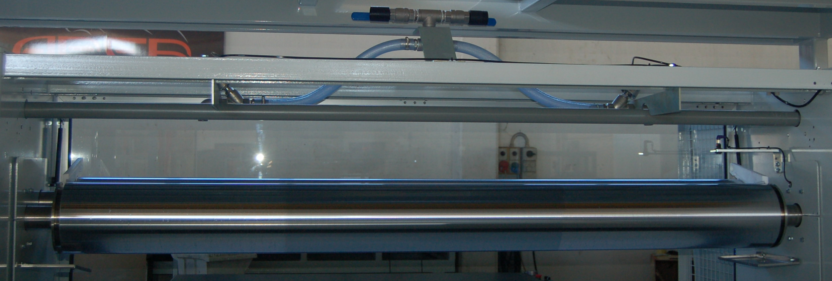

PROGRAM
GLUE
BELT
FORWARD
Dirigirse a los mandos locales de la cinta transportadora de entrada y, con el selector PROGRAM GLUE, seleccionar el programa de encolado que se desea realizar

BELT
BACK

GLUING
START

DISPENSADOR
DE COLA
APAGADO ENCENDIDO

INICIO
PRENSA
BELT
FORWARD

BELT
BACK

Dirigirse a los mandos locales de la cinta transportadora NTS y, con el selector PROGRAM PRESS, seleccionar el programa de prensado que se desea realizar
PROGRAMA
PRENSA

El operario encargado de la carga apoya la capa sobre la cinta transportadora de entrada, ajusta su posición…

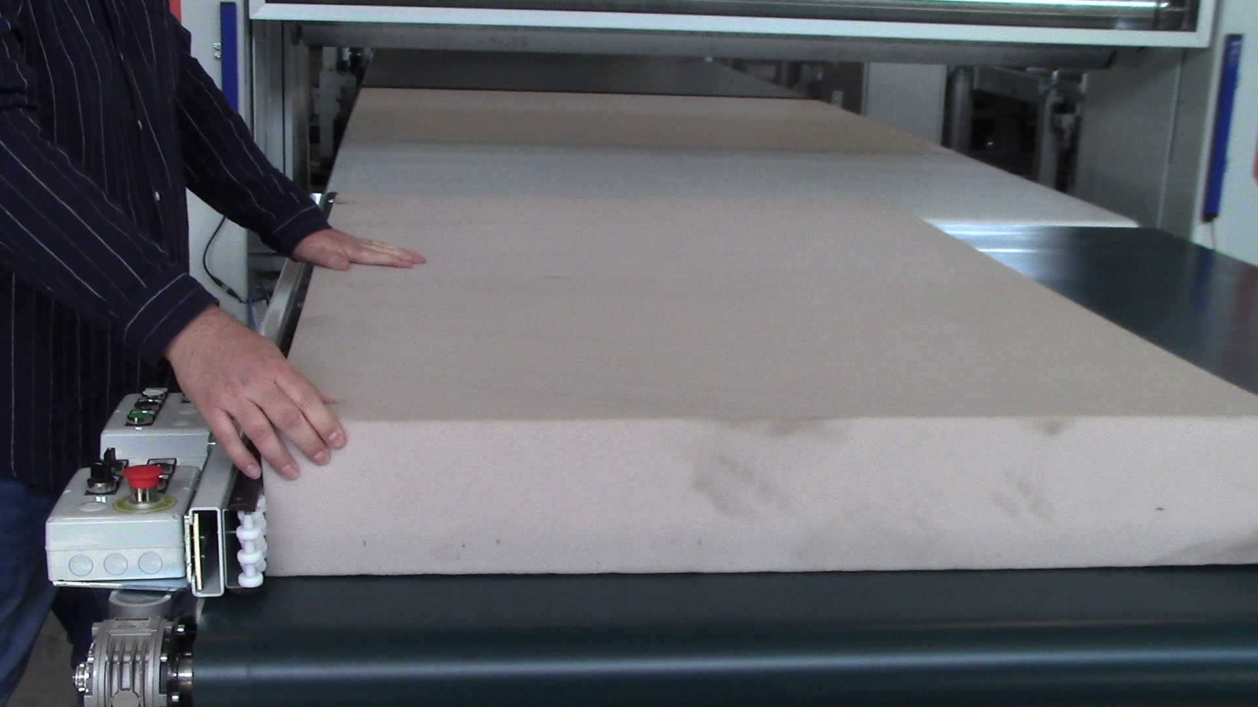

…y la acerca al tope para alinearla
PELIGRO DE CONTUSIÓN
PARA LA MOVIMENTACIÓN DE CAPAS GRANDES tales como por ejemplo: COLCHONES PARA CAMAS MATRIMONIALES.
PELIGRO MANIPULACIÓN MANUAL DE CARGAS
EFECTUAR LA EVALUACIÓN DEL RIESGO DERIVADO DE LA MOVIMENTACIÓN MANUAL DE CARGAS.
Ver el capítulo específico.

Para capas grandes actuar entre dos personas.

Para iniciar el ciclo:
BELT
BACK
BELT
FORWARD

GLUING
START
PROGRAM
GLUE

El operario de mandos presiona GLUING START


On all moving parts
PELIGRO DE ARRASTRE Y APLASTAMIENTO CINTAS TRANSPORTADORAS EN MOVIMIENTO

RESPETAR Y HACER RESPETAR LAS DISTANCIAS DE SEGURIDAD

USAR ROPA CERRADA Y ABROCHADA EN LOS PUÑOS
PROHIBIDO USAR BUFANDAS, CORBATAS Y CUALQUIER COSA QUE PUEDA ENGANCHARSE DURANTE EL TRABAJO

Las cintas transportadoras de entrada y de encolado se ponen en marcha, la capa avanza:

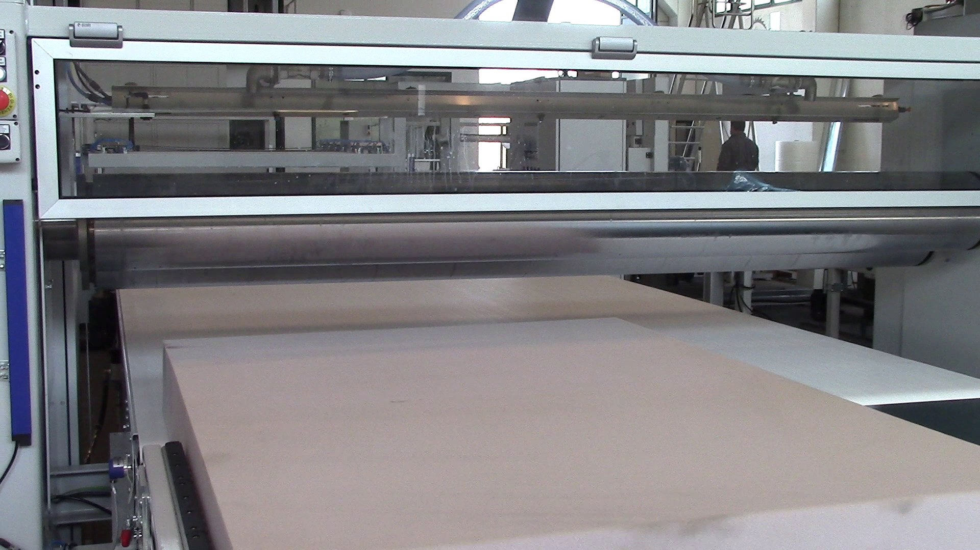

El sensor óptico detecta la altura y el paso de la capa

Luego los rodillos se bajan…
…la capa pasa bajo los rodillos de encolado, es cubierta de cola y sale por el otro lado
On all moving parts
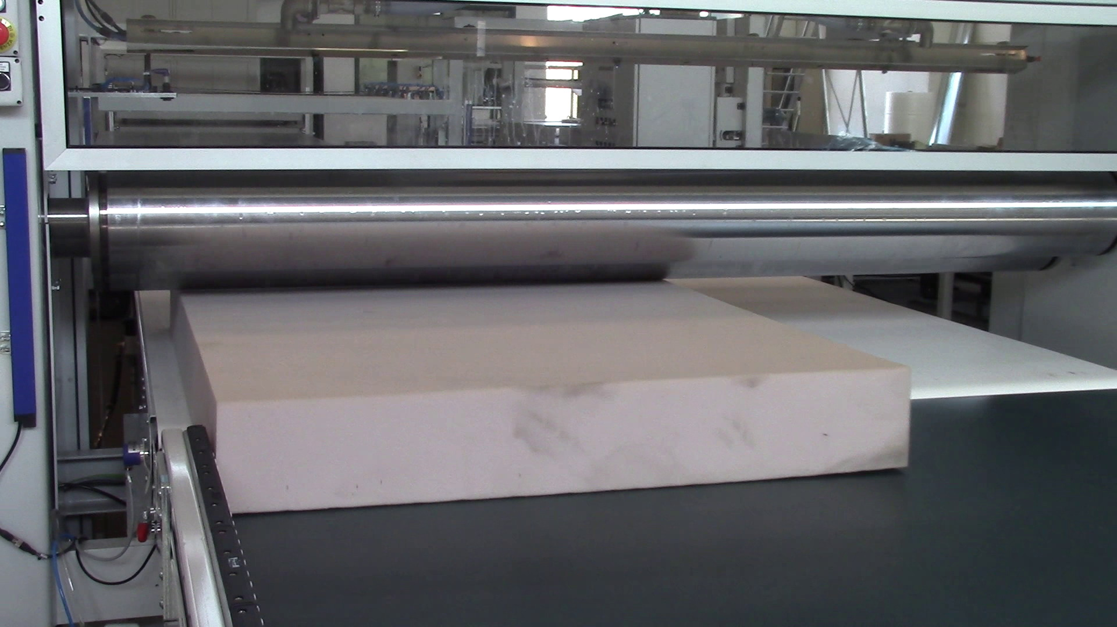
Si hay hilo despegador, este ayuda a las capas finas a despegarse del rodillo.
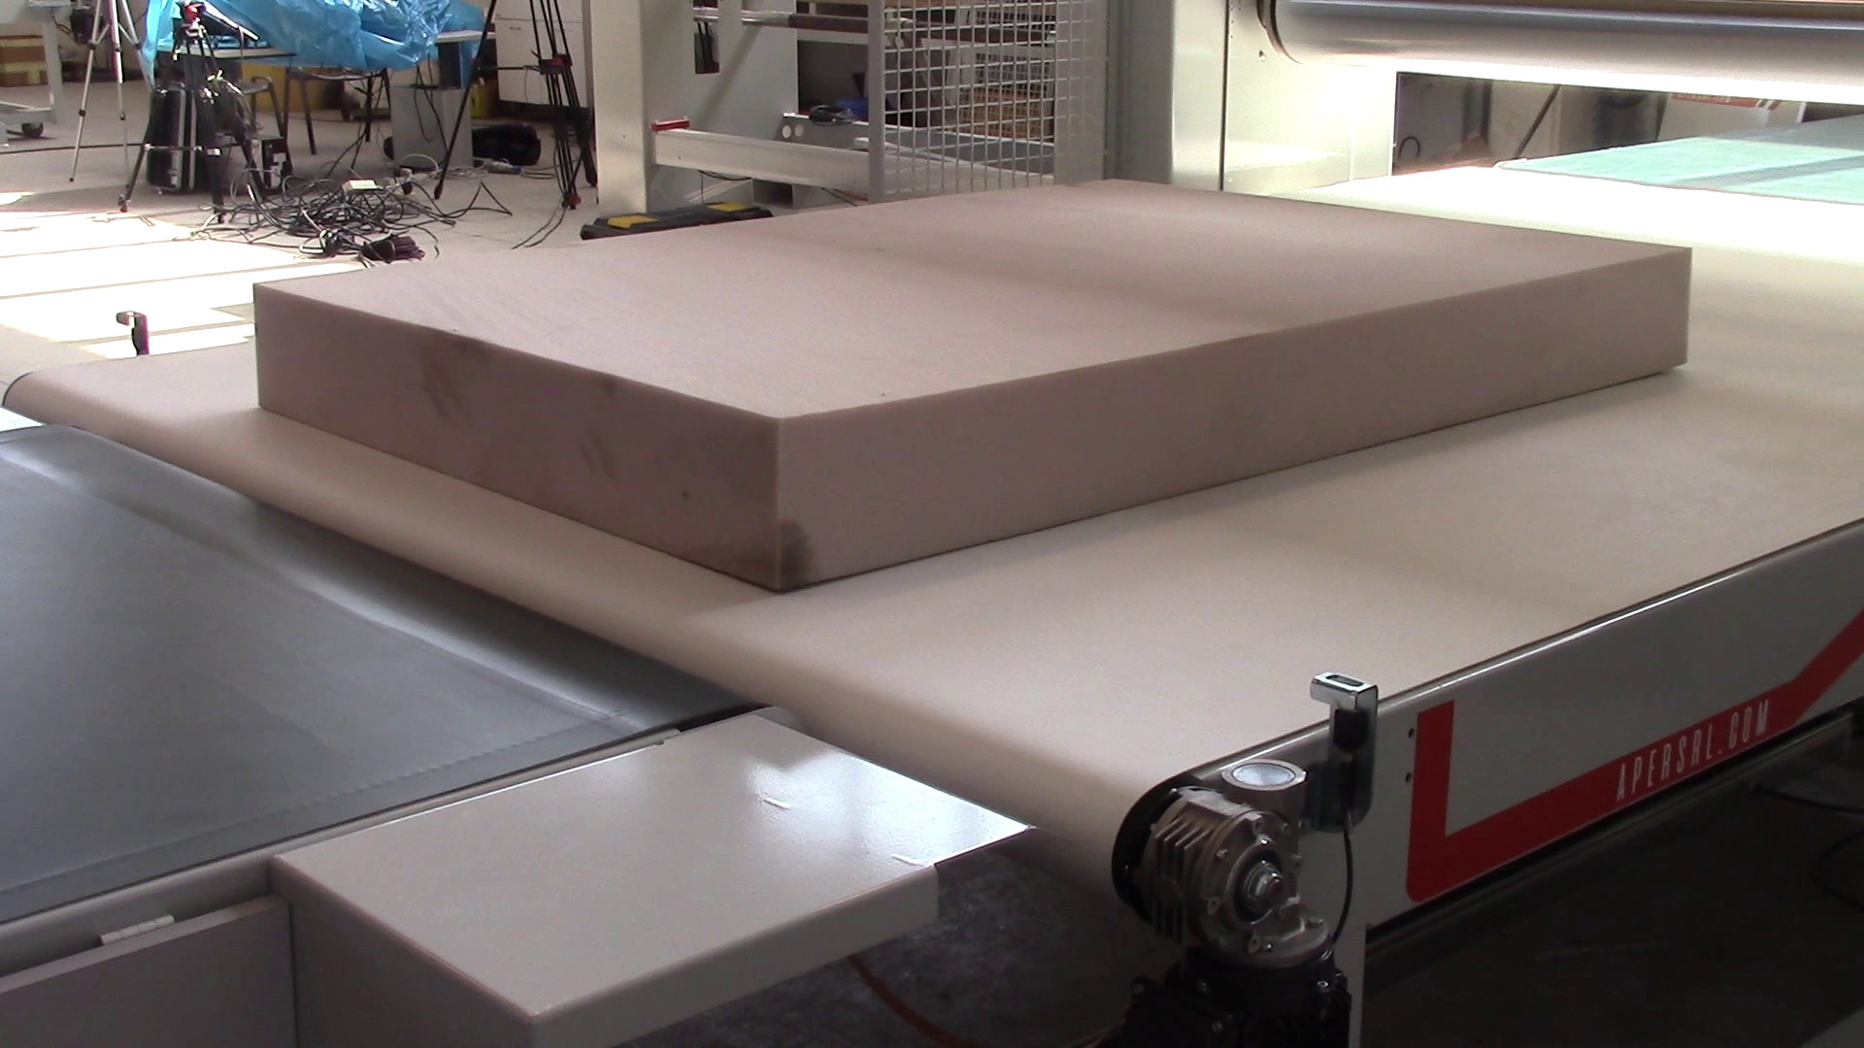
DANGER OF ENTANGLEMENT AND CRUSHING WITH MOVING ROLLERS

RESPETAR Y HACER RESPETAR LAS DISTANCIAS DE SEGURIDAD
USAR ROPA CERRADA Y ABROCHADA EN LOS PUÑOS

PROHIBIDO USAR BUFANDAS, CORBATAS Y CUALQUIER COSA QUE PUEDA ENGANCHARSE DURANTE EL TRABAJO

Terminado el paso, la capa está recubierta de cola en los puntos previstos…

…los rodillos se suben

La capa se detiene en dirección del sensor óptico al final de la cinta transportadora

Cuando la cinta transportadora NTS está libre:

INICIO
PRENSA
BELT
FORWARD
BELT
BACK
PROGRAMA
PRENSA
El operario presiona BELT FORWARD…

…o alternativamente pisa el pedal

PELIGRO DE ARRASTRE Y APLASTAMIENTO CINTAS TRANSPORTADORAS EN MOVIMIENTO
On all moving parts
RESPETAR Y HACER RESPETAR LAS DISTANCIAS DE SEGURIDAD

USAR ROPA CERRADA Y ABROCHADA EN LOS PUÑOS
PROHIBIDO USAR BUFANDAS, CORBATAS Y CUALQUIER COSA QUE PUEDA ENGANCHARSE DURANTE EL TRABAJO

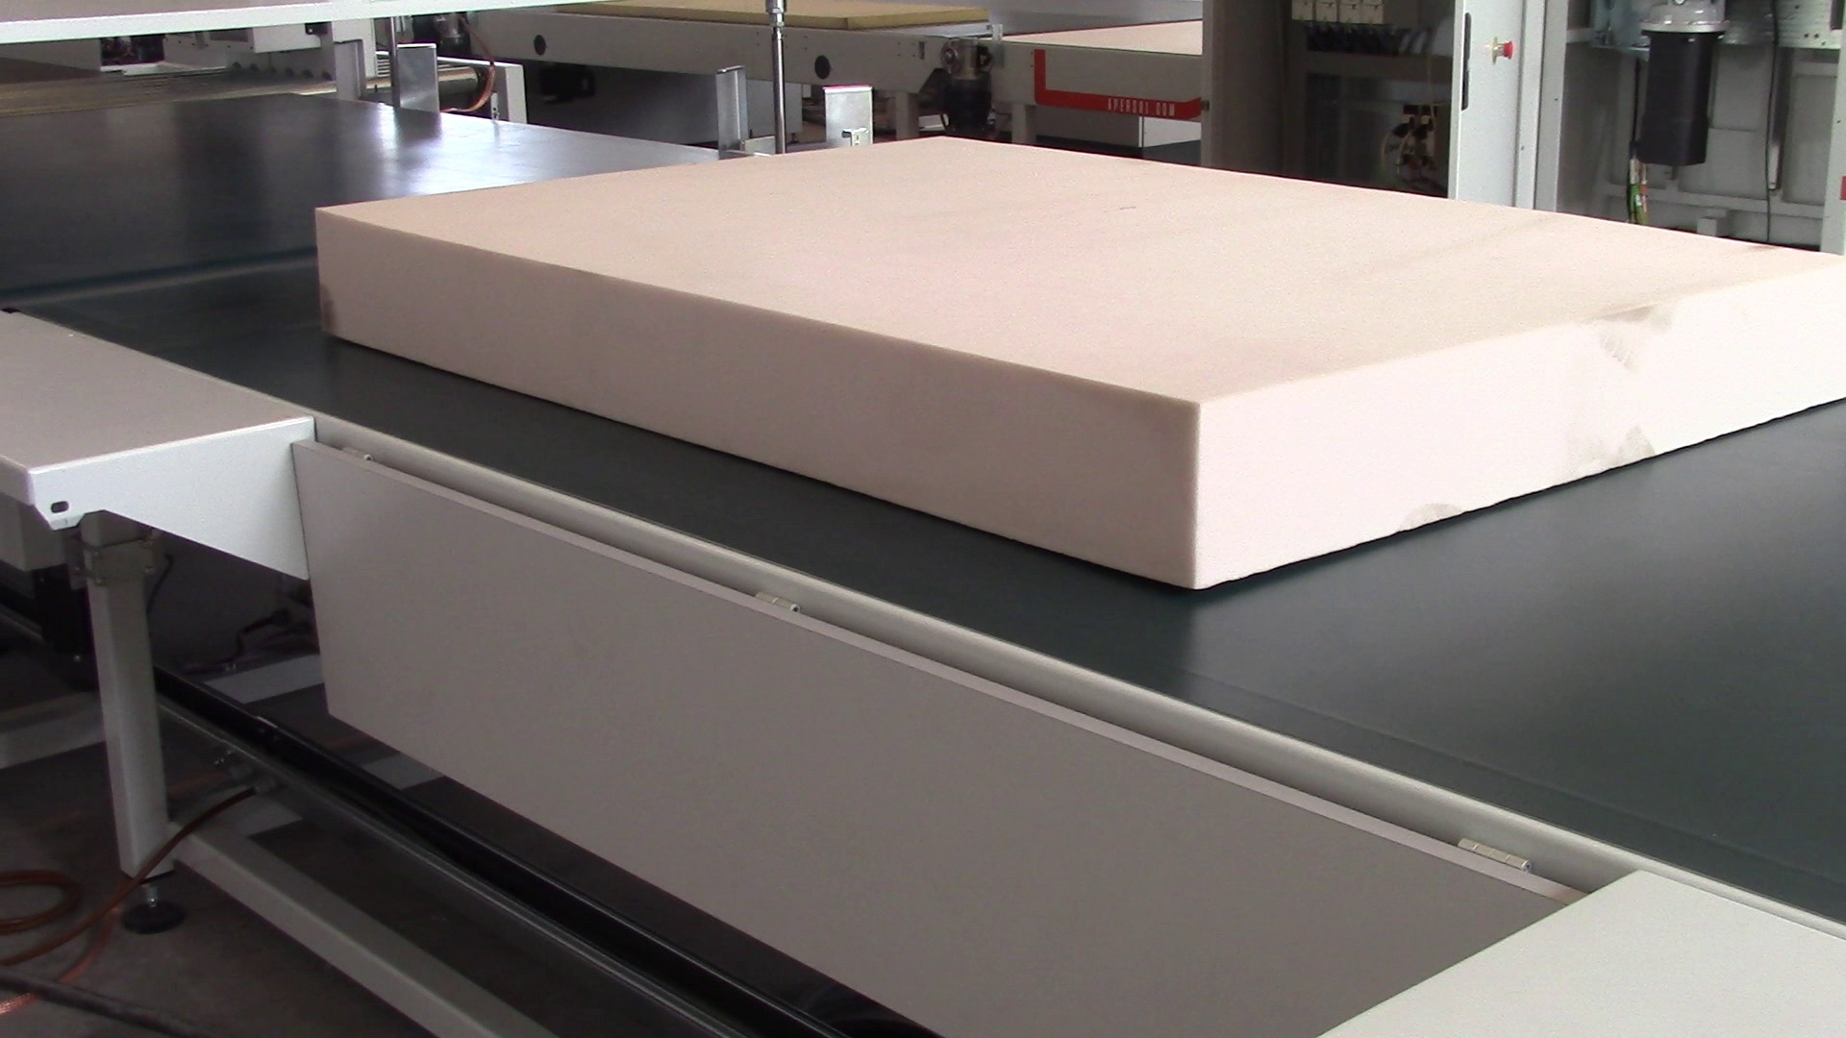

La capa avanza, luego se detiene cuando se suelta el pulsador (o el pedal) o cuando llega al final de la cinta NTS

Con la cinta parada:

El operario superpone otra capa sobre la primera capa cubierta de cola y ajusta su posición. Para capas grandes actuar entre dos personas.
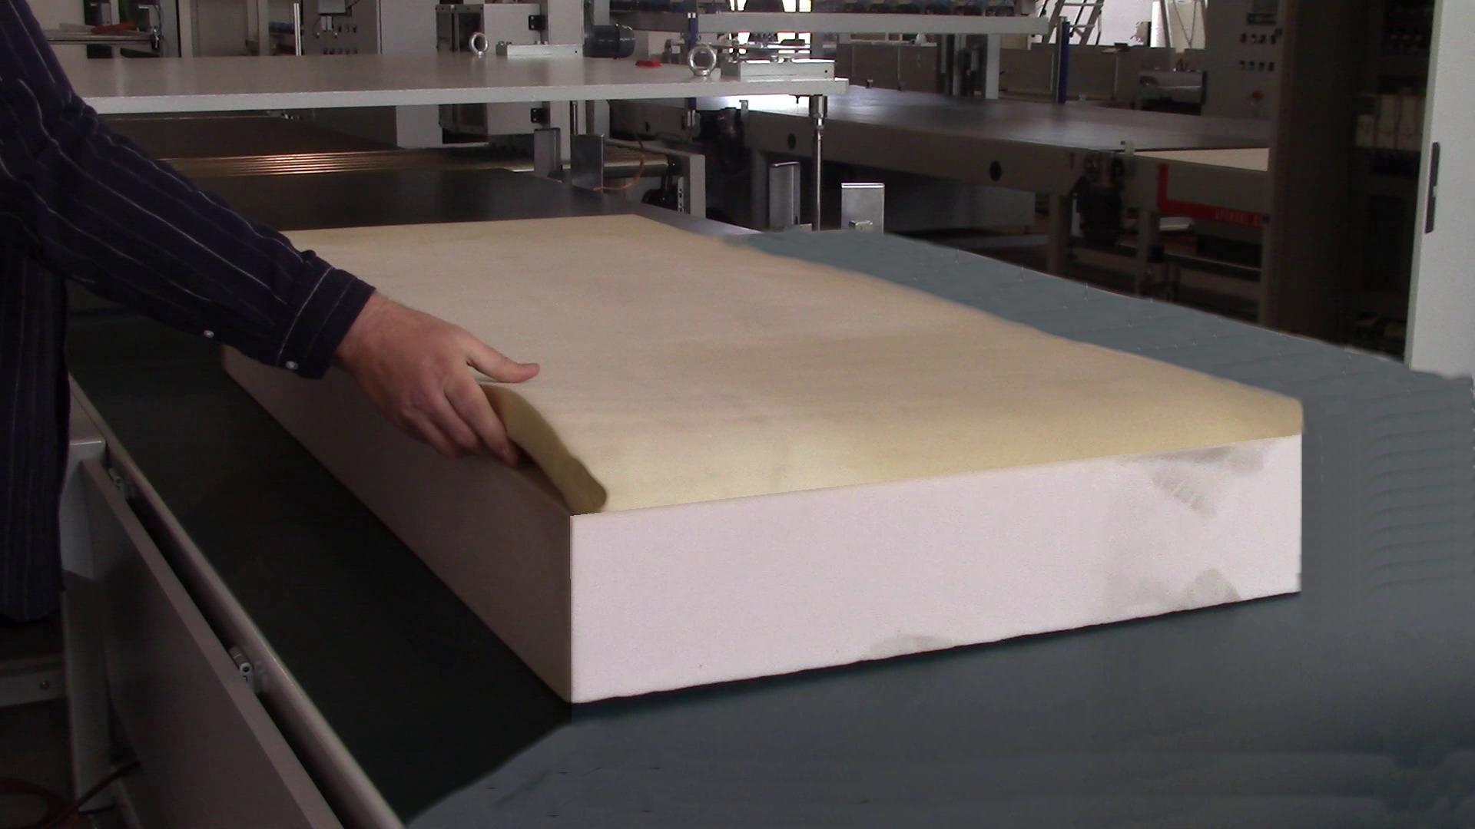

PELIGRO DE CONTUSIÓN

PARA LA MOVIMENTACIÓN DE CAPAS GRANDES tales como por ejemplo: COLCHONES PARA CAMAS MATRIMONIALES.
PELIGRO MANIPULACIÓN MANUAL DE CARGAS
EFECTUAR LA EVALUACIÓN DEL RIESGO DERIVADO DE LA MOVIMENTACIÓN MANUAL DE CARGAS.
Ver el capítulo específico.

En la primera capa hay adhesivo, por lo tanto:
USAR ADECUADOS DISPOSITIVOS DE PROTECCIÓN INDIVIDUAL – DPI (VER LAS FICHAS DE SEGURIDAD DE LAS SUSTANCIAS UTILIZADAS)
PELIGRO PRESENCIA DE SUSTANCIAS QUÍMICAS (CONTACTO, INHALACIONES)


En este punto, si es necesario superponer otras capas, es necesario devolver las capas hacia atrás, presionando MARCHA CINTA ATRÁS. Las capas se detienen en la cinta de entrada.
Por lo tanto, el operario presiona INICIO PEGADO, y se tiene otro ciclo de pegado idéntico al anterior (son válidas las mismas descripciones y advertencias).

BELT
BACK
INICIO
PRENSA
BELT
FORWARD
Si la capa superpuesta es la última, el operador de mandos presiona START PRESS, y se inicia el ciclo de prensado

PROGRAMA
PRENSA

On all moving parts

RESPETAR Y HACER RESPETAR LAS DISTANCIAS DE SEGURIDAD

USAR ROPA CERRADA Y ABROCHADA EN LOS PUÑOS
PROHIBIDO USAR BUFANDAS, CORBATAS Y CUALQUIER COSA QUE PUEDA ENGANCHARSE DURANTE EL TRABAJO
DANGER OF ENTANGLEMENT AND CRUSHING WITH MOVING ROLLERS

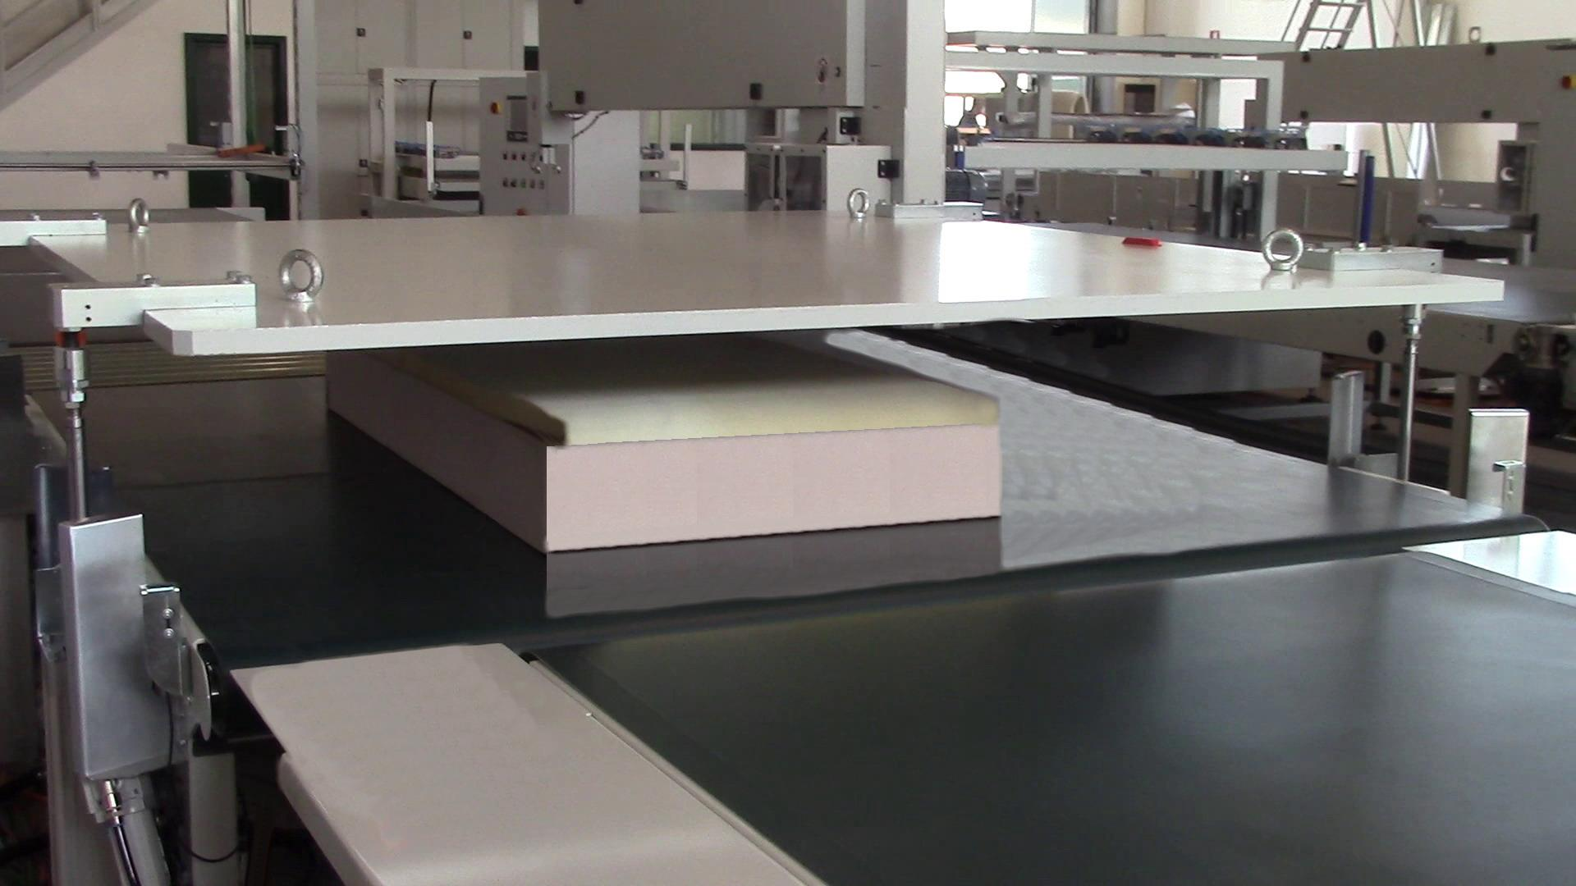

Las capas se detienen cuando se encuentran completamente sobre la banda de prensado

Automáticamente, los cilindros neumáticos accionan la prensa, que desciende y aplasta las capas

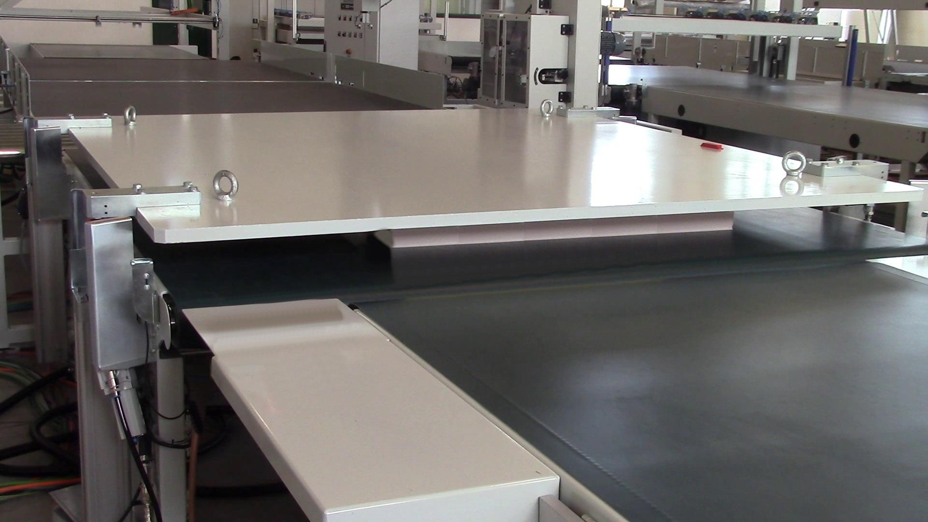

PELIGRO DE APLASTAMIENTO
On all moving parts

Automáticamente, la prensa sube, y luego desciende y aplasta nuevamente las capas, y así sucesivamente, durante el número de ciclos de aplastamiento configurados en el programa de trabajo (las advertencias son las mismas del primer aplastamiento).

La última fase de presión tiene una duración mayor que las otras, para asegurar el pegado correcto entre las dos capas.

Transcurrido este tiempo, la prensa se eleva y vuelve a la posición de partida…

Con el botón MARCHA CINTA ADELANTE (o presionar el pedal)…

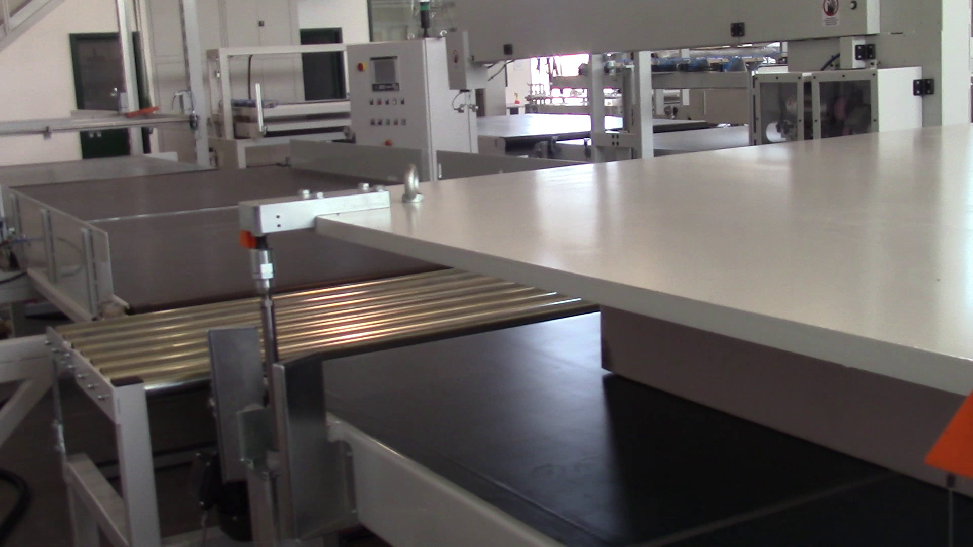
…las capas pegadas prosiguen más allá de la máquina

Podría haber un rodillo loco, otra cinta transportadora o una máquina independiente.
En este caso, para la cinta se tiene:
PELIGRO DE ARRASTRE Y APLASTAMIENTO CINTAS TRANSPORTADORAS EN MOVIMIENTO

PROHIBIDO USAR BUFANDAS, CORBATAS Y CUALQUIER COSA QUE PUEDA ENGANCHARSE DURANTE EL TRABAJO
RESPETAR Y HACER RESPETAR LAS DISTANCIAS DE SEGURIDAD

USAR ROPA CERRADA

Para la máquina independiente se tiene:

Es obligatorio leer el manual de uso y mantenimiento de máquinas eventualmente acopladas a la máquina
PELIGROS CONEXOS CON LA UTILIZACIÓN DE OTRAS MÁQUINAS Y EQUIPOS

O bien, el programa puede prever devolver las capas pegadas a la cinta de entrada. En este caso:
RESPETAR Y HACER RESPETAR LAS DISTANCIAS DE SEGURIDAD

USAR ROPA CERRADA Y ABROCHADA EN LOS PUÑOS
PROHIBIDO USAR BUFANDAS, CORBATAS Y CUALQUIER COSA QUE PUEDA ENGANCHARSE DURANTE EL TRABAJO
On all moving parts
PELIGRO DE ARRASTRE Y APLASTAMIENTO CINTAS TRANSPORTADORAS EN MOVIMIENTO

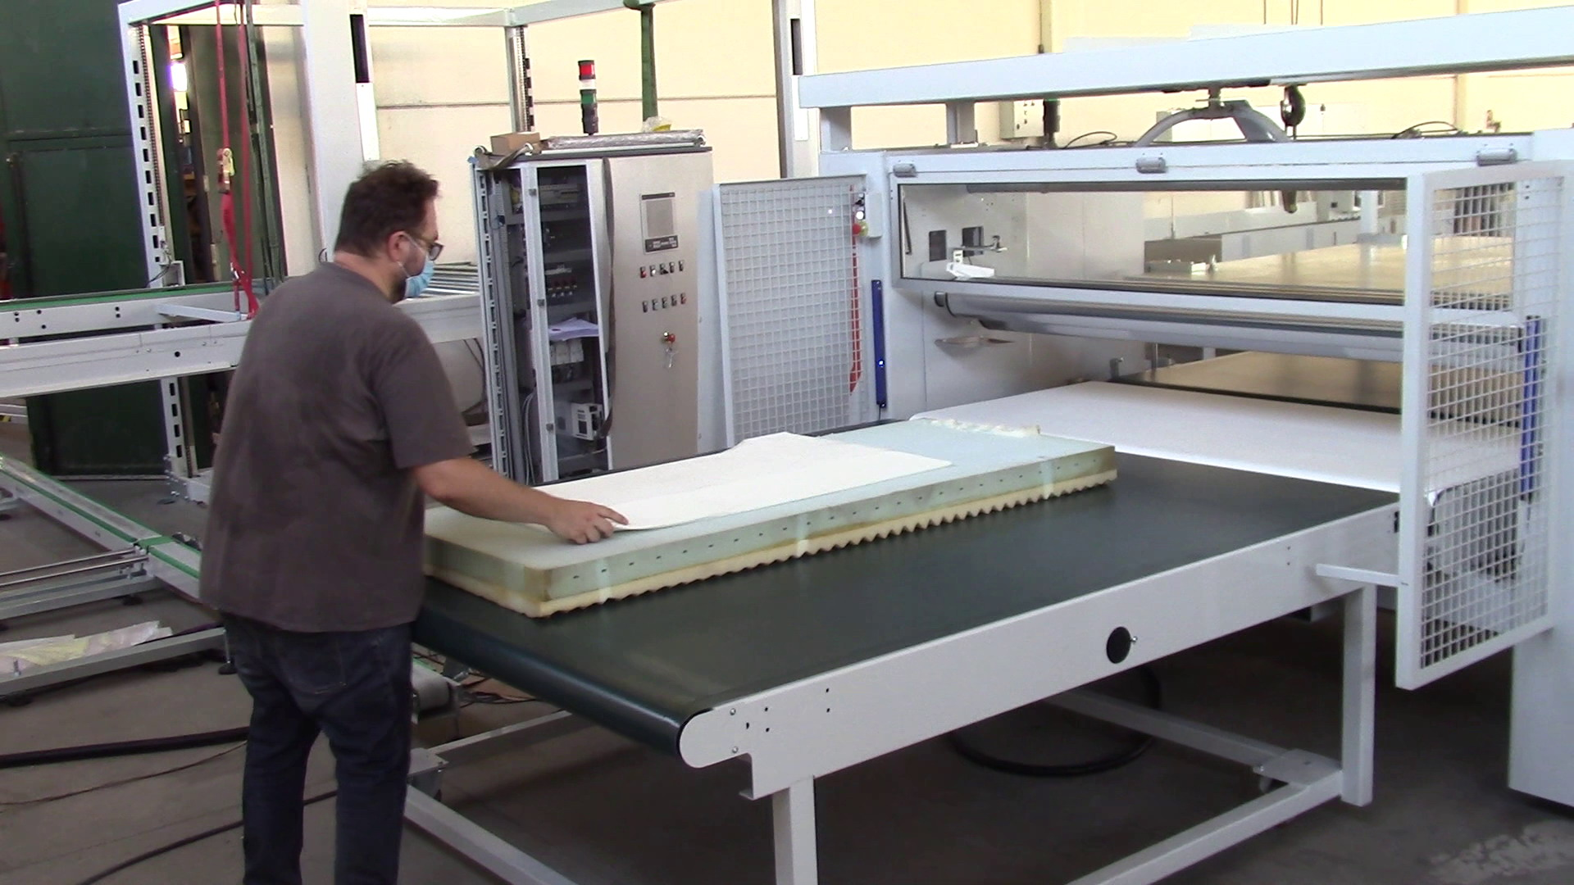

Solo con la banda detenida, el operador (u operadores) retirará las capas pegadas. Para capas grandes actuar entre dos personas.

PELIGRO MANIPULACIÓN MANUAL DE CARGAS
Ver capítulo específico.
PELIGRO DE CONTUSIÓN

El ciclo continúa cargando, presionando y descargando otras capas.

Caso de la Versión RM90
Esta es la versión que prevé la rotación automática de 90° de la capa.

La capa pasa bajo los rodillos que le distribuyen el pegamento sobre la superficie…
…y finalmente se detiene en dirección del sensor óptico
…y luego sale, avanza sobre la cinta motorizada de salida de la encoladora…

RESPETAR Y HACER RESPETAR LAS DISTANCIAS DE SEGURIDAD
DANGER OF ENTANGLEMENT AND CRUSHING WITH MOVING ROLLERS
PROHIBIDO USAR BUFANDAS, CORBATAS Y CUALQUIER COSA QUE PUEDA ENGANCHARSE DURANTE EL TRABAJO

En este punto, la capa pegada puede continuar de dos maneras:

1) si se trata de un colchón de muelles:
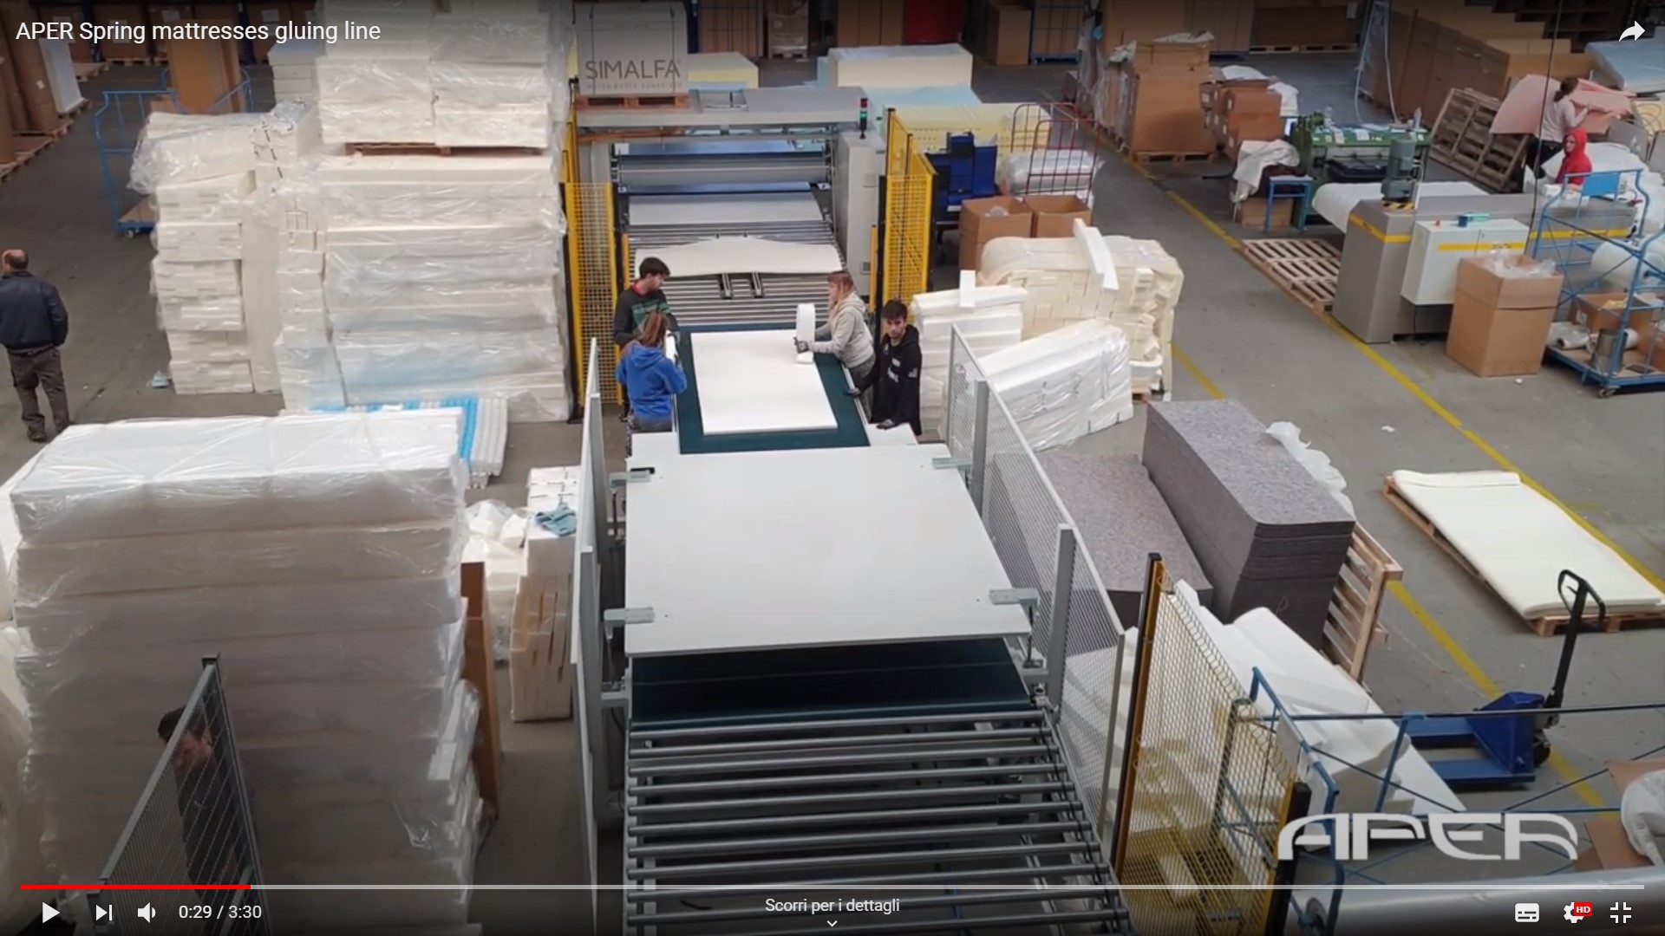
La capa llega sobre la rueda, se detiene y la rueda la levanta

RESPETAR Y HACER RESPETAR LAS DISTANCIAS DE SEGURIDAD
Sobre los rodillos y los órganos de la rueda
PELIGRO DE CIZALLAMIENTO Y APLASTAMIENTO CON LOS ÓRGANOS DE LA RUEDA Y LOS RODILLOS EN MOVIMIENTO AUTOMÁTICO
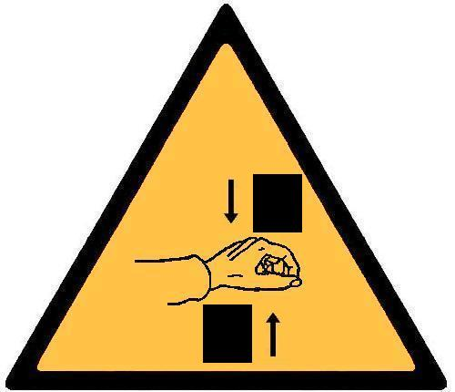
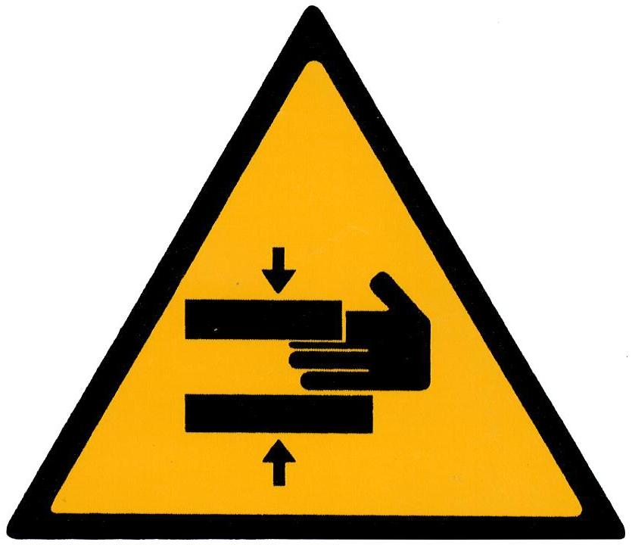

PROHIBIDO USAR BUFANDAS, CORBATAS Y CUALQUIER COSA QUE PUEDA ENGANCHARSE DURANTE EL TRABAJO

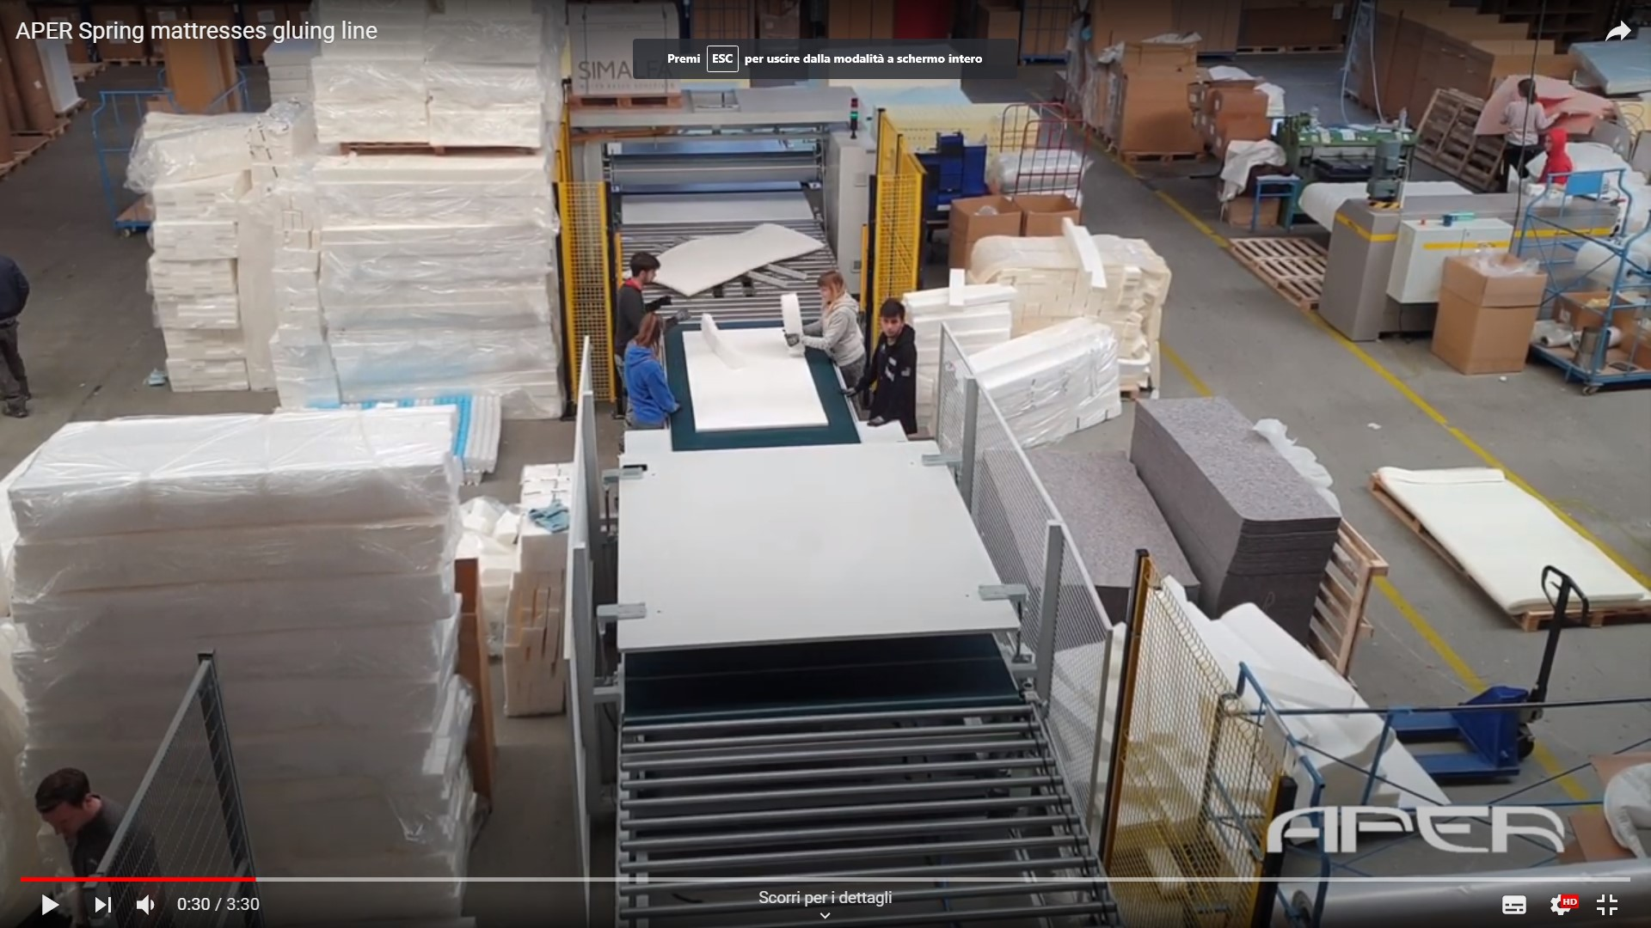

La rueda hace girar la capa 90°

Sobre los rodillos y los órganos de la rueda

Mientras los operadores realizan las fases manuales, la cinta motorizada trabaja automáticamente, por lo tanto:

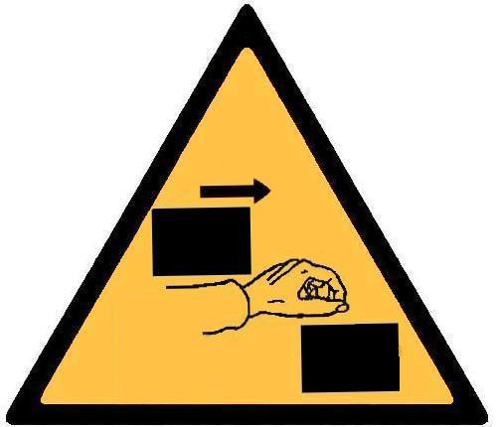

PELIGRO DE ARRASTRE, CIZALLAMIENTO Y APLASTAMIENTO CON LOS ÓRGANOS DE LA RUEDA Y LOS RODILLOS EN MOVIMIENTO AUTOMÁTICO

RESPETAR Y HACER RESPETAR LAS DISTANCIAS DE SEGURIDAD
PROHIBIDO USAR BUFANDAS, CORBATAS Y CUALQUIER COSA QUE PUEDA ENGANCHARSE DURANTE EL TRABAJO

Después de la rotación de 90°, la rueda se detiene y se baja…
…y la capa vuelve atrás hacia la encoladora

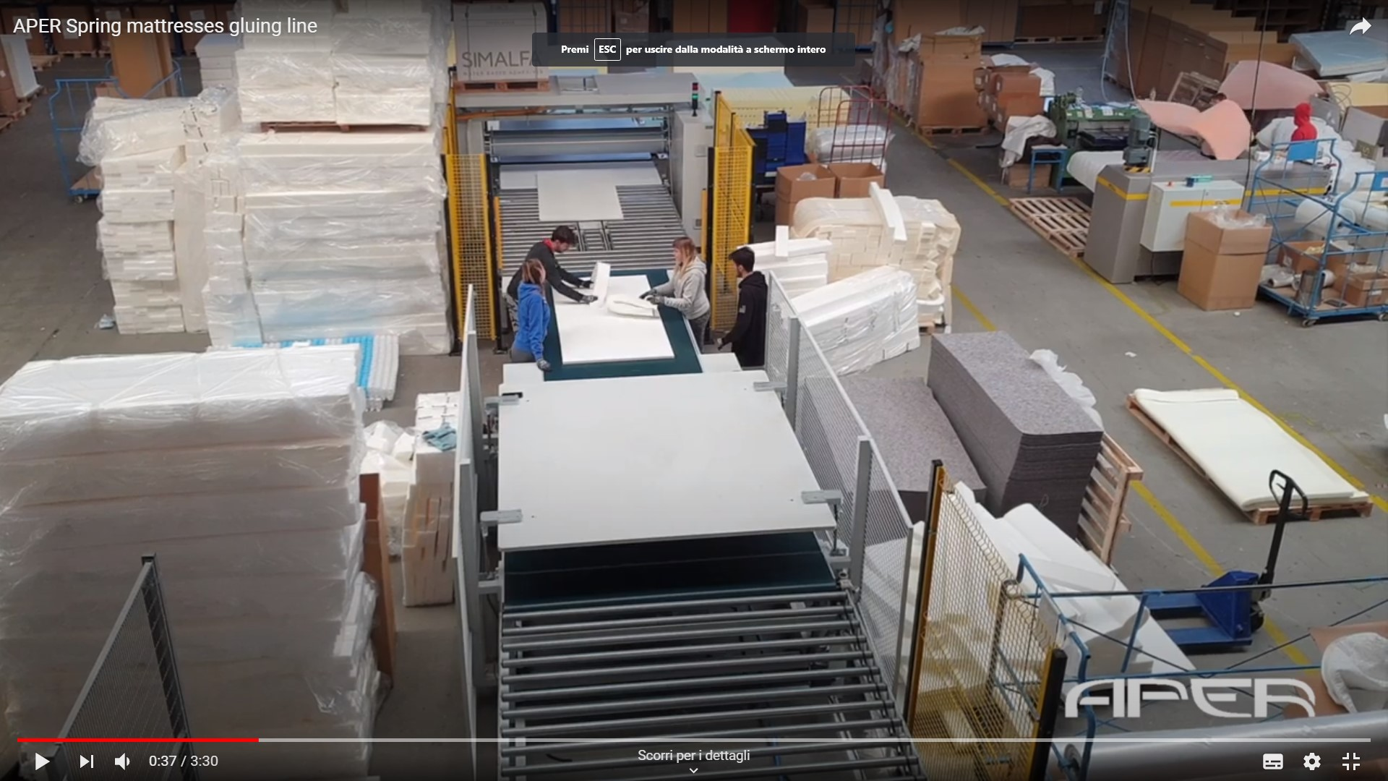
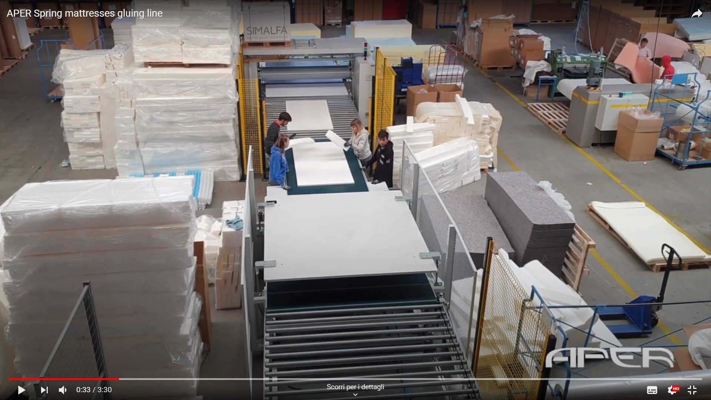

PELIGRO DE CIZALLAMIENTO Y APLASTAMIENTO CON LOS ÓRGANOS DE LA RUEDA Y LOS RODILLOS EN MOVIMIENTO AUTOMÁTICO
Sobre los rodillos y los órganos de la rueda

RESPETAR Y HACER RESPETAR LAS DISTANCIAS DE SEGURIDAD
PROHIBIDO USAR BUFANDAS, CORBATAS Y CUALQUIER COSA QUE PUEDA ENGANCHARSE DURANTE EL TRABAJO

PELIGRO DE ARRASTRE Y APLASTAMIENTO CON RODILLOS EN MOVIMIENTO AUTOMÁTICO
…la banda transportadora de entrada se pone en marcha y hace pasar otra vez la capa bajo los rodillos de pegado…
RESPETAR Y HACER RESPETAR LAS DISTANCIAS DE SEGURIDAD
PROHIBIDO USAR BUFANDAS, CORBATAS Y CUALQUIER COSA QUE PUEDA ENGANCHARSE DURANTE EL TRABAJO

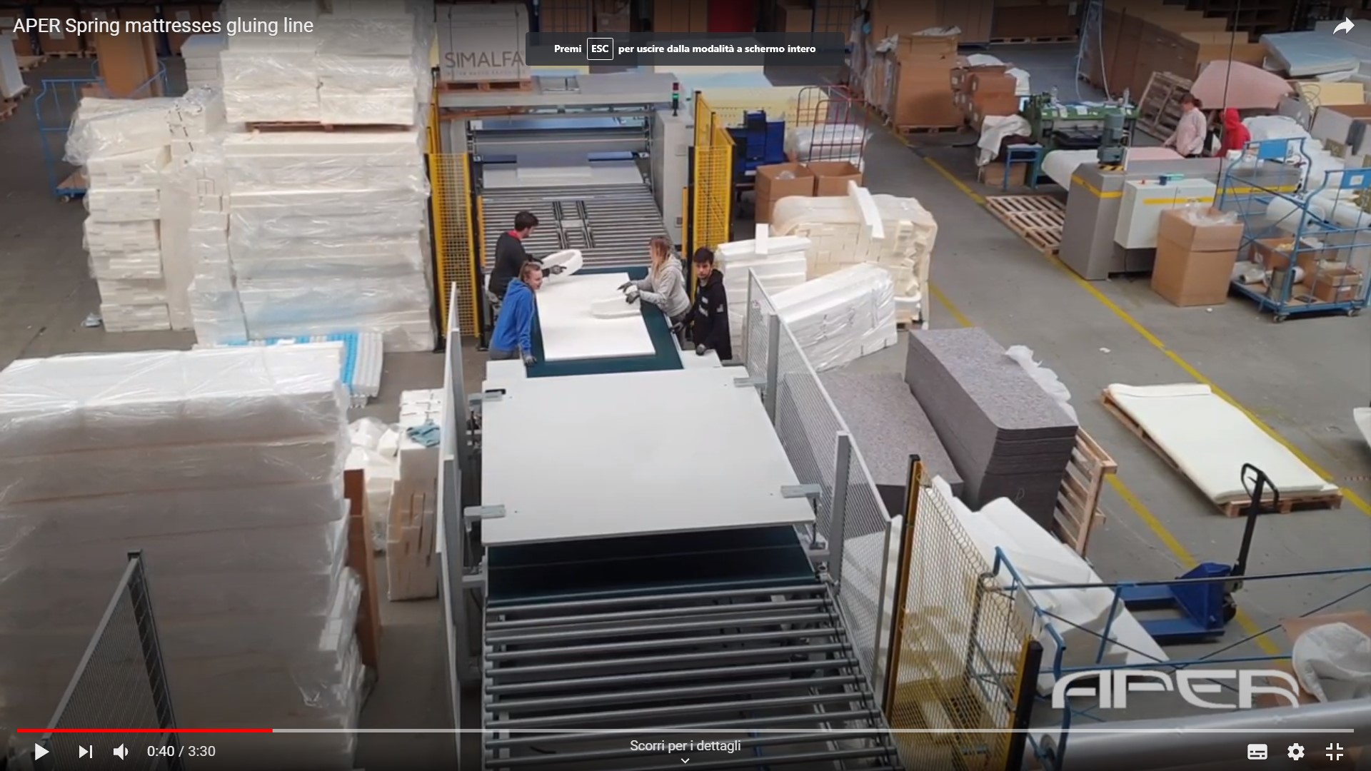

…y la cinta motorizada la hace salir

Después del segundo pegado, la capa se detiene en el rodillo motorizado, en espera

2) si se trata de un colchón de capas, que por lo tanto no debe ser rotado:

Después del pegado, la capa se detiene en el rodillo motorizado, en espera

Fin del ciclo de trabajo
Un poco antes de terminar los ciclos de pegado, se recomienda interrumpir el suministro de cola:
Cerrar el suministro de pegamento llevando el selector SUMINISTRADOR DE PEGAMENTO a OFF

Cuando ya no sea necesario pegar otras capas:
Presionar el botón DESHABILITAR CICLO AUTOMÁTICO

Si se desea hacer la limpieza de los rodillos en seco (ver también el capítulo específico al inicio del ciclo de trabajo), se tiene:

El comando DESHABILITAR CICLO AUTOMÁTICO pone la máquina en una condición de parada con todos los órganos detenidos excepto los rodillos de la encoladora. Estos continúan girando para permitir que el pegamento se seque antes y facilitar las operaciones de limpieza en seco. La rotación debe continuar durante el tiempo necesario para solidificar el pegamento en los rodillos.

Los rodillos permanecen en movimiento, por lo tanto:
DANGER OF ENTANGLEMENT AND CRUSHING WITH MOVING ROLLERS
RESPETAR Y HACER RESPETAR LAS DISTANCIAS DE SEGURIDAD
On all moving parts
APLICAR SEÑALÉTICA ADECUADA INDICANDO ÓRGANOS EN MOVIMIENTO

PROHIBIDO USAR BUFANDAS, CORBATAS Y CUALQUIER COSA QUE PUEDA ENGANCHARSE DURANTE EL TRABAJO

Con respecto a los rodillos, es necesario realizar también las siguientes operaciones:

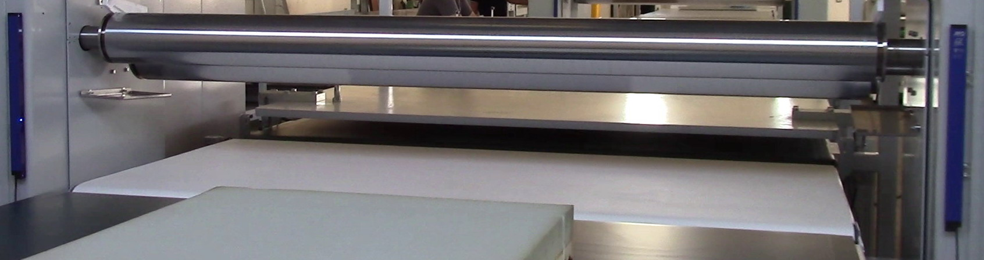
Posicionar debajo de los rodillos la bandeja específica para la recolección del pegamento en exceso. Alternativamente, se puede usar cartón o una capa de material para desechar, etc.

Para la eliminación de la cola, seguir el capítulo sobre sustancias químicas

Finalmente, desprender los rodillos:

Para la versión STANDARD, actuar sobre el volante

Para la versión DAC-COMP, tocar MAX

En cambio, si la limpieza se realiza inmediatamente (con la cola fresca), ver el capítulo específico Limpieza de rodillos con agua – Sistema WS-IR, u otro capítulo CICLO DE LIMPIEZA DE RODILLOS automático

Limpieza de rodillos con agua – Sistema WS-IR
La limpieza de los rodillos de pegado puede ser en seco como se describe en el capítulo específico.
Como alternativa, si el SISTEMA DE PULVERIZACIÓN WS-IR está presente, la limpieza de los rodillos se puede realizar así:

Para la limpieza con agua, los rodillos deben estar cerrados (usar la rueda de mano para la versión STANDARD, usar los controles para la versión DAC-COMP)
On all moving parts
PELIGRO DE APLASTAMIENTO CON RODILLOS
PROHIBIDO USAR BUFANDAS, CORBATAS Y CUALQUIER COSA QUE PUEDA ENGANCHARSE DURANTE EL TRABAJO

Durante las fases de limpieza de los rodillos, los operadores pueden entrar en contacto con el adhesivo y/o con los tensioactivos. Se aplican las siguientes advertencias:
PELIGRO POSIBLE PRESENCIA DE SUSTANCIAS QUÍMICAS
ES OBLIGATORIO SEGUIR LO INDICADO EN EL CAPÍTULO ESPECÍFICO RELATIVO A LAS SUSTANCIAS QUÍMICAS.
Usar EPP adecuados (guantes, ropa, etc.)

…para llevar los rodillos a la posición de altura máxima
Con los comandos manuales, usar el jog…
…hacer clic en el botón para acceder a la página de comandos MANUALES
Con el selector en MANUAL MODE…

Para acceder a los rodillos, es necesario separar la cinta transportadora de entrada de la cinta que la sigue, y luego desplazarla utilizando las ruedas específicas.

Desatornillar y soltar los tirantes en ambos lados…

…y desprender la banda de entrada del resto de la máquina aprovechando las ruedas

USAR GUANTES ADECUADOS PARA LAS ACTIVIDADES A REALIZAR
PELIGRO DE CONTUSIÓN

PARA EL DESPLAZAMIENTO DE LA CINTA DE ENTRADA,
PELIGRO MANIPULACIÓN MANUAL DE CARGAS
EVENTUALMENTE, ACTUAR DOS PERSONAS

Con los rodillos a la máxima altura, continúan girando incluso con la cinta separada de la encoladora

DANGER OF ENTANGLEMENT AND CRUSHING WITH MOVING ROLLERS
PROHIBIDO USAR BUFANDAS, CORBATAS Y CUALQUIER COSA QUE PUEDA ENGANCHARSE DURANTE EL TRABAJO
On all moving parts

Detener la rotación de los rodillos (selector ROLLERS en OFF)…
PELIGRO DE CONTUSIÓN
…y con los rodillos detenidos, abrir la puerta

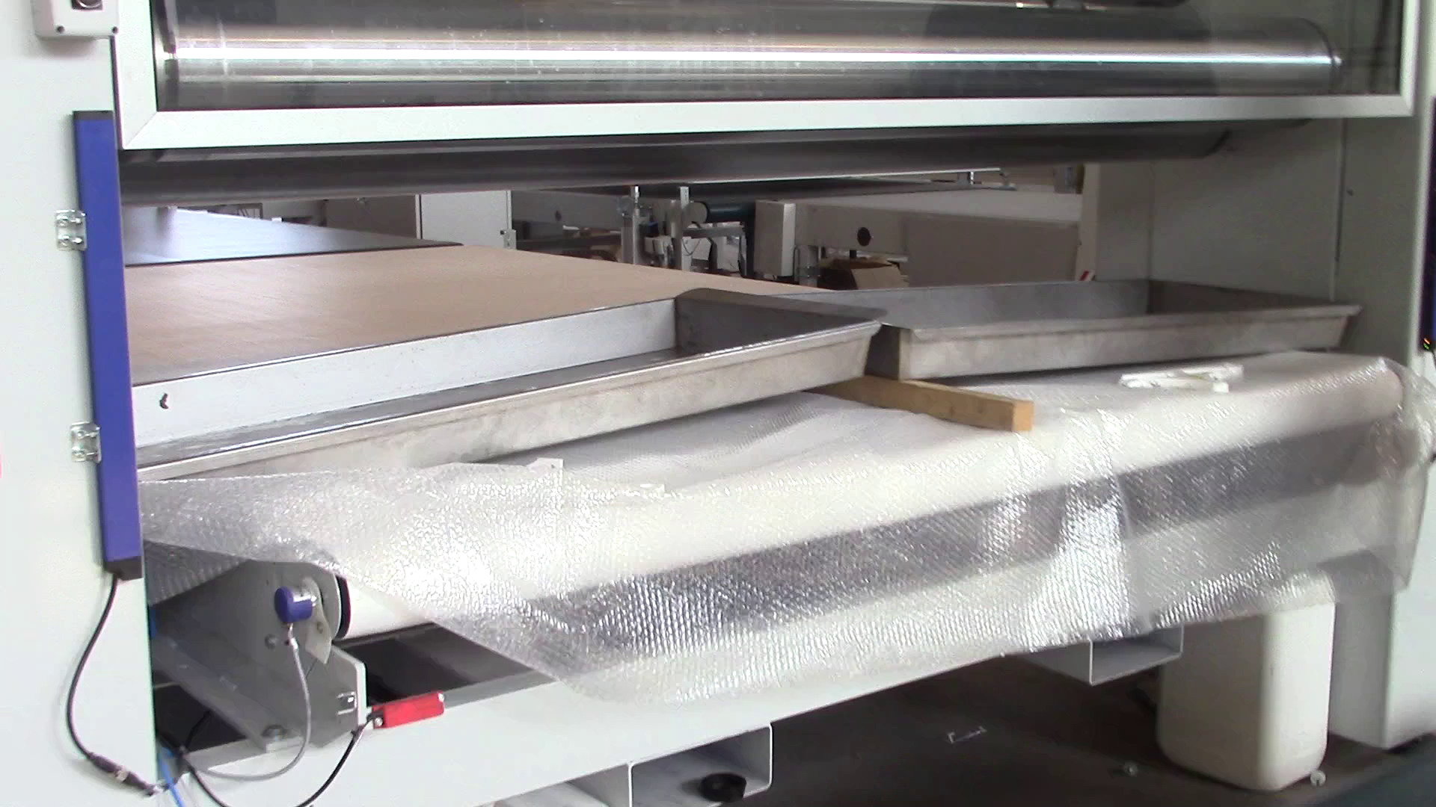

Posicionar las bandejas específicas de recolección debajo de los rodillos

PELIGRO DE CONTUSIÓN
Posicionar un espesor debajo de las bandejas, para inclinarlas…

…de manera que los residuos del lavado puedan fluir desde el orificio específico…
…que el operador conecta a un tubo…

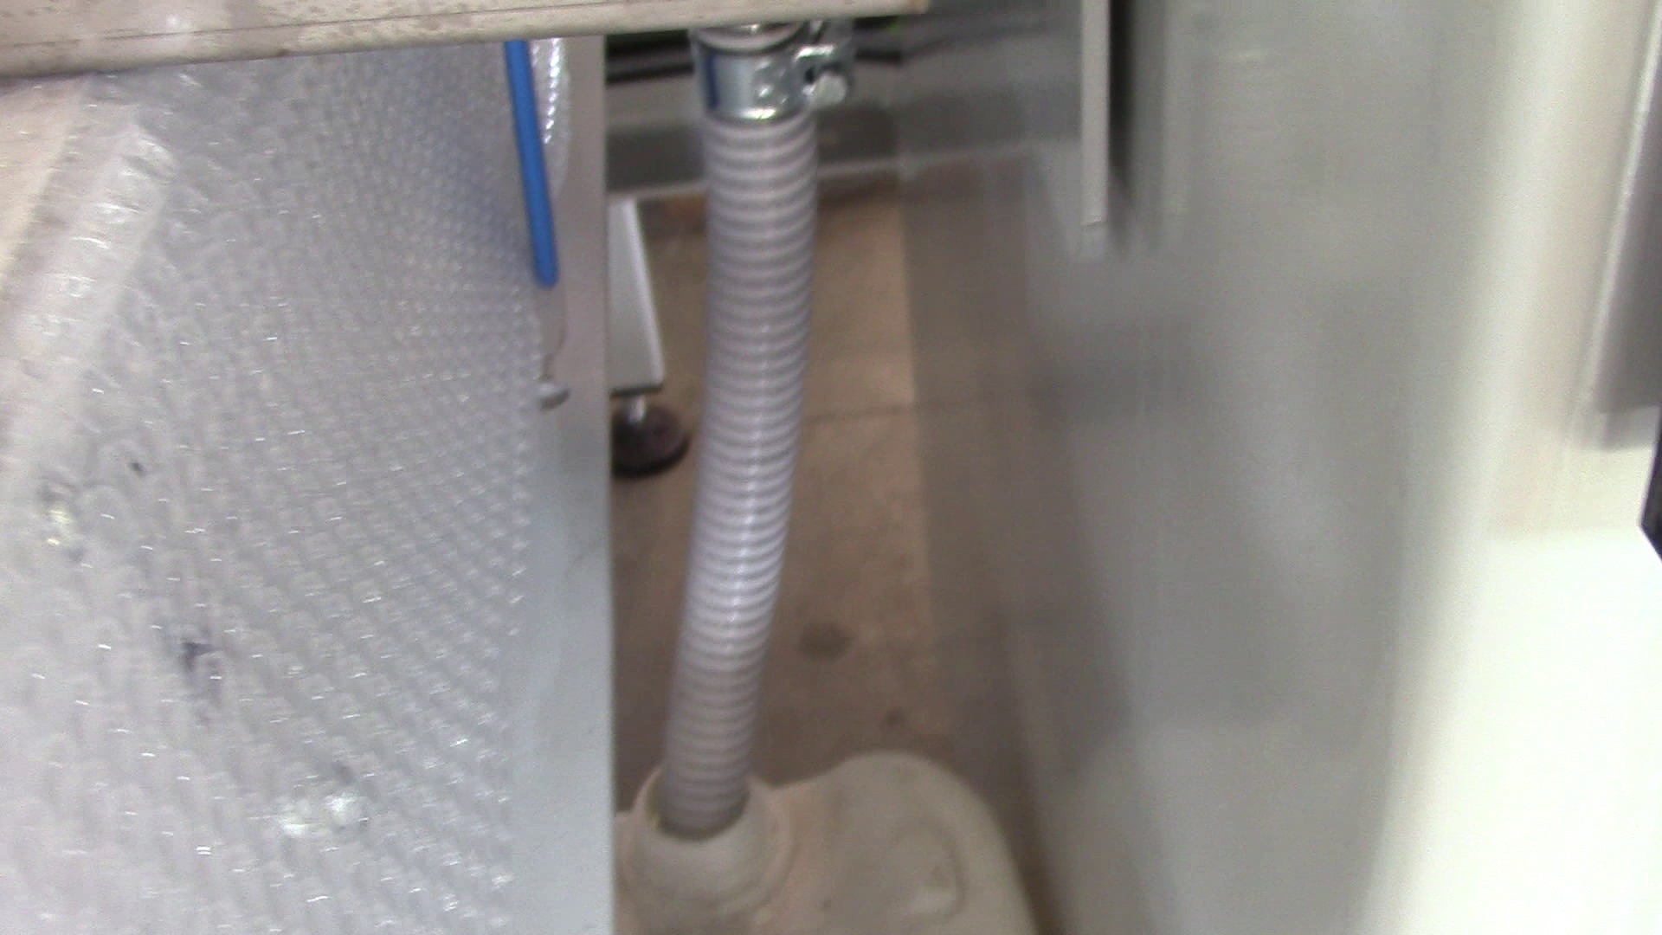
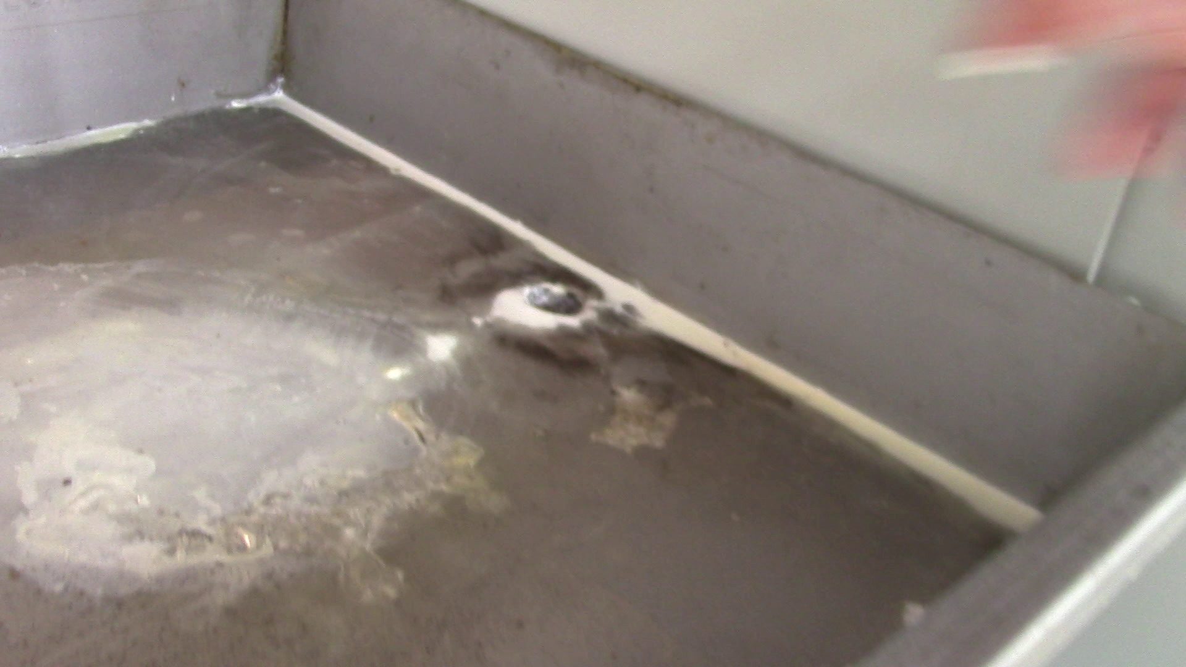

…y a un bidón que recoge tales residuos

Utilizar los tensioactivos indicados por el fabricante del adhesivo


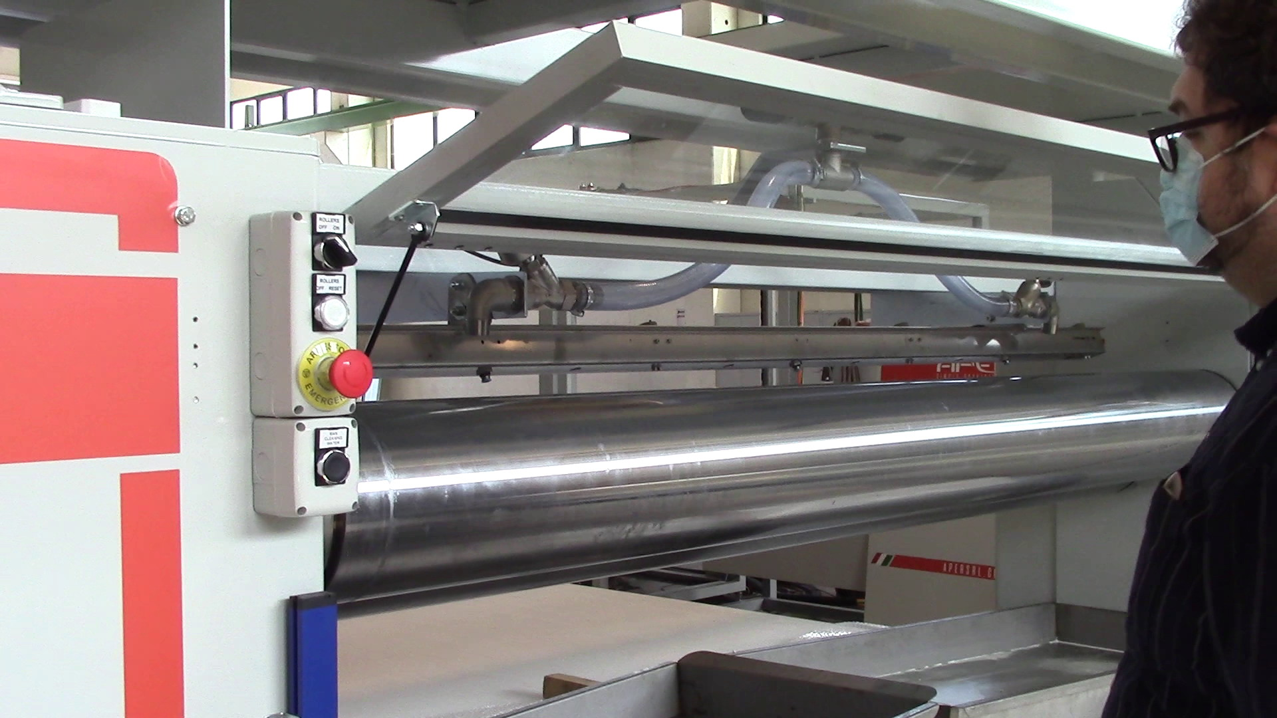

Luego, verter los tensioactivos entre los rodillos, con una jarra
PELIGRO POSIBLE PRESENCIA DE SUSTANCIAS QUÍMICAS

PELIGRO DE CONTUSIÓN

Cerrar la puerta
…luego llevar el selector POSICIÓN RODILLOS a ON
Luego presionar RESET RODILLOS…
Los rodillos rotan
PELIGRO DE CONTUSIÓN

DANGER OF ENTANGLEMENT AND CRUSHING WITH MOVING ROLLERS
On all moving parts
PROHIBIDO USAR BUFANDAS, CORBATAS Y CUALQUIER COSA QUE PUEDA ENGANCHARSE DURANTE EL TRABAJO

Presionar el botón MAN AGUA DE LAVADO…
…para pulverizar un poco de agua desde las boquillas

Dejar actuar los tensioactivos durante algunos minutos (aproximadamente 4-5 minutos).

Después de este tiempo:
Separar un poco los rodillos (usar el volante para la versión STANDARD, usar los comandos para la versión DAC-COMP)
El agua, los tensioactivos y los residuos del lavado caen en las bandejas inferiores y se recogen en los bidones

Luego, volver a cerrar los rodillos, dejar caer más agua y esperar algunos minutos para que lave los rodillos.
Después, desacoplar nuevamente los rodillos, dejar drenar el líquido y volver a cerrar los rodillos.

Realizar varios ciclos de este lavado.

Podría ser necesaria también toda el agua del recipiente (aproximadamente 18 l). Para rellenarlo, seguir las advertencias del capítulo Versión WS-IR.

Una vez finalizada la limpieza de los rodillos:

Con los rodillos detenidos, quitar los topes laterales y limpiarlos
PELIGRO DE CONTUSIÓN
Bajo ambos extremos de los rodillos, se encuentran posicionadas las dos bandejas de recogida de residuos que de todas formas gotean de los rodillos mismos. La fijación a las paredes en la figura es magnética.
Quitar las dos bandejas y limpiarlas.

Después de la limpieza de los topes y de las bandejas, reposicionarlas

Después de la limpieza, restablecer la posición de la cinta transportadora y fijarla a la encoladora reenganchando los ganchos específicos.
No usar la cinta transportadora de entrada sin haberla fijado correctamente a la encoladora

Apagar la máquina.

CICLO DE LIMPIEZA DE RODILLOS automático
Este ciclo es posible solo cuando ambas opciones DAC-COMP y WS-IR están instaladas
En este caso, en los controles del panel eléctrico hay un selector adicional:
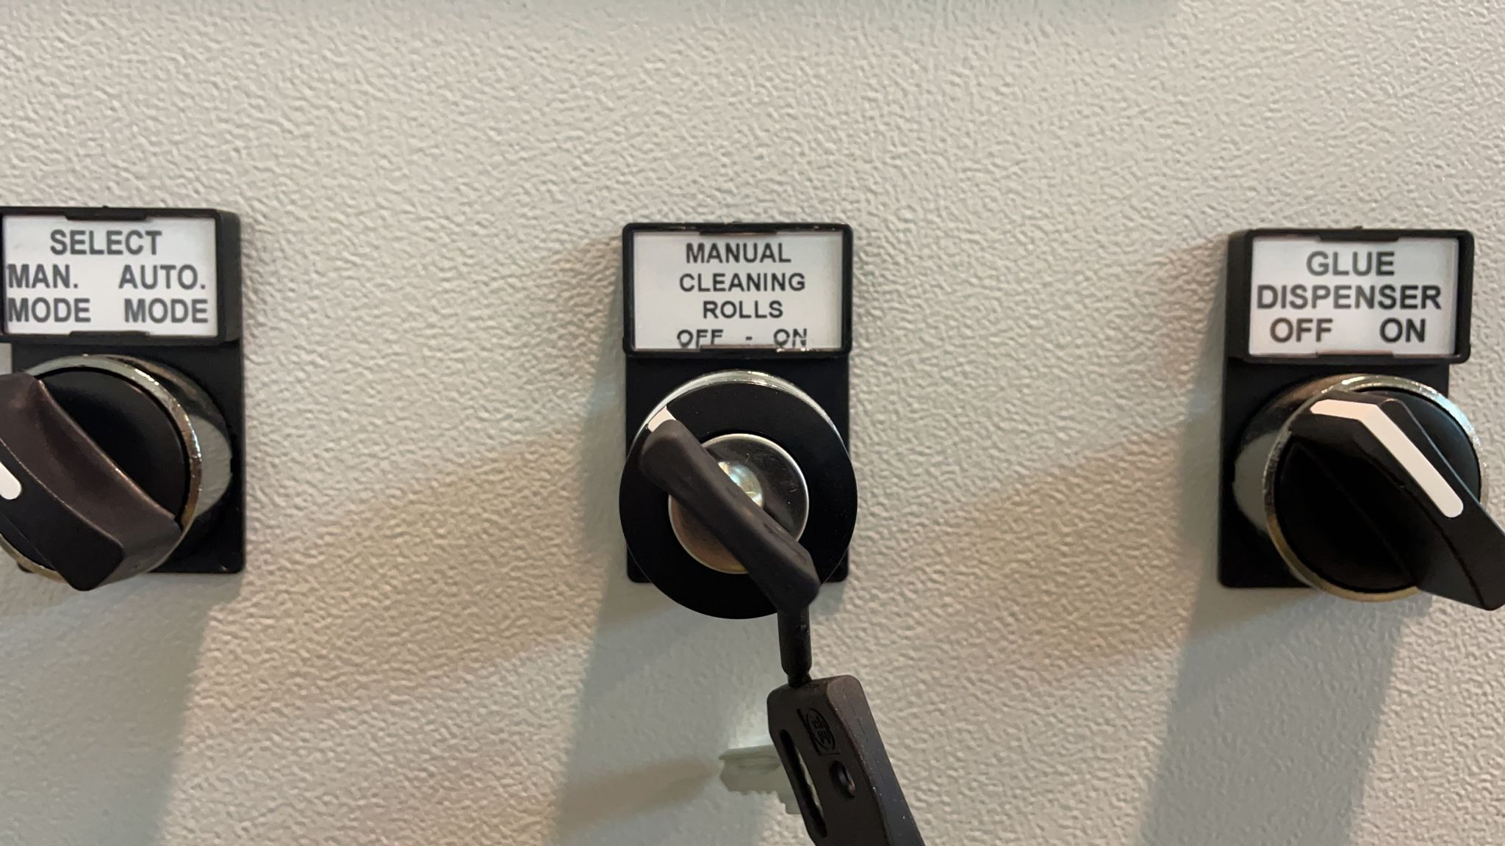

Para establecer los parámetros de este modo de limpieza:

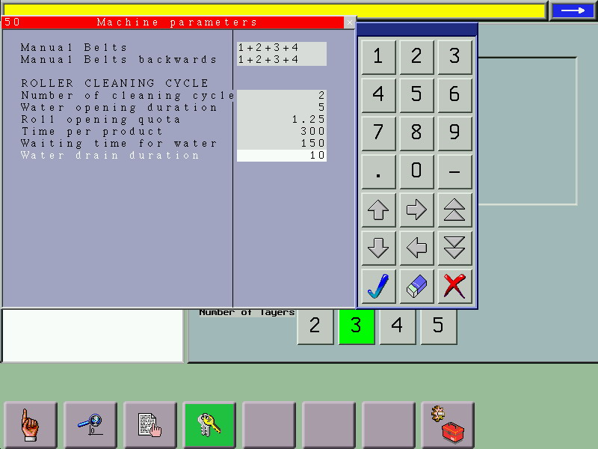
…para abrir la página 50 con los parámetros del CICLO DE LIMPIEZA RODILLOS automático
Tocar G…

Número de Ciclos de Limpieza = cuántas veces se introduce agua para luego abrir y limpiar los rodillos

Duración Apertura Agua = durante cuánto tiempo se introduce agua entre los rodillos, por lo tanto regula la cantidad de agua introducida
Cuota Apertura Rodillos = a qué altura se abren automáticamente los rodillos para dejar que el agua fluya

Tiempo para producto = es el tiempo establecido para esperar que el producto limpiador actúe (este tiempo se utiliza solo en el primer ciclo; si el Número de Ciclos de Limpieza es mayor de 1 en todos los siguientes ya no se toma en consideración)

Duración Descarga Agua = es el tiempo con los rodillos abiertos en el que el agua fluye desde los rodillos mismos
Tiempo Espera para Agua = es el tiempo que se espera cuando se introduce agua entre los rodillos antes de abrirlos y vaciarlos. A diferencia del parámetro anterior, este en cambio siempre se toma en consideración al inicio de cada ciclo de limpieza

Para habilitar este modo de limpieza:
Poner el selector en modo manual…
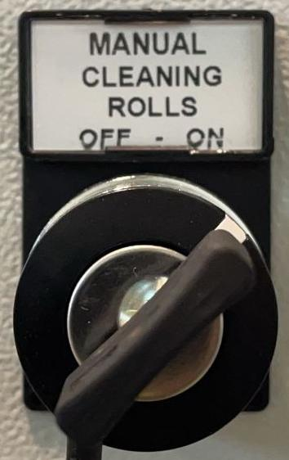
…y poner el selector MANUAL CLEANING ROLLS en ON

En esta condición, la válvula de dispensación del adhesivo está deshabilitada…

…y el botón MANUAL GLUE no funciona

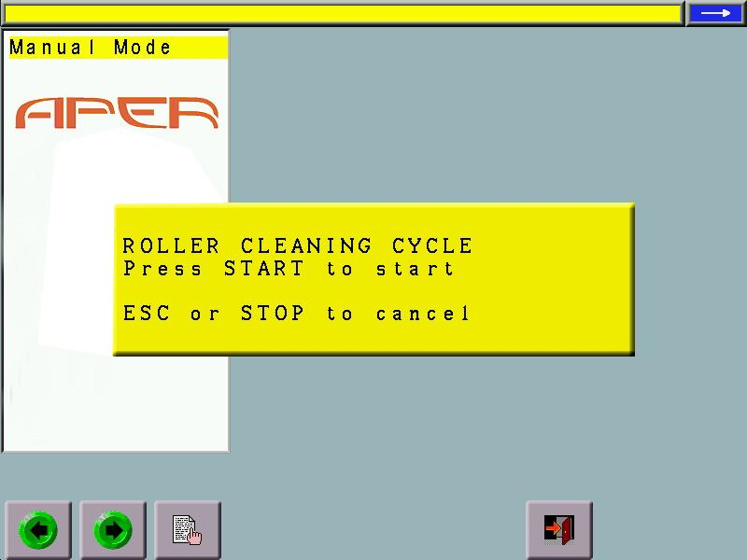

Poniendo el selector MANUAL CLEANING ROLLS en ON, aparece esta página

Presionando START, el ciclo de limpieza de rodillos comienza

En esta fase la máquina posiciona automáticamente los rodillos en alto (porque de lo contrario con la cinta alejada ya no habría sido posible moverlos)

Mientras la máquina hace subir los rodillos…
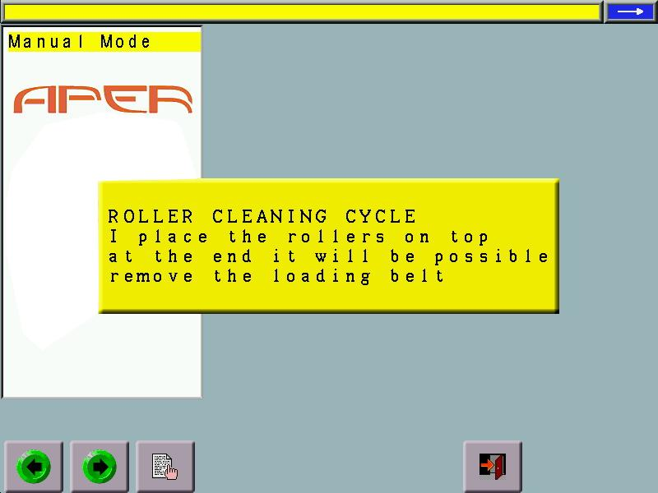

…aparece este texto

Esperar a que los rodillos estén arriba

Cuando los rodillos han llegado arriba se pasa automáticamente a la página siguiente

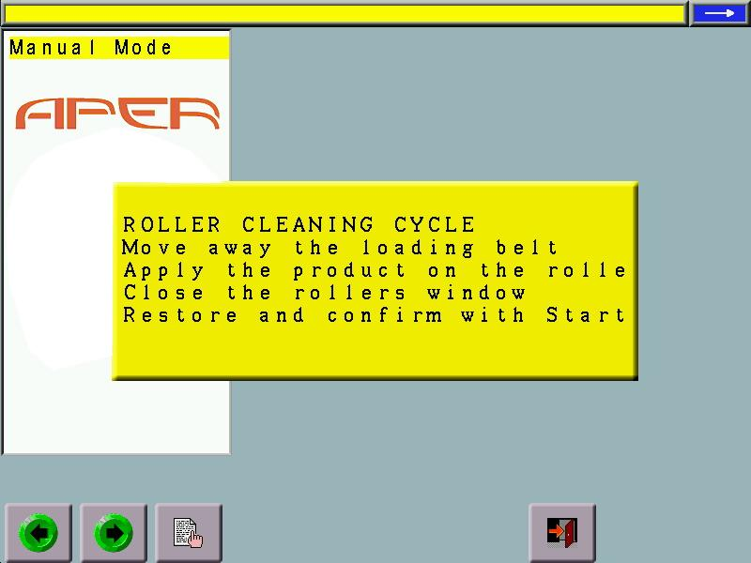

Para acceder a los rodillos, es necesario separar la cinta transportadora de entrada de la cinta que la sigue, y luego desplazarla utilizando las ruedas específicas.

Desatornillar y soltar los tirantes en ambos lados…

…y desprender la banda de entrada del resto de la máquina aprovechando las ruedas

USAR GUANTES ADECUADOS PARA LAS ACTIVIDADES A REALIZAR
PELIGRO DE CONTUSIÓN

PARA EL DESPLAZAMIENTO DE LA CINTA DE ENTRADA,
PELIGRO MANIPULACIÓN MANUAL DE CARGAS
EVENTUALMENTE, ACTUAR DOS PERSONAS

Con los rodillos a la máxima altura, continúan girando incluso con la cinta separada de la encoladora

DANGER OF ENTANGLEMENT AND CRUSHING WITH MOVING ROLLERS
PROHIBIDO USAR BUFANDAS, CORBATAS Y CUALQUIER COSA QUE PUEDA ENGANCHARSE DURANTE EL TRABAJO
On all moving parts

Detener la rotación de los rodillos (selector POSICIÓN RODILLOS en OFF)…
PELIGRO DE CONTUSIÓN
…y con los rodillos detenidos, abrir la puerta

Posicionar las bandejas específicas de recolección debajo de los rodillos

PELIGRO DE CONTUSIÓN
Posicionar un espesor debajo de las bandejas, para inclinarlas…

…de manera que los residuos del lavado puedan fluir desde el orificio específico…
…que el operador conecta a un tubo…

…y a un bidón que recoge tales residuos

Utilizar los tensioactivos indicados por el fabricante del adhesivo

Luego, verter los tensioactivos entre los rodillos, con una jarra
PELIGRO POSIBLE PRESENCIA DE SUSTANCIAS QUÍMICAS

PELIGRO DE CONTUSIÓN

Cerrar la puerta
…luego llevar el selector ROLLERS en ON
Los rodillos rotan
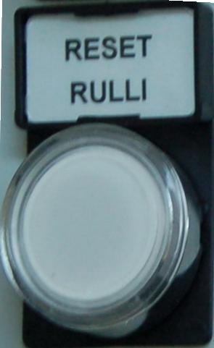
PELIGRO DE CONTUSIÓN

Entonces presionar ROLLERS OFF RESET…

DANGER OF ENTANGLEMENT AND CRUSHING WITH MOVING ROLLERS
On all moving parts
PROHIBIDO USAR BUFANDAS, CORBATAS Y CUALQUIER COSA QUE PUEDA ENGANCHARSE DURANTE EL TRABAJO

Confirmar con START:
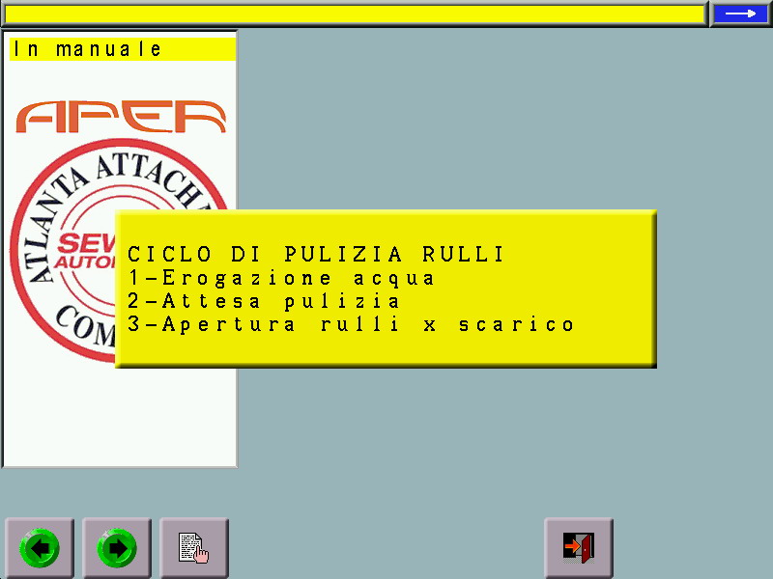

En este punto se efectúa la limpieza propiamente dicha, según las modalidades definidas en la página 50

Las operaciones en curso se describen en la página

PELIGRO ÓRGANOS EN MOVIMIENTO AUTOMÁTICO

La espera para la mezcla del limpiador se realiza solo en el primer ciclo, después de lo cual se realizarán varios ciclos de entrada de agua, espera de mezcla de agua y pegamento, apertura de rodillos para vaciamiento tantas veces como ciclos de limpieza estén definidos en el parámetro "Número de Ciclos de Limpieza".
Antes de hacer otro ciclo de limpieza, los rodillos se cierran, por lo tanto:

On all moving parts
PROHIBIDO USAR BUFANDAS, CORBATAS Y CUALQUIER COSA QUE PUEDA ENGANCHARSE DURANTE EL TRABAJO
DANGER OF ENTANGLEMENT AND CRUSHING WITH MOVING ROLLERS

Terminados los ciclos, se pasa automáticamente a la fase siguiente.
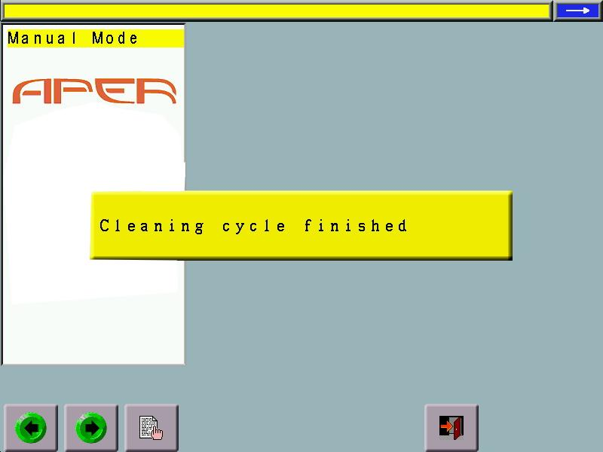

La ventana Ciclo de Limpieza Terminado es solo de visualización y permanece durante 2 segundos después del final de los ciclos de limpieza…

…luego se va automáticamente a la fase siguiente
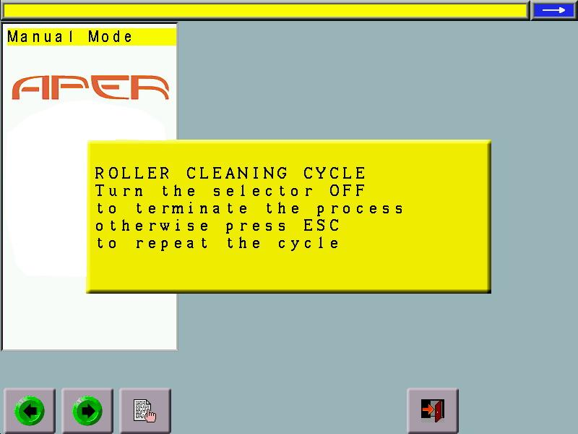

Poner el selector MANUAL CLEANING ROLLS en OFF para terminar el proceso de limpieza

Si el ciclo de limpieza no ha sido satisfactorio, puede ser repetido presionando ESC: se aplican las descripciones y advertencias reportadas arriba.

Podría ser necesaria también toda el agua del recipiente (aproximadamente 18 l). Para rellenarlo, seguir las advertencias del capítulo Versión WS-IR.

Una vez finalizada la limpieza de los rodillos:
Con los rodillos detenidos, quitar los topes laterales y limpiarlos
PELIGRO DE CONTUSIÓN
Bajo ambos extremos de los rodillos, se encuentran posicionadas las dos bandejas de recogida de residuos que de todas formas gotean de los rodillos mismos. La fijación a las paredes en la figura es magnética.
Quitar las dos bandejas y limpiarlas.
Después de la limpieza de los topes y de las bandejas, reposicionarlas

Después de la limpieza, restablecer la posición de la cinta transportadora y fijarla a la encoladora reenganchando los ganchos específicos.
No usar la cinta transportadora de entrada sin haberla fijado correctamente a la encoladora

Apagar la máquina.

Apagado
Cuando ya no sea necesario utilizar la máquina:

El letrero recuerda BAJAR LA PRENSA ANTES DE APAGAR LA MÁQUINA

Para llevar la prensa hacia abajo, poner el selector en posición MANUAL, y tocar este botón flecha

Antes de hacer descender la prensa, verificar la ausencia de personas en el radio de acción
Hacer respetar distancias de seguridad adecuadas
On all moving parts
PELIGRO DE APLASTAMIENTO

Finalmente:
Primero presionar el botón de parada de emergencia…

…luego llevar el interruptor general a la posición 0 - OFF

Uso en modalidad MANUAL
Para el eventual uso en modalidad de trabajo MANUAL, se recuerda que:

EL USO DE LA MÁQUINA EN MODALIDAD MANUAL ESTÁ RESERVADO A PERSONAL EXPERTO Y AUTORIZADO. RIGEN LAS MISMAS ADVERTENCIAS REPORTADAS PARA EL CICLO EN AUTOMÁTICO. SEGUIR LO INDICADO TAMBIÉN EN LOS CAPÍTULOS SOBRE LOS MANDOS Y EL PANEL DE CONTROL.

Advertir a los presentes antes de realizar cualquier movimiento con los órganos de la máquina

Advertencias generales durante la fase de procesamiento
Durante las fases de procesamiento existen algunos prohibiciones:

Se prohíbe poner las manos cerca de los órganos de trabajo de la máquina si está en funcionamiento;
Se prohíbe usar la máquina si los dispositivos de seguridad han sido removidos o están rotos, defectuosos o desactivados;

Durante la fase de procesamiento recuerde siempre que:

algunas partes de la máquina, como las cintas transportadoras, los rodillos, el posible rodillo motorizado, la prensa, etc., pueden estar en movimiento y/o pueden ponerse en movimiento automáticamente:
- respetar y hacer respetar la distancia de seguridad;

- No permanecer demasiado cerca de la máquina, no dejar que nadie permanezca cerca;
- No usar bufandas, corbatas, prendas sueltas, anillos, pulseras y cualquier otra cosa (cinturones, cuerdas, etc.) que pueda engancharse durante el procesamiento;
- No introducir nada en los órganos en movimiento;
- No subirse a la máquina.

- No fumar, no usar llamas abiertas.

Nunca se debe dar por sentado que un equipo parado es un equipo seguro. La energía almacenada puede ser liberada sin intención o mediante procedimientos de mantenimiento incorrectos. Esto también se aplica a operaciones que serían peligrosas si se ejecutaran mientras la máquina está en funcionamiento, por ejemplo la eliminación de un bloqueo.

Mantenimiento
Las intervenciones, sustituciones, reparaciones, etc. diferentes de las indicadas en este manual están estrictamente reservadas al fabricante o al personal especializado autorizado por el mismo

PELIGRO: El uso de dispositivos, registros o procedimientos diferentes de los especificados en estas instrucciones puede exponer al riesgo de cortocircuito, riesgos eléctricos y/o riesgos mecánicos.

Definiciones
El mantenimiento es la combinación de todas las acciones técnicas, administrativas y de gestión, durante el ciclo de vida de una entidad, dirigidas a mantenerla o devolverla a un estado en el que pueda ejecutar la función requerida.
La entidad (elemento o bien) es cada parte, componente, dispositivo, subsistema, unidad funcional, aparato o sistema que pueda considerarse individualmente.
Para las empresas modernas, el Mantenimiento es sinónimo de productividad y desempeña un papel primario en la prevención de accidentes.
Por lo tanto, se debe actuar con el fin de:
- prevenir el deterioro de la máquina, realizando periódicamente los controles previstos en el presente manual de uso sobre las partes sometidas a mayor desgaste;
- proceder a la sustitución de las partes desgastadas que ya no garantizan el perfecto funcionamiento.

Se sugiere:
- actualizar constantemente el personal encargado del mantenimiento, en relación con los equipos instalados, sobre nuevos métodos de operación adquiridos con la experiencia;
- llevar a cabo una actualización constante basándose en la literatura técnica.

Gestión del mantenimiento
La gestión del mantenimiento comprende todas las actividades de gestión que establecen los objetivos, estrategias y responsabilidades del mantenimiento y que los implementan utilizando herramientas como la planificación, control y supervisión del mantenimiento y la mejora de métodos organizativos, incluyendo aspectos económicos.
Cómo organizarla
En el momento mismo en que la máquina se instala, es tomada a cargo por el personal de mantenimiento, al cual debe entregarse una copia del presente manual de uso.
El fabricante permanece a disposición para cualquier aclaración.

Las intervenciones presentes en el programa de mantenimiento deben insertarse en los programas de mantenimiento de la planta. Todas las intervenciones realizadas en la máquina deben anotarse en las fichas de mantenimiento incluidas en el presente manual y, si se utilizan, en las fichas de mantenimiento propias de la empresa.
De esta manera es posible, con los conocimientos que se adquirirán con el tiempo, aumentar la productividad de la máquina.
El personal de mantenimiento debe verificar que dispone de todas las herramientas necesarias para operar correctamente. Lo indicado debe llevarse a cabo, cuando se señale, con las frecuencias indicadas para mantener alta la eficiencia y productividad de la máquina respetando las normas vigentes de prevención de accidentes.

Condiciones generales de mantenimiento

Atención: algunas de las operaciones de mantenimiento indicadas en el presente manual pueden ser efectuadas solamente por personal especializado (técnico calificado), autorizado por el titular de la Empresa donde la máquina está instalada.

Atención: las operaciones de mantenimiento específicas deben ser efectuadas por el fabricante.
Todas las operaciones de mantenimiento deben anotarse en las fichas apropiadas contenidas en el manual de uso.
TODAS LAS OPERACIONES DE MANTENIMIENTO DEBEN REALIZARSE CON LA MÁQUINA PARADA, APAGADA, CON LOS CIRCUITOS EN PRESIÓN DESCARGADOS Y DESCONECTADA DE LAS SIGUIENTES LÍNEAS DE ALIMENTACIÓN (salvo indicación contraria):
x
ELÉCTRICA
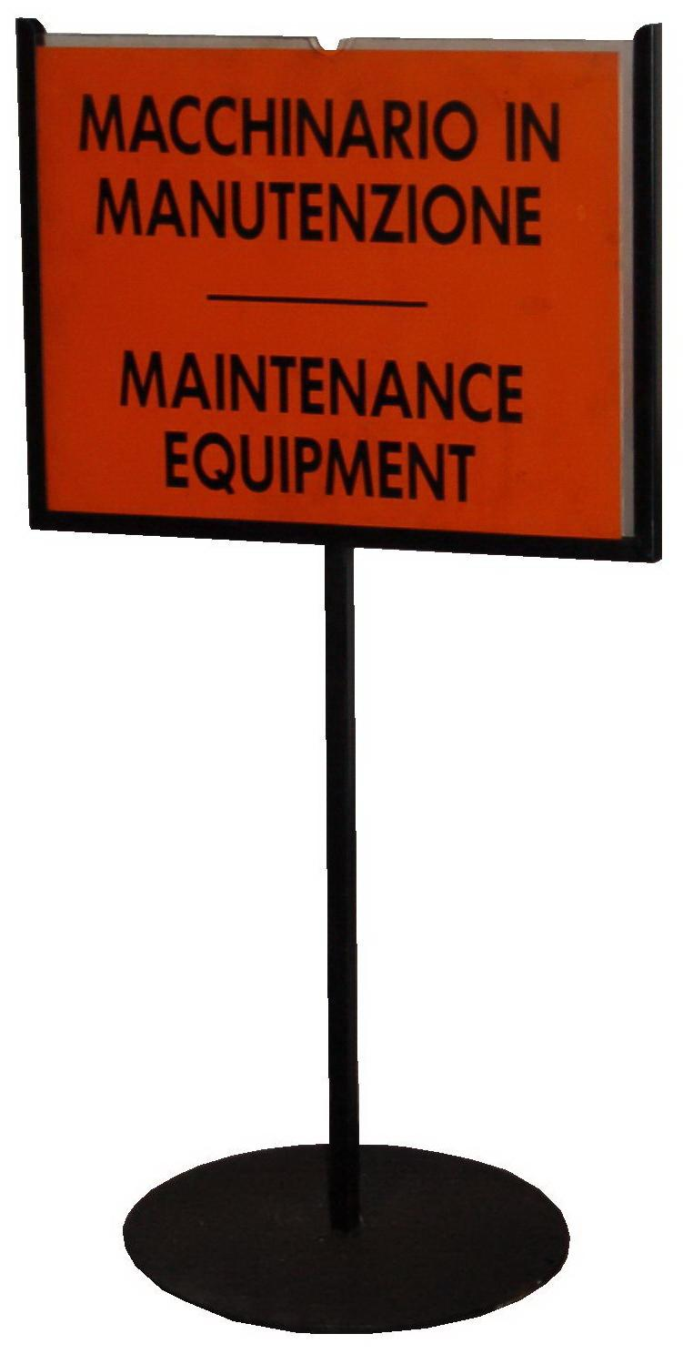
En las proximidades de la máquina, colocar señalética adecuada indicando el mantenimiento en curso

- En las proximidades de la máquina, colocar señalética adecuada indicando el mantenimiento en curso
x
NEUMÁTICA

___________

ESTÁ PROHIBIDA LA EJECUCIÓN DE REPARACIONES PROVISIONALES; DEBEN REALIZARSE SIEMPRE DE MANERA NORMALIZADA Y DEFINITIVA.

Mantenimiento de rutina
Objetivo - Actividades regulares o repetidas de mantenimiento elemental que generalmente no requieren calificaciones, autorización/autorizaciones o herramientas especiales.

Mantenimiento preventivo
Objetivo - Mantenimiento realizado a intervalos predeterminados o sobre la base de criterios prescritos y dirigido a reducir la probabilidad de avería o la degradación del funcionamiento de una entidad.
Para poder realizar un correcto mantenimiento preventivo, es necesario verificar de manera periódica y constante la perfecta eficiencia de la máquina y analizar cuidadosamente los defectos detectados, anotándolos escrupulosamente en la ficha de mantenimiento adjunta.

Apriete de los bornes
La presencia de conexiones aflojadas en los circuitos de alimentación puede causar sobrecalentamiento, con consecuentes anomalías de funcionamiento o averías.
Eventuales conexiones aflojadas en los circuitos de control pueden provocar anomalías de funcionamiento en el control.
Las conexiones a masa o a tierra aflojadas pueden aumentar el riesgo de descargas eléctricas, contribuyendo así a la formación de interferencias electromagnéticas (EMI).
Controlar la fijación de todos los bornes y de la barra colectora, si existe, y apretar firmemente cualquier conexión aflojada.
Reemplazar todas las partes o cables dañados por sobrecalentamiento, además de cualquier cable o abrazadera de masa rotos.

Periodicidad | Semestral
Estado de la máquina | Desconectada de todas las líneas de alimentación
Operario | Técnico Cualificado
Dispositivos de Protección Individual | Guantes específicos para el uso
Equipo Necesario | Escalera de seguridad - Destornilladores - Llaves Allen
Riesgo Residual | Ver Procedimiento

Acionar el botón de parada de emergencia

Llevar a 0, OFF el interruptor general y luego insertar en la ranura específica el candado, cerrarlo y quitar la llave.

Desconectar la máquina de la línea de alimentación eléctrica.

Esperar al menos 15 minutos, luego abrir la puerta.

Después de haber desconectado la máquina de las líneas de alimentación mediante el desconexión de los respectivos enchufes de las tomas, proceder a:
- Abrir la puerta del cuadro eléctrico, utilizando la llave específica;
- Usando herramientas adecuadas, apretar todos los bornes de conexión de tornillo y verificar el correcto agarre de los de resorte;

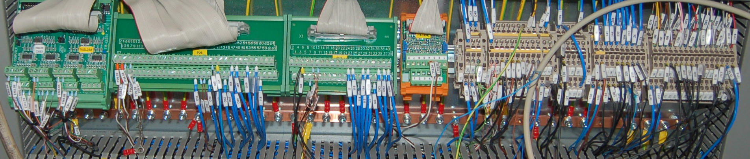

Ilustraciones reportadas a título indicativo.

PELIGRO POSIBLE PRESENCIA DE TENSIONES RESIDUALES
PELIGRO DE CONTUSIÓN

- Cerrar la puerta del cuadro eléctrico;
- Conectar la máquina a sus propias alimentaciones;
- Remover el candado;
- Deshabilitar el botón de parada de emergencia;
- Registrar la intervención realizada en la ficha específica.

Drenaje del condensado
Periódicamente, proceder al drenaje del condensado de su contenedor, actuando sobre la válvula especial.
Periodicidad | Con el nivel por encima del máximo
Estado de la máquina | Desconectada de la línea de alimentación eléctrica y conectada a la neumática
Operario | Técnico Cualificado
Dispositivos de Protección Individual | Guantes, Ropa de trabajo
Materiales – Productos – Sustancias necesarios | Contenedor
Equipos Necesarios | Ninguno
Riesgo Residual | Ver Procedimiento

Las ilustraciones que se muestran tienen un propósito esencialmente indicativo.

Después de haber desconectado la máquina de las líneas de alimentación mediante el desconexión de los respectivos enchufes de las tomas, proceder a:
- posicionar el contenedor debajo de la válvula;

Preparar un recipiente para la recolección del condensado. Almacenar y eliminar las sustancias descargadas según lo prescrito por la normativa vigente

Nivel de condensado
Válvula de descarga de condensado; para acceder a la válvula, quitar el tapón.
Después de las operaciones de descarga de condensado, reponer el tapón.

- proceder al drenaje del condensado desatornillando la válvula;
- reposicionar la válvula;
- almacenar y eliminar el condensado según lo prescrito por la normativa vigente.
Peligro posible presencia de sustancias químicas
Peligro de contusión

NOTA PARA USOS EMPRESARIALES - Se le recuerda al titular de la empresa que utiliza la máquina que, cuando los trabajadores emplean sustancias, se deben aplicar las indicaciones reportadas en las respectivas fichas de seguridad de las sustancias, fichas que deben ser suministradas por el fabricante y estar siempre disponibles en la empresa.
El empleador, en Italia, debe aplicar lo previsto por el D Lgs 81/2008 de acuerdo con el Título IX Sustancias Peligrosas Capítulo I Protección contra agentes químicos. En otros países el empleador debe aplicar lo prescrito por la legislación específica vigente.

Verificación periódica de tuberías
Periódicamente, es necesario controlar las tuberías, los acoplamientos y las otras partes del circuito neumático, mediante inspección visual. Las tuberías no íntegras deben ser inmediatamente reemplazadas.

Tuberías flexibles
Los sistemas dotados de tuberías flexibles deben ser inspeccionados periódicamente, de manera que se verifique la integridad de las tuberías mismas. Las tuberías no íntegras deben ser inmediatamente reemplazadas.
En cuanto a la periodicidad de los controles, se recomienda aprovechar las múltiples intervenciones que normalmente deben realizarse en la máquina (sustituciones, carga – descarga de materias primas, limpieza, etc.) para realizar tales controles.

Lubricación
Periodicidad | Mensual
Estado de la máquina | Desconectada de todas las líneas de alimentación
Operario | Técnico Cualificado
Dispositivos de Protección Individual | Guantes, Ropa de trabajo
Materiales – Productos – Sustancias necesarios | Grasa específica
Equipos Necesarios | Engrasador, pincel o espátula
Riesgo Residual | Ver Procedimiento

Utilizar grasa tipo:

Acionar el botón de parada de emergencia

Llevar a 0, OFF el interruptor general y luego insertar en la ranura específica el candado, cerrarlo y quitar la llave.
Desconectar la máquina de la línea de alimentación eléctrica.
Quitar el panel para acceder a los puntos de engrase…
…también en el otro lado

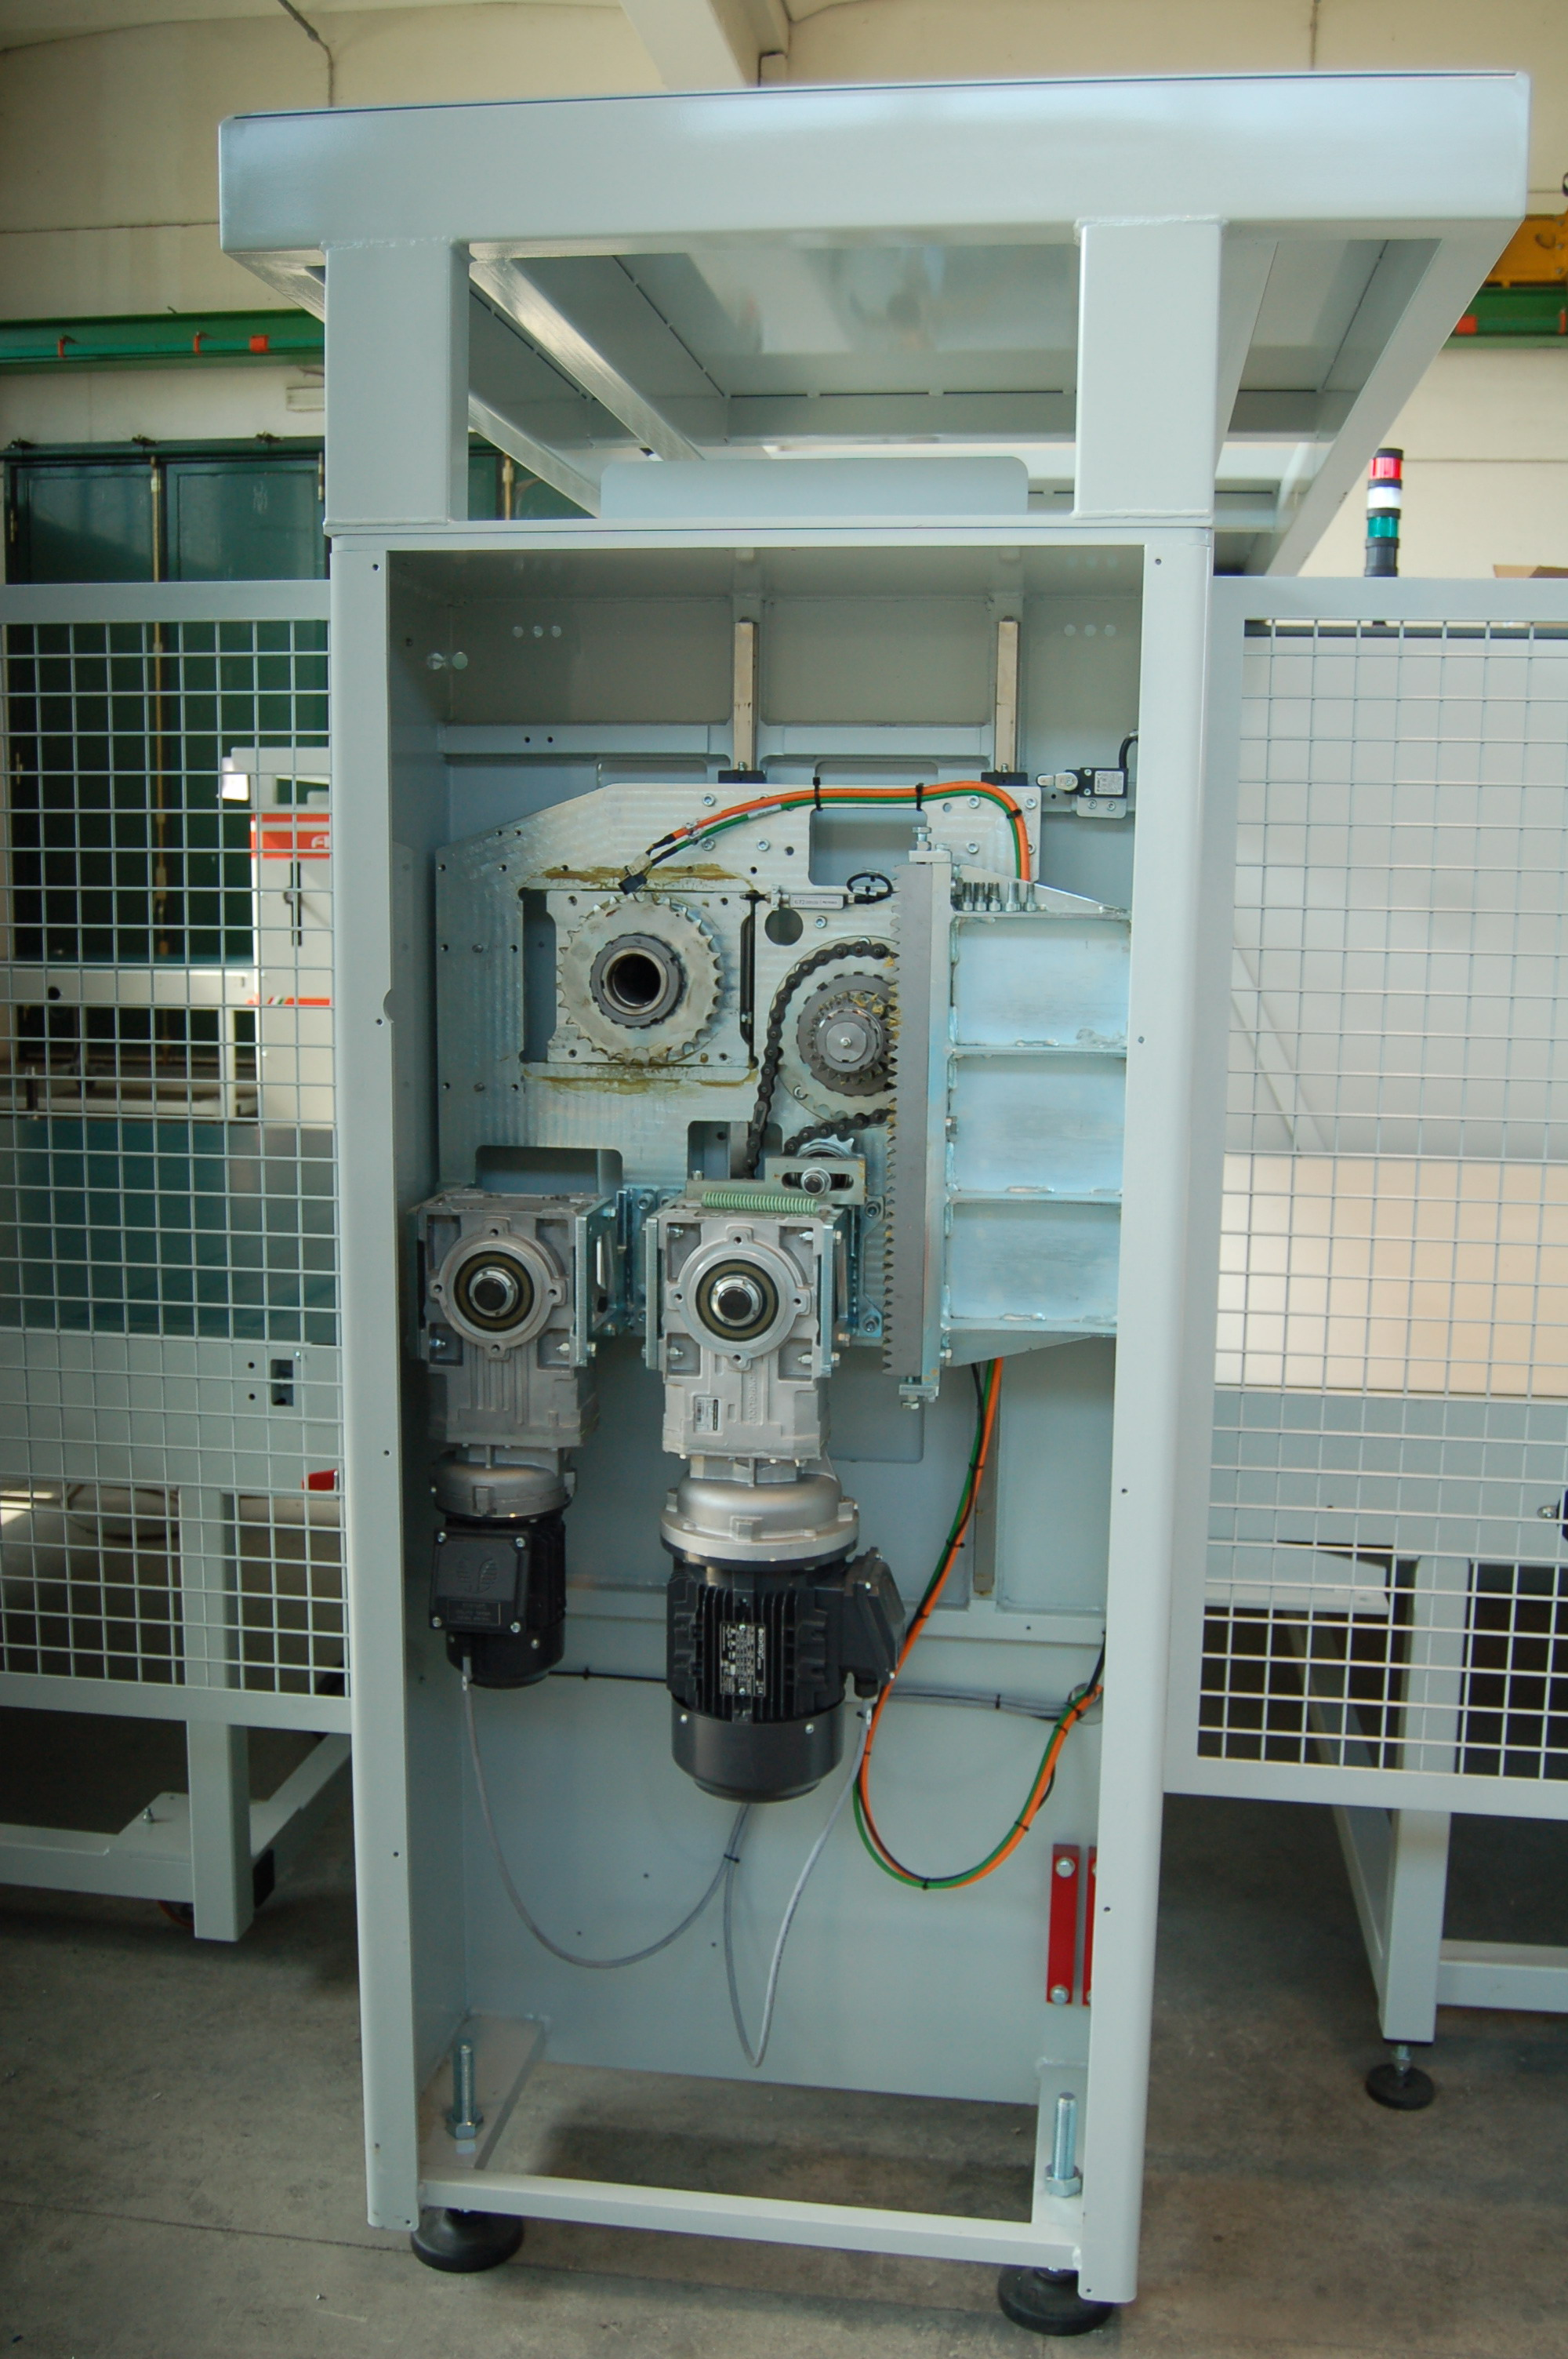
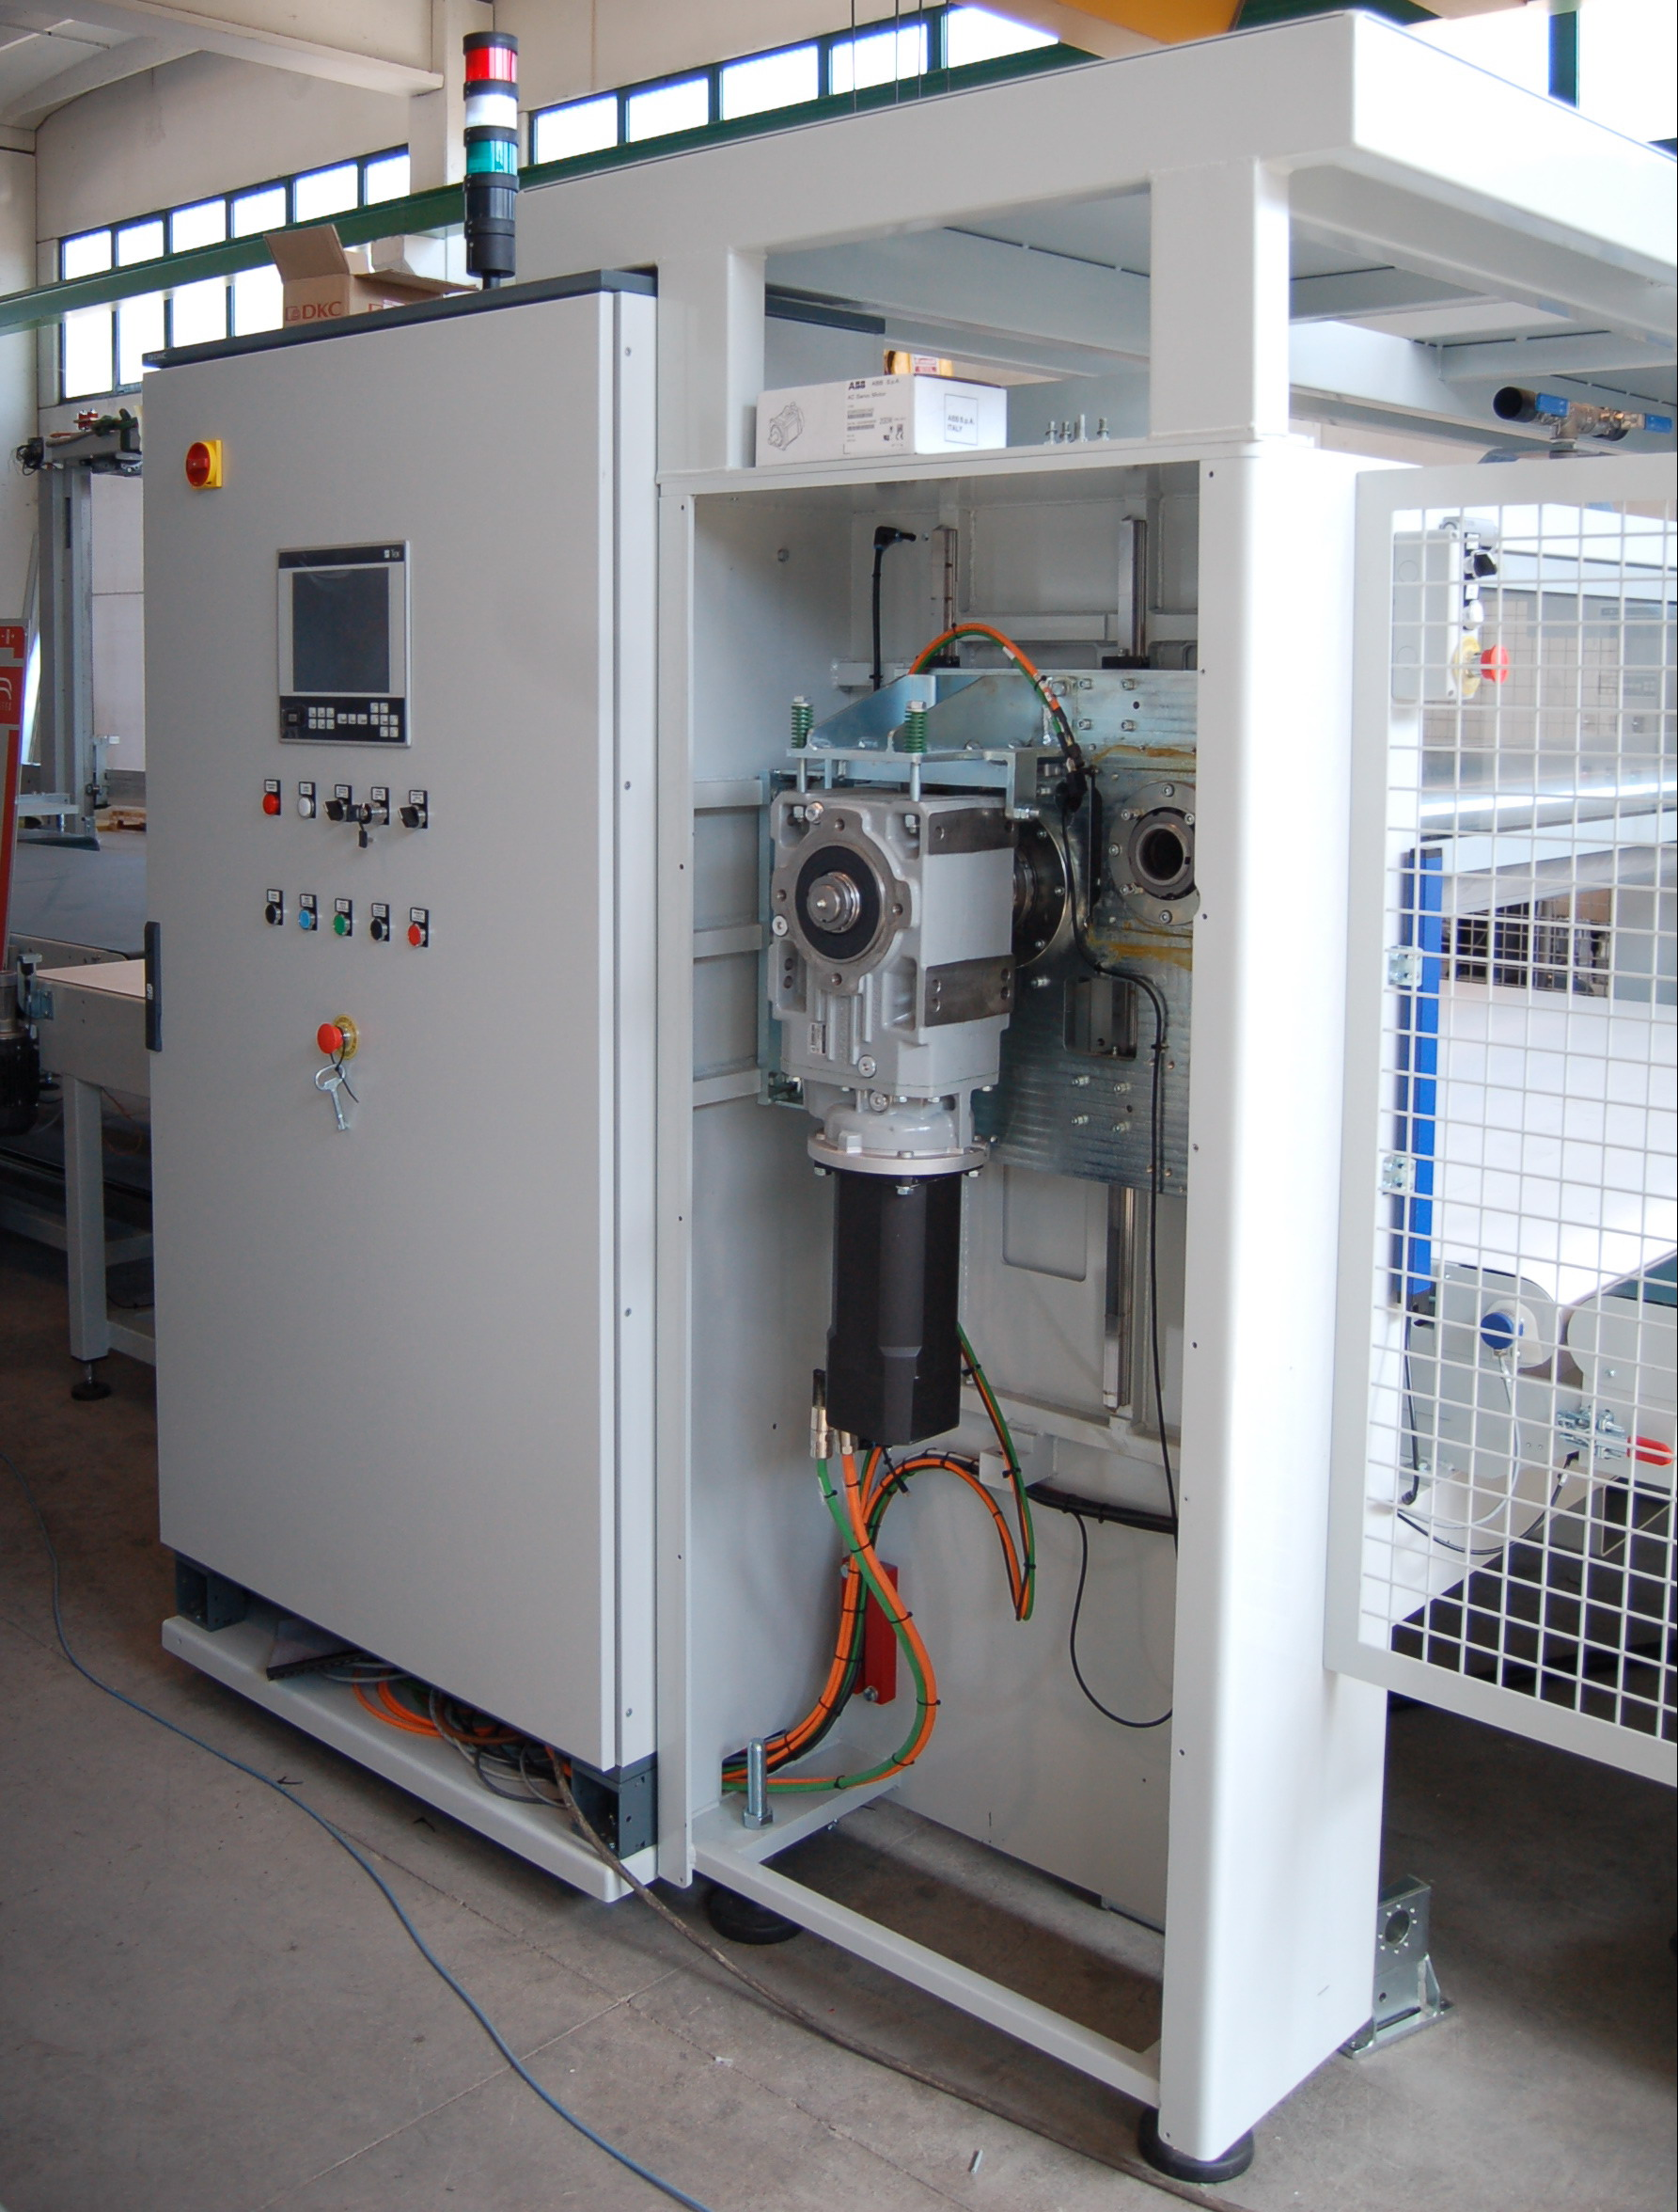

- Acceder a los órganos de trabajo;

Para cada punto a engrasar:

- Extraer el capuchón de protección (si está presente);
- Proceder a engrasar los soportes de los rodamientos (si están presentes): utilizar un engrasador apropiado;
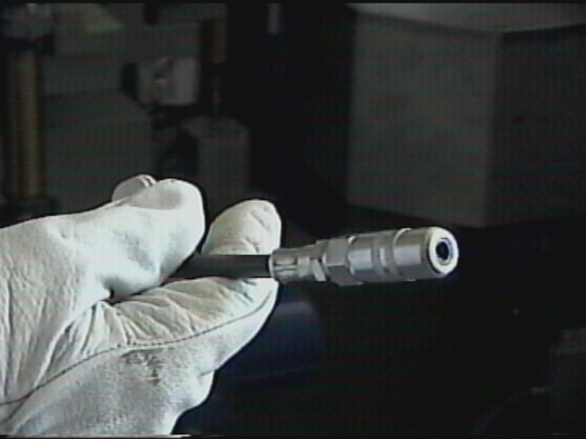
Peligro de contusión
Peligro posible presencia de sustancias químicas
Usar EPP adecuados (guantes, ropa, etc.)

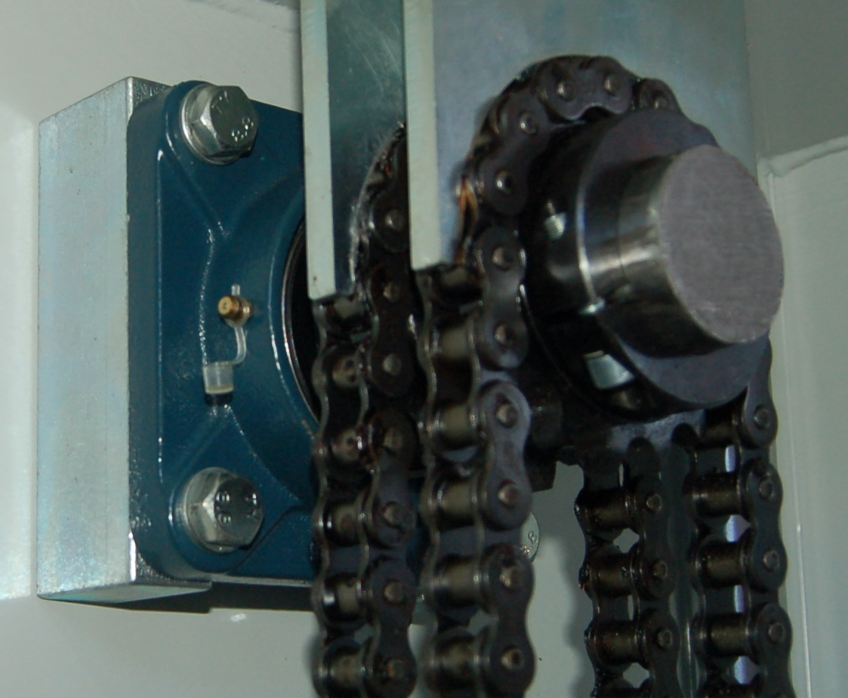

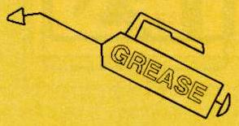

- Proceder a engrasar las placas de deslizamiento, las ruedas dentadas, las cremalleras y las cadenas: utilizar un pincel o una espátula;
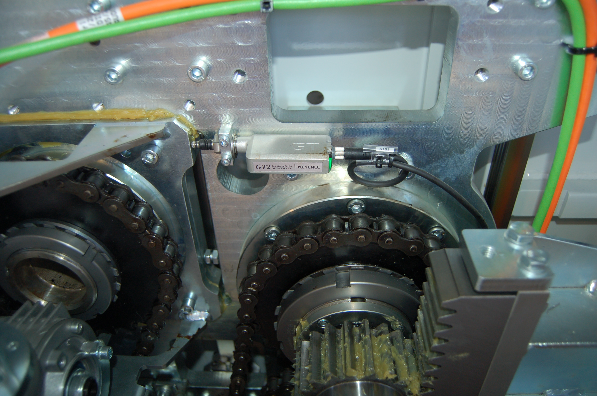

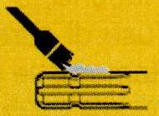

- Proceder a engrasar los vástagos de los pistones de la prensa con un spray de silicona;


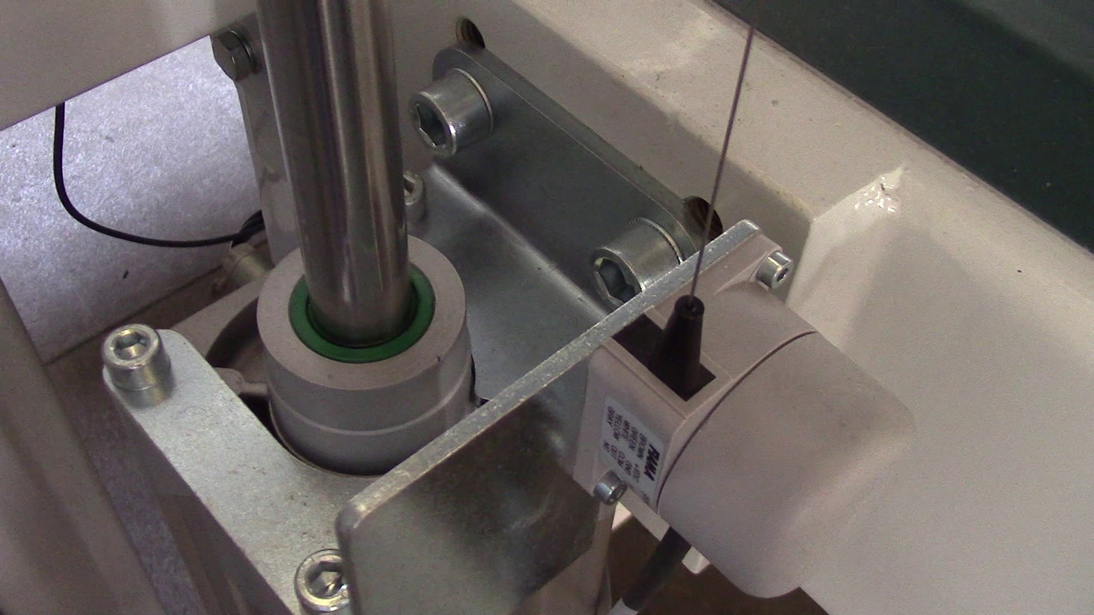

Primero limpiar los vástagos con un paño…

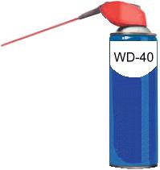
…luego aplicar la grasa

Limpiar también los retenes de aceite, eliminando el polvo que se deposita en ellos, sin dañarlos

Cualquier contaminación debe ser eliminada implementando lo previsto por la normativa vigente y las buenas prácticas higiénicas.

- Reponer el capuchón de protección

Las ilustraciones se reportan a título indicativo.
Atención: órganos en movimiento. Está prohibido lubricar con los órganos en movimiento. Operación reservada a personal capacitado e informado. Verificar la ausencia de personas o cosas que puedan causar o sufrir peligros.


- Restaurar las protecciones eventualmente removidas;
- Conectar la máquina a sus propias alimentaciones;
- Remover el candado;
- Deshabilitar el botón de parada de emergencia;
- Registrar la intervención realizada en la ficha específica.

- Se recuerda que, cuando los trabajadores utilizan sustancias, deben aplicarse las indicaciones contenidas en las correspondientes fichas de datos de seguridad de las sustancias, fichas que deben ser suministradas por el fabricante y estar siempre disponibles en la empresa.

- La evaluación debe realizarse de conformidad con lo previsto en el D Lgs 81/2008 Título IX Sustancias peligrosas, Capítulo I Protección frente a Agentes Químicos. En otros países hacer referencia a la legislación vigente.

Verificación y restauración de la tensión de las correas transportadoras
Después del primer uso y periódicamente, podría verificarse un aflojamiento de la tensión de las correas transportadoras. En tal caso, proceder a la verificación y, si es necesario, a la restauración de la tensión.
Operación reservada a personal experto
Acionar el botón de parada de emergencia

Llevar a 0, OFF el interruptor general y luego insertar en la ranura específica el candado, cerrarlo y quitar la llave.
Desconectar la máquina de la línea de alimentación eléctrica.
Usar herramientas adecuadas
PELIGRO DE CONTUSIÓN

Regular desde ambos lados
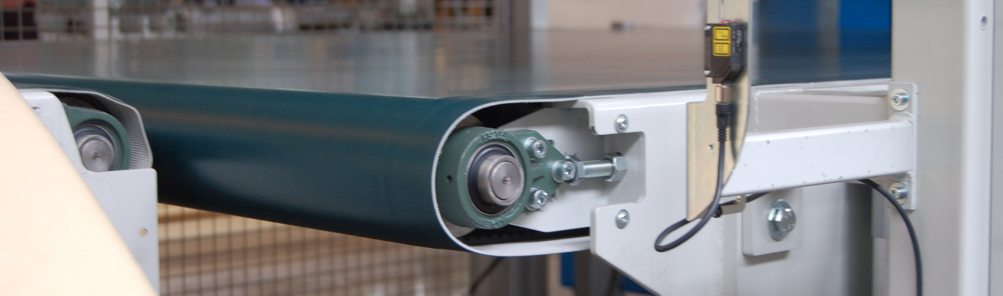
Tornillo y tuerca de regulación de la tensión

¡PARA TODAS LAS BANDAS!

Para tensar la correa:
- Con una llave, aflojar la contratuerca (si está presente) en ambos lados;
- Con la misma llave, actuar sobre el tornillo para tensar la correa;
- Actuar alternativamente sobre los tensores de ambos lados para tensar la correa: la tensión debe repartirse equitativamente en las dos partes, para evitar el funcionamiento desequilibrado y los consiguientes desgastes anómalos, daños y ruidos;
- Apretar las contratuercas;
- Restaurar los resguardos (cárters) eventualmente removidos anteriormente.
- Registrar la intervención realizada.

Figura 45 - Verificación y restauración de la tensión de las correas transportadoras

Limpieza de las tomas de aire del cuadro eléctrico
Periodicidad | Mensual o más frecuente para uso en ambientes hostiles
Estado de la máquina | Desconectada de todas las líneas de alimentación
Operario | Técnico Cualificado
Dispositivos de Protección Individual | Guantes, Ropa de trabajo
Materiales – Productos – Sustancias necesarios | Aire comprimido
Equipos Necesarios | -
Riesgo Residual | Ver Procedimiento

Acionar el botón de parada de emergencia

Llevar a 0 – OFF el interruptor general y luego insertar en la ranura específica el candado, cerrarlo y quitar la llave.
Desconectar la máquina de la línea de alimentación eléctrica
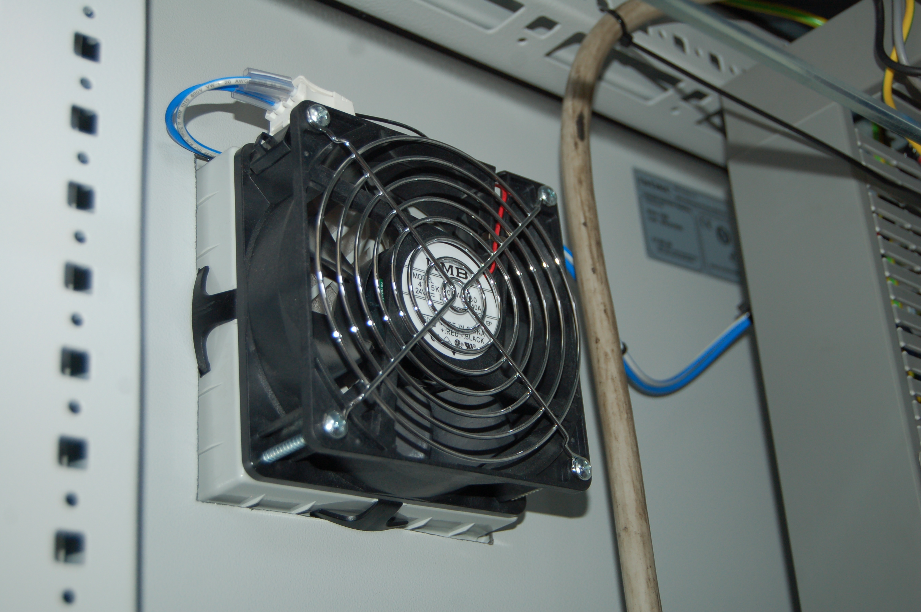

Interior

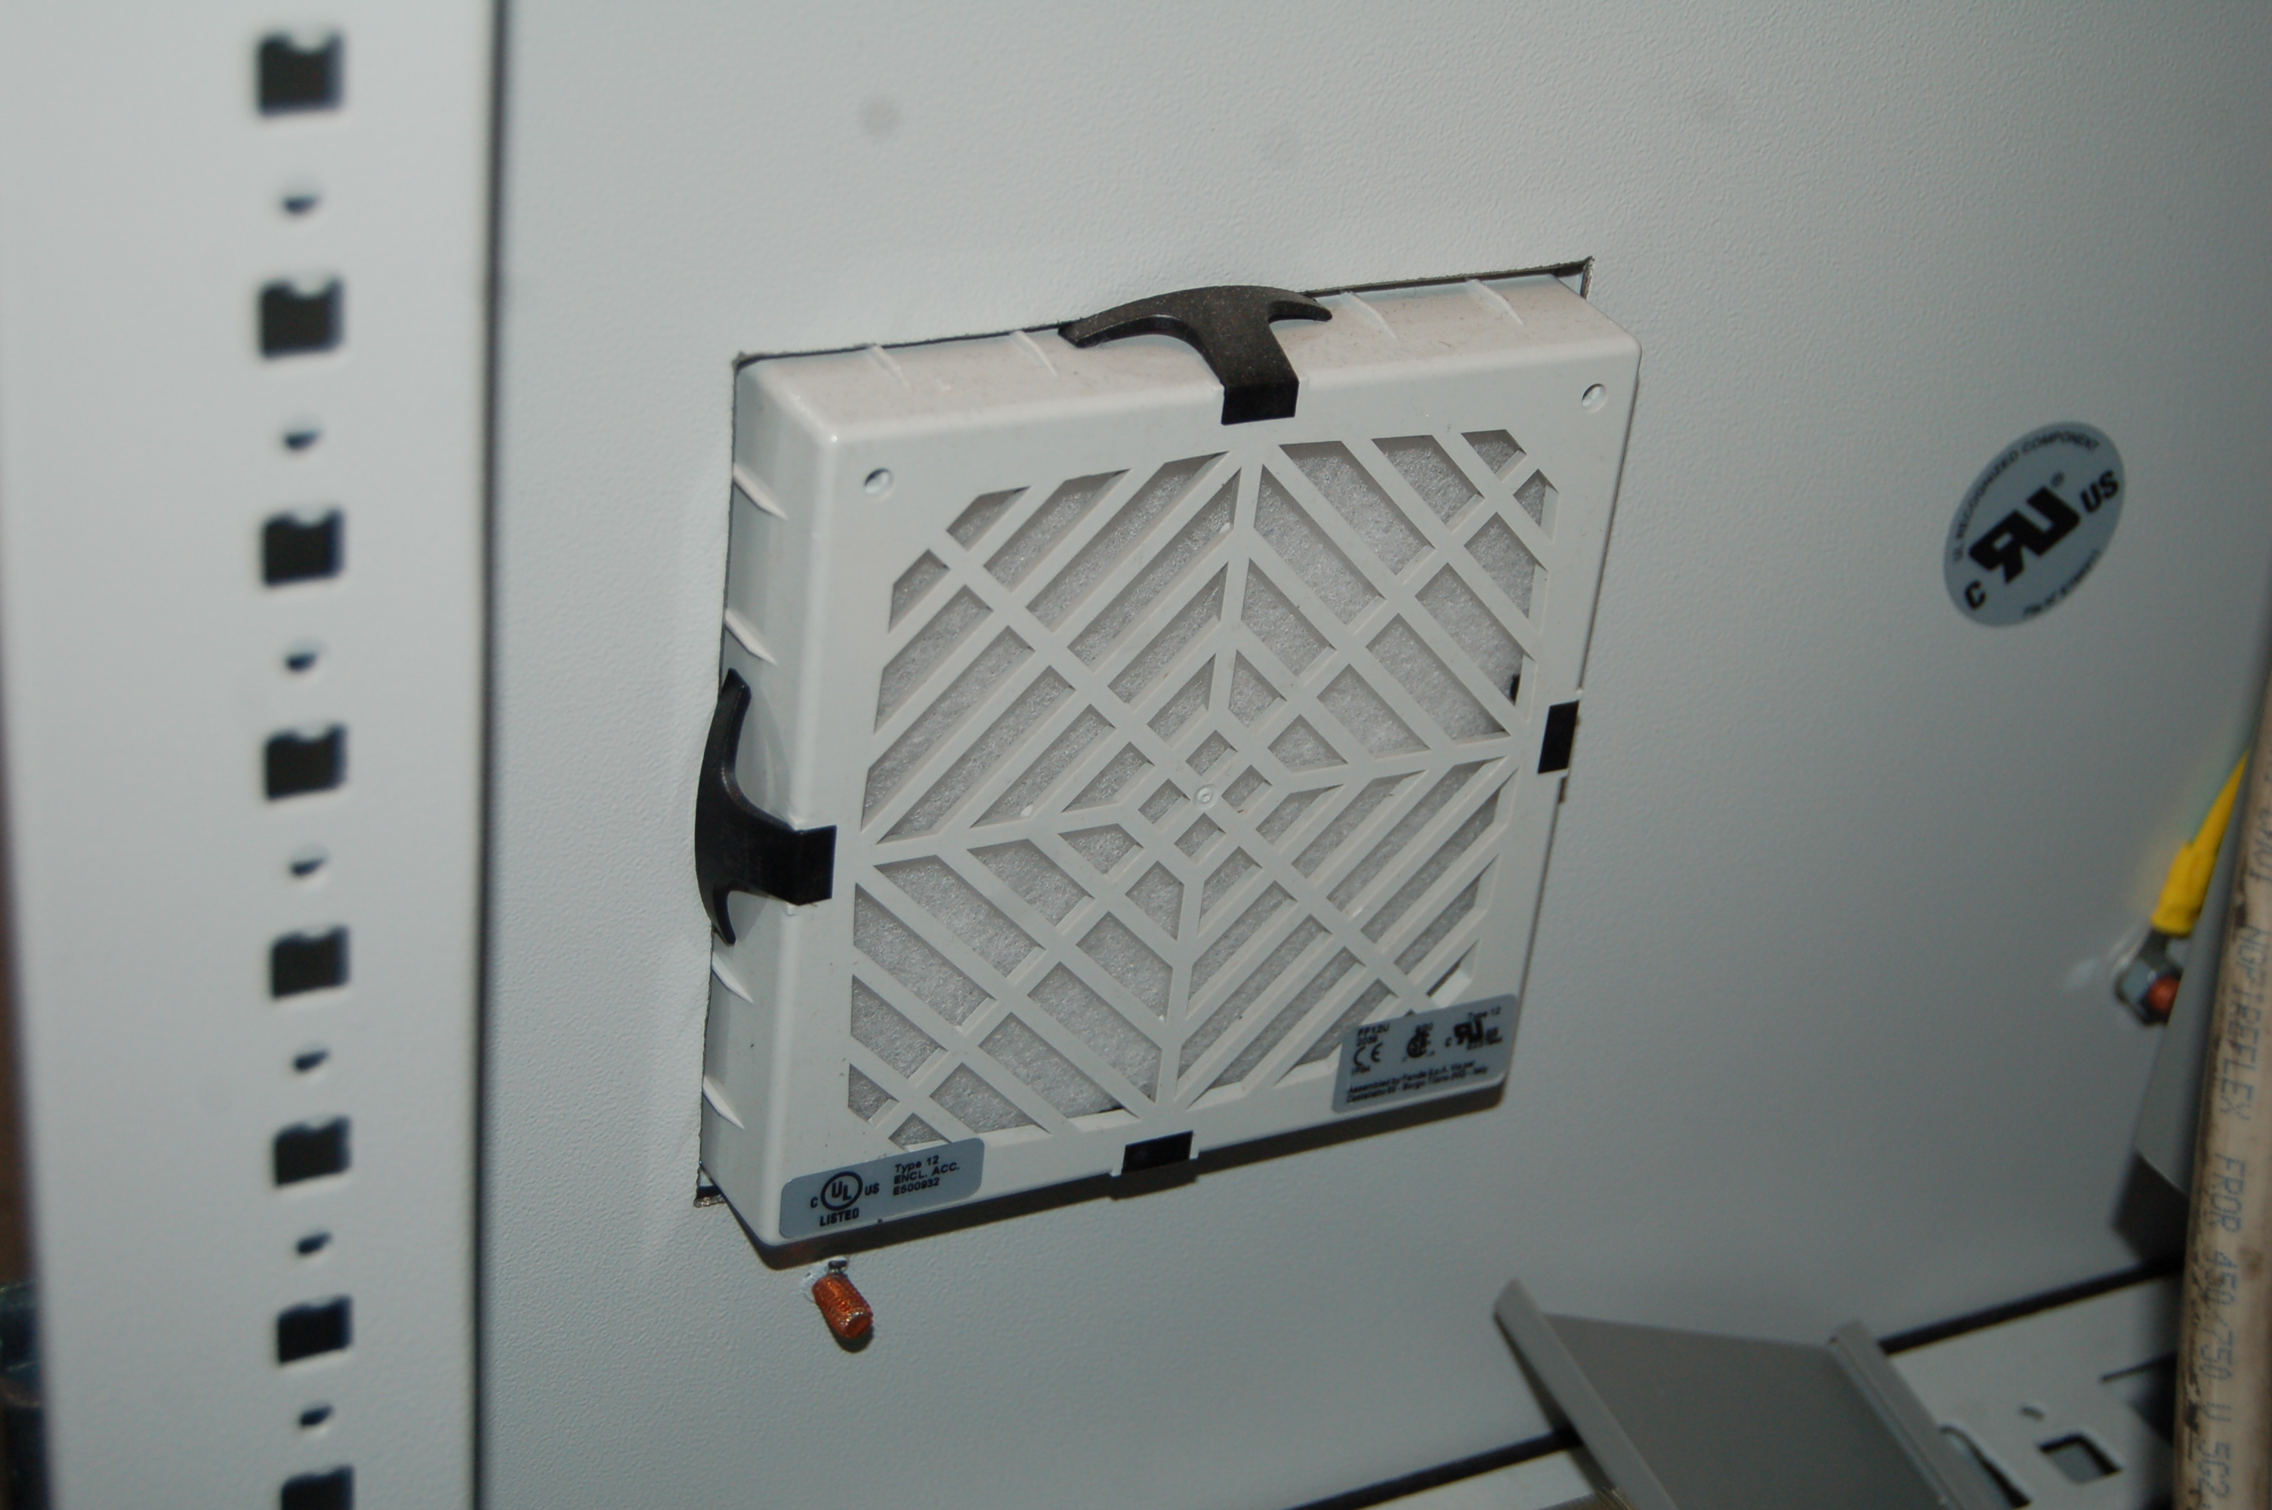
Exterior

Figura 46 - Limpieza de las tomas de aire del cuadro eléctrico

Desmontar los filtros y las rejillas, luego con aire comprimido, soplar y limpiar las tomas de aire, las bocas de salida, los filtros y las rejillas, suavemente y sin dañar

PELIGRO DE CONTUSIÓN

Usar los EPP adecuados

Si los filtros están demasiado sucios, sustituirlos con otros iguales o equivalentes. Eliminar los filtros usados de conformidad con la legislación vigente



PELIGRO DE PROYECCIÓN DE RESIDUOS
NO HACER USO IMPROPIO DEL AIRE COMPRIMIDO, NO DIRIGIR EL CHORRO HACIA LAS PERSONAS.
NO USAR CHORROS DE AGUA EN PARTES ELÉCTRICAS.

Mantenimiento programado
Propósito
Mantenimiento preventivo ejecutado sobre la base de un programa temporal o de un número establecido de magnitudes.

Registro de las operaciones de mantenimiento programado

Mantenimiento | Frecuencia | Fecha de intervención | Operador
Apriete de los bornes | Semestral
Drenaje de condensado | Con el nivel por encima del máximo
Lubricación | Mensual
Verificación y restauración de la tensión de las correas transportadoras | Después del primer uso y periódicamente
Limpieza de tomas de aire | Mensual o más frecuente para uso en ambientes hostiles

Mantenimiento correctivo, mantenimiento por avería
Propósito
Mantenimiento realizado como consecuencia de la detección de una avería y dirigido a devolver la entidad al estado en el que pueda ejecutar una función requerida.

Definiciones
Avería
Cese de la aptitud de una entidad para ejecutar la función requerida.
Reparación
Acción física realizada para restaurar la función requerida de una entidad averiada.
Pieza de repuesto
Entidad destinada a sustituir una correspondiente con el fin de restaurar la función original requerida de la entidad.
Verificación de funcionamiento
Actividad realizada después de una intervención de mantenimiento para verificar que la entidad sea capaz de ejecutar la función requerida.

Las intervenciones en caso de avería solo pueden ser realizadas por el fabricante o por personal específicamente autorizado por el fabricante de la máquina utilizando únicamente piezas de repuesto originales.
Este personal implementará los procedimientos específicos necesarios para realizar la reparación.
Finalizada la reparación, el mismo personal procederá a realizar una verificación del funcionamiento de la máquina e informará sobre lo realizado en la ficha específica adjunta al manual de uso.

Monitores y pantallas
Leer y seguir las presentes instrucciones y las instrucciones de los fabricantes de monitores y pantallas durante su conexión y uso.
Funcionamiento:
- No exponer la pantalla táctil a la iluminación solar directa y mantenerla alejada de dispositivos que emiten calor.
Mantenimiento:
- Para proteger la pantalla táctil de posibles daños, no ejercer una presión excesiva en el panel LCD.
- Si es necesario limpiar el monitor con un paño ligeramente húmedo, desconectar el monitor de la toma de corriente. La pantalla puede secarse con un paño seco cuando la alimentación está desconectada. Sin embargo, no utilizar disolventes orgánicos como alcohol, ni líquidos a base de amoníaco para limpiar el monitor.
- Si el monitor se moja, frotarlo con un paño seco.
- Si sustancias extrañas o agua penetran en el monitor, desactivar inmediatamente la alimentación y desconectar el cable de alimentación de la máquina.
- Para conservar un rendimiento óptimo del monitor y utilizarlo durante un período prolongado, utilizar el dispositivo en una posición caracterizada por las siguientes condiciones ambientales:
  - Temperatura: 5-40°C 41-104°F
  - Humedad: 20-80% RH

Asistencia:
Si el monitor no funciona normalmente o si no se está seguro de cómo proceder después de haber seguido las instrucciones presentes en el manual, consultar al fabricante de la máquina.


Sustituciones de dispositivos eléctricos

Sustituciones
Para conservar la integridad del equipo, utilizar exclusivamente piezas de repuesto originales.
Las intervenciones de sustitución pueden ser realizadas exclusivamente por el fabricante o por personal autorizado por el mismo; ver el capítulo Datos Generales.

Fusibles
Sustituir los fusibles rotos solamente después de haber identificado con certeza las causas de la rotura.

Baterías
Sustituir las baterías periódicamente, como se indica en el manual del producto o cuando la batería muestre signos de pérdida de electrolito. Para eliminar el electrolito derramado, utilizar herramientas adecuadas; la mayoría de los electrolitos son corrosivos y pueden causar quemaduras. Desechar las baterías usadas según las instrucciones proporcionadas con la batería nueva o como se especifica en el manual del producto.

Lámparas de señalización
Sustituir las lámparas que no funcionen o los portalámparas que no funcionen y/o estén dañados utilizando exclusivamente piezas de repuesto originales.

Interruptores fotoeléctricos
Las lentes de los interruptores fotoeléctricos necesitan una limpieza periódica con un paño seco. También los posibles dispositivos reflectantes utilizados con los interruptores fotoeléctricos requieren una limpieza periódica. No utilizar disolventes u otros detergentes en las lentes o en los reflectores. Para su sustitución contactar al fabricante.

Control final
Después del mantenimiento o reparación industrial, verificar siempre el correcto funcionamiento del sistema en condiciones controladas, con el fin de evitar peligros en caso de detección de averías.

Sistemas de mando vinculados a la seguridad de la máquina

Definiciones
Norma armonizada de referencia
EN ISO 13849-1:2015 Seguridad de la maquinaria - Partes de los sistemas de mando vinculadas a la seguridad - Parte 1: Principios generales de diseño.
Función de seguridad
Función de una máquina cuyo fallo puede determinar un aumento inmediato del (de los) riesgo(s).

Parte de un sistema de mando vinculada a la seguridad SRP/CS
Parte de un sistema de mando que responde a señales de entrada vinculadas a la seguridad y genera señales de salida vinculadas a la seguridad.
Nota 1 Las partes combinadas de un sistema de mando vinculadas a la seguridad comienzan en el punto en el que se generan las señales de entrada vinculadas a la seguridad (incluidos por ejemplo la leva de accionamiento y el rodillo del interruptor de posición) y terminan en la salida de los elementos de mando de potencia (incluidos por ejemplo los contactos principales de un contactor).
Nota 2 Si para el diagnóstico se utilizan sistemas de vigilancia, estos también se consideran SRP/CS.
Categoría
Clasificación de las partes de un sistema de mando vinculadas a la seguridad en relación con su resistencia a los fallos y su comportamiento posterior en condición de fallo, que se logra mediante la disposición estructural de las partes, la detección de fallos y/o su fiabilidad.
Nivel de desempeño PL
Nivel discreto utilizado para especificar la capacidad de las partes de los sistemas de mando vinculadas a la seguridad de ejecutar una función de seguridad en condiciones previsibles.

El circuito de gestión de emergencia descrito a continuación tiene una Categoría 1 y un PL "c" de acuerdo con lo previsto por la Norma EN ISO 13849-1 2015

Representación del PL del sistema

Leyenda
1 Punto inicial para la evaluación de la contribución de la función de seguridad a la reducción del riesgo
L Bajo contributo a la reducción del riesgo
H Alto contributo a la reducción del riesgo
PLr Nivel de desempeño requerido

Parámetros de riesgo:
S Gravedad de la lesión
S1 Leve (lesión generalmente reversible)
S2 Grave (lesión generalmente irreversible o muerte)

F Frecuencia y/o exposición al peligro
F1 De rara a infrecuente y/o tiempo de exposición breve
F2 De frecuente a continua y/o tiempo de exposición largo

P Posibilidad de evitar el peligro o limitar el daño
P1 Posible en condiciones específicas
P2 Escasamente posible

Gestión de parada de emergencia – rodillo encolador – cintas

Dispositivos de seguridad utilizados
Id | Dispositivo | Código | Fabricante
SE1 | Pulsador de emergencia con retención | # | SCHNEIDER
SE2 | Pulsador de emergencia con retención | # | SCHNEIDER
SE3 | Pulsador de emergencia con retención | # | SCHNEIDER
SE4 | Pulsador de emergencia con retención | # | SCHNEIDER
SR | Pulsador de rearme | # | SCHNEIDER
S100 | Pulsador de rearme | # | SCHNEIDER
KE1 | Módulo de seguridad | XPS-AC5121 | SCHNEIDER
KE3 | Módulo de seguridad | XPS-AC5121 | SCHNEIDER
KE4 | Módulo de seguridad | XPS-AC5121 | SCHNEIDER
KE5 | Módulo de seguridad | XPS-AC5121 | SCHNEIDER
KE2 | Contactor | AF09-30-00-11 | ABB
KMLR | Contactor | AF26-30-00-11 | ABB
KMLA | Contactor | AF26-30-00-11 | ABB
S3 | Microinterruptor de emergencia puerta 1 rodillo encolador | # | #
S5 | Microinterruptor leva rodillos altos | # | #
Q+ | Interruptor magnetotérmico | S201C2 | ABB
Q+2 | Interruptor magnetotérmico | S201C4 | ABB
QE | Interruptor magnetotérmico | S201C2 | ABB
G1 | Inversor rodillo esmaltador | ACS355 | ABB
G2 | Inversor rodillo dosificador | ACS355 | ABB
G7 | Accionamiento rodillos eje Y | MOTIFLEX E180 | ABB
# Ver esquema eléctrico y lista de componentes

Tabla 12 Dispositivos de seguridad utilizados en el circuito de parada de emergencia – rodillo encolador - cintas

Mantenimientos programados

Los componentes utilizados para realizar la función de seguridad deben ser reemplazados después de la puesta en servicio de la máquina dentro del número de años indicado en la tabla siguiente.
El usuario es responsable de mantener bajo control los tiempos de reemplazo.
Después del primer reemplazo, los sucesivos deben ocurrir con la misma periodicidad a condición de que los dispositivos utilizados presenten las mismas características de confiabilidad. Hacer referencia a los códigos de los productos utilizados reportados en los esquemas eléctricos que acompañan la máquina.
El fabricante está disponible para cualquier información.
El fabricante está disponible para cualquier información.

Id | Dispositivo | Código | Periodicidad de sustitución años
SE1 | Pulsador de emergencia con retención | # | 20
SE2 | Pulsador de emergencia con retención | # | 20
SE3 | Pulsador de emergencia con retención | # | 20
SE4 | Pulsador de emergencia con retención | # | 20
SR | Pulsador de rearme | # | 20
S100 | Pulsador de rearme | # | 20
KE1 | Módulo de seguridad | XPS-AC5121 | 20
KE3 | Módulo de seguridad | XPS-AC5121 | 20
KE4 | Módulo de seguridad | XPS-AC5121 | 20
KE5 | Módulo de seguridad | XPS-AC5121 | 20
KE2 | Contactor | AF09-30-00-11 | 20
KMLR | Contactor | AF26-30-00-11 | 20
KMLA | Contactor | AF26-30-00-11 | 20
S3 | Microinterruptor de emergencia puerta 1 rodillo encolador | # | 20
S5 | Microinterruptor leva rodillos altos | # | 20
Q+ | Interruptor magnetotérmico | S201C2 | 20
Q+2 | Interruptor magnetotérmico | S201C4 | 20
QE | Interruptor magnetotérmico | S201C2 | 20
G1 | Inversor rodillo esmaltador | ACS355 | 20
G2 | Inversor rodillo dosificador | ACS355 | 20
G7 | Accionamiento rodillos eje Y | MOTIFLEX E180 | 20
# Ver esquema eléctrico y lista de componentes
Tabla 13 Ficha de mantenimientos programados de los dispositivos de seguridad utilizados en el circuito de parada de emergencia – rodillo encolador - cintas

Ficha de mantenimiento de dispositivos de seguridad

 |  | Designación de la Máquina |  | LÍNEA DE ENCOLADO, MONTAJE Y PRENSADO |  |  | N° Ficha
 |  | Designación de la Serie o del Tipo |  | Número de serie |  | Año de fabricación
 |  | AX-R+ NTS AX-PRL
Fecha de recepción |  | Estado de la máquina |  | Fecha de puesta en producción |  | NOTAS
 |  | NUEVA
Dispositivo | Código |  | Fabricante |  | Operador |  |  | Fecha de sustitución
Pulsador de emergencia con retención | # |  | SCHNEIDER
Pulsador de emergencia con retención | # |  | SCHNEIDER
Pulsador de emergencia con retención | # |  | SCHNEIDER
Pulsador de emergencia con retención | # |  | SCHNEIDER
Pulsador de rearme | # |  | SCHNEIDER
Pulsador de rearme | # |  | SCHNEIDER
Módulo de seguridad | XPS-AC5121 |  | SCHNEIDER
Módulo de seguridad | XPS-AC5121 |  | SCHNEIDER
Módulo de seguridad | XPS-AC5121 |  | SCHNEIDER
Módulo de seguridad | XPS-AC5121 |  | SCHNEIDER
Contactor | AF09-30-00-11 |  | ABB
Contactor | AF26-30-00-11 |  | ABB
Contactor | AF26-30-00-11 |  | ABB

Dispositivo | Código | Fabricante | Operador | Fecha de sustitución
Microinterruptor de emergencia puerta 1 rodillo encolador | # | #
Microinterruptor leva rodillos altos | # | #
Interruptor magnetotérmico | S201C2 | ABB
Interruptor magnetotérmico | S201C4 | ABB
Interruptor magnetotérmico | S201C2 | ABB
Inversor rodillo esmaltador | ACS355 | ABB
Inversor rodillo dosificador | ACS355 | ABB
Accionamiento rodillos eje Y | MOTIFLEX E180 | ABB
# Ver esquema eléctrico y lista de componentes
Tabla 14 Ficha de mantenimiento de dispositivos de seguridad

El Responsable del Mantenimiento

Ficha de mantenimiento
 | Designación de la Máquina |  |  | LÍNEA DE ENCOLADO, MONTAJE Y PRENSADO |  |  | N° Ficha
 | Designación de la Serie o del Tipo |  |  | Número de serie |  | Año de fabricación
 | AX-R+ NTS AX-PRL |  |  |  |  | 2020
Fecha de recepción | Estado de la máquina |  |  | Fecha de puesta en producción |  | NOTAS
 | NUEVA
Anomalía Encontrada |  | Causa | Intervención efectuada |  | Operador |  |  | Fecha

El Responsable del Mantenimiento

…………………………………………

Gestión técnica de la máquina
Norma de referencia:
UNI 10584:1997 Mantenimiento Sistema informativo de mantenimiento.
La mejora del uso de la presente máquina se logra también mediante la gestión técnica de los bienes, la cual debe utilizar la recopilación sistemática de los eventos de parada y de avería de las instalaciones y de las máquinas y el posterior análisis estadístico de las causas de tales malfuncionamientos.
La recopilación de los eventos debe valerse de un documento estructurado que recoja las codificaciones (objeto de mantenimiento, motivo de parada, etc.) y los parámetros cuantitativos (duración de la parada, hora de inicio, etc.) necesarios para la descripción del evento.
Los eventos se agrupan principalmente en dos categorías:
- señales débiles, es decir, aquellas que no provocan evidentes malfuncionamientos (por ejemplo: vibraciones, pérdidas de lubricación, derivaciones cualitativas, etc.);
- señales fuertes, es decir, aquellas que perjudican directamente el funcionamiento regular del "sistema técnico" (por ejemplo: averías y otros tipos de parada).
En general, las primeras escapan a los sistemas de detección manual de eventos y por lo tanto el posterior análisis técnico/estadístico se realiza utilizando solo parcialmente las informaciones que potencialmente el "sistema técnico" proporciona acerca de su nivel de eficiencia.
La eficacia de la detección de eventos y la comprensión de las causas de malfuncionamiento están limitadas por la calidad de los criterios según los cuales han sido estructurados los bienes y por la elección de codificaciones apropiadas de los eventos mismos.
La codificación de los eventos prevé la descripción del evento combinando dos informaciones:
a) el objeto de mantenimiento "tipo" que ha causado el evento (véase ejemplo en cuadro 1)

b) el modo de fallo con el cual tal evento se ha expresado (véase ejemplo en cuadro 2).

El conjunto de estas informaciones debería permitir identificar con un número limitado de códigos numerosas situaciones facilitando la posterior elaboración estadística.

Cuadro 1 Cuadro 2
Ejemplo de objetos de mantenimiento "tipo" Ejemplo de modos de fallo
Código Descripción Código Descripción
M01 Árbol de transmisión A Roto
M02 Acoplamiento B Desequilibrado
M03 Rodamiento C Irregular
E01 Media Tensión D P ierde
E02 Motor Eléctrico E F alta
S01 Caída Sistema F D esgastado
….. …………………. ….. …………………..

Utilizando el ejemplo de objetos de mantenimiento "tipo" y el ejemplo de modos de fallo y la tabla 2 es posible componer la descripción de un evento.
Por ejemplo:
M01B "Árbol de transmisión desequilibrado"

Las principales actividades que se refieren a la gestión técnica de la máquina son:
a) detección de eventos;
b) seguimiento de los índices de desempeño tales como: MTBM Tiempo medio entre dos intervenciones de mantenimiento (véase UNI 10147), MTTR Tiempo medio de reparación (véase UNI 9910 y UNI 10147), disponibilidad, utilización, etc.;
c) análisis estadísticos sobre las causas de los eventos de parada y fallo.

Esta gestión permite a la organización proporcionar:
a) eventos contabilizados;
b) evaluación sobre el estado de los objetos de mantenimiento;

y recibir:
a) información sobre los eventos contabilizados;
b) análisis estadísticos;
c) índices de desempeño;
d) información para realizar análisis técnicos sobre los bienes y sus componentes.

A continuación se propone una tabla que permite recopilar datos sobre los eventos.

Tabla de recopilación de eventos
 |  | Designación de la Máquina |  | LÍNEA DE ENCOLADO, MONTAJE Y PRENSADO |  |  | N° Ficha
 |  | Designación de la Serie o del Tipo |  | Número de serie |  | Año de fabricación
 |  | AX-R+ NTS AX-PRL |  |  |  | 2020
Fecha de recepción |  | Estado de la máquina |  | Fecha de puesta en producción |  | NOTAS
 |  | NUEVA
Objeto de mantenimiento | Motivo de la parada |  | Fecha y hora de inicio de la parada |  | Intervención realizada |  |  | Duración de la parada

Verificación eléctrica de la máquina
Se recomienda proceder con una cadencia de al menos una vez al año para efectuar la verificación del estado de la instalación eléctrica de la máquina.
Cuando una parte de la máquina y de su equipamiento asociado se sustituyen o modifican, tal parte debe ser reverificada y reprobada de manera apropiada (véase la lista de las pruebas que se enumeran a continuación).

La verificación debe ser efectuada mediante el empleo de instrumentación específica y de acuerdo con lo previsto por la norma armonizada de referencia EN 60204-1
"Seguridad de la maquinaria Equipamiento eléctrico de las máquinas Parte 1: Reglas generales".

Las pruebas previstas por la norma son las siguientes:

- continuidad del circuito equipotencial de protección;
- pruebas de resistencia del aislamiento;
- pruebas de tensión;
- protección contra las tensiones residuales;
- pruebas funcionales.

Cuando estas pruebas se ejecutan, se recomienda que sigan la secuencia indicada.

Se recomienda aplicar lo previsto por la última versión en vigor de la norma armonizada EN 60204-1

Riesgo Residual

Definiciones
Nota A
Las definiciones reportadas se extraen de la norma EN ISO 12100:2010
Seguridad de la maquinaria. Principios generales de diseño
Evaluación del riesgo y reducción del riesgo

Peligro fuente potencial de daño
NOTA 1 El término peligro puede calificarse para definir su origen (por
ejemplo, peligro mecánico, peligro eléctrico) o la naturaleza del daño potencial (por ejemplo, peligro de descarga eléctrica, peligro de corte, peligro tóxico, peligro de incendio).
NOTA 2 Los peligros previstos por esta definición pueden ser:
siempre presentes durante el uso previsto de la máquina (por ejemplo, el movimiento peligroso de elementos móviles, arco eléctrico durante una fase de soldadura, postura insalubre, emisión de ruido, temperatura elevada), o pueden aparecer inesperadamente (por ejemplo: explosiones, una rotura como consecuencia de un arranque no intencional / inesperado, la expulsión como consecuencia de una rotura, la caída como consecuencia de aceleración / desaceleración).

Daño lesiones físicas o daños a la salud

Zona de peligro cualquier espacio dentro y / o alrededor de una máquina en el que una persona puede estar expuesta a un peligro

Evento peligroso evento que puede causar daños
Situación de peligro circunstancia en la que una persona está expuesta a al menos un riesgo
Riesgo combinación de la probabilidad de que ocurra el daño y la gravedad del daño

Riesgo residual riesgo que permanece después de que se han implementado las medidas de protección

NOTA 1 La presente norma internacional distingue:
el riesgo residual después de que el diseñador ha implementado las medidas de protección
el riesgo residual que permanece después de que se han implementado todas las medidas cautelares.
NOTA 2 Véase también la figura que se muestra a continuación.

Los elementos del riesgo
PASO 3
Información para el uso ª
- en la máquina:
- señales de advertencia
- dispositivos de advertencia
- en el manual de uso y mantenimiento

PASO 1
Diseño de medidas de seguridad intrínsecamente seguras
PASO 2
Medidas de protección complementarias
a Proporcionar información correcta para el uso es parte de la contribución del proyecto de reducción de riesgos, pero las medidas de protección afectadas solo son efectivas cuando son implementadas por el usuario.
b La información del usuario es la recibida del diseñador y de otros usuarios, con respecto al uso previsto de la máquina en general, o de un usuario específico.
c No existe una jerarquía entre las diversas medidas de protección implementadas por el usuario. Estas medidas de protección están fuera del ámbito de aplicación de la presente norma.
d Estas son medidas de protección necesarias debido a un proceso específico o procesos no previstos por el uso previsto de la máquina o debido a las condiciones específicas de instalación que no pueden ser controladas por el diseñador.

Riesgo residual después de la implementación de todas las medidas de protección
Medidas de protección implementadas por el utilizado^{r}
Incluidas aquellas basadas en las informaciones de uso proporcionadas por el proyectista

Riesgo residual
la implementación de las medidas de protección
del diseñador
RIESGO
Evaluación del riesgo
Basada en la destinación de uso y en las limitaciones de uso de la máquina
Información del diseñador

Suministro y uso de medidas de seguridad adicionale^{s}
Uso de EPP
Formación
Medidas de protección implementadas por el diseñador
Información del usuariº

Organización
Procedimientos de seguridad
Supervisión
Permiso de trabajo del sistema

El riesgo asociado a una situación peligrosa particular depende de los siguientes elementos: a) la gravedad
del daño;
b) la probabilidad de que ocurra tal daño, que es una función de:
1) la exposición de la(s) persona(s) al riesgo,
2) la ocurrencia de un evento peligroso, y
3) las posibilidades técnicas y humanas con el fin de evitar o limitar el daño.
PROBABILIDAD DE OCURRENCIA DEL DAÑO
GRAVEDAD DEL DAÑO

Que puede resultar del peligro considerado
RIESGO

Relativo al peligro considerado

Exposición de las personas al peligro
y
Es función de

La ocurrencia del evento peligroso

Las posibilidades técnicas y humanas con el fin de evitar o limitar el daño

La máquina ha sido diseñada y realizada teniendo en cuenta lo ilustrado anteriormente realizando un diseño intrínsecamente seguro.
Para los peligros que no ha sido posible eliminar y/o para los riesgos que no ha sido posible reducir con el diseño se han implementado medidas técnicas de protección para impedir que las personas estén expuestas a los peligros.

A pesar de lo realizado permanecen riesgos que no ha sido posible reducir, tales riesgos se identifican como riesgos residuales de la máquina.

Para tales riesgos se ha provisto de dar la más exhaustiva información toda reportada en el interior del presente manual y de dotar la máquina, en las zonas donde permanecen los riesgos, de adecuados pictogramas.

Se recuerda que los operarios deben ser informados acerca de los riesgos presentados por la misma y deben ser formados acerca del uso de la máquina de manera segura.

Se procede a poner en evidencia mediante pictogramas los riesgos residuales de la máquina.

El utilizador debe implementar lo que sea de su competencia de acuerdo con lo reportado anteriormente en la voz:
Medidas de protección implementadas por el utilizado^{r}
Incluidas aquellas basadas en las informaciones de uso proporcionadas por el proyectista

La máquina, a pesar de las protecciones instaladas y las precauciones tomadas, presenta para el/los trabajador/es los riesgos residuales que se indican a continuación:

Zona / Fase | Riesgo | Pictograma | EPI
Movimentación y posicionamiento/instalación de máquinas | Riesgo de arrastre y enrollamiento |  | Casco  Calzado de seguridad  Guantes
Movimentación y posicionamiento/instalación de máquinas | Riesgo debido al uso de carretillas elevadoras |  | Casco  Calzado de seguridad  Guantes
Movimentación y posicionamiento/instalación de máquinas | Riesgo de caída de carga y aplastamiento |  | Casco  Calzado de seguridad  Guantes
Movimentación y posicionamiento/instalación de máquinas | Riesgo de caída de carga |  | Casco  Calzado de seguridad  Guantes
Conexión de alimentación neumática | Riesgo de contusión |  | Calzado de seguridad  Guantes
Conexión de alimentación neumática | Riesgo de chorros de aire a alta presión |  | Calzado de seguridad  Guantes
Desconexión de alimentación neumática | Riesgo de contusión |  | Calzado de seguridad  Guantes
Desconexión de alimentación neumática | Riesgo de chorros de aire a alta presión |  | Calzado de seguridad  Guantes
Conexión de la línea de alimentación eléctrica | Riesgo de electrocución |  | Calzado de seguridad  Guantes
Conexión de la línea de alimentación eléctrica | Riesgo de contusión |  | Calzado de seguridad  Guantes
Ciclo de trabajo, ajustes mecánicos manuales | Riesgo de contusión |  | Calzado de seguridad  Guantes  Ropa de trabajo abrochada en los puños
Ciclo de trabajo | Riesgo debido a la presencia de órganos de movimiento automático |  | Calzado de seguridad  Guantes  Ropa de trabajo abrochada en los puños
Ciclo de trabajo, carga de cola | Riesgo debido al uso de carretillas elevadoras |  | Casco  Calzado de seguridad  Guantes
Ciclo de trabajo, carga de cola | Riesgo de caída de carga y aplastamiento |  | Casco  Calzado de seguridad  Guantes
Ciclo de trabajo, carga de cola | Riesgo de caída de carga |  | Casco  Calzado de seguridad  Guantes
Ciclo de trabajo, Carga de las capas | Riesgo derivado de la manipulación de cargas |  | Guantes
Ciclo de trabajo, Carga de las capas | Riesgo de contusión |  | Calzado de seguridad  Guantes  Ropa de trabajo abrochada en los puños
Ciclo de trabajo, Pegado con rodillos | Riesgo debido a la rotación de los rodillos |  | Calzado de seguridad  Guantes  Ropa de trabajo abrochada en los puños
Ciclo de trabajo, Manipulación de las capas | Riesgo debido a la presencia de órganos en movimiento |  | Calzado de seguridad  Guantes  Ropa de trabajo abrochada en los puños
Ciclo de trabajo, Manipulación de las capas | Riesgo debido al movimiento de las cintas transportadoras |  | Calzado de seguridad  Guantes  Ropa de trabajo abrochada en los puños
Ciclo de trabajo, Manipulación de las capas | Riesgo de enganche y arrastre debido a las cintas transportadoras |  | Calzado de seguridad  Guantes  Ropa de trabajo abrochada en los puños
Ciclo de trabajo, manipulación con la rodillera motorizada y la jaula | Riesgo de conveyance |  | Calzado de seguridad  Guantes  Ropa de trabajo abrochada en los puños
Ciclo de trabajo, manipulación con la rodillera motorizada y la jaula | Riesgo de cizallamiento |  | Calzado de seguridad  Guantes  Ropa de trabajo abrochada en los puños
Ciclo de trabajo, manipulación con la rodillera motorizada y la jaula | Riesgo de aplastamiento |  | Calzado de seguridad  Guantes  Ropa de trabajo abrochada en los puños
Ciclo de trabajo, manipulación con la rodillera motorizada y la jaula | Riesgo de aplastamiento |  | Calzado de seguridad  Guantes  Ropa de trabajo abrochada en los puños
Ciclo de trabajo, superposición de capas | Riesgo derivado de la manipulación de cargas |  | Guantes
Ciclo de trabajo, superposición de capas | Riesgo de contusión |  | Calzado de seguridad  Guantes  Ropa de trabajo abrochada en los puños
Ciclo de trabajo, superposición de capas | Riesgo derivado de la posible presencia de sustancias (cola) |  | Calzado de seguridad  Guantes  Ropa de trabajo abrochada en los puños
Ciclo de trabajo, prensado de capas superpuestas | Riesgo de aplastamiento con la prensa |  | Calzado de seguridad  Guantes  Ropa de trabajo abrochada en los puños
Ciclo de trabajo, salida de las capas pegadas | Riesgo de impacto |  | Calzado de seguridad  Guantes  Ropa de trabajo abrochada en los puños
Ciclo de trabajo, salida de las capas pegadas | Riesgo debido al movimiento de las cintas transportadoras |  | Calzado de seguridad  Guantes  Ropa de trabajo abrochada en los puños
Presencia de otras máquinas y equipos | Riesgos según la tipología de máquinas |  | Ver los manuales de uso y mantenimiento de tales máquinas
Limpieza de rodillos, desplazamiento de la cinta transportadora de entrada | Riesgo de contusión |  | Calzado de seguridad  Guantes  Ropa de trabajo abrochada en los puños
Limpieza de rodillos, desplazamiento de la cinta transportadora de entrada | Riesgo derivado de la manipulación de cargas |  | Calzado de seguridad  Guantes  Ropa de trabajo abrochada en los puños
Limpieza de rodillos | Riesgo de contusión |  | Calzado de seguridad  Guantes  Ropa de trabajo abrochada en los puños
Limpieza de rodillos | Riesgo derivado de la presencia de sustancias químicas |  | Calzado de seguridad  Guantes  Ropa de trabajo abrochada en los puños
Limpieza de rodillos | Riesgo de aplastamiento |  | Calzado de seguridad  Guantes  Ropa de trabajo abrochada en los puños
Limpieza de rodillos (además de los otros riesgos, con limpieza en seco) | Riesgos según las herramientas utilizadas |  | Calzado de seguridad  Guantes  Ropa de trabajo abrochada en los puños
Limpieza de rodillos (además de los otros riesgos, con ciclo de limpieza automático) | Riesgo debido a la presencia de órganos de movimiento automático |  | Calzado de seguridad  Guantes  Ropa de trabajo abrochada en los puños
Apriete de los terminales de la instalación eléctrica | Riesgo de electrocución |  | Calzado de seguridad  Guantes
Apriete de los terminales de la instalación eléctrica | Riesgo de contusión |  | Calzado de seguridad  Guantes
Verificación de la seguridad de la instalación eléctrica | Riesgo de electrocución |  | Calzado de seguridad  Guantes
Lubricación | Riesgo de contusión |  | Calzado de seguridad  Guantes
Lubricación | Riesgo derivado de la posible presencia de sustancias |  | Calzado de seguridad  Guantes  Ropa de trabajo
Drenaje del condensado | Riesgo derivado de la posible presencia de sustancias |  | Calzado de seguridad  Guantes  Ropa de trabajo
Drenaje del condensado | Riesgo de contusión |  | Calzado de seguridad  Guantes  Ropa de trabajo
Verificación y restauración de la tensión de las correas transportadoras | Riesgo de contusión |  | Calzado de seguridad  Guantes
Limpieza de las tomas de aire del cuadro eléctrico | Riesgo de contusión |  | Calzado de seguridad  Guantes
Limpieza de las tomas de aire del cuadro eléctrico | Riesgo derivado de la posible presencia de sustancias y polvos |  | Calzado de seguridad  Guantes  Máscara de protección de las vías respiratorias
Limpieza general de la máquina | Riesgo de contusión |  | Calzado de seguridad  Guantes
Limpieza general de la máquina | Riesgo derivado de la posible presencia de sustancias y polvos |  | Calzado de seguridad  Guantes  Máscara de protección de las vías respiratorias

Tabla 15 - Riesgo residual

Zona | Prohibición | Pictograma
Resguardos móviles | No remover los dispositivos o las protecciones de seguridad | 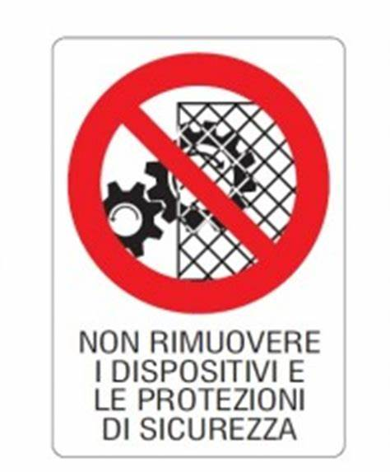
Zona de trabajo | No reparar ni ajustar durante el movimiento | 
Cuadro eléctrico | No usar agua para extinguir incendios | 
Cuadro eléctrico | Prohibido abrir a los no autorizados | 

Tabla 16 - Señalización general

Limpieza

Indicaciones generales
La limpieza se considera un mantenimiento de rutina. Tales son las actividades regulares o repetidas de mantenimiento elemental que generalmente no requieren cualificaciones, autorizaciones o herramientas especiales.

La limpieza es una operación realizada con la máquina desconectada de la línea de alimentación eléctrica.
La limpieza debe realizarse:
- diariamente después de cada uso. La funcionalidad y la duración de la máquina dependen también de cómo se almacena.
- eventualmente antes y durante el uso, si se considera necesario.

La máquina no utiliza sustancias peligrosas; la limpieza de sus partes es posible siguiendo los procedimientos descritos en este capítulo.
La máquina carece, dentro de los límites permitidos por sus funciones, de ángulos agudos y aristas vivas, así como de superficies rugosas que puedan causar lesiones.

ATENCIÓN

NO USAR CHORROS DE AGUA PARA LIMPIAR DADO EL
PRESENCIA DE
PARTES ELÉCTRICAS
PELIGRO
EXISTE LA POSIBILIDAD DE CAUSAR DAÑO A LA MÁQUINA

La limpieza de las zonas de trabajo u otras partes de la máquina debe realizarse utilizando herramientas, métodos y productos adecuados al propósito y al entorno específico, después de haber puesto el equipo de protección personal adecuado.

La eliminación de residuos, polvo, suciedad u otro material presente en la zona de trabajo u otras partes de la máquina debe realizarse, si es necesaria, utilizando herramientas y métodos adecuados al propósito (por ejemplo, un aspirador adecuado).
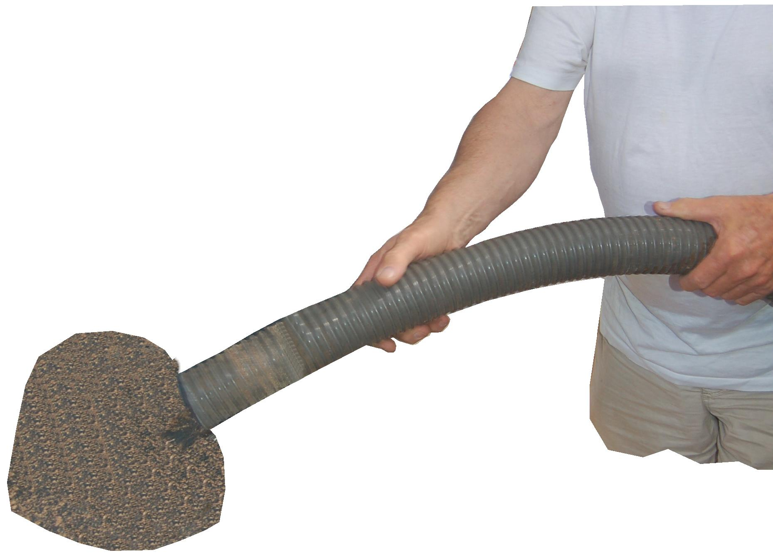

La limpieza con aire comprimido debe realizarse solamente con aire comprimido constituido por aire seco.

Se recomienda que el operador use una mascarilla de protección de las vías respiratorias, un par de gafas de protección de los ojos y ropa adecuada.

Durante el uso del aire comprimido, el operador debe asegurar la ausencia de personas en su radio de acción.

Está prohibido dirigir el chorro de aire comprimido hacia las personas.

Para los detalles de la limpieza de los equipos presentes en la máquina, consulte el manual de los respectivos fabricantes.

Cualquier contaminación de adhesivo en las bandas de los transportadores o en otras partes de la máquina o de los lugares circundantes debe removerse inmediatamente utilizando métodos y sistemas adecuados. Estos pueden depender de la naturaleza de las sustancias utilizadas y por lo tanto:
ES OBLIGATORIO SEGUIR LO INDICADO EN LAS FICHAS DE SEGURIDAD DE LAS SUSTANCIAS UTILIZADAS.

Peligro posible presencia de sustancias químicas
Usar EPP adecuados (guantes, ropa, etc.)

PELIGRO DE CONTUSIÓN

NOTA PARA USOS EMPRESARIALES - Se le recuerda al titular de la empresa que utiliza la máquina que, cuando los trabajadores emplean sustancias, se deben aplicar las indicaciones reportadas en las respectivas fichas de seguridad de las sustancias, fichas que deben ser suministradas por el fabricante y estar siempre disponibles en la empresa.
El empleador, en Italia, debe aplicar lo previsto por el D Lgs 81/2008 de acuerdo con el Título IX Sustancias Peligrosas Capítulo I Protección contra agentes químicos. En otros países el empleador debe aplicar lo prescrito por la legislación específica vigente.

Inspección de la máquina mediante la limpieza
Las máquinas sucias frecuentemente causan problemas.
La inspección de la máquina mediante limpieza permite examinar situaciones que difícilmente serían inspeccionadas.
Este párrafo tiene la intención de dar algunas indicaciones generales sobre cómo ejecutar la inspección de la máquina mediante limpieza indicando algunos puntos de control comunes a la mayoría de las máquinas; lo reportado no es exhaustivo sino solamente indicativo.

Sistema de aire comprimido
Efectuar la inspección mediante limpieza en el siguiente orden:
    - Conjunto de alimentación aire y descarga de condensado (lubricador – filtro – reductor);
    - Grupo de válvulas;
    - Dispositivos de accionamiento;
    - Descarga.
Puntos de control principales:
a) Descarga en el filtro del aire y suciedad en la superficie interna de la taza;
b) Obstrucción del/de los silenciador/es del/de los escape/s

Mecanismos, componentes sujetos a fricción, partes rotativas, etc.
Puntos de control principales:
a) Suciedad, desgarros, diferencias de nivel debido al desgaste, abolladuras de partes sujetas a fricción y movimientos;
b) Daños o desgaste de los cepillos utilizados por la máquina para eliminar la suciedad de las partes sujetas a fricción;
- Juego excesivo en las partes móviles y en las partes rotativas
- Aflojamiento de los tornillos
- Daños a los rodillos;
- Daños a los pistones;
- Etc…

Sistema eléctrico y sistema de control
Operar siempre con la participación del electricista
Puntos de control principales:
- Suciedad en las partes de cinta y lector de las máquinas de control numérico;
- Lámpara sucia;
- Aflojamiento de los tornillos de fijación de los interruptores de proximidad y de los microinterruptores;
- Daños en los dispositivos de accionamiento.
Se recomienda hacer participar en la inspección mediante limpieza a los técnicos especializados necesarios tales como:
  - Técnicos de producción expertos en materiales, productos, métodos de proceso;
  - Técnicos de mantenimiento expertos en el uso práctico de instalaciones, del sistema mecánico, del sistema eléctrico y del sistema electrónico;
  - Técnicos expertos en instrumentación, medición y gestión de la seguridad.

Desmantelamiento de la máquina
Lo indicado en el presente capítulo debe ser obligatoriamente respetado cuando la empresa decida interrumpir el uso de la máquina dentro de su ciclo productivo.

- Desconectar la máquina de la línea de alimentación neumática.
- Descargar todos los dispositivos de eventuales residuos de fluidos en presión.
- Desconectar la máquina de la línea de alimentación eléctrica mediante el desprendimiento del enchufe correspondiente de la toma.
- Remover el enchufe del cable de alimentación.
- Proceder al embalaje completo de la máquina o colocarla dentro de una caja adecuada a fin de impedir daños de la misma durante el período de almacenamiento.
- Transportar la máquina al lugar de almacenamiento utilizando un carretilla elevadora adecuada.
ATENCIÓN AL USO DE LOS CARRETILLAS ELEVADORAS

- Almacenar en lugar seco y cubierto, protegido de la humedad y alejado de sustancias inflamables.
- Está prohibido subir sobre la máquina o sobre la caja que la contiene.
PELIGRO DE CONTUSIÓN

Desmontaje
TODAS LAS OPERACIONES DE DESMONTAJE DE LA MÁQUINA DEBEN SER REALIZADAS POR PERSONAL CUALIFICADO Y EN OBSERVANCIA DE LAS NORMAS DE SEGURIDAD.


En las operaciones de desmontaje DEBEN SER EVALUADOS LOS RIESGOS RESIDUALES indicados a continuación y otros no previsibles en origen:

- APLASTAMIENTO entre las partes movimentadas o desmontadas
- CAÍDAS DE MATERIALES desde altura o no apoyadas de forma estable
- CORTES por aristas vivas o láminas no protegidas
- ABRASIONES / QUEMADURAS por contacto con partes ásperas o sustancias químicas

Por lo tanto es OBLIGATORIO que durante las fases de desmontaje se lleven los siguientes Equipos de Protección Individual.



El desmantelamiento y la eliminación de la máquina pueden ser realizados por el usuario poniendo en práctica lo indicado a continuación:

- Dotarse de equipamiento y medios idóneos para enganchar la máquina utilizando únicamente los dispositivos de elevación predispuestos por el fabricante y verificar que durante el levantamiento la carga esté equilibrada;
- Delimitar la zona de peligro durante toda la duración del desmantelamiento y levantamiento de la máquina, prohibiendo el paso y la permanencia a personas no encargadas del trabajo;
- Detener la máquina presionando el comando de Parada de Emergencia, interrumpir la alimentación eléctrica actuando sobre el interruptor general situado a bordo de la máquina y seccionar la eventual energía neumática, si está presente, actuando sobre los dispositivos específicos situados a bordo de la máquina;
- Desconectar la máquina de la línea de alimentación eléctrica extrayendo el enchufe de la toma correspondiente;
- Esperar al menos 15 minutos antes de iniciar la actividad de desmontaje a fin de permitir la descarga de las eventuales energías presentes;
- Desconectar los acoplamientos de la instalación hidráulica y los de mando;
- Eliminar desperdicios o residuos que puedan obstruir el área de operaciones;
- Recuperar los residuos presentes a bordo de la máquina, tales como por ejemplo el aceite del sistema oleohidráulico.

Atención
- Durante las operaciones de desmontaje o desmantelamiento y en particular en caso de utilización de equipos de corte que lanzan partículas calientes, tomar todas las precauciones a fin de evitar que tales partículas puedan entrar en contacto con partes de plástico u otro material inflamable presente en los alrededores, a fin de evitar principios de incendio;
- Extinguir inmediatamente los pequeños focos de fuego empleando los extintores presentes, verificando que el tipo de extintor disponible sea compatible con el foco de fuego en cuestión;
- Evitar la dispersión de astillas y proteger los materiales expuestos;

La máquina está constituida predominantemente por material férreo (estructuras, bastidores, mecanismos, etc.), otros metales, plástico y cables, etc., que no necesitan de un tratamiento particular para el desmantelamiento.
Al momento de la demolición es conveniente separar las partes de material plástico de las partes metálicas, para enviarlas a recogidas diferenciadas en el respeto de la normativa vigente en el país en el que está instalada la máquina.
Por lo que concierne las partes metálicas de la máquina, es suficiente la subdivisión entre las partes en acero y aquellas en otros metales o aleaciones, para un correcto envío al reciclaje por fusión.

La eliminación debe efectuarse en ENTIDADES AUTORIZADAS, en el pleno respeto de las normas relativas a los residuos mismos.

Se recuerda a los usuarios de la máquina que, para la eliminación de componentes y sustancias dañinas para el ambiente es necesario atenerse a las disposiciones legislativas vigentes.

Corresponde al usuario mantenerse actualizado sobre las sustancias que necesitan de una particular eliminación y de las leyes en vigor al momento de la eliminación.

Se recuerda además la obligación para el usuario, al momento de la demolición del equipo, de destruir las placas con marcado y los documentos relativos a la máquina.

Directiva 2012/19/UE – Residuos de aparatos eléctricos y electrónicos (RAEE)
Relativamente a la Directiva RAEE (Residuos de Aparatos Eléctricos y Electrónicos) poner en práctica lo prescrito, de manera particular:
- recordar que las sustancias contenidas en los aparatos eléctricos y electrónicos pueden ser peligrosas y pueden causar daño al hombre y al ambiente si se usan o se eliminan de forma impropia;
- no eliminar los RAEE como residuos urbanos, efectuar una recogida separada (por ejemplo, aquellos puestos a disposición por la administración pública);
- verificar si existe la posibilidad de beneficiarse de sistemas de recogida dedicados;
- verificar si existe la posibilidad de devolver al vendedor o al productor los aparatos viejos cuando se adquieren otros nuevos;
- verificar si existe la posibilidad de reutilización, reciclaje u otras formas de recuperación.
Además, recordar que se prevén sanciones en caso de eliminación abusiva de residuos peligrosos.

La apposición de este símbolo indica que, en caso de eliminación, se debe proceder a la recogida separada de los equipos eléctricos y electrónicos.

La eliminación realizada sin respetar lo anterior será sancionada de acuerdo con lo previsto por la legislación vigente.


Directiva 2011/65/UE – Restricción del uso de determinadas sustancias peligrosas en aparatos eléctricos y electrónicos (RoHS)
Relativamente a la Directiva RoHS la máquina no utiliza componentes o partes que contengan:
Plomo y sus compuestos, Mercurio y sus compuestos, Cadmio y sus compuestos, Cromo hexavalente y sus compuestos, Bifenilos Policlorados (PBB), Éteres Difenílicos Policlorados (PBDE).

Realización y prueba
La máquina ha sido diseñada por personal altamente cualificado que ha tenido en cuenta todas las normas de seguridad actualmente vigentes y ha realizado un análisis cuidadoso destinado a prevenir cualquier accidente.
La realización ha sido ejecutada por operarios de experiencia probada.
Tanto durante la fase de realización de las piezas que constituyen la máquina como durante la fase de montaje, se han realizado pruebas destinadas a prevenir cualquier inconveniente.
El correcto funcionamiento de la máquina ha sido verificado mediante severas pruebas.
En el presente manual se adjunta una ficha de control de calidad que acredita la realización del control del funcionamiento de la máquina.

Placas de advertencia
Hay etiquetas cautelativas adecuadas de llamada de atención, advertencia e indicación.

Marcado CE
La placa que comprueba la realización del marcado "CE" está fijada a la estructura de la máquina mediante remaches.
En la placa están estampados los datos relativos a la máquina.

Figura 47 - Placa con marcado CE

Precauciones Generales de Seguridad
Lo indicado en el presente capítulo debe ser respetado obligatoriamente e integrado con lo indicado en el presente manual y en los manuales de los equipos y dispositivos utilizados.

Advertencias generales de seguridad
- Se prohíbe el uso, la conducción, el mantenimiento, la reparación a personal no experto y/o no designado y/o no autorizado por el responsable del departamento.
- Se prohíbe subir sobre la máquina.
- Se prohíbe operar sobre órganos en movimiento.
- Se prohíbe hacer permanecer a menos de 1,2 m de la máquina y de la zona de trabajo a personal no cualificado y/o no designado para su conducción.
- Se prohíbe efectuar reparaciones con la máquina encendida o conectada a la línea de alimentación eléctrica, neumática y a circuitos en presión.
- Se prohíbe usar pañuelos, corbatas, prendas ondulantes, anillos, pulseras y cualquier otra cosa (cinturones, cuerdas, etc.) que pueda engancharse durante el trabajo.
- Se prohíbe manipular y/o modificar cualquier instalación y/o estructura.
- Antes de efectuar cualquier intervención y/o uso consulte el manual y atenerse escrupulosamente a las instrucciones en él indicadas.

Obligaciones del titular de la empresa donde se utiliza la máquina
Todas las operaciones de conducción, programación, mantenimiento, reparación deben ser efectuadas por personal cualificado autorizado a realizarlas por el titular de la empresa.
El titular de la empresa que utiliza la máquina está obligado a entrenar al operador/a los operadores, designado/os para la conducción y al personal encargado del control y de la realización de las operaciones de mantenimiento requeridas.
Esta acción de entrenamiento debe llevarse a cabo teniendo en cuenta de la manera más escrupulosa lo indicado en las advertencias generales de seguridad.
Además, se debe tener en cuenta:
- Las advertencias colocadas, explicando detalladamente a los designados su significado y las consecuencias relativas del incumplimiento de las mismas;
- Lo indicado en el presente manual de uso;
- Las operaciones de montaje y desmontaje deben ser efectuadas solamente por personal cualificado siguiendo atentamente todos los procedimientos operativos indicados en el presente manual de uso.
- Verificar que los operadores usen los específicos Dispositivos de Protección Individual entregados a los mismos.

Vibraciones generadas por la máquina
La máquina no transmite vibraciones al operador.

Ruido aéreo generado por la máquina
En cumplimiento de la Directiva 2006/42/CE, Anexo I párrafo 1.7.4.2.u

Asunto: Control fonométrico en la máquina

Designación de la Máquina | LÍNEA DE ENCOLADO, MONTAJE Y PRENSADO
Designación de la Serie o del Tipo | AX-R+ NTS AX-PRL
Versión | ESTÁNDAR DAC-COMP WS-IR RM90 Con hilo separador
Número de serie |  | Año de fabricación | 2021
Descripción del ciclo de trabajo | Ciclo de trabajo con encolado de una capa y prensado final
Configuración de trabajo | Carga en la cinta de entrada, alas de la cinta NTS abiertas, prensado en la prensa y retorno
Material procesado | Capas componentes de los colchones
Velocidad | Pruebas realizadas con las velocidades de trabajo típicas

Legislación de referencia
Las mediciones del Ruido aéreo generado por la máquina se han realizado de conformidad con la norma UNI EN ISO 11202:2010 "Ruido emitido por máquinas y equipos – Medición de los niveles de presión sonora en el lugar de trabajo y en otras posiciones específicas – Método de inspección in situ".
Definiciones
En el presente documento se utilizan las definiciones recogidas en la Norma UNI EN ISO 11202:2010.
emisión
Sonido irradiado por una fuente de ruido conocida.
presión sonora de emisión, p:
Presión sonora detectable en una posición específica situada en proximidad de una fuente de ruido en el momento mismo en que esta es activada en condiciones de funcionamiento y de montaje especificadas y sobre una superficie reflectante plana excluyendo los efectos del ruido de fondo así como los efectos de reflexiones distintas de las producidas por el plano o por los planos permitidos a efectos de la prueba. Se expresa en Pascal.
nivel de presión sonora de emisión, Lp:
Diez veces el logaritmo decimal de la relación entre el cuadrado de la presión sonora de emisión, p2(t) y el cuadrado de la presión sonora de referencia, p, medida aplicando una particular ponderación del tiempo y una particular ponderación de la frecuencia elegidas entre las indicadas por la IEC 651. Se expresa en decibelio. La presión sonora de referencia es igual a 20 Pa.

nivel temporal medio de presión sonora de emisión:
Nivel de presión sonora de emisión de un sonido continuo y estacionario que, en un intervalo temporal de medición, T, posea la misma presión sonora cuadrática media del sonido considerado, variable en el tiempo. Se expresa en decibelio, expresa los niveles temporales medios ponderados A de la presión sonora de emisión. Debe ser medido con un instrumento conforme a los requisitos de la IEC 804.
nivel de pico de la presión sonora de emisión:
El más alto valor instantáneo alcanzado por el nivel de presión sonora de emisión durante un ciclo de funcionamiento. Se expresa en decibelio.
puesto de trabajo; posición del operador:
Posición destinada al operador en proximidad de la máquina sometida a prueba.
intervalo temporal de medición:
Parte o múltiplo de un período de funcionamiento o de un ciclo de funcionamiento para el cual se determine el nivel de presión sonora de emisión o durante el cual se busque el nivel máximo de presión sonora de emisión.
ruido de fondo:
Ruido proveniente de cualquier fuente distinta de la máquina sometida a prueba.
corrección del ruido de fondo, K1:
Término correctivo que tiene en cuenta la influencia del ruido de fondo sobre el nivel de presión sonora de emisión en posiciones específicas de la máquina sometida a prueba. K1 es función de la frecuencia y se expresa en decibelio. En caso de ponderación A, la corrección K1A debe ser calculada sobre la base de los valores obtenidos mediante ponderación A.
indicador ambiental, K2:
Término que tiene en cuenta la influencia del sonido reflejado o absorbido sobre el nivel de presión sonora superficial. K2 es función de la frecuencia y se expresa en decibelio. En caso de ponderación A, se indica por K2A (véase la serie ISO 3740).
corrección ambiental local, K3:
Término correctivo que tiene en cuenta la influencia del sonido reflejado sobre el nivel de presión sonora de emisión en una posición específica (por ejemplo un puesto de trabajo) vinculada a la máquina sometida a prueba. K3 es función de la frecuencia y de la posición y se expresa en decibelio. En caso de ponderación A, se indica por K3A.

Instrumentación Empleada
Sonómetro Svantek Modelo Svan 949 Matrícula 6758
Preamplificador Svantek Modelo SV 12L Matrícula 5970
Micrófono Svantek Modelo SV 22 Matrícula 4010881
Calibrador Quest Modelo QC-10 Serie QID090120

Posición de los puntos de ejecución de los relevamientos
Para efectuar los relevamientos fonométricos se procede a:

- Identificar la máquina objeto de investigación y sus condiciones operativas
- Instalación de la máquina objeto de investigación
- Identificar las posibles posiciones asumidas por el personal durante la ejecución de sus funciones
- Posicionamiento del sonómetro sobre el caballete apropiado a una altura de 1,55 m
- Calibración de la instrumentación antes y al término de la serie de mediciones. Las medidas se consideran válidas si las medidas difieren en menos de 0,5 dB. Las medidas no deben diferir en más de 0,5 dB del valor nominal de calibración.
- Ejecución de los relevamientos fonométricos ambientales;
- Ejecución de los relevamientos fonométricos de la máquina en las posiciones que pueden ser ocupadas por el operador en esta condición operativa;

Los relevamientos se efectuaron en las estaciones de trabajo; para estaciones distintas a las asumidas por el operador y en cualquier caso en proximidad de la máquina, los relevamientos se efectuaron a una distancia de 1 m de la superficie de la máquina y a una altura del suelo de 1,60 m.

Las medidas se efectuaron en las siguientes posiciones alrededor de la máquina:

4
8
7
6
2

Plano de puntos de medición
0-1-9
5

3

Figura 48 - Puntos de medición del ruido

En el cual:

Pos. | Descripción
0 | Calibración Inicial
1 | Ambiental - Máquina apagada
2 | Comandos zona de carga - Ciclo de trabajo
3 | Lateral cuadro eléctrico - Ciclo de trabajo
4 | Lado izquierdo cinta composición manual - Ciclo de trabajo
5 | Lado izquierdo prensa - Ciclo de trabajo
6 | Lado derecho entrada cinta - Ciclo de trabajo
7 | Lado derecho cinta composición manual - Ciclo de trabajo
8 | Lado derecho prensa - Ciclo de trabajo
9 | Calibración final

El nivel equivalente (Leq) emitido por la máquina se reporta en las páginas siguientes, con los valores obtenidos en cada punto de medición y sus gráficos relacionados. Estas páginas son un extracto del documento completo de evaluación del ruido que se encuentra anexado al dossier técnico de construcción.

Global Service Italia Srl Via Garibaldi, 99 63839 Servigliano (FM) Italia
 |  | Directiva 2006/42/CE INFORME DE PRUEBA APER 20210330 RMR Línea |  |  |  |  | Rev. : 1.0
 |  |  |  |  |  |  | Fecha: 30/03/2021
 |  |  |  |  |  |  | Pág | 37 | de | 42
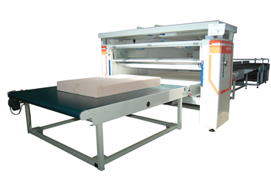 |  |  |  |  | Denominación de la máquina | LÍNEA DE ENCOLADO, MONTAJE Y PRENSADO
 |  |  |  |  | Fabricante | APER SRL
 |  |  |  |  | Denominación de la serie o tipo | AX-R+ NTS AX-PRL
 |  |  |  |  | Número de serie
 |  |  |  |  | Marcado CE |  | Sí | X | No
7.4 Verificación de la calibración del instrumento de medida
Nivel de Presión Sonora Calibración antes de la ejecución de las mediciones |  |  |  |  |  |  | 111,1 |  | dBA
Nivel de Presión Sonora Calibración después de la ejecución de las mediciones |  |  |  |  |  |  | 111,3 |  | dBA
Diferencia: |  |  |  |  |  |  | 0,2 |  | dBA
7.5 Cálculo del nivel de presión sonora con incertidumbres
Incertidumbre por Muestreo _{u}a: |  |  |  |  |  |  | ua ₌₀ dB
El ruido emitido por la máquina es de tipo constante y para cada medición, se obtuvo el nivel sonoro estabilizado dentro de 0,3 dB
Incertidumbre por Posicionamiento del Instrumento _{u}L: |  |  |  |  |  |  | uL ₌₁ dB
Incertidumbre en los Tiempos de Exposición _{u}T: |  |  |  |  |  |  | uT ₌₀ dB
Incertidumbre Instrumental _{u}S: |  |  |  |  |  |  | uS _{=0,5} dB
Incertidumbre por eventual presencia de dispositivos de protección auditiva _{u}D: |  |  |  |  |  |  | uD ₌₀ dB

Global Service Italia Srl Via Garibaldi, 99 63839 Servigliano (FM) Italia
 |  | Directiva 2006/42/CE INFORME DE PRUEBA APER 20210330 RMR Línea |  |  |  |  | Rev. : 1.0
  
 |  |  |  |  |  |  | Fecha: 30/03/2021
 |  |  |  |  |  |  | Pág | 38 | de | 42
7.6 Cálculo de Emisión Sonora
Posición | Funcionamiento |  | Nivel de Presión Sonora Medido (dBA)
0 | Calibración inicial |  | 111,1
9 | Calibración final |  | 111,3
ID | Posición |  | Funcionamiento |  | Nivel de Presión Sonora Medido (dBA) | Incertidumbre (dB) | Nivel de Presión Sonora (dBA)
1 | Levantamiento ambiental |  | Máquina apagada |  | 49,6 | 1,12 | 50,7
2 | Comandos zona de carga |  | Ciclo de trabajo |  | 61,8 | 1,12 | 62,9
3 | Lado cuadro eléctrico |  | Ciclo de trabajo |  | 62,9 | 1,12 | 64,0
4 | Lado izquierdo cinta composición manual |  | Ciclo de trabajo |  | 61,7 | 1,12 | 62,8
5 | Lado izquierdo prensa |  | Ciclo de trabajo |  | 63,1 | 1,12 | 64,2
6 | Lado derecho entrada cinta |  | Ciclo de trabajo |  | 61,2 | 1,12 | 62,3
7 | Lado derecho cinta composición manual |  | Ciclo de trabajo |  | 61,9 | 1,12 | 63,0
8 | Lado derecho prensa |  | Ciclo de trabajo |  | 63,7 | 1,12 | 64,8

Global Service Italia Srl Via Garibaldi, 99 63839 Servigliano (FM) Italia
 |  | Directiva 2006/42/CE INFORME DE PRUEBA APER 20210330 RMR Línea |  |  |  |  | Rev. : 1.0
  
 |  |  |  |  |  |  | Fecha: 30/03/2021
 |  |  |  |  |  |  | Pág | 39 | de | 42
ID | Posición |  | Funcionamiento |  |  | Nivel de Presión Sonora (dBA) | Desviación respecto al ruido de fondo
1 | Levantamiento ambiental |  | Máquina apagada |  |  | 50,7
2 | Comandos zona de carga |  | Ciclo de trabajo |  |  | 62,9 | 12,2
3 | Lado cuadro eléctrico |  | Ciclo de trabajo |  |  | 64,0 | 13,3
4 | Lado izquierdo cinta composición manual |  | Ciclo de trabajo |  |  | 62,8 | 12,1
5 | Lado izquierdo prensa |  | Ciclo de trabajo |  |  | 64,2 | 13,5
6 | Lado derecho entrada cinta |  | Ciclo de trabajo |  |  | 62,3 | 11,6
7 | Lado derecho cinta composición manual |  | Ciclo de trabajo |  |  | 63,0 | 12,3
8 | Lado derecho prensa |  | Ciclo de trabajo |  |  | 64,8 | 14,1

Global Service Italia Srl Via Garibaldi, 99 63839 Servigliano (FM) Italia
 |  | Directiva 2006/42/CE INFORME DE PRUEBA APER 20210330 RMR Línea |  |  |  |  | Rev. : 1.0
 |  |  |  |  |  |  | Fecha: 30/03/2021
 |  |  |  |  |  |  | Pág | 40 | de | 42
ID | Posición |  | Funcionamiento |  | Nivel de Presión Sonora (dBA) | K1A | K3A |  | LpA
1 | Levantamiento ambiental |  | Máquina apagada |  | 50,7
2 | Comandos zona de carga |  | Ciclo de trabajo |  | 62,9 | 0,27 | 3,5 |  | 59,16
3 | Lado cuadro eléctrico |  | Ciclo de trabajo |  | 64,0 | 0,21 | 3,5 |  | 60,32
4 | Lado izquierdo cinta composición manual |  | Ciclo de trabajo |  | 62,8 | 0,28 | 3,5 |  | 59,05
5 | Lado izquierdo prensa |  | Ciclo de trabajo |  | 64,2 | 0,20 | 3,5 |  | 60,53
6 | Lado derecho entrada cinta |  | Ciclo de trabajo |  | 62,3 | 0,31 | 3,5 |  | 58,52
7 | Lado derecho cinta composición manual |  | Ciclo de trabajo |  | 63,0 | 0,26 | 3,5 |  | 59,27
8 | Lado derecho prensa |  | Ciclo de trabajo |  | 64,8 | 0,17 | 3,5 |  | 61,16

Global Service Italia Srl Via Garibaldi, 99 63839 Servigliano (FM) Italia
 |  | Directiva 2006/42/CE INFORME DE PRUEBA APER 20210330 RMR Línea |  |  |  |  | Rev. : 1.0
  
 |  |  |  |  |  |  | Fecha: 30/03/2021
 |  |  |  |  |  |  | Pág. | 41 | de | 42
 |  |  |  |  | 
8.0 CÁLCULO DE LA POTENCIA SONORA
ID | Posición |  | Funcionamiento |  |  | LpA
1 | Levantamiento ambiental |  | Máquina apagada |  |  | 50,72 |  |  | #
2 | Comandos zona de carga |  | Ciclo de trabajo |  |  | 62,92 |  |  | #
3 | Lado cuadro eléctrico |  | Ciclo de trabajo |  |  | 64,02 |  |  | #
4 | Lado izquierdo cinta composición manual |  | Ciclo de trabajo |  |  | 62,82 |  |  | #
5 | Lado izquierdo prensa |  | Ciclo de trabajo |  |  | 64,22 |  |  | #
6 | Lado derecho entrada cinta |  | Ciclo de trabajo |  |  | 62,32 |  |  | #
7 | Lado derecho cinta composición manual |  | Ciclo de trabajo |  |  | 63,02 |  |  | #
8 | Lado derecho prensa |  | Ciclo de trabajo |  |  | 64,82 |  |  | #
 | Nivel Medio de Potencia Sonora Medida (ciclo de trabajo en vacío) |  |  |  | 63,29 | dB
 | Superficie de medición |  |  |  | 104,04 | m²
 | Factor de corrección ambiental K2 |  |  |  | 3,49 | dB
 | Nivel de Potencia Sonora Medido: |  |  |  | 59,80 | dB

Tabla 17 – Evaluación de la emisión sonora

En cumplimiento de lo establecido por la legislación italiana vigente, respecto a las emisiones sonoras, el empresario debe efectuar las mediciones y las consiguientes evaluaciones del nivel de ruido emitido por la máquina durante su utilización dentro de la unidad productiva de conformidad con lo prescrito en materia de trabajo por el Texto Único de Seguridad en el Trabajo D.Lgs 81/2008 y sucesivas modificaciones e integraciones: Título VIII Agentes físicos Capítulo II Protección de los trabajadores contra los riesgos derivados de la exposición al ruido durante el trabajo.

Valores de exposición diaria personal (dBA) o valores de pico (dBC) |  | Medidas a adoptar  Sin perjuicio de las intervenciones en la fuente, las cuales deben ser siempre privilegiadas
 | < 80 dBA | Ninguno
 | 80 ÷ 85 dBA  o valores instantáneos  > 135 dBC | Distribución de medios individuales de protección.  Información a los trabajadores sobre  - Naturaleza de los riesgos por exposición a ruido  - Medidas adoptadas para eliminar o reducir el riesgo derivado del ruido  - Resultados de las evaluaciones  - Uso correcto de los EPI  - Utilización apropiada de las máquinas con el fin de reducir al mínimo los riesgos para la audición.  A solicitud de los trabajadores y con confirmación del Médico competente se realiza el control sanitario.
 | 85 ÷ 87 dBA  o valores instantáneos  > 137 dBC | Distribución de medios individuales de protección.  Adopción de todas las acciones tales que aseguren que los EPI sean utilizados  Información a los trabajadores sobre  - Naturaleza de los riesgos por exposición a ruido  - Medidas adoptadas para eliminar o reducir el riesgo derivado del ruido  - Resultados de las evaluaciones  - Uso correcto de los EPI  - Utilización apropiada de las máquinas con el fin de reducir al mínimo los riesgos para la audición.  Control sanitario: visitas periódicas con intervalos inferiores a dos años.
 | > 87 dBA  o valores instantáneos  > 140 dBC  ** | Verificación del cumplimiento de tal límite teniendo en cuenta los EPI.  Adopción de medidas inmediatas para llevar la exposición por debajo de tal nivel.  Identificación de las causas de excesiva exposición.  Modificaciones de las medidas de protección y prevención para evitar que se repita tal situación.
** El empleador tiene en cuenta la atenuación producida por los dispositivos de protección individual del oído utilizados por el trabajador solo con el fin de evaluar el cumplimiento de los valores límite de exposición.

En otros países hacer referencia a las respectivas legislaciones vigentes

Evaluación de la exposición a campos electromagnéticos (EMC)
En cumplimiento de la Directiva 2006/42/CE, Anexo I párrafo 1.7.4.2.v Riesgos debidos a las radiaciones. Asunto: Control de exposición a Campos electromagnéticos

Designación de la Máquina | LÍNEA DE ENCOLADO, MONTAJE Y PRENSADO
Designación de la Serie o del Tipo | AX-R+ NTS AX-PRL
Versión | ESTÁNDAR DAC-COMP WS-IR RM90 Con hilo separador
Número de serie |  | Año de fabricación | 2021

En cumplimiento de lo previsto por la legislación italiana vigente, respecto a la exposición a campos electromagnéticos, el empresario debe efectuar las mediciones y las consiguientes evaluaciones del nivel de exposición a campos electromagnéticos generados por la máquina e implementar lo prescrito en materia de trabajo por el Texto Único de la Seguridad en el Trabajo D Lgs 81/2008 y sucesivas modificaciones e integraciones: Título VIII Agentes físicos Capítulo IV Protección de los trabajadores frente a los riesgos de exposición a campos electromagnéticos.
El empresario debe efectuar las mediciones y las consiguientes evaluaciones del nivel de exposición al campo electromagnético emitido por la máquina en el ambiente de trabajo e implementar lo prescrito en materia de trabajo.

VALORES DE ACCIÓN
(art. 258, apartado 2) [valores eficaces (rms) sin perturbaciones]
Intervalo de  frecuencia | Intensidad de campo eléctrico  E (V / m) | Intensidad de campo magnético  H (A / m) | Inducción magnética  B (μ T) | Densidad de potencia de  onda plana equivalente  Seq ⁽W/m2) | Corriente  de  contacto  Ic (m A ) | Corriente  inducida  a través de  los miembros  IL (m A)
0 – 1 Hz | / | 1,63 · ¹⁰⁵ | 2 · ¹⁰⁵ | / | 1, 0 | /
1 – 8 Hz | 20000 | 1, 63 · 105/ ^{f} 2 | 2 · 105 / f2 | / | 1, 0 | /
8 – 25 Hz | 20000 | 2 · 104 / f | 2, 5 · 104 / f | / | 1, 0 | /
0,025–0, 82 kHz | 500 / f | 20 / f | 25 / f | / | 1, 0 | /
0,82 – 2, 5 kHz | 610 | 24, 4 | 30, 7 | / | 1, 0 | /
2,5 – 65 kHz | 610 | 24, 4 | 30, 7 | / | 0,4 f | /
65 – 100 kHz | 610 | 1600 / f | 2000/f | / | 0,4 f | /
0,1 – 1 MHz | 610 | 1,6 / f | 2 / f | / | 40 | /
1 – 10 MHz | 610 /f | 1,6 / f | 2 / f | / | 40 | /
10 – 110 MHz | 61 | 0,16 | 0,2 | 10 | 40 | 100
110 – 400 MHz | 61 | 0,16 | 0,2 | 10 | / | /
400 – 2000 MHz | 3 ^{f1/ 2} | 0,008 ^{f1/ 2} | 0,01 ^{f1/ 2} | f /40 | / | /
2 – 300 GHz | 137 | 0,36 | 0,45 | 50 | / | /

Nota: para frecuencias hasta 100 kHz, los valores de acción de pico para las intensidades de campo pueden obtenerse multiplicando el valor eficaz rms por (2) 1/2. ^{Para} los impulsos de duración tp la frecuencia equivalente a aplicar para los valores de acción debe calcularse como f=1/(2 tp).
La intensidad del campo electromagnético emitido por la máquina es inferior a los valores de acción.
En los otros países hacer referencia a las respectivas legislaciones vigentes.

Incendio
La combustión es un fenómeno muy complejo que puede ser esquematizado, de manera simplista pero eficaz a los efectos de un primer enfoque elemental a la dinámica químico-física que la caracteriza, a través del llamado "triángulo del fuego" al que corresponde el "triángulo de extinción".

El triángulo del fuego

En correspondencia con los vértices del triángulo del fuego se indican tres parámetros esenciales del fenómeno de la combustión:

Combustible (madera, papel, gasolina, gas, etc.);
Comburente (el oxígeno contenido en el aire que respiramos);
Calor (cerilla, encendedor, cortocircuito, rayo, que constituyen el encendido del fuego);

Para que sea posible el fenómeno de la combustión es necesario que los tres elementos anteriores estén simultáneamente presentes.
Es suficiente, por lo tanto, lograr contrarrestar eficazmente incluso uno solo de los elementos mismos para evitar que la combustión tenga lugar y, por consiguiente, que se verifique un incendio.
Tales consideraciones constituyen un principio fundamental de prevención de incendios. A los
parámetros considerados corresponden los tres parámetros antagónicos correspondientes, constituyendo el "triángulo de extinción" en cuanto necesarios para contrarrestar el incendio:
- la sustracción del combustible en antítesis a la presencia del combustible,
- el sofocamiento en antítesis al comburente
- y el enfriamiento en antítesis a la temperatura.

El incendio es una combustión que se manifiesta de manera no controlable por el hombre.

El combustible
El combustible es la sustancia capaz de arder.
En condiciones normales de ambiente puede encontrarse en estado Sólido (papel, madera, carbón, etc...), Líquido (alcohol, gasolina, gasóleo, etc...) o Gaseoso (propano, metano, hidrógeno, etc...). Para que la reacción química tenga lugar, normalmente el combustible debe encontrarse en estado gaseoso.
La madera, por ejemplo, destila, por efecto del calor de su propia llama, todos sus productos volátiles dejando al final solo el carbón que arde como brasa sin llama tratándose de combustión directa de un sólido.

La sustracción del combustible, como medida preventiva para evitar un incendio, se manifiesta en sustraer el combustible de las zonas potencialmente susceptibles de inicio de una combustión o de calentamiento localizado. Como medida apta para contrarrestar un incendio ya en curso, se manifiesta, en cambio, en alejar de la acción del fuego los materiales combustibles aún no alcanzados por el mismo.
Algunas sugerencias importantes basadas en tales conceptos son las siguientes:
evitar siempre de depositar materiales combustibles en proximidad de llamas libres o de formas potenciales de calor o de elementos susceptibles de calentamiento, tales como: hornillos de cocina, ceniceros, estufas, enchufes eléctricos, cables eléctricos visibles, aparatos eléctricos en funcionamiento.

El comburente (oxígeno*)
El comburente es la sustancia que permite al combustible arder. Generalmente se trata de oxígeno contenido en el aire en estado de gas.

El "sofocamiento" consiste en quitar el aflujo del oxígeno, es decir en establecer una barrera física entre el combustible y el oxígeno eliminando todo posible contacto mutuo. Elementales
precauciones basadas en el principio del sofocamiento para la extinción de un inicio de incendio pueden ser, a título de ejemplo, las siguientes:
- rodarse con prontitud y con decisión en el suelo para apagar un principio de incendio que haya afectado la ropa que se lleva puesta, a fin de contrarrestar el contacto entre los vestidos y el oxígeno, interponiendo el suelo;
- emplear una manta, una chaqueta u otro para cubrir la parte afectada por un principio de incendio.
Es necesario, subrayar al respecto, que la eficacia del sofocamiento es muy variable en función de las condiciones y la extensión del incendio y, sobre todo, del tipo de material combustible afectado.
Existen de hecho algunos combustibles que requieren poco oxígeno para arder; en tales casos, la acción del sofocamiento debe ser completa y persistente para garantizar la extinción de la combustión.

La temperatura de inflamabilidad
La temperatura de inflamabilidad es, para todos los combustibles que participan en la reacción como emisores de gas, la temperatura mínima a la cual el combustible emite vapores en cantidad tal que forman con el comburente una mezcla inflamable. Tal temperatura se identifica en el nivel correspondiente en el que la superficie del combustible es capaz de interactuar con el oxígeno del aire.
Ejerciendo una eficaz acción de enfriamiento, con el empleo, por ejemplo, de idóneos chorros de agua, se obtiene la extinción del incendio.
Hay que tener en cuenta, al respecto, que nunca debe lanzarse agua sobre partes eléctricas bajo tensión.
Productos de la combustión
Durante un incendio, además de llamas y calor, se desarrollan VAPOR y HUMO; este último no debe ser en absoluto subestimado, porque la mayoría de las víctimas de incendios no es provocada por las llamas, sino por las sustancias tóxicas contenidas en los humos, que dependen de las características del material quemado.
La combustión da como resultado el fuego (que proporciona grandes cantidades de energía en forma de calor a temperatura elevada con emisión de luz) y una serie de productos secundarios que, en la combustión de los materiales inflamables más comunes, resultan ser:
Dióxido de carbono (CO2)
Por combustión completa (abundancia de oxígeno para la combustión)
Óxido de carbono (CO)
Por efecto de combustión incompleta (carencia de oxígeno)
Vapor de agua (H2O)
Ceneri
Costituite da prodotti vari mescolati in genere con materiali incombusti;
una parte se dispersa en el aire en forma de aerosol con efectos a veces visibles y configurados como humo.

Cómo elegir el extintor
El tipo de extintor debe ser elegido en función de los materiales y sustancias utilizadas y/o generadas por la máquina según lo reportado a continuación relativamente a las clases. Tomar conocimiento y poner en práctica lo reportado en los párrafos específicos de la ficha de seguridad de la/s sustancia/s empleada/s por la máquina.

Clase A – combustibles sólidos (madera, papel, carbón, etc.)
El fuego de clase A se caracteriza por la reacción de combustible sólido o dotado de forma y volumen propios.
Extintores: Agua, espuma y polvos químicos

Clase B - líquidos inflamables (gasolina, diésel, alcohol, etc.)
La característica peculiar de este tipo de combustible es la de poseer un volumen propio, pero no una forma propia.
Extintores: Espuma, dióxido de carbono (CO2) y polvos químicos

Clase C - gases inflamables (gas propano, metano, hidrógeno, etc.)
La característica peculiar de este tipo de combustible es la de no poseer ni forma ni volumen propio.
Agentes extintores: Dióxido de carbono (CO2) polvos químicos, hidrocarburos halogenados

Clase D - metales inflamables (magnesio, potasio, sodio)
Los fuegos de clase "D" se refieren a tipos muy particulares de reacción de sólidos, principalmente metales, que tienen la característica de interactuar, incluso violentamente, con los medios de extinción comunes, en particular con el agua.
Agentes extintores: Dióxido de carbono (CO2) y polvos químicos

Clase E (Cuadros eléctricos, cabinas eléctricas, centrales en tensión)
Son fuegos de naturaleza eléctrica. Los aparatos eléctricos en tensión requieren agentes extintores dieléctricos no conductores.
Agentes extintores: Dióxido de carbono (CO2), polvos químicos, hidrocarburos halogenados

Dónde posicionar el extintor
Es necesario verificar siempre la presencia de un extintor en el área de trabajo de la máquina; en caso de ausencia, proceder a colocarlo.

Verificar que el tipo de extintor presente sea compatible con la clase de incendio que podría desarrollarse en el área de trabajo donde la máquina está instalada. El extintor debe ser verificado periódicamente según lo previsto por la legislación vigente.
- Colocar el extintor en lugares accesibles y bien visibles;
- Señalizar la presencia del extintor;
- Mantenerlo en perfecto estado de funcionamiento;
- Prestar atención a las instrucciones impresas en la etiqueta;
- Realizar el mantenimiento cada seis meses.

Normas de comportamiento para la prevención de incendios
- No fumar;
- No usar llamas abiertas;
- No almacenar sustancias inflamables cerca de la máquina.
- Otras indicaciones reportadas en la ficha de seguridad de la(s) sustancia(s) utilizada(s).

Señalización de peligro
Quien identifique un conato de incendio o detecte cualquier otro hecho anómalo (presencia de humo, inundaciones, explosiones, derrumbes, derrames de sustancias inflamables, etc.) debe dar aviso inmediato al responsable del departamento y, si no está capacitado de manera específica, debe solicitar la intervención inmediata del encargado de la prevención de incendios, quien debe proceder inmediatamente a ejecutar lo siguiente:
- desconectar la máquina de la instalación eléctrica accionando el interruptor específico ubicado aguas arriba de la máquina misma;
- interrumpir el flujo de aire comprimido cerrando la válvula ubicada aguas arriba de la máquina.
- si es posible, alejar el material que puede quemarse o causar otro peligro.
- es conveniente en presencia de humo o llamas cubrirse la boca y la nariz con pañuelos, preferiblemente húmedos y si es necesario, caminar a gatas.

Modalidad de uso del extintor
El extintor debe ser utilizado por personal formado que ha seguido y superado los cursos específicos de formación reservados a los encargados de la prevención de incendios. En Italia véase D Lgs 81/2008, en los otros países atenerse a la legislación específica vigente.
- Quitar la pasador de seguridad;
- Empuñar la lanza;
- Presionar a fondo la palanca de mando y dirigir el chorro hacia la base de las llamas;
- Colocarse a una distancia adecuada de las llamas;
- Si es posible, para reducir el desperdicio, usar el extintor de forma intermitente;
- Si se utilizan varios extintores por varias personas, conviene que estas se encuentren siempre del mismo lado (barlovento) y en posición de no interferir entre sí.

Los agentes extintores
La extinción del incendio se obtiene por enfriamiento, sustracción del combustible y por sofocación. Tales acciones se pueden obtener individualmente o simultáneamente mediante el uso de sustancias extintoras, que deben elegirse en función de la naturaleza del combustible y de las dimensiones del fuego.
Es de fundamental importancia conocer las propiedades de las principales sustancias extintora
s.
Mecánica de extinción  Tipo de extinción | Separación interfaz combustible y aire | Sofocación del combustible | Enfriamiento
Agua fraccionada | SÍ | SÍ | SÍ
Espuma |  | SÍ | SÍ
Dióxido de Carbono |  | SÍ | SÍ
Polvo | SÍ | SÍ | SÍ

ESTÁ PROHIBIDO UTILIZAR AGUA PARA EXTINGUIR INCENDIOS EN PRESENCIA DE INSTALACIONES ELÉCTRICAS.

ES OBLIGATORIO IMPLEMENTAR TODOS LOS PROCEDIMIENTOS DE EXTINCIÓN

VERIFICAR CUIDADOSAMENTE QUÉ TIPO DE EXTINTOR ESTÁ PERMITIDO EN FUNCIÓN DEL TIPO DE MATERIAL OBJETO DE ELABORACIÓN, COMO SE INDICA EN EL PUNTO 5. MEDIDAS CONTRA INCENDIOS DE LA FICHA DE DATOS DE SEGURIDAD ESPECÍFICA.

No fumar, no usar llamas
libres. No deposite materiales y
sustancias inflamables cerca de la
máquina.

Ficha de control interno

Designación de la Máquina | LÍNEA DE ENCOLADO, MONTAJE Y PRENSADO
Designación de la Serie o del Tipo | AX-R+ NTS AX-PRL
Versión | ESTÁNDAR DAC-COMP WS-IR RM90 Con hilo separador
Número de serie |  | Año de fabricación

Se han realizado los siguientes controles:

Verificación del funcionamiento de los mandos
Verificación del funcionamiento de la instrumentación
Verificación de la presencia de las advertencias de seguridad tal como se indica en el manual de uso
Verificación del manual de uso
Verificación de la presencia de los manuales de uso de los equipos específicos que componen la máquina
Verificación del funcionamiento del software de gestión
Verificación del funcionamiento del hardware

La presencia y el perfecto funcionamiento de todos los sistemas y dispositivos de protección:
Pulsadores de parada de emergencia;
Redes y cárteres de protección fijos;
Pantallas móviles (puerta de los rodillos);
Microinterruptores de la puerta de los rodillos y de la cinta transportadora de entrada;
Barrera inmaterial (solo para versión RM90).
Notas

LOC. BARGELLINO – CALDERARA DI RENO El Inspector

Li________________ ________________________

DECLARACIÓN "CE" DE CONFORMIDAD
Redactada de conformidad con el anexo II, parte 1 sección A de la Directiva 2006/42/CE.

YO SUSCRIBO

Sr. STEFANO FERRI, en calidad de representante legal de la empresa
APER S.R.L.
Vía XXV Aprile, 36 - 40012 Loc. Bargellino – Calderara di Reno (BO) - ITALIA
Tel. +39 051.832852 Fax +39 051.321368

EN CALIDAD DE FABRICANTE DECLARO
BAJO MI EXCLUSIVA RESPONSABILIDAD QUE LA MÁQUINA

Designación de la Máquina | LÍNEA DE ENCOLADO, MONTAJE Y PRENSADO
Designación de la Serie o del Tipo | AX-R+ NTS AX-PRL
Versión | STANDARD DAC-COMP WS-IR  RM90 Con hilo despegador
Número de serie |  | Año de fabricación
Persona autorizada para constituir el expediente técnico | APER S.R.L.  Vía XXV Aprile, 36 - 40012 Loc. Bargellino – Calderara di Reno (BO) - ITALIA

ES CONFORME

Con los requisitos esenciales de seguridad y salud de la Directiva 2006/42/CE y sus posteriores actualizaciones que le sean aplicables.
Con los requisitos de la Directiva 2014/30/UE y sus posteriores actualizaciones que le sean aplicables.
Con los requisitos de la Directiva 2014/35/UE y sus posteriores actualizaciones que le sean aplicables.

La máquina ha sido diseñada y construida de conformidad con los requisitos de las siguientes normas:
EN ISO 12100:2010, EN ISO 13857:2008, EN ISO 13850:2015, EN ISO 14119:2013
EN ISO 14120:2015, EN 60204-1:2006/AC:2010, EN ISO 4414:2010, EN 13849-1:2015.

LOC. BARGELLINO – CALDERARA DI RENO
STEFANO FERRI

li

Certificación de correcta instalación y pruebas realizadas para el comprador

Empresa Compradora

Empresa donde está instalada la máquina

Orden N° d el

Fecha de entrega D ocumento N°
Designación de la Máquina | LÍNEA DE ENCOLADO, MONTAJE Y PRENSADO
Designación de la Serie o del Tipo | AX-R+ NTS AX-PRL
Versión | ESTÁNDAR DAC-COMP WS-IR RM90 Con hilo separador
Número de serie |  | Año de fabricación

Instalación realizada por: en fecha

Pruebas realizadas por: en fecha

En representación de la empresa usuaria

Están presentes en las pruebas

Al término de la instalación y las pruebas se declara:
- La correcta instalación de la máquina;
- El perfecto funcionamiento de la máquina según lo establecido en el contrato;
- La presencia y el funcionamiento perfecto de todos los sistemas y dispositivos de protección tal como se describen en el manual de uso y mantenimiento;
- La empresa instaladora ha proporcionado todas las indicaciones necesarias para realizar el uso correcto y la conducción y mantenimiento correctos;
- La empresa instaladora ha proporcionado toda la información necesaria para una correcta prevención de accidentes;
- El usuario ha recibido el manual de uso y mantenimiento.

Para la Empresa compradora Para la Empresa usuaria Para la Empresa instaladora

La presente declaración se considera no válida si no está debidamente cumplimentada y firmada. Copia para el Comprador a dejar adjunta al manual de uso.

Certificación de correcta instalación y prueba realizada para el fabricante

Cortar a lo largo del punteado y devolver al fabricante
Empresa Compradora

Empresa donde está instalada la máquina

Orden N° d el

Fecha de entrega D ocumento N°
Designación de la Máquina | LÍNEA DE ENCOLADO, MONTAJE Y PRENSADO
Designación de la Serie o del Tipo | AX-R+ NTS AX-PRL
Versión | ESTÁNDAR DAC-COMP WS-IR RM90 Con hilo separador
Número de serie |  | Año de fabricación

Instalación realizada por: en fecha

Pruebas realizadas por: en fecha

En representación de la empresa usuaria

Están presentes en las pruebas

Al término de la instalación y las pruebas se declara:
- La correcta instalación de la máquina;
- El perfecto funcionamiento de la máquina según lo establecido en el contrato;
- La presencia y el funcionamiento perfecto de todos los sistemas y dispositivos de protección tal como se describen en el manual de uso y mantenimiento;
- La empresa instaladora ha proporcionado todas las indicaciones necesarias para realizar el uso correcto y la conducción y mantenimiento correctos;
- La empresa instaladora ha proporcionado toda la información necesaria para una correcta prevención de accidentes;
- El usuario ha recibido el manual de uso y mantenimiento.

Para la Empresa compradora Para la Empresa usuaria Para la Empresa instaladora

La presente declaración no se considera válida si no está debidamente cumplimentada y firmada. Copia para el instalador a enviar a la Empresa constructora.
El comprador y el instalador, compiladores de esta certificación, con la misma autorizan al fabricante de la máquina al tratamiento de los datos aquí insertados, por la parte que concierne la gestión de la garantía y la trazabilidad del producto, de conformidad con el REGLAMENTO (UE) 2016/679 DEL PARLAMENTO EUROPEO Y DEL CONSEJO del 27 de abril de 2016 relativo a la protección de las personas físicas en lo que respecta al tratamiento de datos personales, así como a la libre circulación de tales datos y que deroga la Directiva 95/46/CE (Reglamento general de protección de datos)

